Санкт-Петербургское государственное унитарное предприятие «Санкт-Петербургский информационно-аналитический центр»
ПРОГРАММА ДЛЯ ЭВМ
ПРОГРАММНЫЙ КОМПЛЕКС «МОНИТОРИНГ КАЧЕСТВА УБОРКИ АВТОМОБИЛЬНЫХ ДОРОГ»
РУКОВОДСТВО ПОЛЬЗОВАТЕЛЯ
На 257 листах

Перечень сокращений и условных наименований
В настоящем документе применяются следующие сокращения:
Сокращение | Расшифровка
1 | 2
ИНН | Индивидуальный номер налогоплательщика
КК | Контрольная карта
Система | Программный комплекс «Мониторинг качества уборки автомобильных дорог»
ФИО | Фамилия, имя, отчество
ID | (от англ. Identifier) идентификатор
URL | (от англ. Uniform Resource Locator) веб-адрес, который используется для поиска и доступа к сайтам и их страницам

Содержание
Перечень сокращений и условных наименований 2
1 Введение 7
1.1 Краткое описание возможностей 7
1.2 Уровень подготовки пользователей 7
1.3 Перечень эксплуатационной документации 7
2 Назначения и условия применения 8
3 Вход в программу 9
3.1 Регистрация 9
3.2 Авторизация 9
4 Работа с разделом «Автомобильные дороги» 11
4.1 Описание раздела «Автомобильные дороги» 11
4.1.1 Вкладка «Автомобильные дороги» 11
4.1.2 Вкладка «Участки» 16
4.1.3 Вкладка «Камеры» 23
4.2 Работа с карточкой учета автомобильной дороги 27
4.2.1 Вкладка «Информация» 32
4.2.2 Вкладка «Нарушения» 37
4.2.3 Вкладка «Камеры» 43
4.2.4 Вкладка «Участки» 49
4.2.5 Вкладка «История» 54
4.3 Работа с карточкой учета участка 55
4.4 Работа с карточкой учета камеры 61
5 Работа с разделом «Карта» 74
5.1 Описание раздела «Карта» 74
5.2 Работа с картой автомобильных дорог 75
6 Работа с разделом «Планирование» 85
6.1 Описание раздела «Планирование» 85
6.2 Создание карточки учета плана проверки 91
6.3 Просмотр карточки учета плана проверки 94
6.3.1 Блок полей «План» 96
6.3.2 Блок полей «Дополнительно» 97
6.3.3 Блок полей «Нарушения» 101
6.3.4 Блок полей «Жалоба» 103
6.4 Редактирование карточки учета плана проверки 103
6.5 Удаление карточки учета плана проверки 105
7 Работа с разделом «Результаты» 106
7.1 Описание раздела «Результаты» 106
7.1.1 Подраздел «Проверки» 106
7.1.2 Подраздел «Нарушения» 111
7.1.3 Подраздел «Выносы» 117
7.1.4 Подраздел «Иные нарушения» 122
7.2 Работа с карточкой учета проверки 127
7.2.1 Просмотр карточки учета проверки 127
7.2.2 Проверка автомобильной дороги 133
7.2.3 Завершение проверки 141
7.2.4 Возврат завершённой проверки на доработку 143
7.2.5 Формирование пакета документа 143
7.2.6 Отправка результатов проверки на электронную почту 143
7.3 Работа с карточкой учета нарушения 144
7.3.1 Просмотр карточки учета нарушения 144
7.3.2 Редактирование карточки учета нарушения 146
7.3.3 Удаление карточки учета нарушения 148
7.3.4 Устранение нарушения 148
7.3.5 Проверка устранения нарушения 149
7.4 Работа с карточкой учета выноса 151
7.4.1 Просмотр карточки учета выноса 151
7.4.2 Редактирование карточки учёта выноса 153
7.4.3 Удаление карточки учета выноса 154
7.5 Работа с карточкой учета иного нарушения 155
7.5.1 Создание карточки учета иного нарушения 155
7.5.2 Просмотр карточки учета иного нарушения 157
7.5.3 Редактирование карточки учета иного нарушения 158
7.5.4 Удаление карточки учета иного нарушения 159
8 Работа с разделом «Контрольные карты» 161
8.1 Описание раздела «Контрольные карты» 161
8.1.1 Подраздел «Шаблоны контрольных карт» 161
8.1.2 Подраздел «Сменные контрольные карты» 166
8.1.3 Подраздел «Дополнительные задания» 170
8.1.4 Подраздел «Нумерация» 173
8.2 Работа с карточкой учета шаблона контрольной карты 178
8.2.1 Создание карточки учета шаблона контрольной карты 178
8.2.2 Просмотр карточки учета шаблона контрольной карты 179
8.2.3 Редактирование карточки учета шаблона контрольной карты 182
8.2.4 Удаление карточки учета шаблона контрольной карты 188
8.3 Работа с карточкой учета сменной контрольной карты 188
8.3.1 Создание карточки учета сменной контрольной карты 188
8.3.2 Просмотр карточки учета сменной контрольной карты 190
8.4 Работа с карточкой учета дополнительного задания 191
8.4.1 Создание карточки учета дополнительного задания 191
8.4.2 Просмотр карточки учета дополнительного задания 193
8.4.3 Редактирование карточки учета дополнительного задания 194
8.4.4 Удаление карточки учета дополнительного задания 196
8.5 Работа с карточкой учета нумерации 196
8.5.1 Создание карточки учета нумерации 196
8.5.2 Редактирование карточки учета нумерации 198
9 Работа с разделом «Контракты» 199
9.1 Описание раздела «Контракты» 199
9.1.1 Подраздел «Контракты» 199
9.1.2 Подраздел «Организации» 203
9.2 Работа с карточкой учета контракта 207
9.2.1 Создание карточки учета контракта 207
9.2.2 Просмотр карточки учета контракта 208
9.2.3 Редактирование карточки учета контракта 209
9.3 Работа с карточкой учета организации 211
9.3.1 Создание карточки учета организации 211
9.3.2 Просмотр карточки учета организации 213
9.3.3 Редактирование карточки учета организации 214
10 Работа с разделом «Жалобы» 216
10.1 Описание раздела «Жалобы» 216
10.2 Создание карточки учета жалобы 220
10.3 Просмотр карточки учета жалобы 222
10.4 Редактирование карточки учета жалобы 223
10.5 Удаление карточки учета жалобы 224
11 Работа с разделом «Архив» 225
11.1 Описание раздела «Архив» 225
11.1.1 Подраздел «Нарушения» 225
11.1.2 Подраздел «Иные нарушения» 230
11.1.3 Подраздел «Жалобы» 234
11.2 Работа с карточкой учета нарушения 239
11.2.1 Просмотр карточки учета нарушения 239
11.2.2 Редактирование карточки учета нарушения 241
11.2.3 Удаление карточки учета нарушения 241
11.2.4 Восстановление карточки учета нарушения 242
11.3 Работа с карточкой учета иного нарушения 242
11.3.1 Просмотр карточки учета иного нарушения 242
11.3.2 Удаление карточки учета иного нарушения 244
11.3.3 Восстановление карточки учета иного нарушения 244
11.4 Работа с карточкой учета жалобы 245
11.4.1 Просмотр карточки учета жалобы 245
11.4.2 Редактирование карточки учета жалобы 246
11.4.3 Удаление карточки учета жалобы 248
11.4.4 Восстановление карточки учета жалобы 248
12 Работа с разделом «Отчеты» 249
12.1 Описание раздела «Отчеты» 249
12.2 Формирование отчета «Непроверенные дороги» 249
12.3 Формирование отчета «Проезжая часть» 251
12.4 Формирование отчет «Тротуары» 251
12.5 Ведение сведений о тарифах 252
13 Аварийные ситуации 256
14 Рекомендации по освоению 257

Введение
Данный документ представляет собой руководство пользователя по работе
с веб-интерфейсом программы «Программный комплекс «Мониторинг качества уборки автомобильных дорог».
Документ содержит описание области применения и основных функциональных возможностей программы, сведения о ее назначении и условиях применения, описание элементов пользовательского интерфейса, операций, выполняемых пользователем.
Документ применяется на этапах обучения пользователей работе с программой, а также в процессе ее эксплуатации.

Краткое описание возможностей
Веб-интерфейс программы содержит необходимый объем информации
в соответствующих разделах, базовый набор сервисов работы с информацией, обеспечивающий требуемую полноту и актуальность информационных и иных услуг, предоставляемых пользователям. Структура представления информации и пользовательские интерфейсы по доступу к ресурсам и сервисам интуитивно понятны широкому кругу пользователей.

Уровень подготовки пользователей
Для работы с веб-интерфейсом программы от персонала не требуется специальных технических навыков, знания технологий или программных продуктов, за исключением общих навыков работы с персональным компьютером и стандартным веб-браузером.

Перечень эксплуатационной документации
Перечень эксплуатационных документов, с которым необходимо ознакомиться:
- «Программный комплекс «Мониторинг качества уборки автомобильных дорог». Руководство пользователя.

Назначения и условия применения
Программный комплекс «Мониторинг качества уборки автомобильных дорог» предназначен для контроля исполнения государственных контрактов на выполнение работ по содержанию автомобильных дорог, включая пешеходные зоны и дорожные сооружения.
Программный комплекс «Мониторинг качества уборки автомобильных дорог» выполняет следующие функции:
ведение и инвентаризация автомобильных дорог, пешеходных зон, дорожных сооружений;
создание и редактирование шаблонов контрольных карт проверки автомобильных дорог;
формирование ежедневных (сменных) контрольных карт проверки автомобильных дорог;
учет и обработка обращений граждан на качество содержания автомобильных дорог;
планирование и контроль выполнения проверки автомобильных дорог инспекторами;
контроль за устранением выявленных в ходе проверки нарушений;
информирование граждан о качестве уборки;
формирование отчетности.
В ходе работы предусматривается использование клавиатуры и мыши.

Вход в программу

Регистрация
Доступ в программу доступен только авторизированным пользователям.

Авторизация
Для авторизации необходимо выполнить следующие действия:
- открыть интернет-браузер Google Chrome или Mozilla Firefox, путем двойного нажатия левой кнопки мыши на ярлык или вызова его из раздела «Пуск»;
- ввести в адресную строку браузера URL ссылку и нажать клавишу «Enter» (рисунок 1);
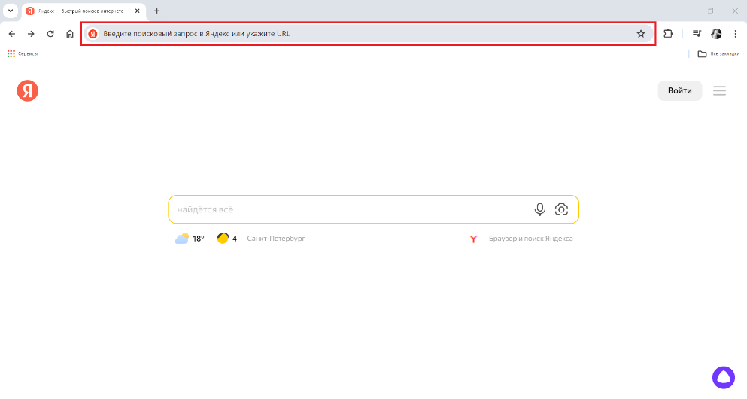
Рисунок 1 Вход в программу
- в открывшемся окне авторизации заполнить поля «Логин» и «Пароль» и нажать кнопку «Войти» (рисунок 2).
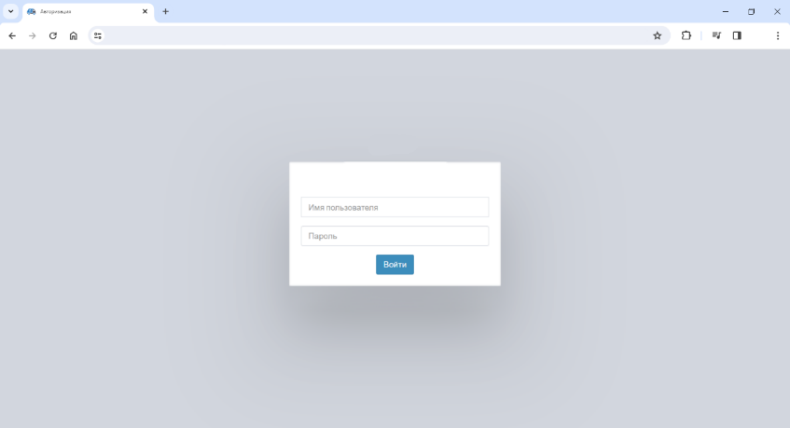
Рисунок 2 Окно авторизации пользователя
Программа работоспособна, если в результате выполненных действий в браузере отобразилась стартовая страница программы.
На стартовой странице программы отображаются следующие элементы: свернутое меню навигации с перечнем доступных разделов (1) и рабочая область (2) (рисунок 3).
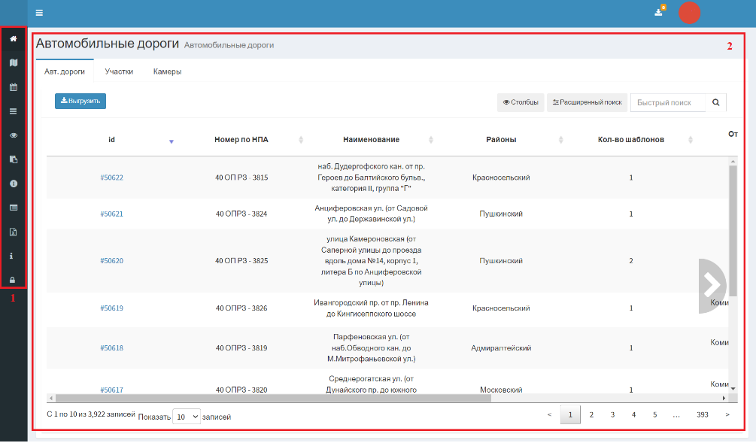
Рисунок 3 Элементы стартовой страницы
Чтобы развернуть меню навигации необходимо левой кнопкой мыши нажать на кнопку «Развернуть/Свернуть» расположенную в верхнем левом углу (рисунок 4).
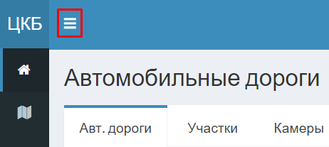
Рисунок 4 Меню навигации, кнопка «Развернуть/Свернуть»
Веб-интерфейс программы состоит из разделов, содержащих информацию о несанкционированных свалках отходов.
Подробные описания разделов зависят от информации конкретного региона и могут не совпадать с приведенными в данном Руководстве пользователя.
Возможности использования отображаемой в программе информации зависят от роли и прав доступа конкретного пользователя.

Работа с разделом «Автомобильные дороги»

Описание раздела «Автомобильные дороги»
Раздел «Автомобильные дороги» предназначен для ведения информации об объектах проверки: автомобильных дорогах, участках, камерах.
Доступ к разделу осуществляется из меню навигации (рисунок 5).
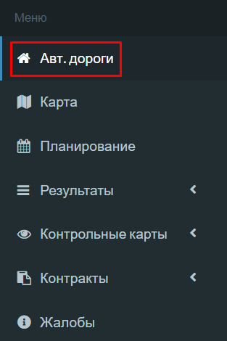
Рисунок 5 Меню навигации, раздел «Автомобильные дороги»
Рабочая область раздела «Автомобильные дороги» представлена на рисунке 6.
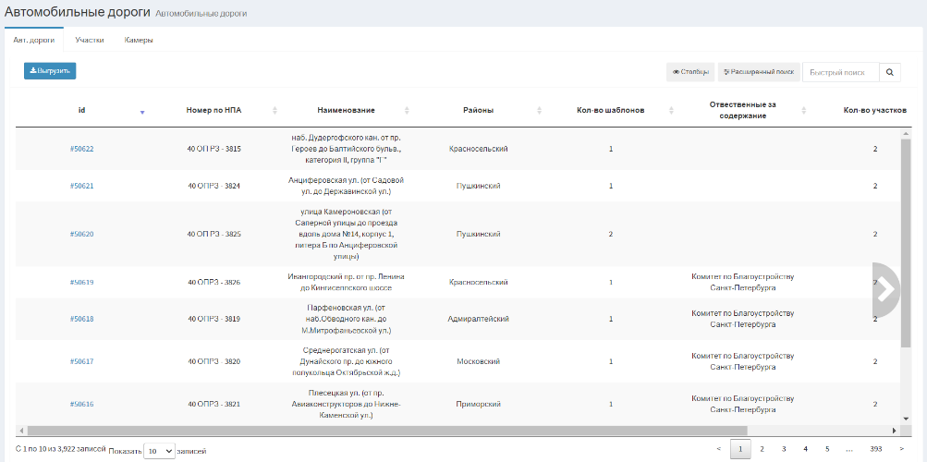
Рисунок 6 Экранная форма раздела «Автомобильные дороги»

Вкладка «Автомобильные дороги»
Описание элементов управления экранной формы раздела «Автомобильные дороги» вкладки «Автомобильные дороги» представлено в таблице 1.
Таблица 1 Элементы управления экранной формы
раздела «Автомобильные дороги» вкладки «Автомобильные дороги»
№ п/п | Обозначение элемента управления | Наименование элемента управления | Назначение элемента управления
1 | 2 | 3 | 4
 |  | Информационный элемент «Наименование раздела» | Содержит сведения о наименовании раздела, в котором находится пользователь
 |  | Управляющий элемент «Выгрузить» | При нажатии на кнопку открывается модальное окно «Сохранение», которое позволит выгрузить записи из реестра на устройство пользователя
 | 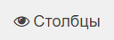 | Управляющий элемент «Столбцы» | При нажатии открывается модальное окно с наименованием столбцов таблицы. Элемент служит  для активации/деактивации столбцов таблицы и изменения порядка их отображения
 | 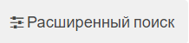 | Управляющий элемент «Расширенный поиск» | Открывает панель фильтров столбцов реестра
 | 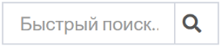 | Поисковая строка | Позволяет осуществлять поиск записи по любому столбцу реестра
 | 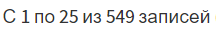 | Информационный элемент «Количество записей реестра» | Информирует о количестве отображаемых записей в реестре в зависимости от заданных параметров поиска и фильтрации
 | 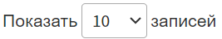 | Фильтр раскрывающегося списка «Запись» | При нажатии открывается раскрывающийся список, позволяющий выбрать количество выводимых записей на странице
 | 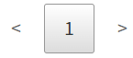 | Пагинация | Нумерация страниц служит для навигации по разделу
Реестр записей раздела «Автомобильные дороги» вкладки «Автомобильные дороги» представляет собой таблицу в которой содержатся сведения об автомобильных дорогах. Перечень столбцов таблицы представлен в таблице 2.
Таблица 2 Перечень столбцов реестра
раздела «Автомобильные дороги» вкладки «Автомобильные дороги»
№ п/п | Наименование столбца | Назначение столбца | Способ фильтрации
1 | 2 | 3 | 4
 | id | Уникальный идентификатор объекта, присваивается автоматически, необходим для однозначной идентификации объекта в базе данных | Ручной поиск записи путем ввода значения
 | Номер по НПА | Номер дороги в соответствии с нормативно-паровым актом | Ручной поиск записи путем ввода значения
 | Наименование | Наименование | Ручной поиск записи путем ввода значения
 | Адрес | Адрес | Ручной поиск записи путем ввода значения
 | Районы | Административный район | Выбор значения(ий) из раскрывающегося списка
 | Кол-во шаблонов | Количество шаблонов | Ручной поиск записи путем ввода значения
 | Ответственные за содержание | Ответственные за содержание дороги | Выбор значения(ий) из раскрывающегося списка
 | Кол-во участков | Количество участков | Ручной поиск записи путем ввода значения
 | Протяженность | Протяженность дороги | Ручной поиск записи путем ввода значения
Для настройки столбцов реестра необходимо воспользоваться управляющим элементом «Столбцы» (рисунок 7).
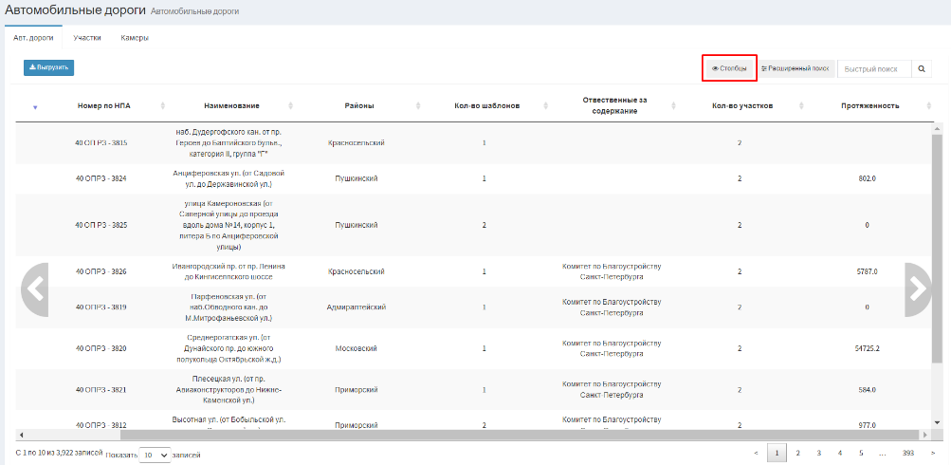
Рисунок 7 Управляющий элемент «Столбцы»
После нажатия левой кнопкой мыши по управляющему элементу откроется модальное окно для настройки отображения столбцов в реестре (рисунок 8).
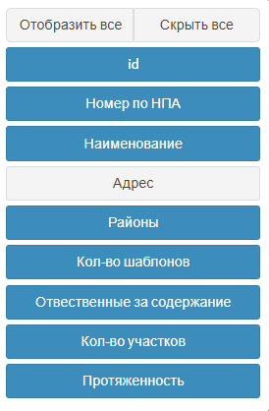
Рисунок 8 Модальное окно настройки отображения столбцов в реестре
Для добавления или удаления столбца из реестра необходимо нажать на наименование соответствующего столбца. Активные столбцы подсвечены синим цветом, скрытые – серым. Управляющий элемент «Отобразить все» позволяет сделать активными все столбцы, управляющий элемент «Скрыть все» – скрывает все столбцы реестра.
В реестре предусмотрена возможность сортировки и фильтрации записей. Сортировку можно осуществить только по одному из столбцов реестра. Для сортировки записей в порядке возрастания (от «А» до «Я») необходимо нажать левой кнопкой мыши по наименованию нужного столбца таблицы (рисунок 9) .
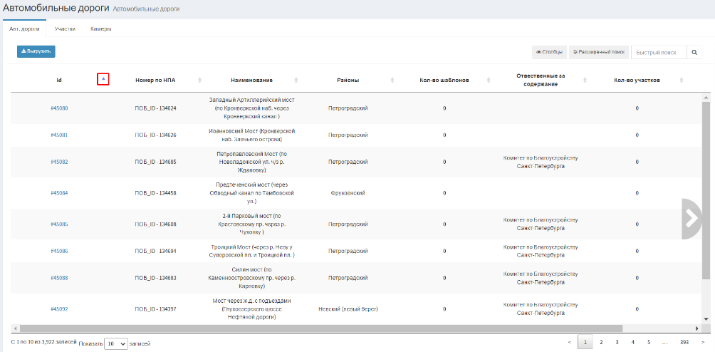
Рисунок 9 Сортировка записей в реестре в порядке возрастания на примере столбца «id »
Для сортировки записей в порядке убывания (от «Я» до «А») дважды нажмите левой кнопкой мыши по наименованию нужного столбца таблицы (рисунок 10).
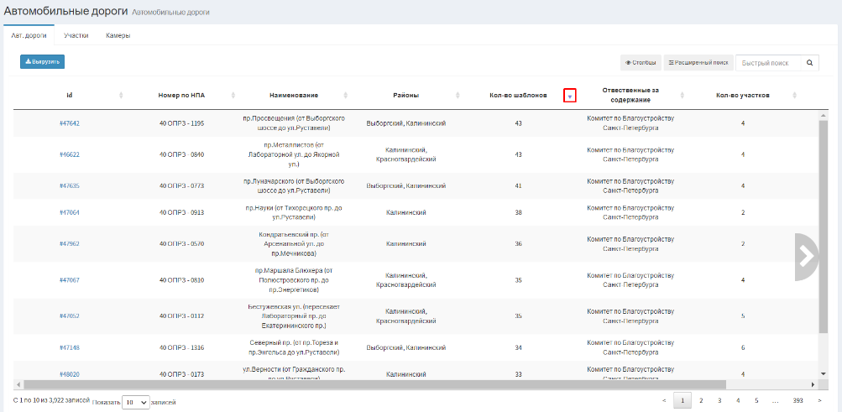
Рисунок 10 Сортировка записей в реестре в порядке убывания на примере столбца «Кол-во шаблонов»
Для фильтрации записей предусмотрена строка фильтрации, расположенная
под заголовком таблицы. Для активации строки фильтрации необходимо воспользоваться управляющим элементом «Расширенный поиск» (рисунок 11).
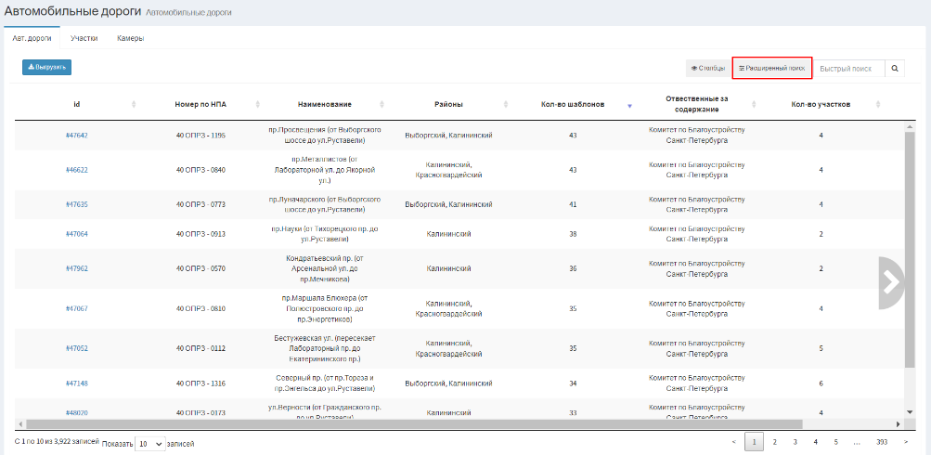
Рисунок 11 Управляющий элемент «Расширенный поиск»
После нажатия левой кнопкой мыши по управляющим элементу под заголовками столбцов отобразится строка фильтрации (рисунок 12).
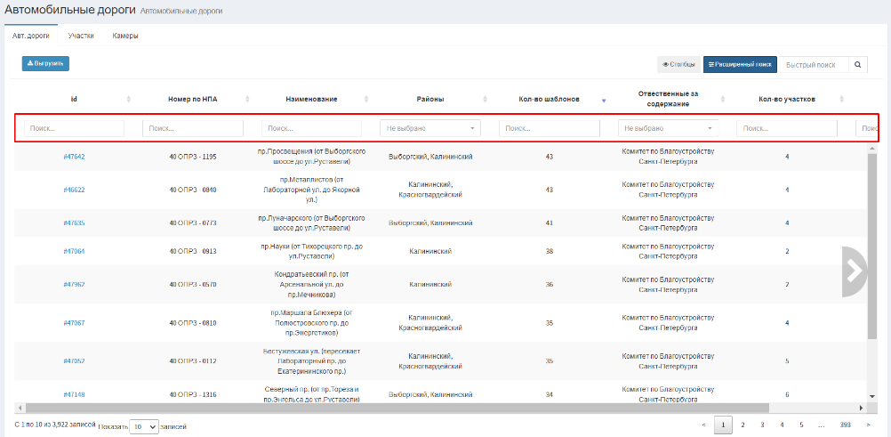
Рисунок 12 Активация строки фильтрации
Описание инструментов фильтрации представлено в таблице 3.
Таблица 3 Инструменты фильтрации записей в реестре
№ п/п | Обозначение инструмента фильтрации | Вид инструмент фильтрации | Назначение инструмент фильтрации
1 | 2 | 3 | 4
 |  | Текстовый поиск | Поле для ручного ввода значений
 |  | Выбор значения из раскрывающегося списка | Поле для выбора значения из раскрывающегося списка

Вкладка «Участки»
Описание элементов управления экранной формы раздела «Автомобильные дороги» вкладки «Участки» представлено в таблице 4.
Таблица 4 Элементы управления экранной формы
раздела «Автомобильные дороги» вкладки «Участки»
№ п/п | Обозначение элемента управления | Наименование элемента управления | Назначение элемента управления
1 | 2 | 3 | 4
 |  | Информационный элемент «Наименование раздела» | Содержит сведения о наименовании раздела, в котором находится пользователь
 |  | Управляющий элемент «Выгрузить» | При нажатии на кнопку открывается модальное окно «Сохранение», которое позволит выгрузить записи из реестра на устройство пользователя
 |  | Управляющий элемент «Столбцы» | При нажатии открывается модальное окно с наименованием столбцов таблицы. Элемент служит  для активации/деактивации столбцов таблицы и изменения порядка их отображения
 |  | Управляющий элемент «Расширенный поиск» | Открывает панель фильтров столбцов реестра
 |  | Поисковая строка | Позволяет осуществлять поиск записи по любому столбцу реестра
 |  | Информационный элемент «Количество записей реестра» | Информирует о количестве отображаемых записей в реестре в зависимости от заданных параметров поиска и фильтрации
 |  | Фильтр раскрывающегося списка «Запись» | При нажатии открывается раскрывающийся список, позволяющий выбрать количество выводимых записей на странице
 |  | Пагинация | Нумерация страниц служит для навигации по разделу
Реестр записей раздела «Автомобильные дороги» вкладки «Участки» представляет собой таблицу в которой содержатся сведения об участках. Перечень столбцов таблицы представлен в таблице 5.
Таблица 5 Перечень столбцов реестра
раздела «Автомобильные дороги» вкладки «Участки»
№ п/п | Наименование столбца | Назначение столбца | Способ фильтрации
1 | 2 | 3 | 4
 | id | Уникальный идентификатор объекта, присваивается автоматически, необходим для однозначной идентификации объекта в базе данных | Ручной поиск записи путем ввода значения
 | Тип | Тип | Выбор значения(ий) из раскрывающегося списка
 | Адрес | Адрес | Ручной поиск записи путем ввода значения
 | Границы от | Границы от | Ручной поиск записи путем ввода значения
 | Границы до | Границы до | Ручной поиск записи путем ввода значения
 | Класс/Группа | Класс/Группа | Ручной поиск записи путем ввода значения
 | Протяженность | Протяженность | Ручной поиск записи путем ввода значения
 | Ширина | Ширина | Ручной поиск записи путем ввода значения
 | Площадь | Площадь | Ручной поиск записи путем ввода значения
 | Район | Административный район | Выбор значения(ий) из раскрывающегося списка
 | По перечню | По перечню | Ручной поиск записи путем ввода значения
 | Площадь в т.ч. с неусовершенствованным покрытием, кв.м | Площадь в т.ч. с неусовершенствованным покрытием, кв.м | Ручной поиск записи путем ввода значения
 | Площадь – механизированная уборка, кв.м | Площадь – механизированная уборка, кв.м | Ручной поиск записи путем ввода значения
 | Площадь – ручная уборка тротуаров, с шириной менее 1,3 м, кв.м | Площадь – ручная уборка тротуаров, с шириной менее 1,3 м, кв.м | Ручной поиск записи путем ввода значения
 | Площадь – ручная уборка тротуаров (технологический тротуар), кв.м | Площадь – ручная уборка тротуаров (технологический тротуар), кв.м | Ручной поиск записи путем ввода значения
 | Площадь – ручная уборка тротуаров (стойки, столбы, знаки), кв.м | Площадь – ручная уборка тротуаров (стойки, столбы, знаки), кв.м | Ручной поиск записи путем ввода значения
 | Площадь – ручная уборка тротуаров (разделительные полосы, островки безопасности), кв.м | Площадь – ручная уборка тротуаров (разделительные полосы, островки безопасности), кв.м | Ручной поиск записи путем ввода значения
 | Площадь – ручная уборка тротуаров (пешеходные переходы, выступающие части крылец), кв.м. | Площадь – ручная уборка тротуаров (пешеходные переходы, выступающие части крылец), кв.м. | Ручной поиск записи путем ввода значения
 | Площадь – ручная уборка тротуаров (пешеходные ограждения), кв.м | Площадь – ручная уборка тротуаров (пешеходные ограждения), кв.м | Ручной поиск записи путем ввода значения
 | Площадь – ручная уборка тротуаров (остановки отдельностоящие), кв.м | Площадь – ручная уборка тротуаров (остановки отдельностоящие), кв.м | Ручной поиск записи путем ввода значения
 | Площадь – ручная уборка тротуаров (остановки, входящие в площадь павильонов ожидания), кв.м | Площадь – ручная уборка тротуаров (остановки, входящие в площадь павильонов ожидания), кв.м | Ручной поиск записи путем ввода значения
 | Площадь – ручная уборка тротуаров (уборка зданий и прочих сооружений), кв.м. | Площадь – ручная уборка тротуаров (уборка зданий и прочих сооружений), кв.м. | Ручной поиск записи путем ввода значения
 | Площадь – ручная уборка тротуаров (бордюр), кв.м | Площадь – ручная уборка тротуаров (бордюр), кв.м | Ручной поиск записи путем ввода значения
 | Площадь – ручная уборка тротуаров (спуски инженерных сооружений), кв.м | Площадь – ручная уборка тротуаров (спуски инженерных сооружений), кв.м | Ручной поиск записи путем ввода значения
 | Площадь – всего ручной уборки тротуаров, кв.м | Площадь – всего ручной уборки тротуаров, кв.м | Ручной поиск записи путем ввода значения
 | Площадь лотка проезжей части, кв.м | Площадь лотка проезжей части, кв.м | Ручной поиск записи путем ввода значения
 | Площадь боковых проездов, тыс.кв.м | Площадь боковых проездов, тыс.кв.м | Ручной поиск записи путем ввода значения
 | Площадь парков, тыс.кв.м | Площадь парков, тыс.кв.м | Ручной поиск записи путем ввода значения
 | Площадь дорог с неусовершенствованным покрытием, тыс.кв.м | Площадь дорог с неусовершенствованным покрытием, тыс.кв.м | Ручной поиск записи путем ввода значения
 | Площадь обочин, тыс.кв.м | Площадь обочин, тыс.кв.м | Ручной поиск записи путем ввода значения
 | Кол-во лотков, шт. | Кол-во лотков, шт. | Ручной поиск записи путем ввода значения
 | Протяженность лотков, м | Протяженность лотков, м | Ручной поиск записи путем ввода значения
 | Длина трамвайных путей, м | Длина трамвайных путей, м | Ручной поиск записи путем ввода значения
 | Вид городского транспорта | Вид городского транспорта | Ручной поиск записи путем ввода значения
 | Площадь, тыс.кв.м | Площадь, тыс.кв.м | Ручной поиск записи путем ввода значения
Для настройки столбцов реестра необходимо воспользоваться управляющим элементом «Столбцы» (рисунок 13).
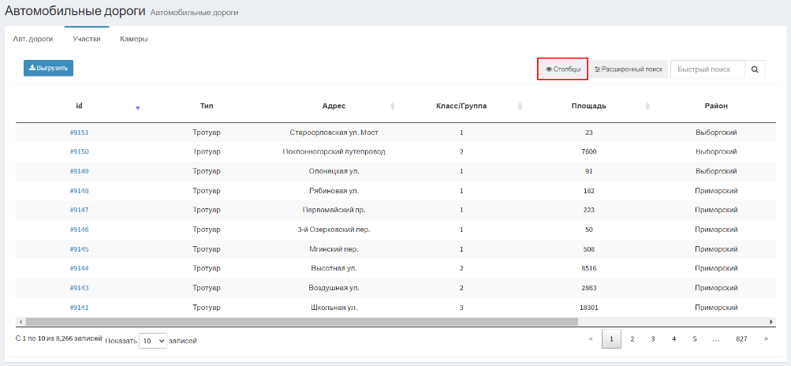
Рисунок 13 Управляющий элемент «Столбцы»
После нажатия левой кнопкой мыши по управляющему элементу откроется модальное окно для настройки отображения столбцов в реестре (рисунок 14).
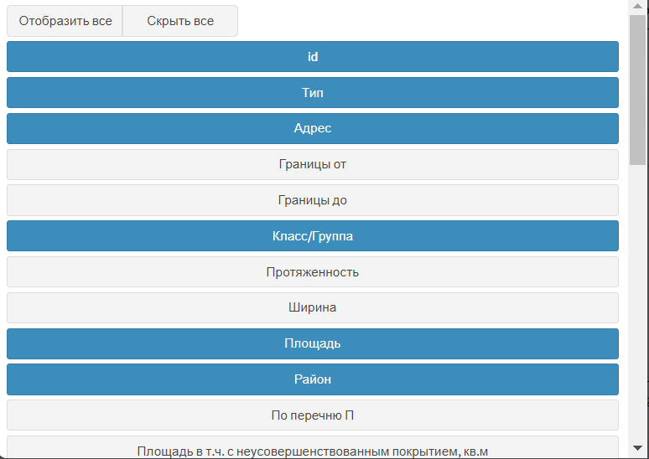
Рисунок 14 Модальное окно настройки отображения столбцов в реестре
Для добавления или удаления столбца из реестра необходимо нажать на наименование соответствующего столбца. Активные столбцы подсвечены синим цветом, скрытые – серым. Управляющий элемент «Отобразить все» позволяет сделать активными все столбцы, управляющий элемент «Скрыть все» – скрывает все столбцы реестра.
В реестре предусмотрена возможность сортировки и фильтрации записей. Сортировку можно осуществить только по одному из столбцов реестра. Для сортировки записей в порядке возрастания (от «А» до «Я») необходимо нажать левой кнопкой мыши по наименованию нужного столбца таблицы (рисунок 15) .
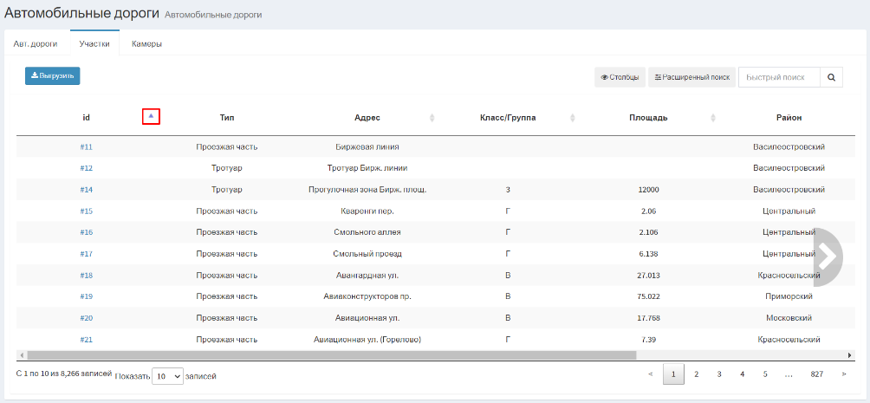
Рисунок 15 Сортировка записей в реестре в порядке возрастания на примере столбца «id »
Для сортировки записей в порядке убывания (от «Я» до «А») дважды нажмите левой кнопкой мыши по наименованию нужного столбца таблицы (рисунок 16).
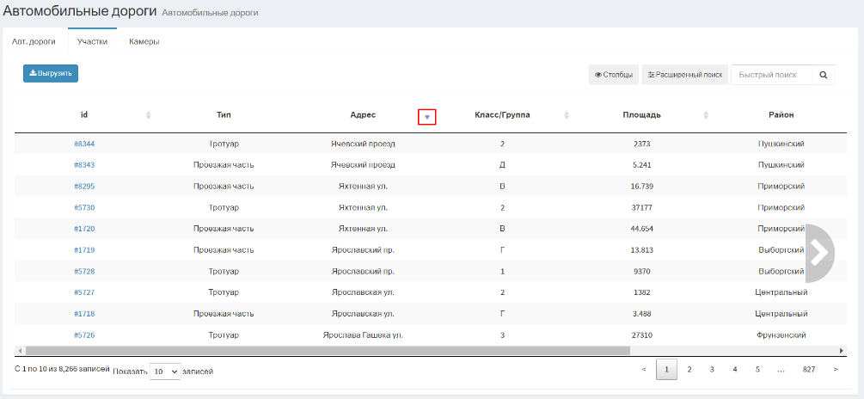
Рисунок 16 Сортировка записей в реестре в порядке убывания на примере столбца «Адрес»
Для фильтрации записей предусмотрена строка фильтрации, расположенная
под заголовком таблицы. Для активации строки фильтрации необходимо воспользоваться управляющим элементом «Расширенный поиск» (рисунок 17).
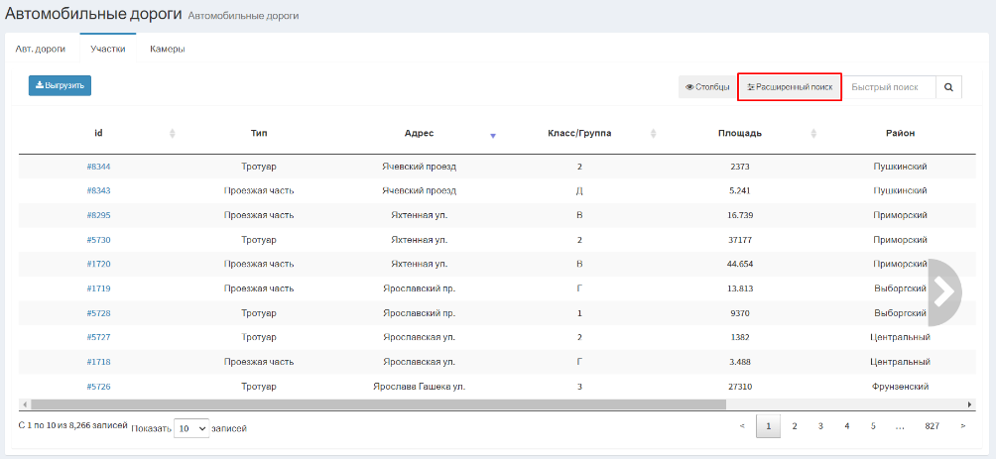
Рисунок 17 Управляющий элемент «Расширенный поиск»
После нажатия левой кнопкой мыши по управляющим элементу под заголовками столбцов отобразится строка фильтрации (рисунок 18).
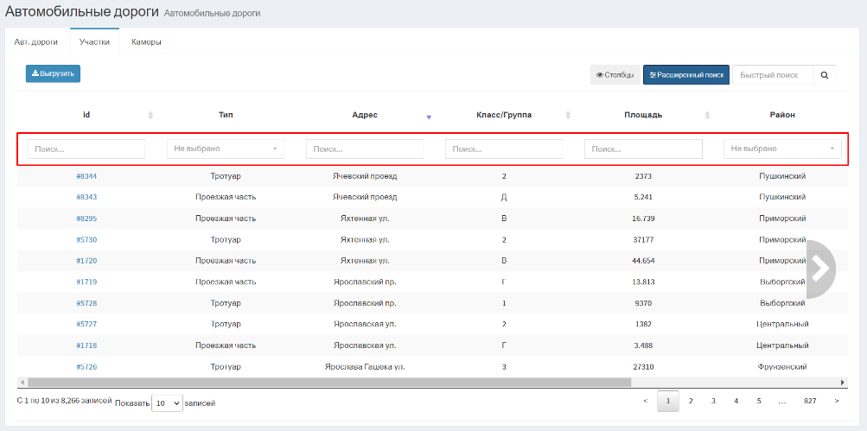
Рисунок 18 Активация строки фильтрации
Описание инструментов фильтрации представлено в таблице 6.
Таблица 6 Инструменты фильтрации записей в реестре
№ п/п | Обозначение инструмента фильтрации | Вид инструмент фильтрации | Назначение инструмент фильтрации
1 | 2 | 3 | 4
 |  | Текстовый поиск | Поле для ручного ввода значений
 |  | Выбор значения из раскрывающегося списка | Поле для выбора значения из раскрывающегося списка

Вкладка «Камеры»
Описание элементов управления экранной формы раздела «Автомобильные дороги» вкладки «Камеры» представлено в таблице 7.
Таблица 7 Элементы управления экранной формы
раздела «Автомобильные дороги» вкладки «Камеры»
№ п/п | Обозначение элемента управления | Наименование элемента управления | Назначение элемента управления
1 | 2 | 3 | 4
 |  | Информационный элемент «Наименование раздела» | Содержит сведения о наименовании раздела, в котором находится пользователь
 |  | Управляющий элемент «Выгрузить» | При нажатии на кнопку открывается модальное окно «Сохранение», которое позволит выгрузить записи из реестра на устройство пользователя
 |  | Управляющий элемент «Столбцы» | При нажатии открывается модальное окно с наименованием столбцов таблицы. Элемент служит  для активации/деактивации столбцов таблицы и изменения порядка их отображения
 |  | Управляющий элемент «Расширенный поиск» | Открывает панель фильтров столбцов реестра
 |  | Поисковая строка | Позволяет осуществлять поиск записи по любому столбцу реестра
 |  | Управляющий элемент «Видеопоток» | Открывает модальное окно для просмотра видеопотока с камеры
 |  | Информационный элемент «Количество записей реестра» | Информирует о количестве отображаемых записей в реестре в зависимости от заданных параметров поиска и фильтрации
 |  | Фильтр раскрывающегося списка «Запись» | При нажатии открывается раскрывающийся список, позволяющий выбрать количество выводимых записей на странице
 |  | Пагинация | Нумерация страниц служит для навигации по разделу
Реестр записей раздела «Автомобильные дороги» вкладки «Камеры» представляет собой таблицу в которой содержатся сведения о камерах. Перечень столбцов таблицы представлен в таблице 8.
Таблица 8 Перечень столбцов реестра
раздела «Автомобильные дороги» вкладки «Камеры»
№ п/п | Наименование столбца | Назначение столбца | Способ фильтрации
1 | 2 | 3 | 4
 | id | Уникальный идентификатор объекта, присваивается автоматически, необходим для однозначной идентификации объекта в базе данных | Ручной поиск записи путем ввода значения
 | Номер | Номер камеры | Ручной поиск записи путем ввода значения
 | Адрес | Адрес | Ручной поиск записи путем ввода значения
 | Район | Административный район | Выбор значения(ий) из раскрывающегося списка
 | Стационарная | Признак стационарности | Ручной поиск записи путем ввода значения
 | Азимут | Азимут | Ручной поиск записи путем ввода значения
 | Кнопки | Воспроизведение видеопотока | —
Для настройки столбцов реестра необходимо воспользоваться управляющим элементом «Столбцы» (рисунок 19).
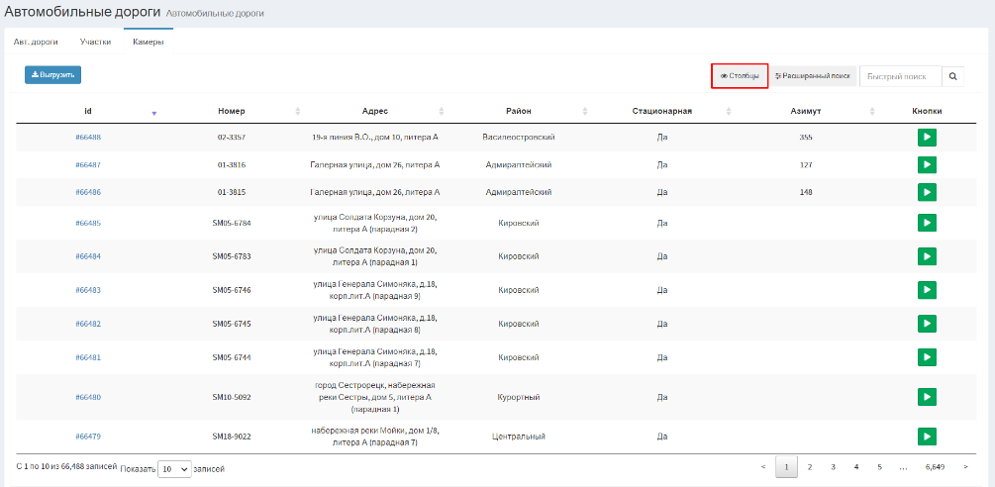
Рисунок 19 Управляющий элемент «Столбцы»
После нажатия левой кнопкой мыши по управляющему элементу откроется модальное окно для настройки отображения столбцов в реестре (рисунок 20).
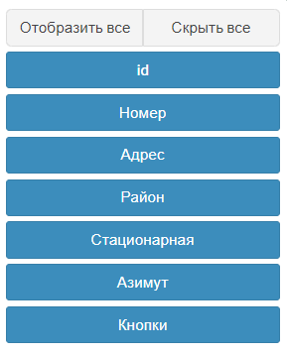
Рисунок 20 Модальное окно настройки отображения столбцов в реестре
Для добавления или удаления столбца из реестра необходимо нажать на наименование соответствующего столбца. Активные столбцы подсвечены синим цветом, скрытые – серым. Управляющий элемент «Отобразить все» позволяет сделать активными все столбцы, управляющий элемент «Скрыть все» – скрывает все столбцы реестра.
В реестре предусмотрена возможность сортировки и фильтрации записей. Сортировку можно осуществить только по одному из столбцов реестра. Для сортировки записей в порядке возрастания (от «А» до «Я») необходимо нажать левой кнопкой мыши по наименованию нужного столбца таблицы (рисунок 21) .
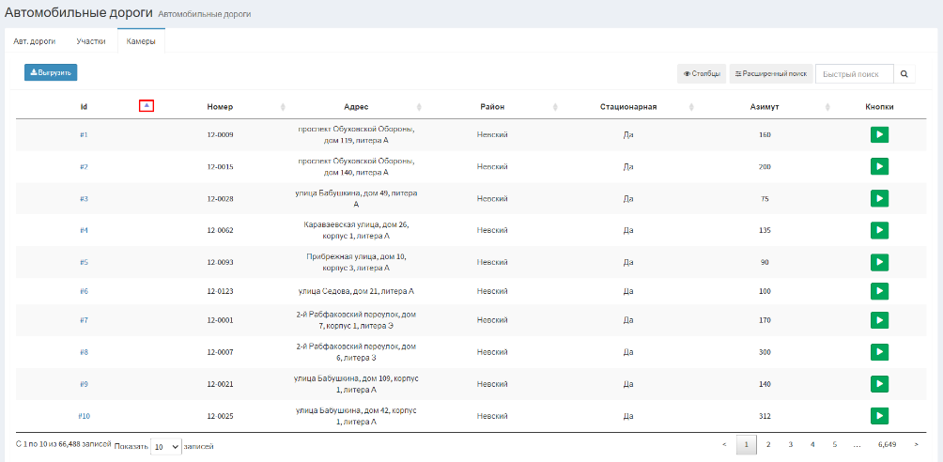
Рисунок 21 Сортировка записей в реестре в порядке возрастания на примере столбца «id »
Для сортировки записей в порядке убывания (от «Я» до «А») дважды нажмите левой кнопкой мыши по наименованию нужного столбца таблицы (рисунок 22).
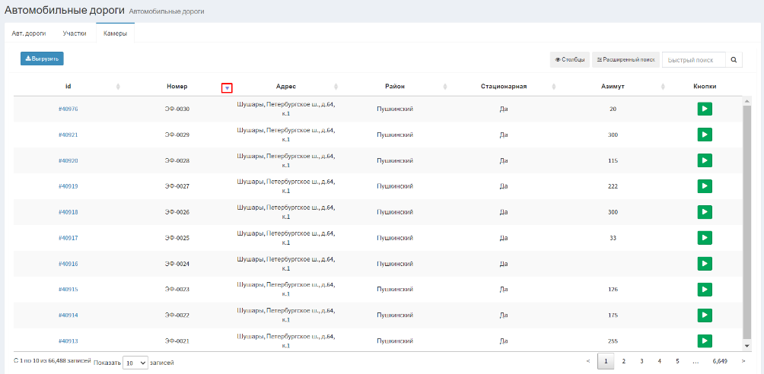
Рисунок 22 Сортировка записей в реестре в порядке убывания на примере столбца «Номер»
Для фильтрации записей предусмотрена строка фильтрации, расположенная
под заголовком таблицы. Для активации строки фильтрации необходимо воспользоваться управляющим элементом «Расширенный поиск» (рисунок 23).
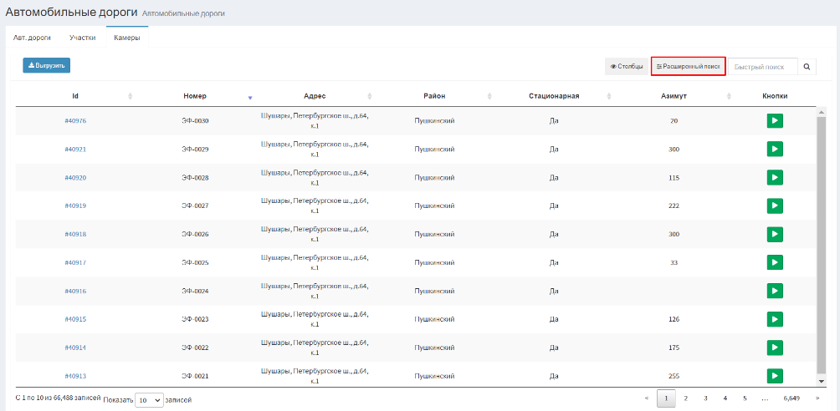
Рисунок 23 Управляющий элемент «Расширенный поиск»
После нажатия левой кнопкой мыши по управляющим элементу под заголовками столбцов отобразится строка фильтрации (рисунок 24).
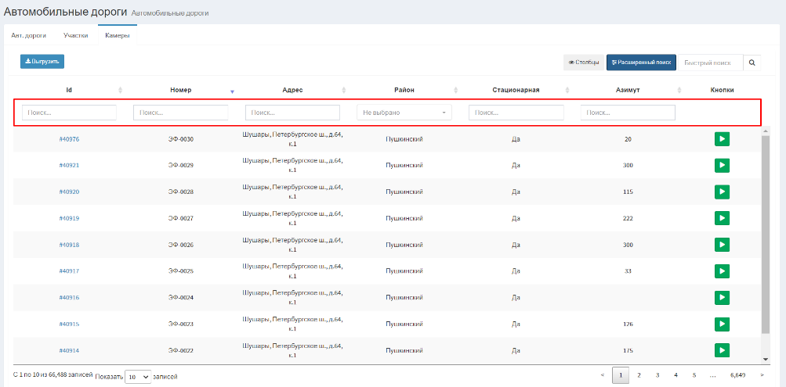
Рисунок 24 Активация строки фильтрации
Описание инструментов фильтрации представлено в таблице 9.
Таблица 9 Инструменты фильтрации записей в реестре
№ п/п | Обозначение инструмента фильтрации | Вид инструмент фильтрации | Назначение инструмент фильтрации
1 | 2 | 3 | 4
 |  | Текстовый поиск | Поле для ручного ввода значений
 |  | Выбор значения из раскрывающегося списка | Поле для выбора значения из раскрывающегося списка

Работа с карточкой учета автомобильной дороги
Для просмотра карточки учета автомобильной дороги пользователю необходимо перейти в раздел «Автомобильные дороги» (рисунок 25).
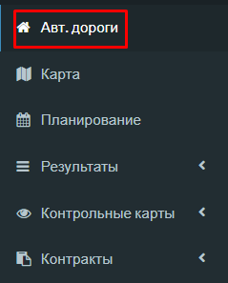
Рисунок 25 Меню навигации, раздел «Автомобильные дороги»
В рабочей области отобразится экранная форма представления раздела «Автомобильные дороги» (рисунок 26).
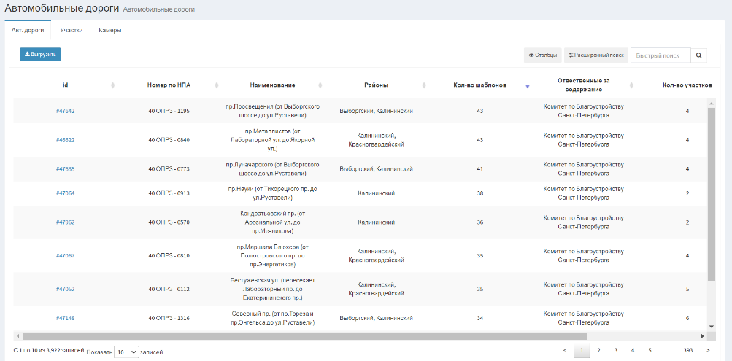
Рисунок 26 Экранная форма раздела «Автомобильные дороги» вкладка «Автомобильные дороги»
Для переход к карточке учета автомобильной дороги необходимо левой кнопкой мыши нажать на идентификатор записи в реестре (рисунок 27).
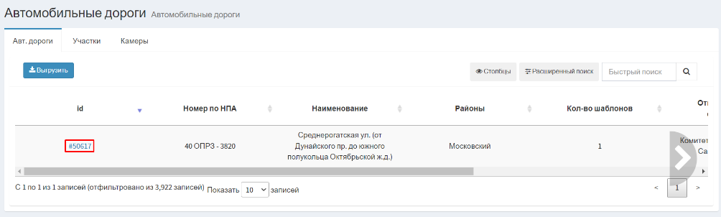
Рисунок 27 Переход к карточке учета автомобильной дороги
Отобразится экранная форма карточки учета автомобильной дороги (рисунок 28).
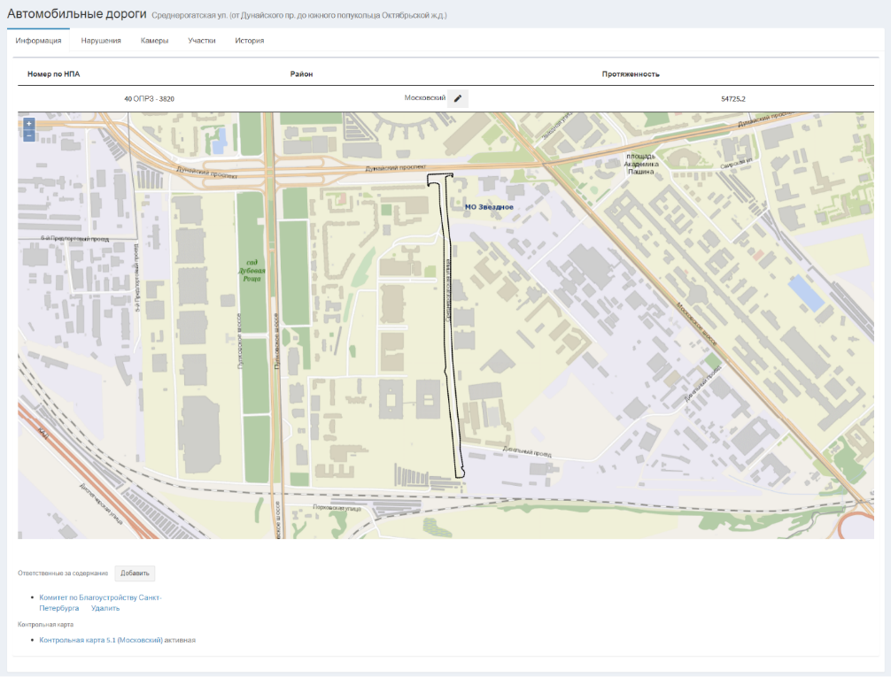
Рисунок 28 Экранная форма карточки учета автомобильной дороги
Экранная форма карточки учета автомобильной дороги состоит из вкладок «Информация», «Нарушения», «камеры», «Участки», «История» и элементов управления.
Описание элементов управления экранной формы карточки учета автомобильной дороги представлено в таблице 10.
Таблица 10 Элементы управления экранной формы
карточки учета автомобильной дороги
№ п/п | Обозначение элемента управления | Наименование элемента управления | Назначение элемента управления
1 | 2 | 3 | 4
 | Вкладка «Информация»
 |  | Управляющий элемент «Редактировать» | Открывает модальное окно «Изменение района»
 | 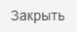 | Управляющий элемент «Закрыть» | Закрывает модальное окно без сохранения внесённых изменений
 | 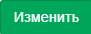 | Управляющий элемент «Изменить» | Сохраняет внесённые изменения
 |  | Управляющий элемент «Масштаб» | Изменяет экспозицию карты в большую или меньшую сторону
 | 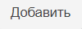 | Управляющий элемент «Добавить» | Открывает модальное окно «Добавить организацию»
 |  | Управляющий элемент «Добавить» | Сохраняет внесённые изменения
 |  | Управляющий элемент «Удалить» | Удаляет из перечня ответственную за содержанию организацию
 | Вклакда «Нарушения»
 |  | Управляющий элемент «Выгрузить» | При нажатии на кнопку открывается модальное окно «Сохранение», которое позволит выгрузить записи из реестра на устройство пользователя
 |  | Управляющий элемент «Столбцы» | При нажатии открывается модальное окно с наименованием столбцов таблицы. Элемент служит  для активации/деактивации столбцов таблицы и изменения порядка их отображения
 |  | Управляющий элемент «Расширенный поиск» | Открывает панель фильтров столбцов реестра
 |  | Поисковая строка | Позволяет осуществлять поиск записи по любому столбцу реестра
 |  | Информационный элемент «Количество записей реестра» | Информирует о количестве отображаемых записей в реестре в зависимости от заданных параметров поиска и фильтрации
 |  | Фильтр раскрывающегося списка «Запись» | При нажатии открывается раскрывающийся список, позволяющий выбрать количество выводимых записей на странице
 |  | Пагинация | Нумерация страниц служит для навигации по разделу
 | Вкладка «Камеры»
 |  | Управляющий элемент «Добавить камеру» | Открывает модальное окно «Камеры»
 |  | Управляющий элемент «Столбцы» | При нажатии открывается модальное окно с наименованием столбцов таблицы. Элемент служит  для активации/деактивации столбцов таблицы и изменения порядка их отображения
 |  | Управляющий элемент «Расширенный поиск» | Открывает панель фильтров столбцов реестра
 |  | Поисковая строка | Позволяет осуществлять поиск записи по любому столбцу реестра
 |  | Управляющий элемент «Видеопоток» | Открывает модальное окно для просмотра видеопотока с камеры
 |  | Управляющий элемент «Удалить» | Удаляет привязанную камеру из реестра
 |  | Информационный элемент «Количество записей реестра» | Информирует о количестве отображаемых записей в реестре в зависимости от заданных параметров поиска и фильтрации
 |  | Фильтр раскрывающегося списка «Запись» | При нажатии открывается раскрывающийся список, позволяющий выбрать количество выводимых записей на странице
 |  | Пагинация | Нумерация страниц служит для навигации по разделу
 | Вкладка «Участки»
 |  | Управляющий элемент «Добавить участок» | Открывает модальное окно «Добавить участок»
 |  | Управляющий элемент «Закрыть» | Закрывает модальное окно без сохранения внесённых изменений
 |  | Управляющий элемент «Создать» | Сохраняет внесённые сведения
 |  | Управляющий элемент «Выгрузить» | При нажатии на кнопку открывается модальное окно «Сохранение», которое позволит выгрузить записи из реестра на устройство пользователя
 |  | Управляющий элемент «Столбцы» | При нажатии открывается модальное окно с наименованием столбцов таблицы. Элемент служит  для активации/деактивации столбцов таблицы и изменения порядка их отображения
 |  | Управляющий элемент «Расширенный поиск» | Открывает панель фильтров столбцов реестра
 |  | Поисковая строка | Позволяет осуществлять поиск записи по любому столбцу реестра
 |  | Информационный элемент «Количество записей реестра» | Информирует о количестве отображаемых записей в реестре в зависимости от заданных параметров поиска и фильтрации
 |  | Фильтр раскрывающегося списка «Запись» | При нажатии открывается раскрывающийся список, позволяющий выбрать количество выводимых записей на странице
 |  | Пагинация | Нумерация страниц служит для навигации по разделу
 | Вкладка «История»
 |  | Управляющий элемент «Удалить» | Удаляет этап из истории

Вкладка «Информация»
Вкладка «Информация» предназначена для хранения общих сведений об автомобильной дороги и ее отображения на картографической основе.
Для изменений сведений об административном районе, в границах которого проходит автомобильная дорога, необходимо воспользоваться управляющим элементом «Редактировать» (рисунок 29).
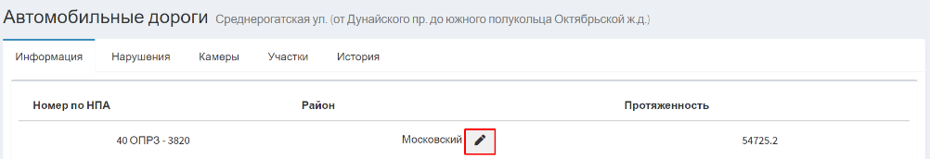
Рисунок 29 Экранная форма карточки учета автомобильной дороги. Вкладка «Информация». Управляющий элемент «Редактировать»
В отобразившемся модальном окне «Изменение района» заполните поле «Район(ы)» путем выбора значения из выпадающего списка (рисунок 30).
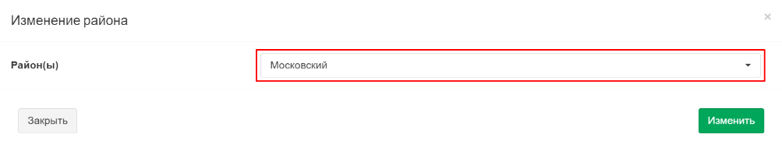
Рисунок 30 Модально окно «Изменение района»
Для сохранения внесённых изменений воспользуйтесь управляющим элементом «Изменить» (рисунок 31).
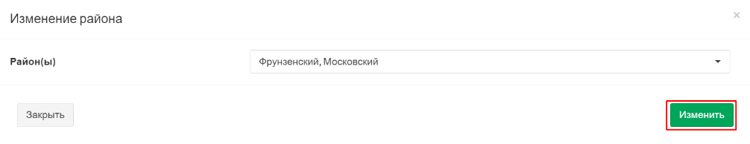
Рисунок 31 Модально окно «Изменение района». Управляющий элемент «Изменить»
Для просмотра видепотока с камеры (при условии наличия установленных камер в месте пролегания автомобильной дороги) нажмите на значок  на карте. Выбранная камера будет подсвечена зеленым цветом. Отобразится усеченная версия карточки учета камеры. Для перехода в карточку учета камеры нажмите на идентификатор камеры (рисунок 32).
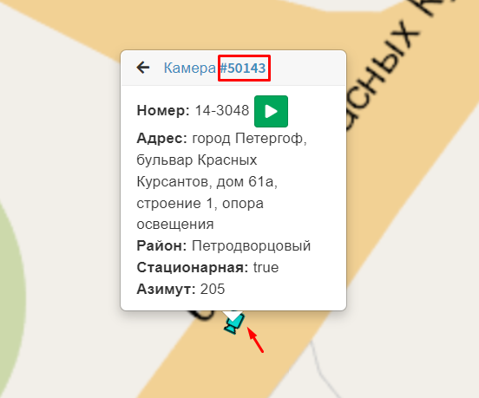
Рисунок 32 Экранная форма карточки учета автомобильной дороги. Вкладка «Информация». Переход к карточке учета камеры
Отобразится экранная форма карточки учета камеры (рисунок 33).
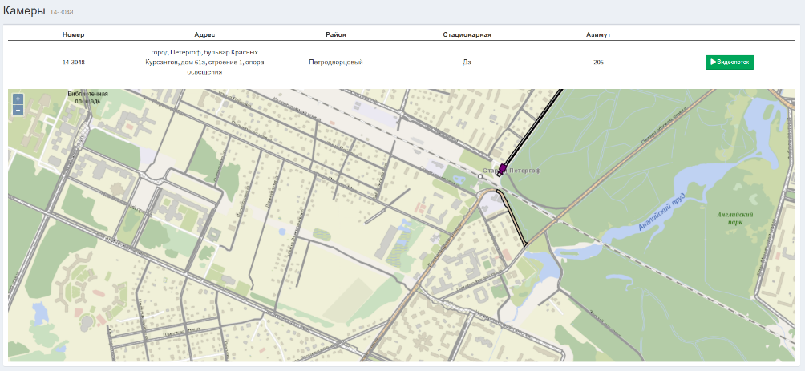
Рисунок 33 Экранная форма карточки учета камеры
Для запуска видеопотока воспользуйтесь управляющим элементом «Видеопоток» (рисунок 34).
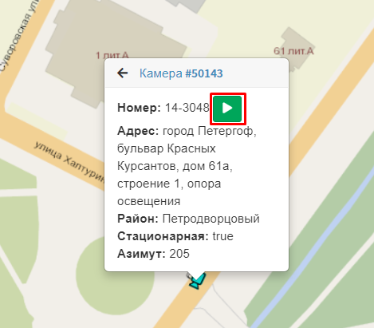
Рисунок 34 Экранная форма карточки учета автомобильной дороги. Вкладка «Информация». Управляющий элемент «Видеопоток»
Отобразится модальное окно для просмотра видеопотока с камеры (рисунок 35).
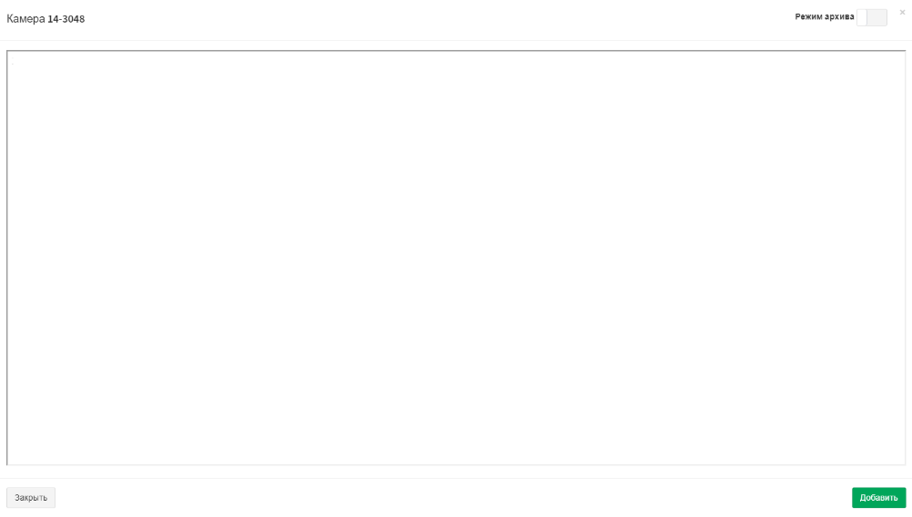
Рисунок 35 Модальное окно для просмотра видеопотока с камеры
Для добавления ответственной за содержание автомобильной дороги организации необходимо воспользоваться управляющим элементом «Добавить» (рисунок 36).
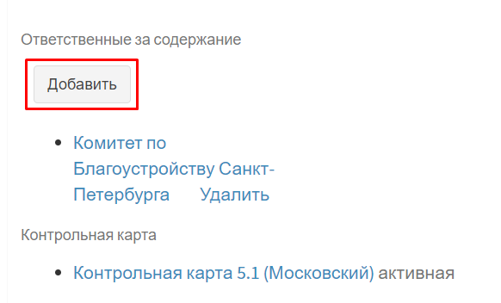
Рисунок 36 Экранная форма карточки учета автомобильной дороги. Вкладка «Информация». Управляющий элемент «Добавить»
В отобразившемся модальном окне «Добавить организацию» заполните поле «Организация» путем выбора значения из раскрывающегося списка (рисунок 37).
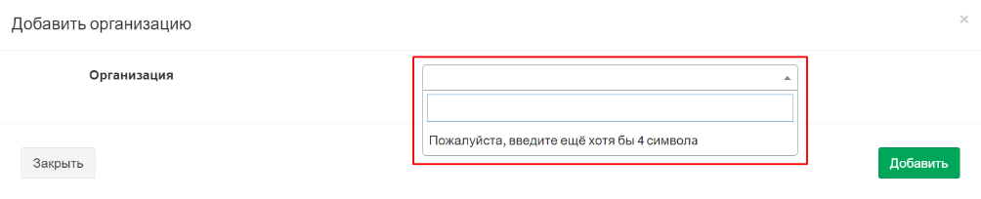
Рисунок 37 Модально окно «Добавить организацию»
Для сохранения внесённых сведений воспользуйтесь управляющим элементом «Добавить» (рисунок 38).
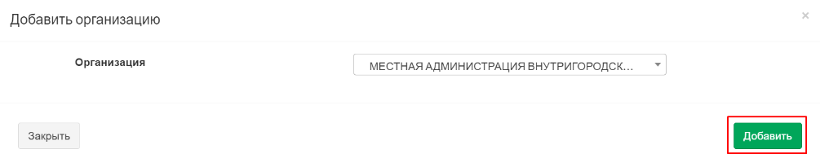
Рисунок 38 Модально окно «Добавить организацию». Управляющий элемент «Добавить»
Для удаления организации ответственной за содержание автомобильной дороги воспользуйтесь управляющим элементом «Удалить» (рисунок 39).
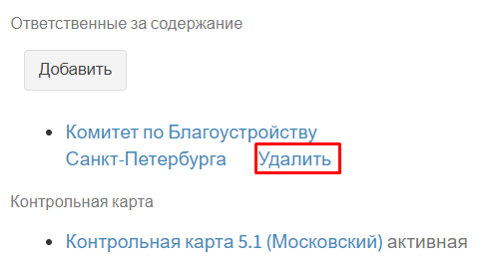
Рисунок 39 Экранная форма карточки учета автомобильной дороги. Вкладка «Информация». Управляющий элемент «Удалить»
Для просмотра сведений об организации ответственной за содержание автомобильной дороги нажмите левой кнопкой мыши на наименование организации (рисунок 40).
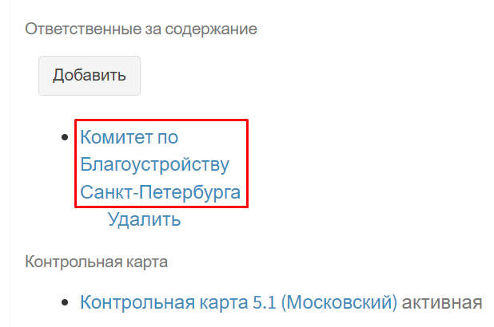
Рисунок 40 Экранная форма карточки учета автомобильной дороги. Вкладка «Информация». Переход к карточке учета организации
Отобразится экранная форма карточки учета организации (рисунок 41).
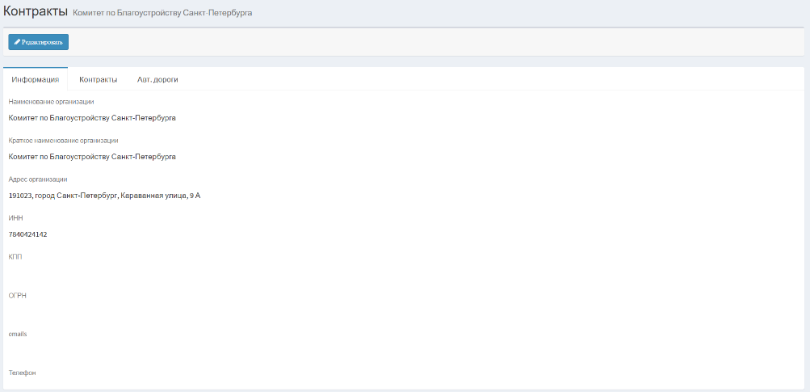
Рисунок 41 Экранная форма карточки учета организации

Вкладка «Нарушения»
Реестр записей вкладки «Нарушения» представляет собой таблицу в которой содержатся сведения о нарушениях, выявленных в ходе проверки автомобильной дороги.
Перечень столбцов таблицы представлен в таблице 11.
Таблица 11 Перечень столбцов реестра вкладки «Нарушения»
№ п/п | Наименование столбца | Назначение столбца | Способ фильтрации
1 | 2 | 3 | 4
 | id | Уникальный идентификатор объекта, присваивается автоматически, необходим для однозначной идентификации объекта в базе данных | Ручной поиск записи путем ввода значения
 | Организация | Номер дороги в соответствии с нормативно-паровым актом | Выбор значения(ий) из раскрывающегося списка
 | Вид нарушения | Вид нарушения | Выбор значения(ий) из раскрывающегося списка
 | Дата выявления | Дата выявления | Выбор значения(ий) из календаря
 | Авт.дорога | Номер и наименование автомобильной дороги | Ручной поиск записи путем ввода значения
 | Адрес | Адрес | Ручной поиск записи путем ввода значения
 | Участок: Ид | Идентификатор участка | Ручной поиск записи путем ввода значения
 | Участок: адрес | Адрес участка | Ручной поиск записи путем ввода значения
 | Участок: граница от | Граница участка от | Ручной поиск записи путем ввода значения
 | Участок: граница до | Граница участка до | Ручной поиск записи путем ввода значения
 | Участок: класс/группа | Класс/группа участка | Ручной поиск записи путем ввода значения
 | Участок: тип | Тип участка | Выбор значения(ий) из раскрывающегося списка
 | Участок: площадь | Площадь участка | Ручной поиск записи путем ввода значения
 | Снятие | Признак снятия нарушения | Выбор значения(ий) из раскрывающегося списка
 | Район | Административный район | Выбор значения(ий) из раскрывающегося списка
 | Длина | Длина | Ручной поиск записи путем ввода значения
 | Ширина | Ширина | Ручной поиск записи путем ввода значения
 | Площадь | Площадь | Ручной поиск записи путем ввода значения
 | Статус | Статус | Выбор значения(ий) из раскрывающегося списка
 | Проверка | Проверка | Ручной поиск записи путем ввода значения
 | План. дата устранения | Плановая дата устранения | Выбор значения(ий) из календаря
 | Факт. дата устранения | Фактическая дата устранения | Выбор значения(ий) из календаря
 | Устранено | Признак устранения нарушения | Выбор значения(ий) из раскрывающегося списка
 | Связанное | Связанное | Ручной поиск записи путем ввода значения
 | Погода | Погода | Ручной поиск записи путем ввода значения
 | Контрольная карта | Контрольная карта | Ручной поиск записи путем ввода значения
 | Инспектор | Инспектор | Ручной поиск записи путем ввода значения
 | Изменил | Изменил | Ручной поиск записи путем ввода значения
 | Создатель | Создатель | Ручной поиск записи путем ввода значения
Для настройки столбцов реестра необходимо воспользоваться управляющим элементом «Столбцы» (рисунок 42).
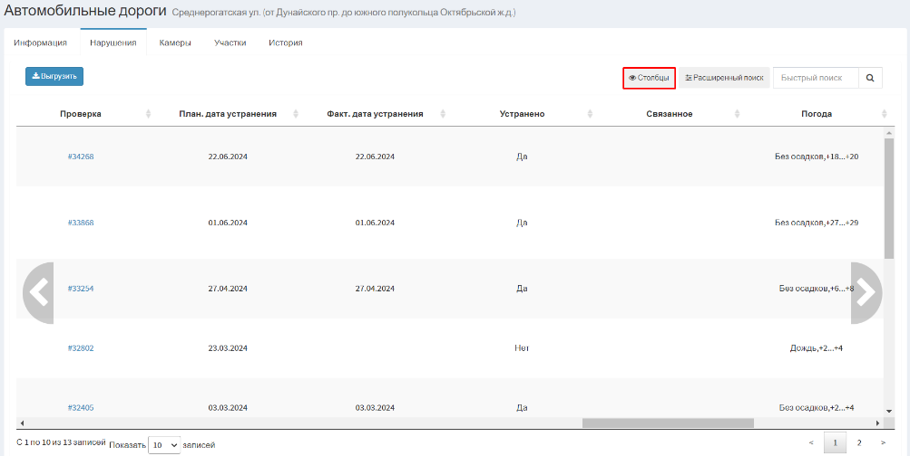
Рисунок 42 Управляющий элемент «Столбцы»
После нажатия левой кнопкой мыши по управляющему элементу откроется модальное окно для настройки отображения столбцов в реестре (рисунок 43).
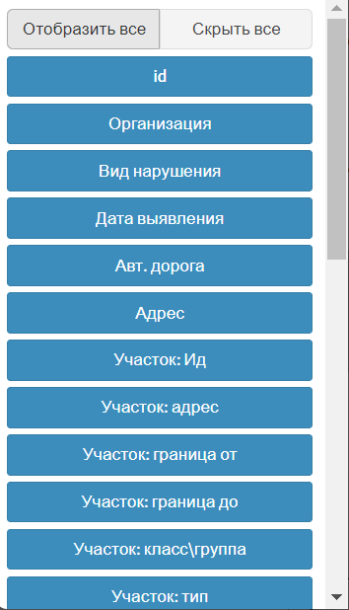
Рисунок 43 Модальное окно настройки отображения столбцов в реестре
Для добавления или удаления столбца из реестра необходимо нажать на наименование соответствующего столбца. Активные столбцы подсвечены синим цветом, скрытые – серым. Управляющий элемент «Отобразить все» позволяет сделать активными все столбцы, управляющий элемент «Скрыть все» – скрывает все столбцы реестра.
В реестре предусмотрена возможность сортировки и фильтрации записей. Сортировку можно осуществить только по одному из столбцов реестра. Для сортировки записей в порядке возрастания (от «А» до «Я») необходимо нажать левой кнопкой мыши по наименованию нужного столбца таблицы (рисунок 44).
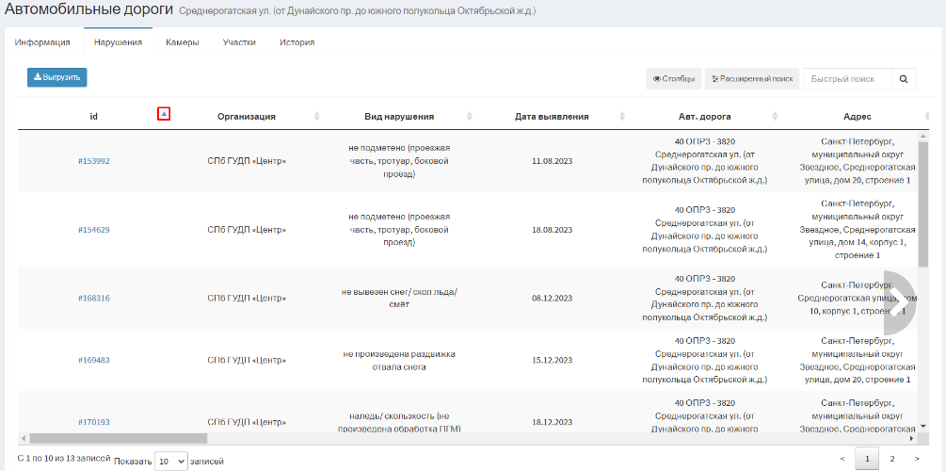
Рисунок 44 Сортировка записей в реестре в порядке возрастания на примере столбца «id »
Для сортировки записей в порядке убывания (от «Я» до «А») дважды нажмите левой кнопкой мыши по наименованию нужного столбца таблицы (рисунок 45).
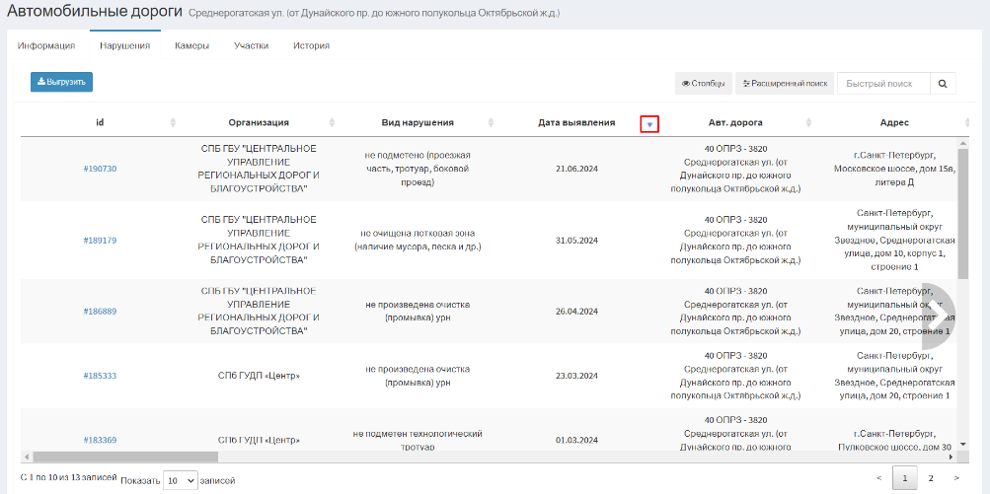
Рисунок 45 Сортировка записей в реестре в порядке убывания на примере столбца «Дата выявления»
Для фильтрации записей предусмотрена строка фильтрации, расположенная
под заголовком таблицы. Для активации строки фильтрации необходимо воспользоваться управляющим элементом «Расширенный поиск» (рисунок 46).
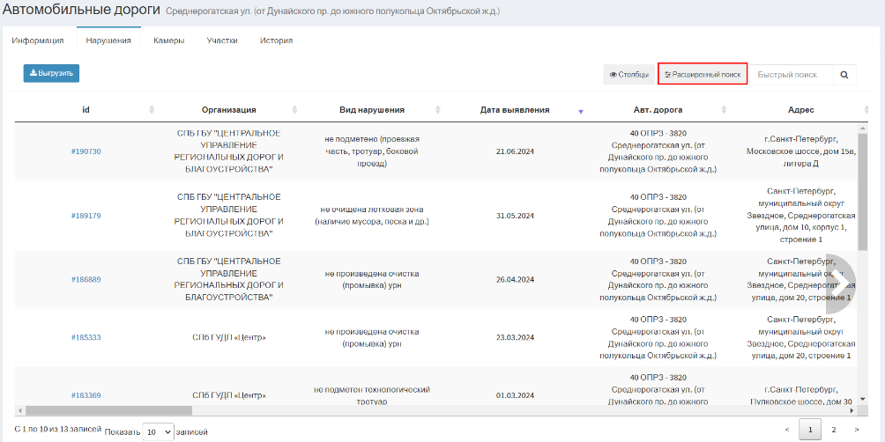
Рисунок 46 Управляющий элемент «Расширенный поиск»
После нажатия левой кнопкой мыши по управляющим элементу под заголовками столбцов отобразится строка фильтрации (рисунок 47).
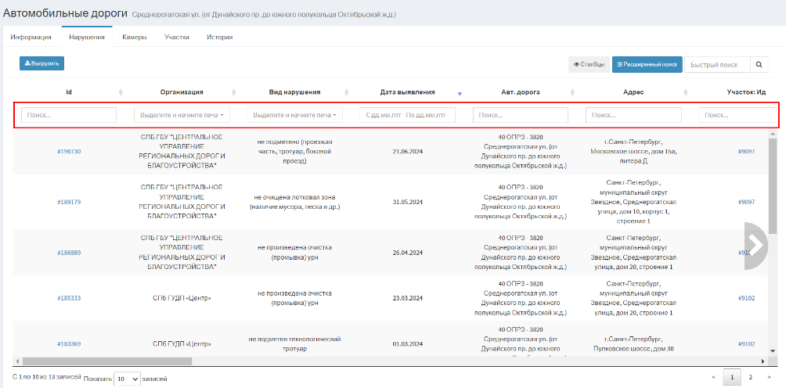
Рисунок 47 Активация строки фильтрации
Описание инструментов фильтрации представлено в таблице 12.
Таблица 12 Инструменты фильтрации записей в реестре
№ п/п | Обозначение инструмента фильтрации | Вид инструмент фильтрации | Назначение инструмент фильтрации
1 | 2 | 3 | 4
 |  | Текстовый поиск | Поле для ручного ввода значений
 |  | Выбор значения из раскрывающегося списка | Поле для выбора значения из раскрывающегося списка
 |  | Выбор диапазона дат | Поле для выбора диапазона дат из календаря
 | 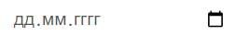 | Выбор даты | Поле для выбора даты из календаря
Для перехода к карточке учета нарушения необходимо левой кнопкой мыши нажать на идентификатор записи в реестре (рисунок 48).
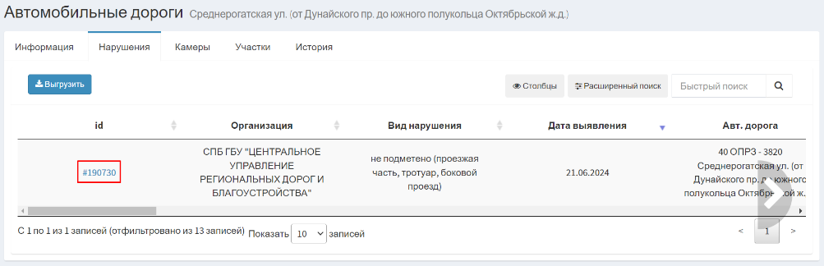
Рисунок 48 Переход к карточке учета нарушения
Отобразится экранная форма карточки учета нарушения (рисунок 49).
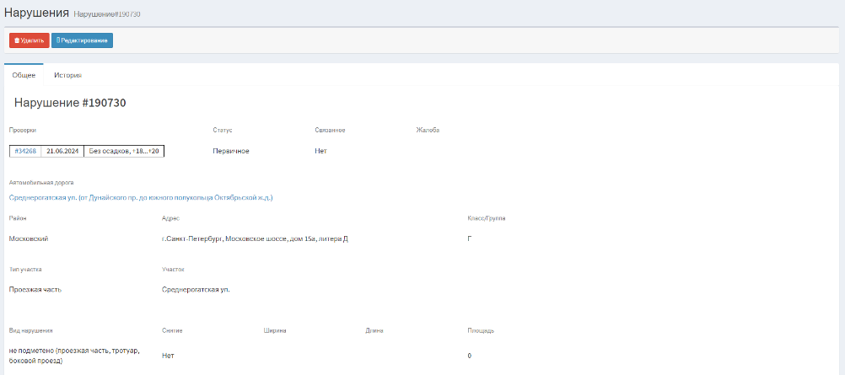
Рисунок 49 Экранная форма карточки учета нарушения

Вкладка «Камеры»
Реестр записей вкладки «Камеры» представляет собой таблицу в которой содержатся сведения о камерах. Перечень столбцов таблицы представлен в таблице 13.
Таблица 13 Перечень столбцов реестра вкладки «Камеры»
№ п/п | Наименование столбца | Назначение столбца | Способ фильтрации
1 | 2 | 3 | 4
 | id | Уникальный идентификатор объекта, присваивается автоматически, необходим для однозначной идентификации объекта в базе данных | Ручной поиск записи путем ввода значения
 | Номер | Номер камеры | Ручной поиск записи путем ввода значения
 | Район | Административный район | Выбор значения(ий) из раскрывающегося списка
 | Адрес | Адрес | Ручной поиск записи путем ввода значения
 | Угол обзора | Угол обзора | Ручной поиск записи путем ввода значения
 | Стационарная | Признак стационарности | Ручной поиск записи путем ввода значения
 | Статическая | Статическая | Ручной поиск записи путем ввода значения
 | Тип камеры | Тип камеры | Ручной поиск записи путем ввода значения
 | Архивируется | Архивируется | Ручной поиск записи путем ввода значения
 | Азимут | Азимут | Ручной поиск записи путем ввода значения
 | Кнопки | Воспроизведение видеопотока или удаление камеры | —
Для настройки столбцов реестра необходимо воспользоваться управляющим элементом «Столбцы» (рисунок 50).
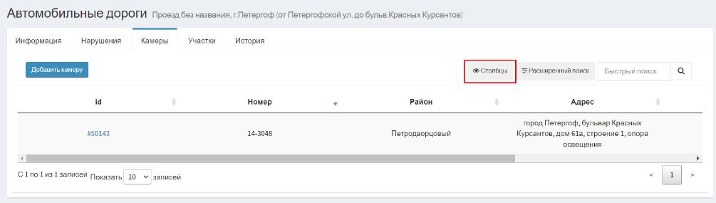
Рисунок 50 Управляющий элемент «Столбцы»
После нажатия левой кнопкой мыши по управляющему элементу откроется модальное окно для настройки отображения столбцов в реестре (рисунок 51).
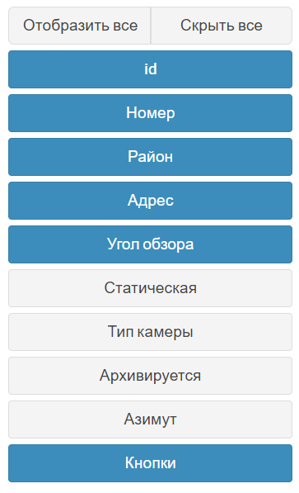
Рисунок 51 Модальное окно настройки отображения столбцов в реестре
Для добавления или удаления столбца из реестра необходимо нажать на наименование соответствующего столбца. Активные столбцы подсвечены синим цветом, скрытые – серым. Управляющий элемент «Отобразить все» позволяет сделать активными все столбцы, управляющий элемент «Скрыть все» – скрывает все столбцы реестра.
В реестре предусмотрена возможность сортировки и фильтрации записей. Сортировку можно осуществить только по одному из столбцов реестра. Для сортировки записей в порядке возрастания (от «А» до «Я») необходимо нажать левой кнопкой мыши по наименованию нужного столбца таблицы (рисунок 52) .
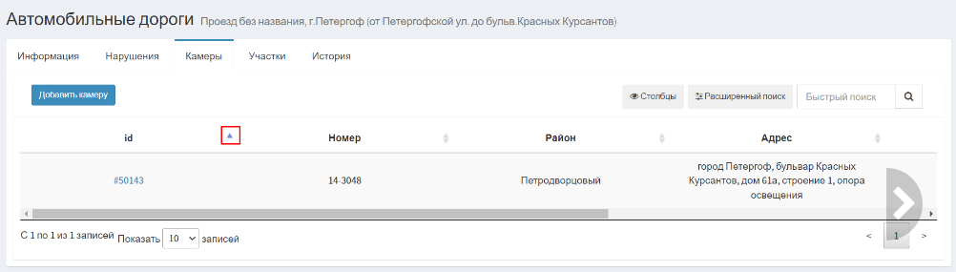
Рисунок 52 Сортировка записей в реестре в порядке возрастания на примере столбца «id »
Для сортировки записей в порядке убывания (от «Я» до «А») дважды нажмите левой кнопкой мыши по наименованию нужного столбца таблицы (рисунок 53).
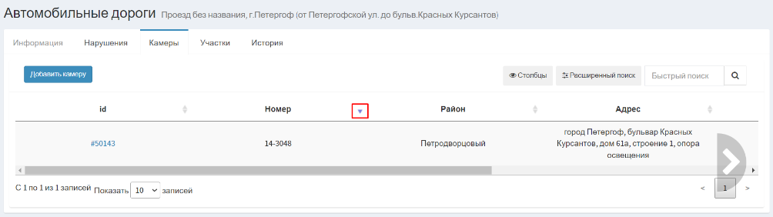
Рисунок 53 Сортировка записей в реестре в порядке убывания на примере столбца «Номер»
Для фильтрации записей предусмотрена строка фильтрации, расположенная
под заголовком таблицы. Для активации строки фильтрации необходимо воспользоваться управляющим элементом «Расширенный поиск» (рисунок 54).
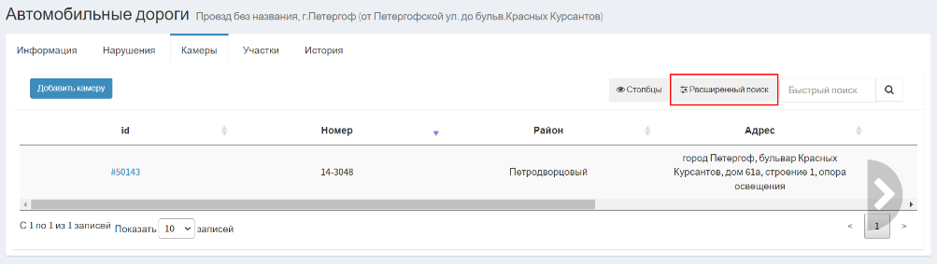
Рисунок 54 Управляющий элемент «Расширенный поиск»
После нажатия левой кнопкой мыши по управляющим элементу под заголовками столбцов отобразится строка фильтрации (рисунок 55).
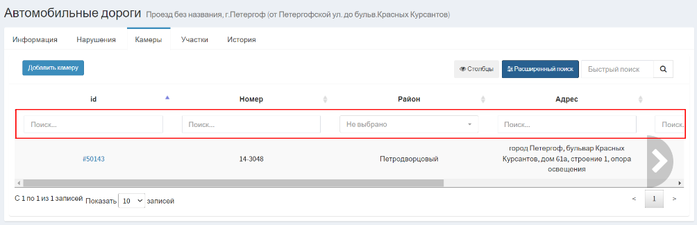
Рисунок 55 Активация строки фильтрации
Описание инструментов фильтрации представлено в таблице 14.
Таблица 14 Инструменты фильтрации записей в реестре
№ п/п | Обозначение инструмента фильтрации | Вид инструмент фильтрации | Назначение инструмент фильтрации
1 | 2 | 3 | 4
 |  | Текстовый поиск | Поле для ручного ввода значений
 |  | Выбор значения из раскрывающегося списка | Поле для выбора значения из раскрывающегося списка
Для добавления камеры необходимо воспользоваться управляющим элементом «Добавить камеру» (рисунок 56).
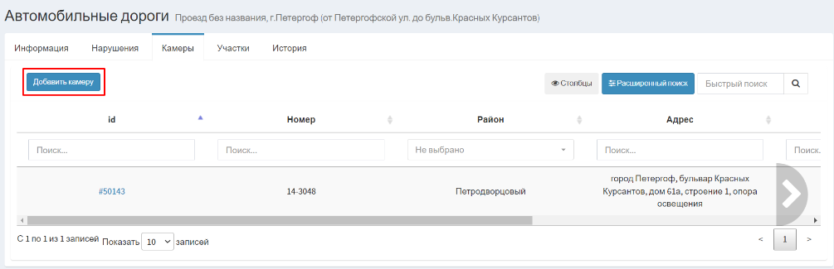
Рисунок 56 Экранная форма карточки учета автомобильной дороги. Вкладка «Камеры». Управляющий элемент «Добавить камеру»
В отобразившемся модальном окне «Камеры» путем установки флажка в чекбоксе напротив названия камеры выберите нужные камеры (рисунок 57).
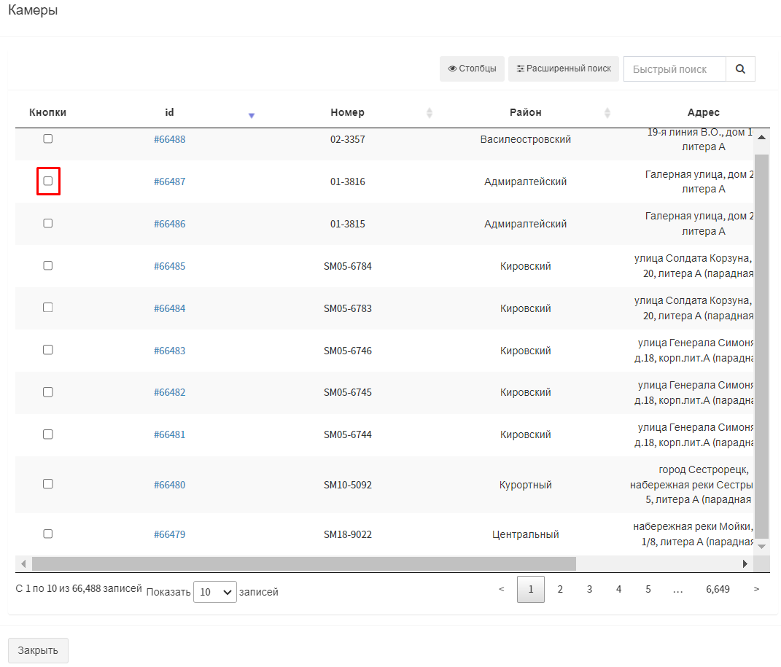
Рисунок 57 Модальное окно «Камеры»
Для просмотра карточки учета камеры необходимо левой кнопкой мыши нажать на идентификатор записи в реестре (рисунок 58).
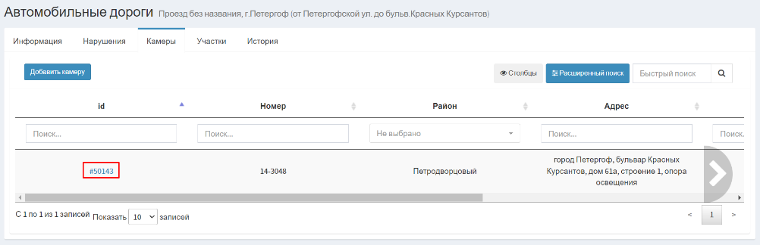
Рисунок 58 Экранная форма карточки учета автомобильной дороги. Вкладка «Камеры». Переход к карточке учета камеры
Отобразится экрана форма карточка учета камеры (рисунок 59).
Рисунок 59 Экранная форма карточки учета камеры
Описание работы с карточкой учета камеры представлено в разделе 4.4 настоящего Руководства пользователя.
Для просмотра видеопотока с камеры воспользуйтесь управляющим элементом «Видеопоток» (рисунок 60).
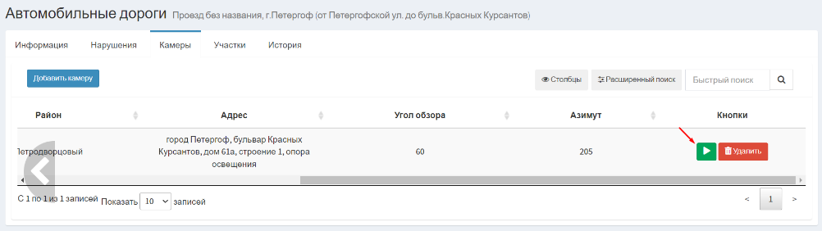
Рисунок 60 Экранная форма раздела «Реестр»
Отобразится модальное окно для просмотра видеопотока с камеры (рисунок 61).
Рисунок 61 Модальное окно для просмотра видеопотока с камеры
Для удаления камеры воспользуйтесь управляющим элементом «Удалить» (рисунок 62).
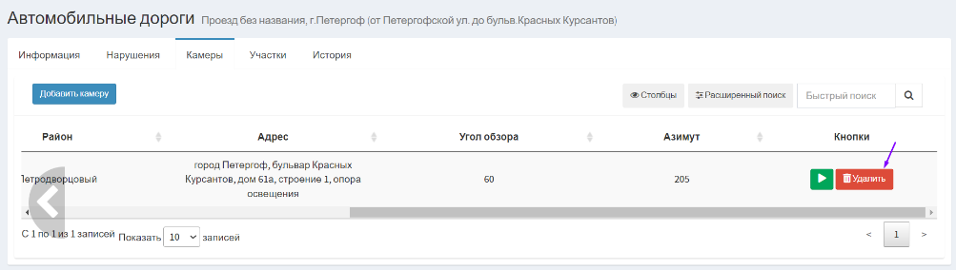
Рисунок 62 Экранная форма карточка учета несанкционированной свалки отходов

Вкладка «Участки»
Реестр записей вкладки «Участки» представляет собой таблицу в которой содержатся сведения об участках автомобильной дороги (проезжие части, тротуары, мосты/путепроводы).
Перечень столбцов таблицы представлен в таблице 15.
Таблица 15 Перечень столбцов реестра вкладки «Участки»
№ п/п | Наименование столбца | Назначение столбца | Способ фильтрации
1 | 2 | 3 | 4
 | id | Уникальный идентификатор объекта, присваивается автоматически, необходим для однозначной идентификации объекта в базе данных | Ручной поиск записи путем ввода значения
 | Тип | Тип | Выбор значения(ий) из раскрывающегося списка
 | Адрес | Адрес | Ручной поиск записи путем ввода значения
 | Границы от | Границы от | Ручной поиск записи путем ввода значения
 | Границы до | Границы до | Ручной поиск записи путем ввода значения
 | Класс/Группа | Класс/Группа | Ручной поиск записи путем ввода значения
 | Протяженность | Протяженность | Ручной поиск записи путем ввода значения
 | Ширина | Ширина | Ручной поиск записи путем ввода значения
 | Площадь | Площадь | Ручной поиск записи путем ввода значения
 | Район | Административный район | Выбор значения(ий) из раскрывающегося списка
 | По перечню | По перечню | Ручной поиск записи путем ввода значения
 | Площадь в т.ч. с неусовершенствованным покрытием, кв.м | Площадь в т.ч. с неусовершенствованным покрытием, кв.м | Ручной поиск записи путем ввода значения
 | Площадь – механизированная уборка, кв.м | Площадь – механизированная уборка, кв.м | Ручной поиск записи путем ввода значения
 | Площадь – ручная уборка тротуаров, с шириной менее 1,3 м, кв.м | Площадь – ручная уборка тротуаров, с шириной менее 1,3 м, кв.м | Ручной поиск записи путем ввода значения
 | Площадь – ручная уборка тротуаров (технологический тротуар), кв.м | Площадь – ручная уборка тротуаров (технологический тротуар), кв.м | Ручной поиск записи путем ввода значения
 | Площадь – ручная уборка тротуаров (стойки, столбы, знаки), кв.м | Площадь – ручная уборка тротуаров (стойки, столбы, знаки), кв.м | Ручной поиск записи путем ввода значения
 | Площадь – ручная уборка тротуаров (разделительные полосы, островки безопасности), кв.м | Площадь – ручная уборка тротуаров (разделительные полосы, островки безопасности), кв.м | Ручной поиск записи путем ввода значения
 | Площадь – ручная уборка тротуаров (пешеходные переходы, выступающие части крылец), кв.м. | Площадь – ручная уборка тротуаров (пешеходные переходы, выступающие части крылец), кв.м. | Ручной поиск записи путем ввода значения
 | Площадь – ручная уборка тротуаров (пешеходные ограждения), кв.м | Площадь – ручная уборка тротуаров (пешеходные ограждения), кв.м | Ручной поиск записи путем ввода значения
 | Площадь – ручная уборка тротуаров (остановки отдельностоящие), кв.м | Площадь – ручная уборка тротуаров (остановки отдельностоящие), кв.м | Ручной поиск записи путем ввода значения
 | Площадь – ручная уборка тротуаров (остановки, входящие в площадь павильонов ожидания), кв.м | Площадь – ручная уборка тротуаров (остановки, входящие в площадь павильонов ожидания), кв.м | Ручной поиск записи путем ввода значения
 | Площадь – ручная уборка тротуаров (уборка зданий и прочих сооружений), кв.м. | Площадь – ручная уборка тротуаров (уборка зданий и прочих сооружений), кв.м. | Ручной поиск записи путем ввода значения
 | Площадь – ручная уборка тротуаров (бордюр), кв.м | Площадь – ручная уборка тротуаров (бордюр), кв.м | Ручной поиск записи путем ввода значения
 | Площадь – ручная уборка тротуаров (спуски инженерных сооружений), кв.м | Площадь – ручная уборка тротуаров (спуски инженерных сооружений), кв.м | Ручной поиск записи путем ввода значения
 | Площадь – всего ручной уборки тротуаров, кв.м | Площадь – всего ручной уборки тротуаров, кв.м | Ручной поиск записи путем ввода значения
 | Площадь лотка проезжей части, кв.м | Площадь лотка проезжей части, кв.м | Ручной поиск записи путем ввода значения
 | Площадь боковых проездов, тыс.кв.м | Площадь боковых проездов, тыс.кв.м | Ручной поиск записи путем ввода значения
 | Площадь парков, тыс.кв.м | Площадь парков, тыс.кв.м | Ручной поиск записи путем ввода значения
 | Площадь дорог с неусовершенствованным покрытием, тыс.кв.м | Площадь дорог с неусовершенствованным покрытием, тыс.кв.м | Ручной поиск записи путем ввода значения
 | Площадь обочин, тыс.кв.м | Площадь обочин, тыс.кв.м | Ручной поиск записи путем ввода значения
 | Кол-во лотков, шт. | Кол-во лотков, шт. | Ручной поиск записи путем ввода значения
 | Протяженность лотков, м | Протяженность лотков, м | Ручной поиск записи путем ввода значения
 | Длина трамвайных путей, м | Длина трамвайных путей, м | Ручной поиск записи путем ввода значения
 | Вид городского транспорта | Вид городского транспорта | Ручной поиск записи путем ввода значения
 | Площадь, тыс.кв.м | Площадь, тыс.кв.м | Ручной поиск записи путем ввода значения
Для добавления участка воспользуйтесь управляющим элементом «Добавить участок» (рисунок 63).
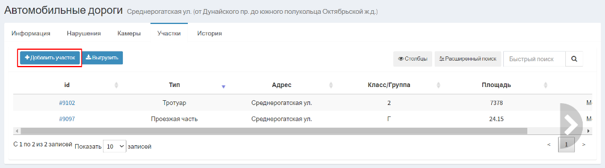
Рисунок 63 Экранная форма карточки учета автомобильной дороги. Вкладка «Участки». Управляющий элемент «Добавить участок»
Отобразится модальное окно добавить участок (рисунок 64).
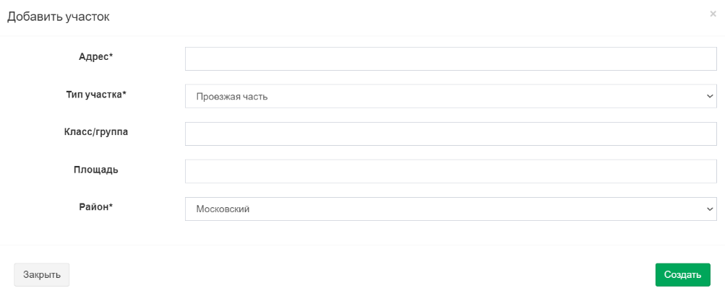
Рисунок 64 Модальное окно добавить участок
Пользователю отображается следующий состав полей:
- Поле «Адрес» – заполняется вручную, текстовое поле, обязательно к заполнению;
- Поле «Тип участка» – заполняется вручную выбором значения из раскрывающегося списка, обязательно к заполнению;
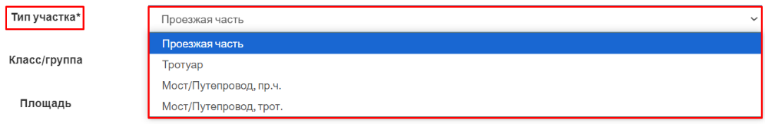
- Поле «Класс/группа» – заполняется вручную, текстовое поле, необязательно к заполнению;
- Поле «Площадь» – заполняется вручную, числовое поле, необязательно к заполнению;
- Поле «Тип участка» – заполняется вручную выбором значения из раскрывающегося списка, обязательно к заполнению;
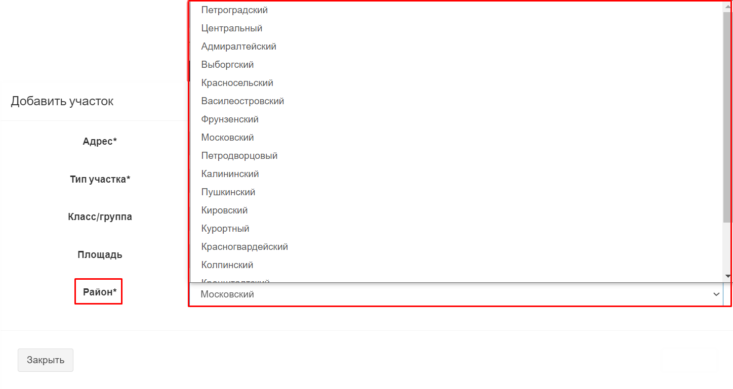
После заполнения обязательных полей необходимо воспользоваться управляющим элементом «Создать» для добавления записи в реестр (рисунок 65).
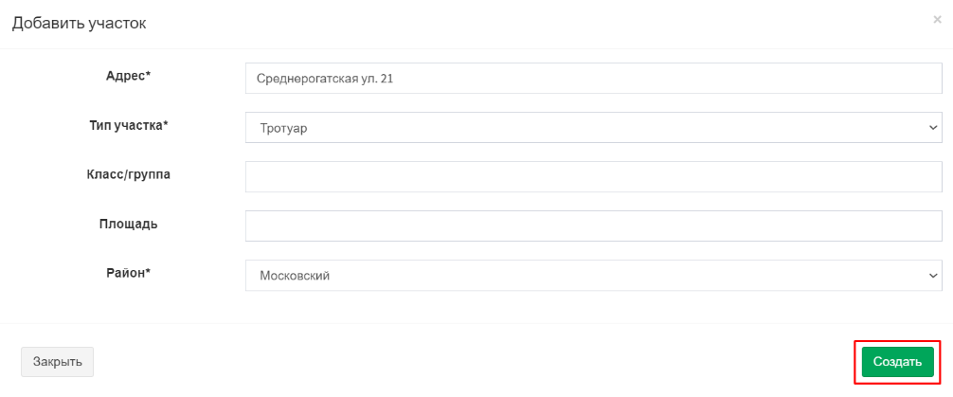
Рисунок 65 Модальное окно добавить участок. Управляющий элемент «Создать»
Для просмотра карточки учета участка необходимо левой кнопкой мыши нажать на идентификатор записи в реестре (рисунок 66).
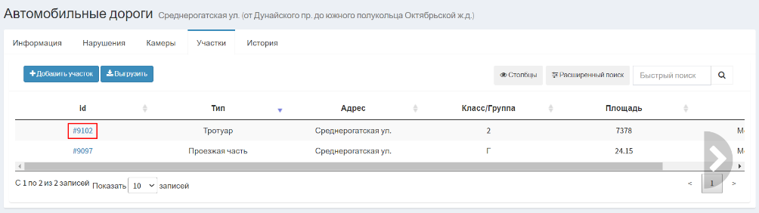
Рисунок 66 Экранная форма карточки учета несанкционированной свалки отходов. Вкладка «Дорожная карта». Управляющий элемент «Изменить»
Отобразится экранная форма карточки учета участка (рисунок 67).
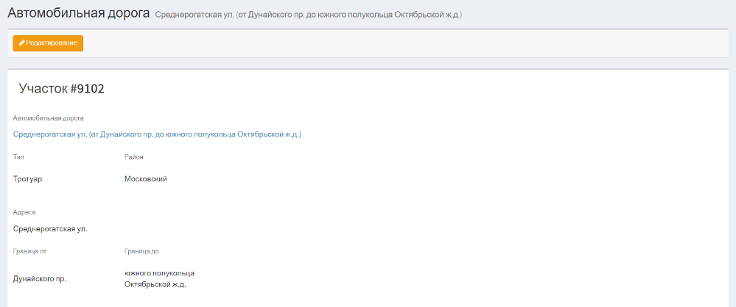
Рисунок 67 Экранная форма карточки учета участка автомобильной дороги
Описание работы с карточкой учета участка приведено в разделе 4.3 настоящего Руководства пользователя.

Вкладка «История»
Вкладка «История» предназначена для хранения истории изменения сведений об автомобильной дороге и о ходе проверки.
Для удаления записи воспользуйтесь управляющим элементом «Удалить» (рисунок 68).
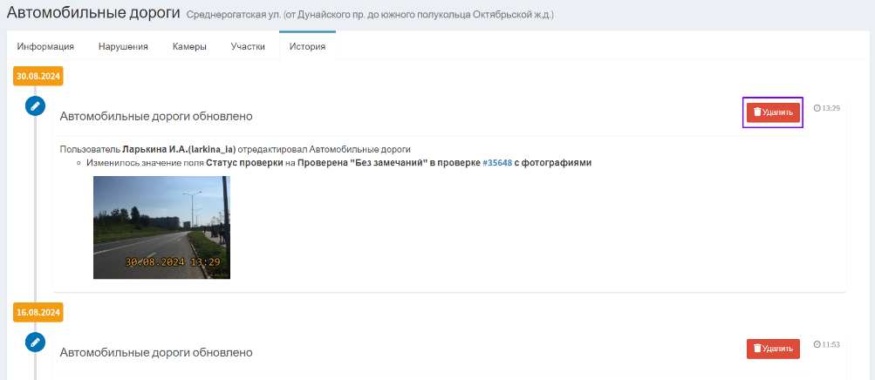
Рисунок 68 Экранная форма карточки учета автомобильной дороги. Вкладка «История». Управляющий элемент «Удалить»

Работа с карточкой учета участка
Для просмотра карточки учета участка автомобильной дороги пользователю необходимо перейти в раздел «Автомобильные дороги» (рисунок 69).
Рисунок 69 Меню навигации, раздел «Автомобильные дороги»
В отобразившей экранной форме представления раздела «Автомобильные дороги» необходимо перейти на вкладку «Участки»(рисунок 70).
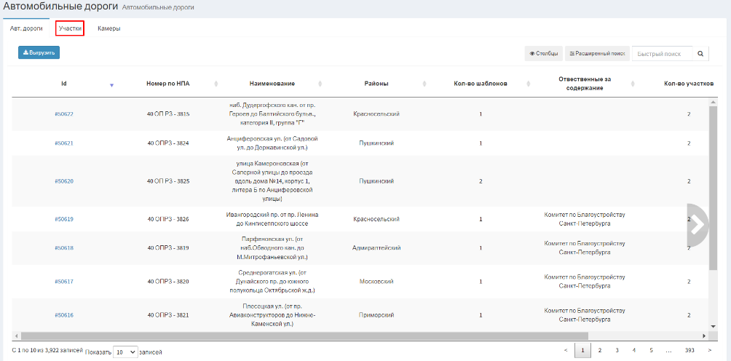
Рисунок 70 Экранная форма раздела «Автомобильные дороги» переход на вкладку «Участки»

В рабочей области отобразится экранная форма представления вкладки «Участки» (рисунок 71).
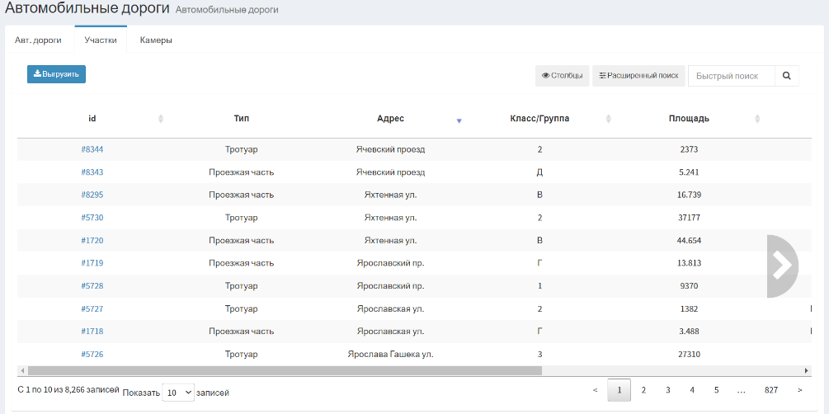
Рисунок 71 Экранная форма раздела «Автомобильные дороги» вкладка «Участки»
Для переход к карточке учета участка автомобильной дороги необходимо левой кнопкой мыши нажать на идентификатор записи в реестре (рисунок 72).
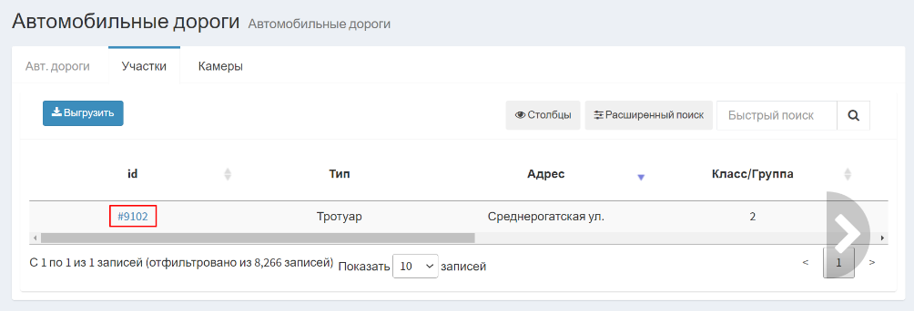
Рисунок 72 Экранная форма раздела «Автомобильные дороги» вкладка «Участки». Переход к карточке учета участка автомобильной дороги
Отобразится экранная форма карточки учета участка автомобильной дороги (рисунок 73).
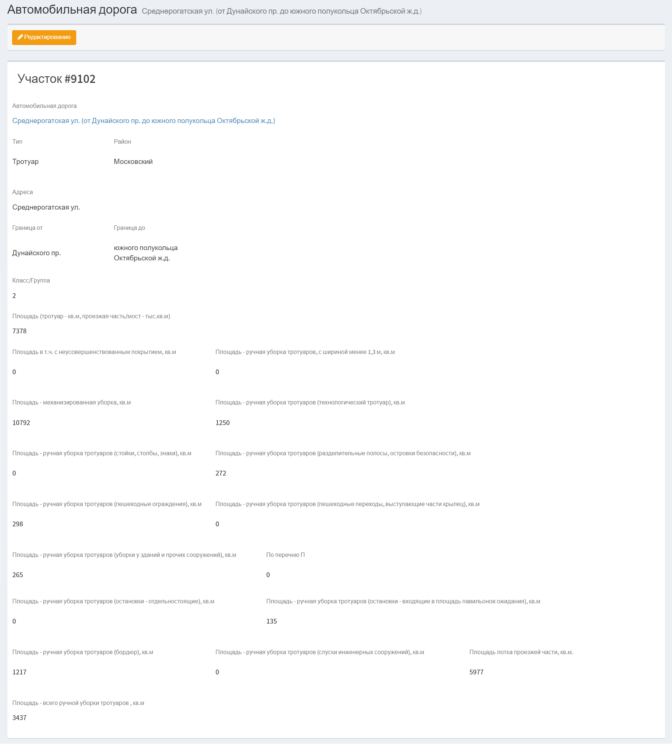
Рисунок 73 Экранная форма карточки учета участка автомобильной дороги
Для внесения изменения в сведения об участке автомобильной дороги воспользуйтесь управляющим элементом «Редактировать» (рисунок 74).
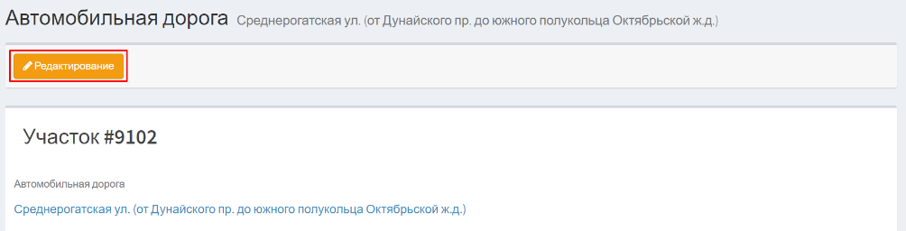
Рисунок 74 Экранная форма карточки учета участка автомобильной дороги. Управляющий элемент «Редактировать»
Отобразится модальное окно «Редактирование» (рисунок 75).
Пользователю отображается следующий состав полей:
- Поле «Адрес» – заполняется вручную, текстовое поле, обязательно к заполнению;
- Поле «Тип участка» – заполняется вручную выбором значения из раскрывающегося списка, обязательно к заполнению;
- Поле «Класс/группа» – заполняется вручную, текстовое поле, необязательно к заполнению;
- Полей «Район» – заполняется вручную выбором значения из раскрывающегося списка, необязательно к заполнению;
- Поле «Площадь» – заполняется вручную, числовое поле, необязательно к заполнению;
- Поле «Граница от» – заполняется вручную, текстовое поле, необязательно к заполнению;
- Поле «Граница до» – заполняется вручную, текстовое поле, необязательно к заполнению;
- Поле «По перечню П» – заполняется вручную, текстовое поле, необязательно к заполнению;
- Поле «Площадь в т.ч. с неусовершенствованным покрытием, кв.м» – заполняется вручную, числовое поле, необязательно к заполнению;
- Поле «Площадь - механизированная уборка, кв.м» – заполняется вручную, числовое поле, необязательно к заполнению;
- Поле «Площадь – ручная уборка тротуаров, с шириной менее 1,3 м, кв.м» – заполняется вручную, числовое поле, необязательно к заполнению;
- Поле «Площадь – ручная уборка тротуаров (технологический тротуар), кв.м» – заполняется вручную, числовое поле, необязательно к заполнению;
- Поле «Площадь – ручная уборка тротуаров (cтойки, столбы, знаки), кв.м» – заполняется вручную, числовое поле, необязательно к заполнению;
- Поле «Площадь – ручная уборка тротуаров (разделительные полосы, островки безопасности), кв.м» – заполняется вручную, числовое поле, необязательно к заполнению;
- Поле «Площадь – ручная уборка тротуаров (пешеходные переходы, выступающие части крылец), кв.м» – заполняется вручную, числовое поле, необязательно к заполнению;
- Поле «Площадь – ручная уборка тротуаров (пешеходные ограждения), кв.м» – заполняется вручную, числовое поле, необязательно к заполнению;
- Поле «Площадь – ручная уборка тротуаров (остановки – отдельностоящие), кв.м» – заполняется вручную, числовое поле, необязательно к заполнению;
- Поле «Площадь – ручная уборка тротуаров (остановки – входящие в площадь павильонов ожидания), кв.м» – заполняется вручную, числовое поле, необязательно к заполнению;
- Поле «Площадь – ручная уборка тротуаров (уборки у зданий и прочих сооружений), кв.м» – заполняется вручную, числовое поле, необязательно к заполнению;
- Поле «Площадь – ручная уборка тротуаров (бордюр), кв.м» – заполняется вручную, числовое поле, необязательно к заполнению;
- Поле «Площадь – ручная уборка тротуаров (спуски инженерных сооружений), кв.м» – заполняется вручную, числовое поле, необязательно к заполнению;
- Поле «Площадь – всего ручной уборки тротуаров , кв.м» – заполняется вручную, числовое поле, необязательно к заполнению;
- Поле «Площадь лотка проезжей части, кв.м.» – заполняется вручную, числовое поле, необязательно к заполнению.
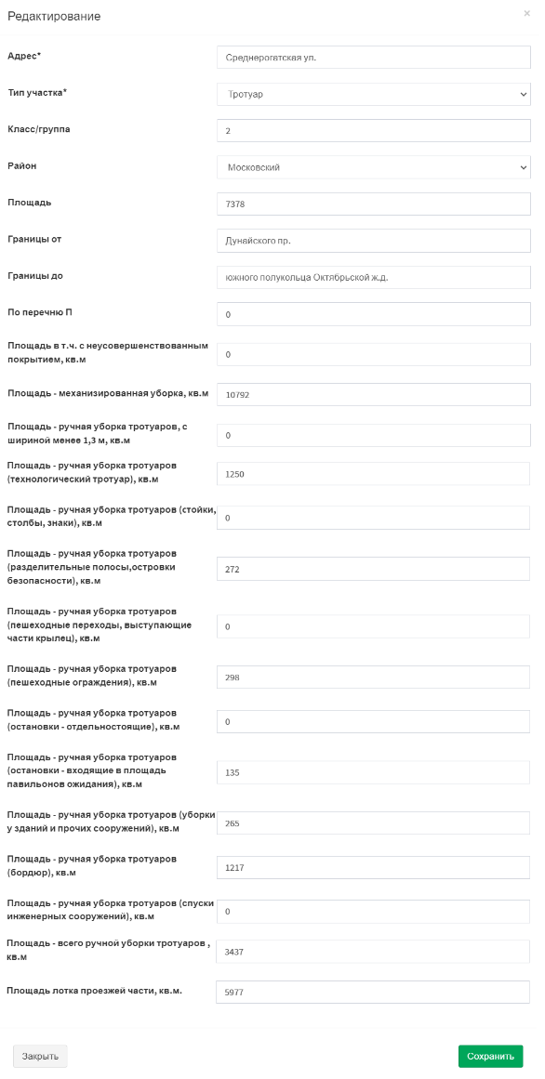
Рисунок 75 Модальное окно «Редактирование»
Для сохранения внесённых изменений необходимо воспользоваться управляющим элементом «Сохранить» (рисунок 76).
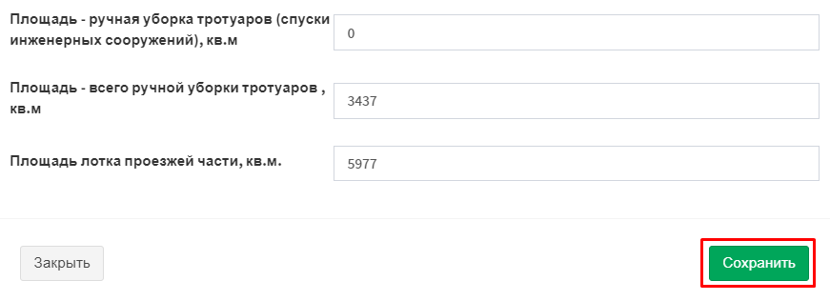
Рисунок 76 Модальное окно «Редактирование». Управляющий элемент «Сохранить»
Для просмотра карточки учета автомобильной дороги необходимо левой кнопкой мыши нажать на наименование автомобильной дороги (рисунок 77).
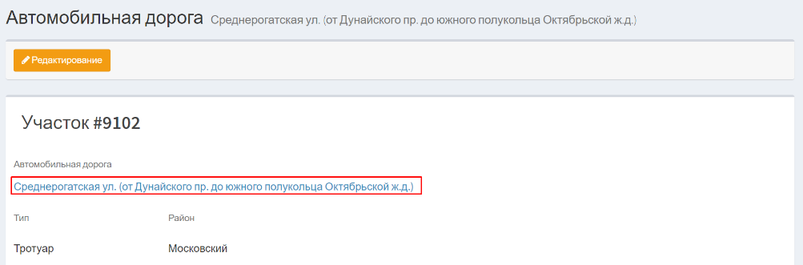
Рисунок 77 Экранная форма карточки учета участка автомобильной дороги. Переход к карточке учета автомобильной дороги
Отобразится экранная форма карточки учета автомобильной дороги (рисунок 78).
Рисунок 78 Экранная форма карточки учета автомобильной дороги
Описание работы с карточкой учета автомобильной дороги приведено в разделе 4.2 настоящего Руководства пользователя.

Работа с карточкой учета камеры
Для просмотра карточки учета камеры пользователю необходимо перейти в раздел «Автомобильные дороги» (рисунок 79).
Рисунок 79 Меню навигации, раздел «Автомобильные дороги»
В отобразившей экранной форме представления раздела «Автомобильные дороги» необходимо перейти на вкладку «Камеры» (рисунок 80).
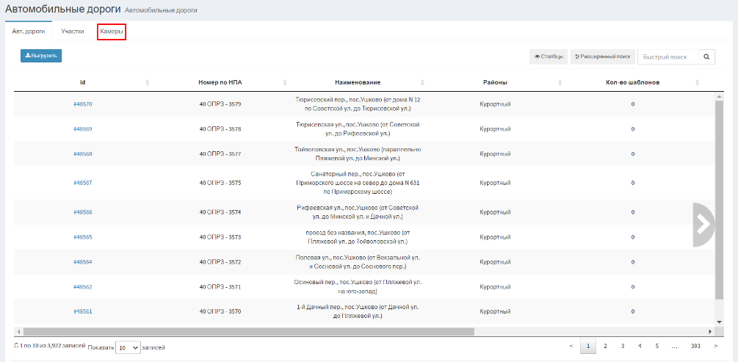
Рисунок 80 Экранная форма раздела «Автомобильные дороги» переход на вкладку «Камеры»
В рабочей области отобразится экранная форма представления вкладки «Камеры» (рисунок 81).
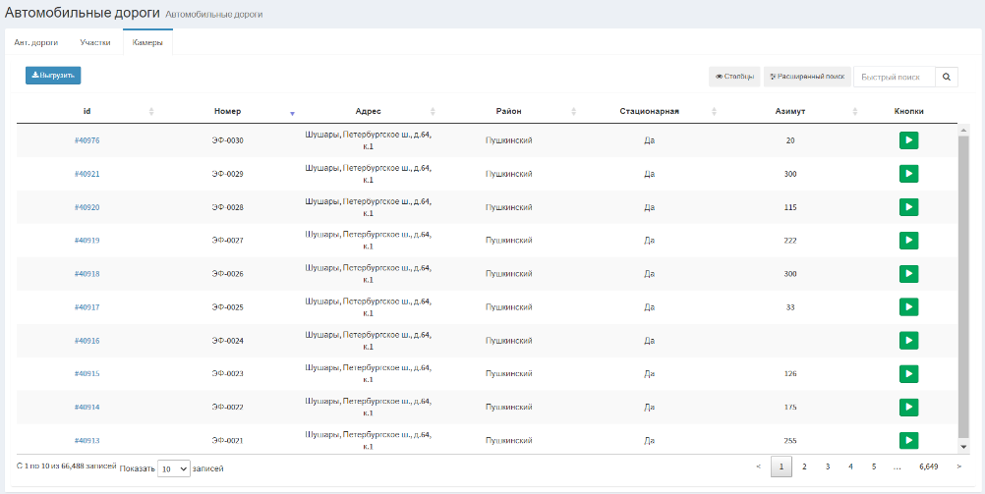
Рисунок 81 Экранная форма раздела «Автомобильные дороги» вкладка «Камеры»
Для переход к карточке учета камеры необходимо левой кнопкой мыши нажать на идентификатор записи в реестре (рисунок 82).
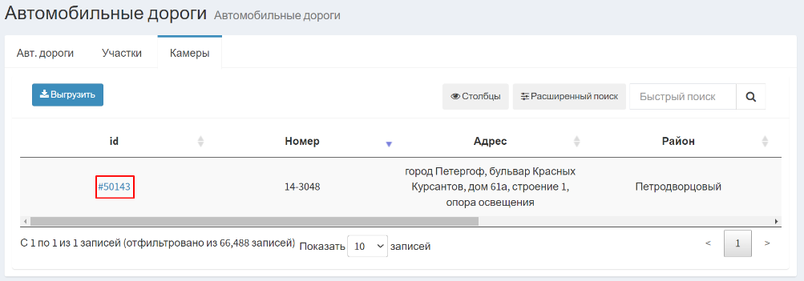
Рисунок 82 Экранная форма раздела «Автомобильные дороги» вкладка «Камеры». Переход к карточке учета камеры
Отобразится экранная форма карточки учета камеры (рисунок 83).
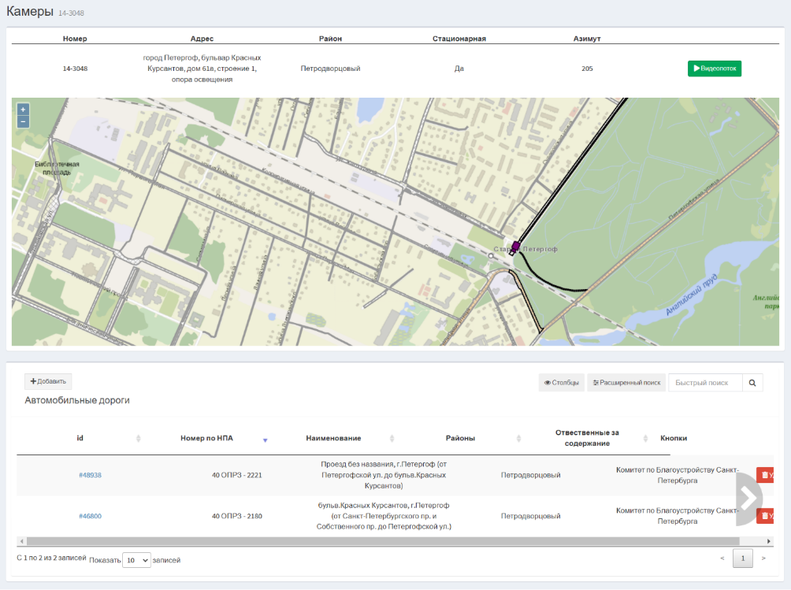
Рисунок 83 Экранная форма карточки учета камеры
Экранная форма карточки учета камеры поделена на два блока: карта и реестр «Автомобильные дороги»
Для просмотра видеопотока с камеры необходимо воспользоваться управляющим элементом «Видеопоток» (рисунок 84).
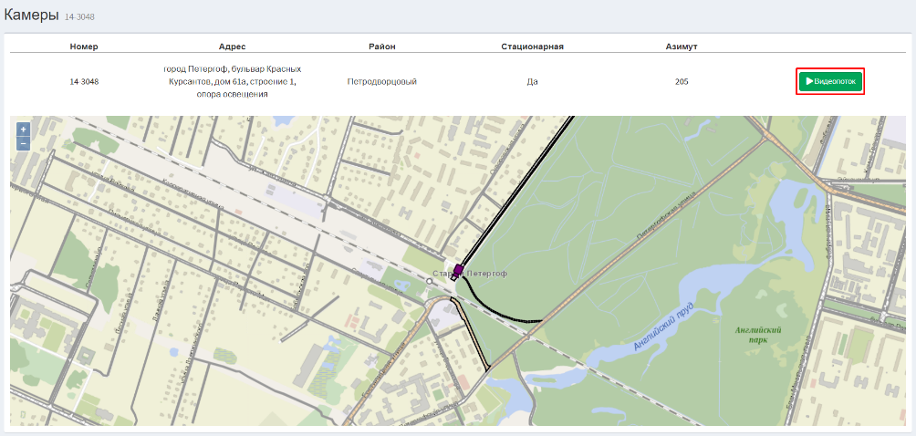
Рисунок 84 Экранная форма карточки учета камеры. Управляющий элемент «Видеопоток»
Отобразится модальное окно для просмотра видеопотока с камеры (рисунок 85).
Рисунок 85 Модальное окно для просмотра видеопотока с камеры
Реестр записей «Автомобильные дороги» представляет собой таблицу в которой содержатся сведения об автомобильных дорогах, пролегающих в зоне установки камеры. Перечень столбцов таблицы представлен в таблице 16.
Таблица 16 Перечень столбцов
реестра «Автомобильные дороги» в карточке учета камеры
№ п/п | Наименование столбца | Назначение столбца | Способ фильтрации
1 | 2 | 3 | 4
 | id | Уникальный идентификатор объекта, присваивается автоматически, необходим для однозначной идентификации объекта в базе данных | Ручной поиск записи путем ввода значения
 | Номер по НПА | Номер дороги в соответствии с нормативно-паровым актом | Ручной поиск записи путем ввода значения
 | Наименование | Наименование | Ручной поиск записи путем ввода значения
 | Адрес | Адрес | Ручной поиск записи путем ввода значения
 | Районы | Административный район | Выбор значения(ий) из раскрывающегося списка
 | Ответственные за содержание | Ответственные за содержание дороги | Выбор значения(ий) из раскрывающегося списка
 | Кол-во шаблонов | Количество шаблонов | Ручной поиск записи путем ввода значения
 | Кол-во участков | Количество участков | Ручной поиск записи путем ввода значения
 | Протяженность | Протяженность дороги | Ручной поиск записи путем ввода значения
 | Кнопки | Удаление записи из реестра | —
Для настройки столбцов реестра необходимо воспользоваться управляющим элементом «Столбцы» (рисунок 86).
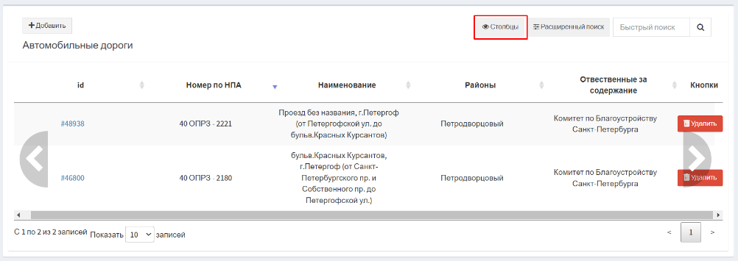
Рисунок 86 Управляющий элемент «Столбцы»
После нажатия левой кнопкой мыши по управляющему элементу откроется модальное окно для настройки отображения столбцов в реестре (рисунок 87).
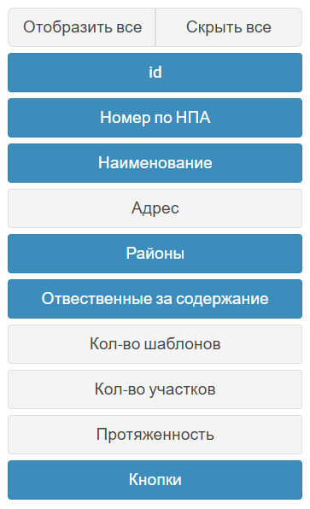
Рисунок 87 Модальное окно настройки отображения столбцов в реестре
Для добавления или удаления столбца из реестра необходимо нажать на наименование соответствующего столбца. Активные столбцы подсвечены синим цветом, скрытые – серым. Управляющий элемент «Отобразить все» позволяет сделать активными все столбцы, управляющий элемент «Скрыть все» – скрывает все столбцы реестра.
В реестре предусмотрена возможность сортировки и фильтрации записей. Сортировку можно осуществить только по одному из столбцов реестра. Для сортировки записей в порядке возрастания (от «А» до «Я») необходимо нажать левой кнопкой мыши по наименованию нужного столбца таблицы (рисунок 88).
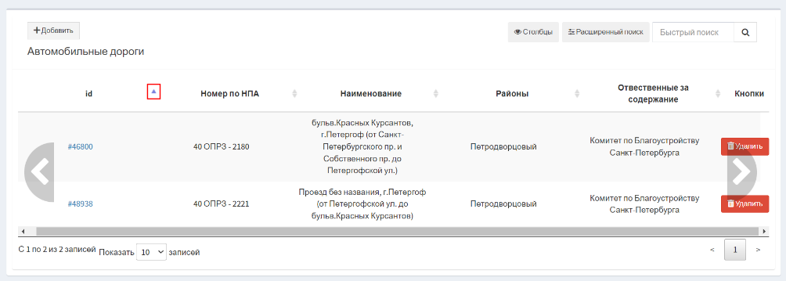
Рисунок 88 Сортировка записей в реестре в порядке возрастания на примере столбца «id »
Для сортировки записей в порядке убывания (от «Я» до «А») дважды нажмите левой кнопкой мыши по наименованию нужного столбца таблицы (рисунок 89).
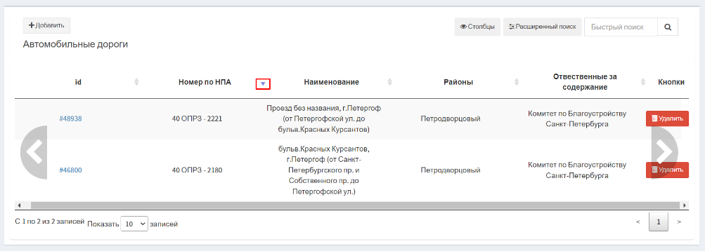
Рисунок 89 Сортировка записей в реестре в порядке убывания
на примере столбца «Номер по НПА»
Для фильтрации записей предусмотрена строка фильтрации, расположенная
под заголовком таблицы. Для активации строки фильтрации необходимо воспользоваться управляющим элементом «Расширенный поиск» (рисунок 90).
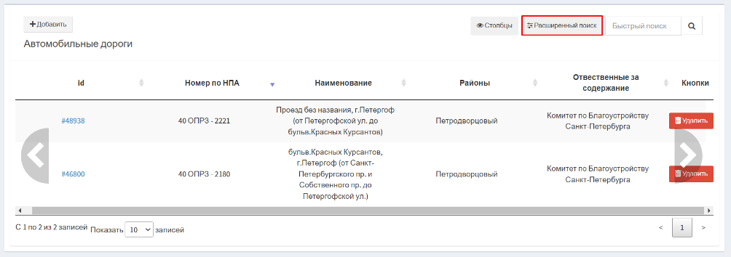
Рисунок 90 Управляющий элемент «Расширенный поиск»
После нажатия левой кнопкой мыши по управляющим элементу под заголовками столбцов отобразится строка фильтрации (рисунок 91).
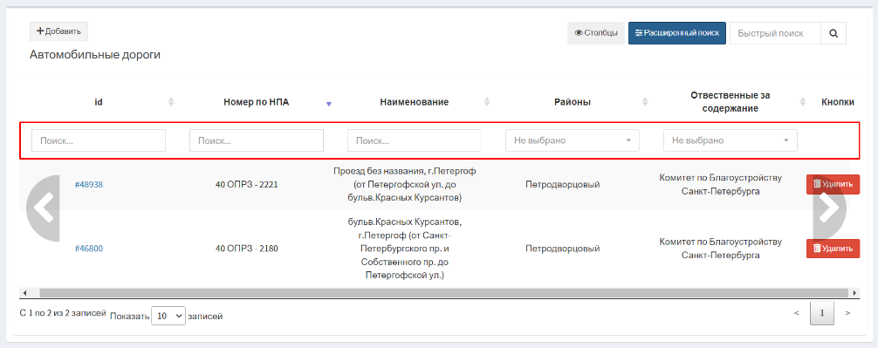
Рисунок 91 Активация строки фильтрации

Описание инструментов фильтрации представлено в таблице 17.
Таблица 17 Элементы управления экранной формы редактирования организации
№ п/п | Обозначение инструмента фильтрации | Вид инструмент фильтрации | Назначение инструмент фильтрации
1 | 2 | 3 | 4
 |  | Текстовый поиск | Поле для ручного ввода значений
 |  | Выбор значения из раскрывающегося списка | Поле для выбора значения из раскрывающегося списка
Просмотр, добавление и удаление автомобильной дороги, пролегающей
в месте установки камеры, доступно двумя способами: с карты или из реестра «Автомобильные дороги».
Для просмотра автомобильной дороги с карты левой кнопкой мыши нажмите по доступному объекту (рисунок 92).
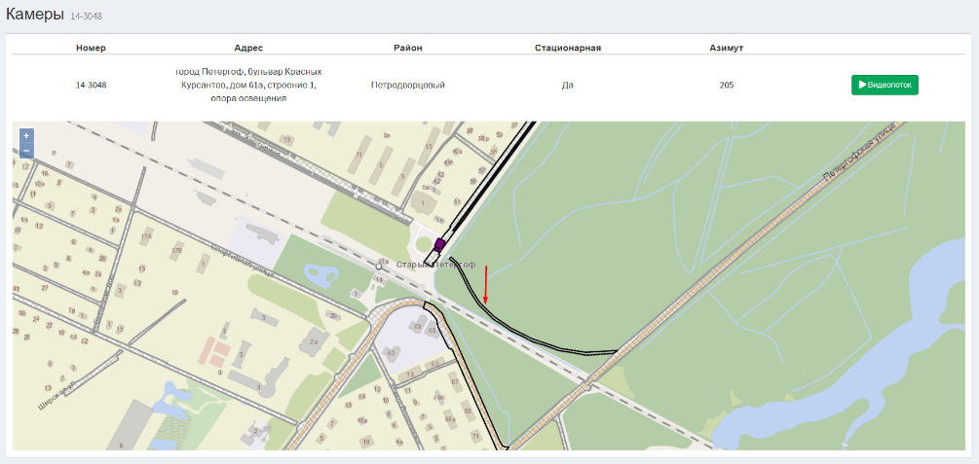
Рисунок 92 Экранная форма карточки учета камеры. Выбор объекта на карте
В отобразившемся окне левой кнопкой мыши нажмите по наименованию автомобильной дороги (рисунок 93).
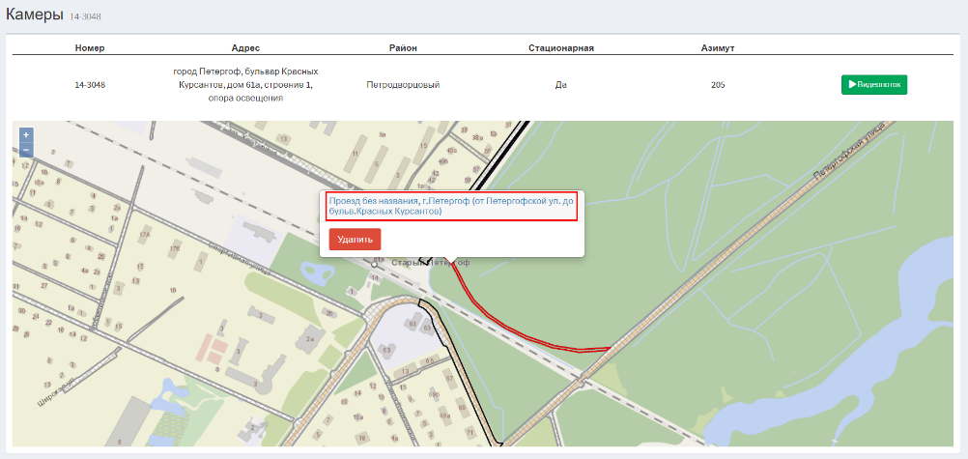
Рисунок 93 Экранная форма карточки учета камеры. Переход к карточке учета автомобильной дороги
Отобразится карточка учета автомобильной дороги (рисунок 94).
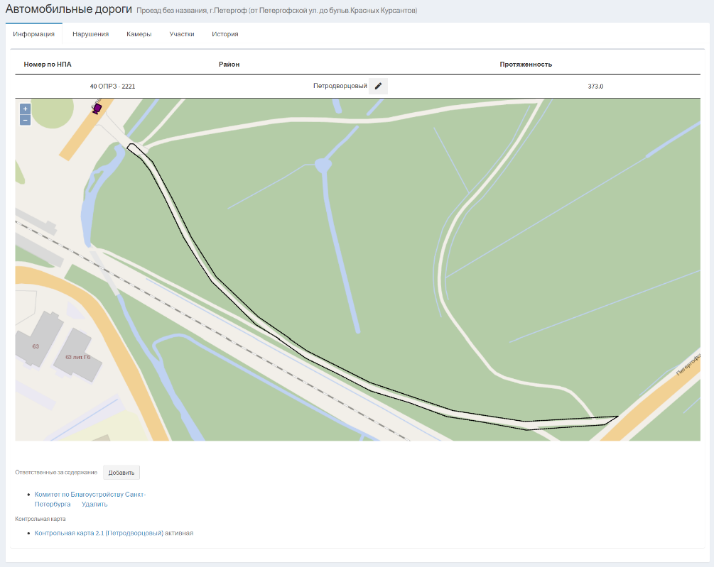
Рисунок 94 Экранная форма карточки учета автомобильной дороги
Подробное описание работы с карточкой учета автомобильной дороги приведено в разделе 4.2 настоящего Руководства пользователя.
Для удаления автомобильной дороги воспользуйтесь управляющим элементом «Удалить» (рисунок 95).
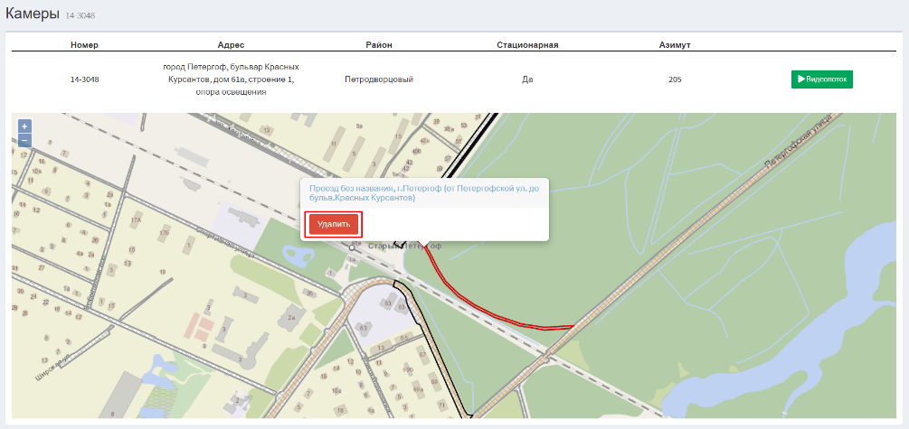
Рисунок 95 Экранная форма карточки учета камеры. Управляющий элемент «Удалить»
Для добавления автомобильной дороги воспользуйтесь управляющим элементом «Добавить» (рисунок 96).
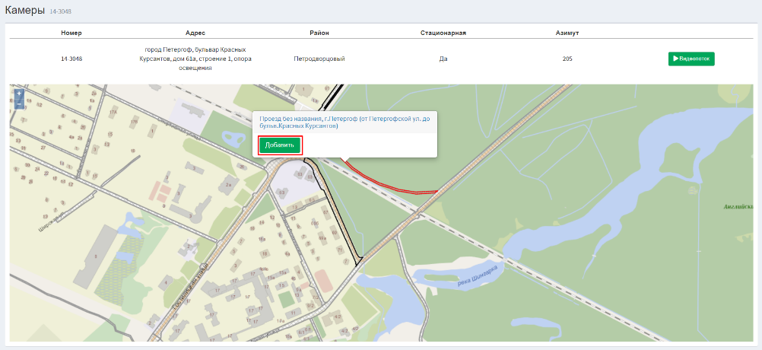
Рисунок 96 Экранная форма карточки учета камеры. Управляющий элемент «Добавить»
Для просмотра карточки учета автомобильной дороги из реестра левой кнопкой мыши нажмите на идентификатор записи (рисунок 97).
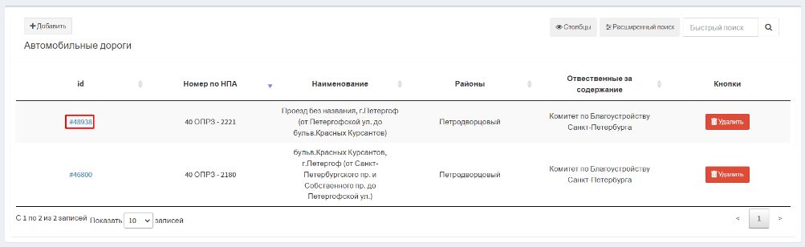
Рисунок 97 Экранная форма карточки учета камеры. Переход к карточке учета автомобильной дороги
Отобразится карточка учета автомобильной дороги (рисунок 98).
Рисунок 98 Экранная форма карточки учета автомобильной дороги
Для добавления автомобильной дороги необходимо воспользоваться управляющим элементом «Добавить» (рисунок 99).
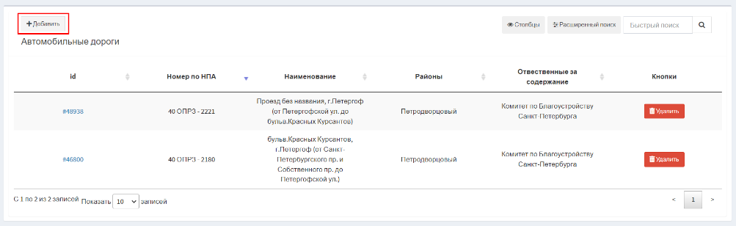
Рисунок 99 Экранная форма карточки учета камеры. Управляющий элемент «Добавить»
В отобразившемся модальном окне «Автомобильные дороги» путем установки флажка в чекбоксе напротив названия автомобильной дороги выберите нужные автомобильные дороги (рисунок 100).
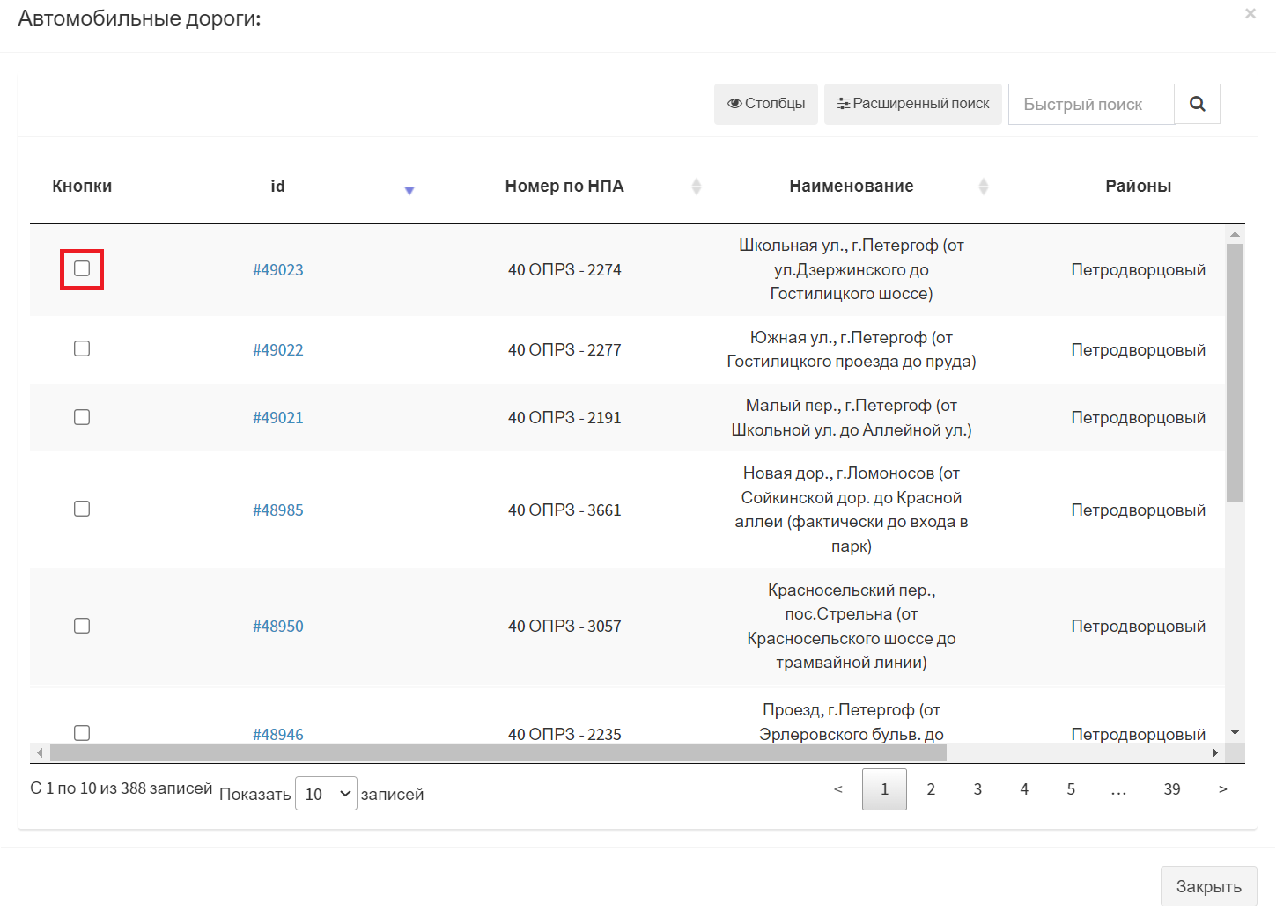
Рисунок 100 Модальное окно «Автомобильные дороги»
Для удаления автомобильной дороги необходимо воспользоваться управляющим элементом «Удалить» расположенного в строке записи реестра (рисунок 101).
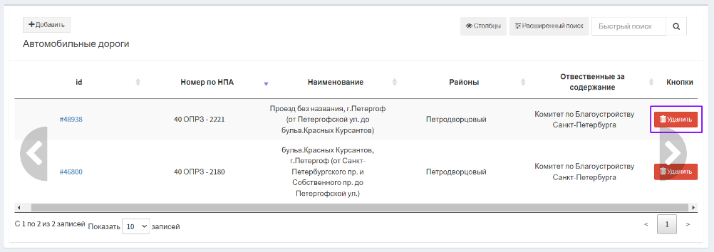
Рисунок 101 Экранная форма карточки учета камеры. Управляющий элемент «Удалить»

Работа с разделом «Карта»

Описание раздела «Карта»
Раздел «Карта» предназначен для отображения на картографической основе геометрии автомобильных дорог и результатов проверки объектов.
Доступ к разделу осуществляется из меню навигации (рисунок 102).
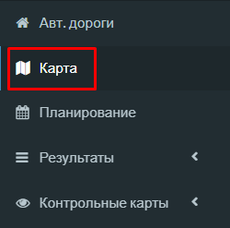
Рисунок 102 Меню навигации, раздел «Карта»
Рабочая область раздела «Карта» представлена на рисунке 103.
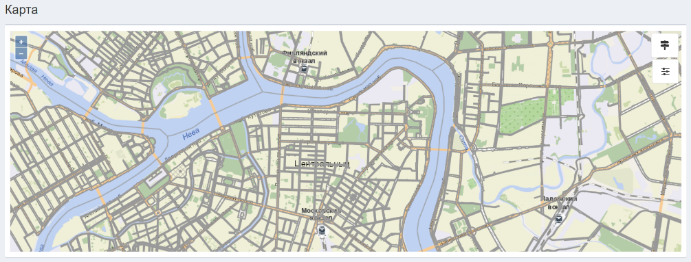
Рисунок 103 Экранная форма раздела «Карта»
Описание элементов управления экранной формы раздела «Карта» представлено в таблице 18.
Таблица 18 Элементы управления экранной формы раздела «Карта»
№ п/п | Обозначение элемента управления | Наименование элемента управления | Назначение элемента управления
1 | 2 | 3 | 4
 |  | Информационный элемент «Наименование раздела» | Содержит сведения  о наименовании раздела,  в котором находится пользователь
 |  | Управляющий элемент «Масштаб» | Изменяет экспозицию карты в большую или меньшую сторону
 |  | Управляющий элемент «Слои» | Позволяет выбрать слои
 |  | Управляющий элемент «Нарушения» | Осуществляет поиск нарушений по заданным параметрам фильтрации

Работа с картой автомобильных дорог
Для перехода к карточке автомобильной дороги необходимо левой кнопкой мыши нажать на геометрию объекта (рисунок 104).
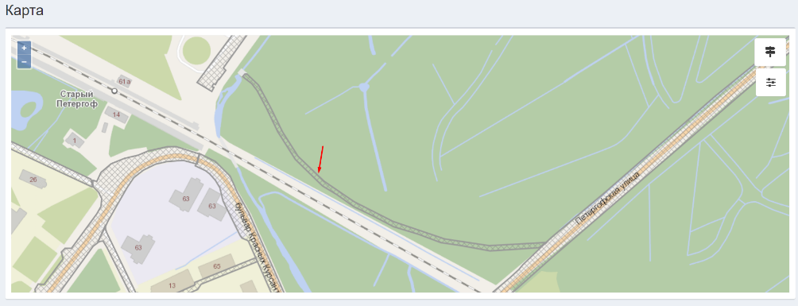
Рисунок 104 Выбор объекта на карте
Выбранный объект будет подсвечен красным. Для перехода к карточке учета автомобильной дороги необходимо левой кнопкой мыши нажать на наименование выбранного объекта (рисунок 105).
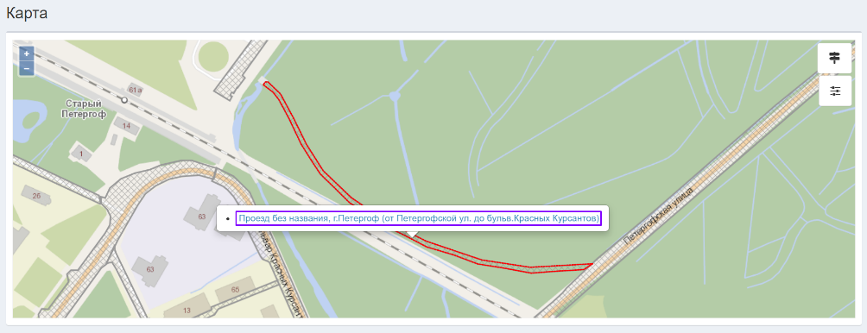
Рисунок 105 Переход к карточке учета автомобильной дороги
Отобразится экранная форма карточки учета автомобильной дороги (рисунок 106).
Рисунок 106 Экранная форма карточки учета автомобильной дороги
Подробное описание работы с карточкой учета автомобильной дороги представлено в разделе 4.2 настоящего Руководства пользователя.
Для подключения дополнительных слоев необходимо воспользоваться управляющим элементом «Слои» (рисунок 107).
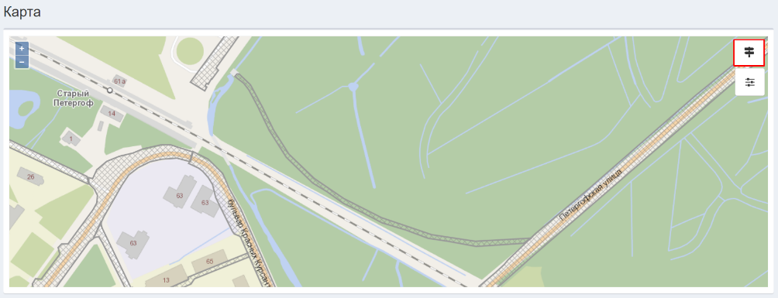
Рисунок 107 Управляющий элемент «Слои»
В отобразившемся модальном окне выберите нужный слой путем установки флажка в чекбоксе напротив наименования слоя (рисунок 108).
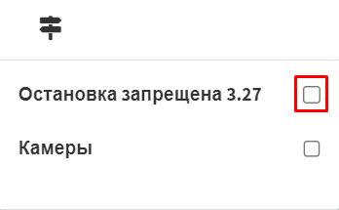
Рисунок 108 Модальное окно «Слои»
Подключенный слой отобразится на карте (рисунок 109).
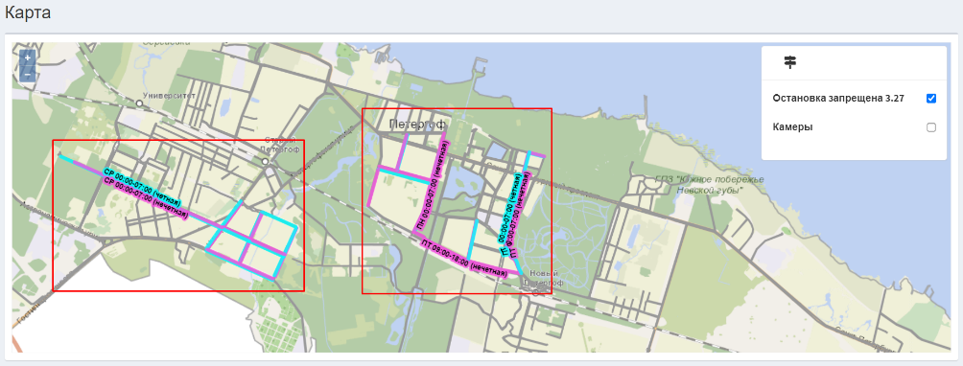
Рисунок 109 Отображение на карте слоя «Остановка запрещена 3.27»
Для того, чтобы закрыть модальное окно «Слои» повторно нажмите на управляющий элемент .
Для просмотра выявленных в результате проверки нарушений необходимо воспользоваться управляющим элементом «Нарушения» (рисунок 110).
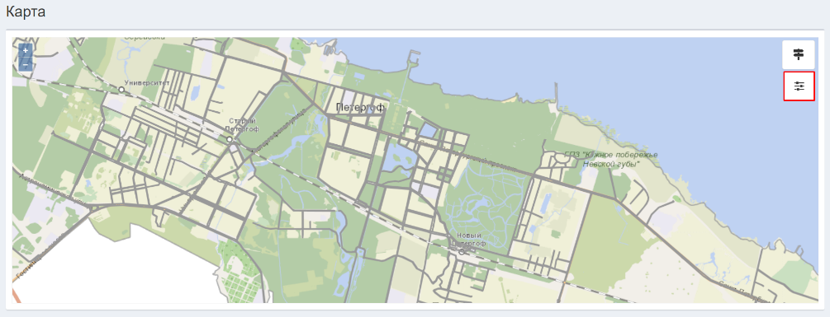
Рисунок 110 Управляющий элементом «Нарушения»
Отобразится модальное окно, в котором необходимо задать параметры фильтрации для поиска нарушений на карте (рисунок 111).
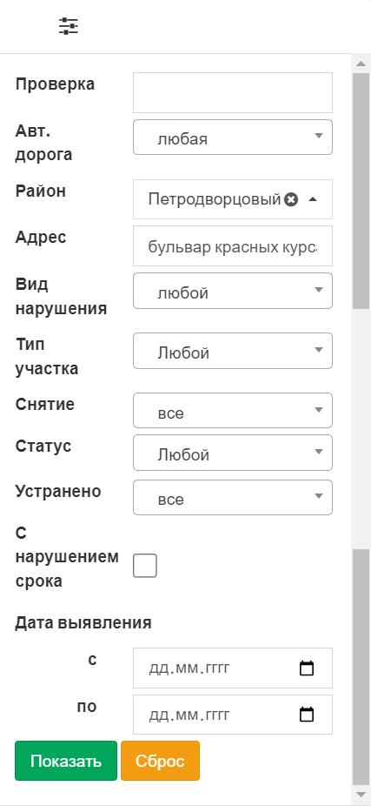
Рисунок 111 Модальное окно «Нарушения»
Пользователю доступны следующие параметры фильтрации:
- Поле «Проверка» – заполняется вручную, текстовое поле;
- Поле «Авт. дорога» – заполняется вручную выбором значения из раскрывающегося списка;
- Поле «Район» – заполняется вручную выбором значения из раскрывающегося списка;
- Поле «Адрес» – заполняется вручную, текстовое поле;
- Поле «Вид нарушения» – заполняется вручную выбором значения из раскрывающегося списка;
- Поле «Тип участка» – заполняется вручную выбором значения из раскрывающегося списка;
- Поле «Снятие» – заполняется вручную выбором значения из раскрывающегося списка;
- Поле «Статус» – заполняется вручную выбором значения из раскрывающегося списка;
- Поле «Устранено» – заполняется вручную выбором значения из раскрывающегося списка;
- Поле «С нарушением срока» – заполняется вручную путем установки флажка в чекбоксе;
- Поле «Дата выявления» – заполняется вручную выбором даты из календаря.
Для применения заданных параметров фильтрации необходимо воспользоваться управляющим элементом «Показать» (рисунок 112).
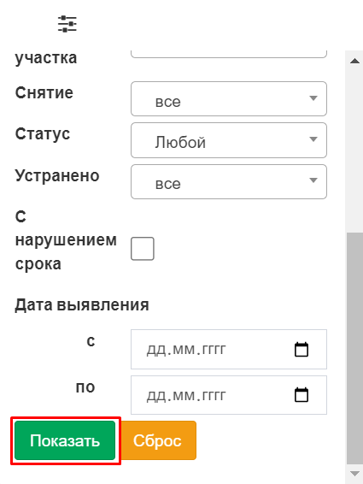
Рисунок 112 Модальное окно «Нарушена». Управляющий элемент «Показать»
На карте отобразятся нарушения соответствующие заданными параметрам фильтрации (рисунок 113).
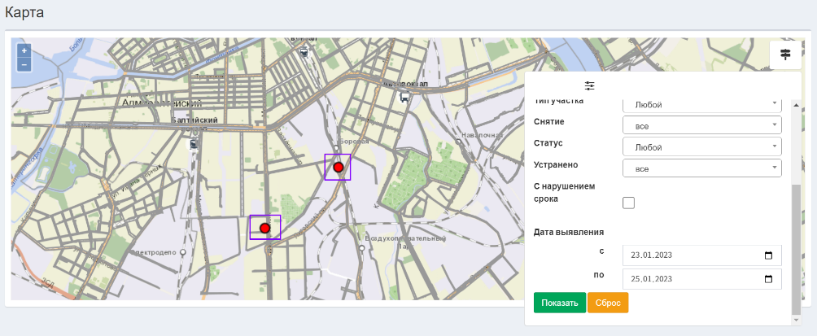
Рисунок 113 Экранная форма карточки учета несанкционированной свалки отходов. Вкладка «Дорожная карта». Изменение статуса мероприятия
Для того, чтобы закрыть модальное окно «Нарушения» повторно нажмите на управляющий элемент .
Для просмотра нарушения левой кнопкой мыши нажмите по точке на карте. Отобразится краткая карточка учета нарушения (рисунок 114).
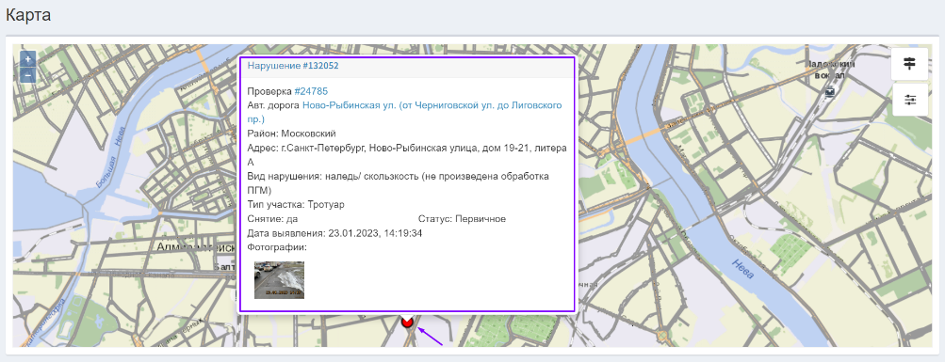
Рисунок 114 Просмотр нарушения
Для перехода в карточку учета нарушения левой кнопкой мыши нажмите на портальный идентификатор нарушения (рисунок 115).
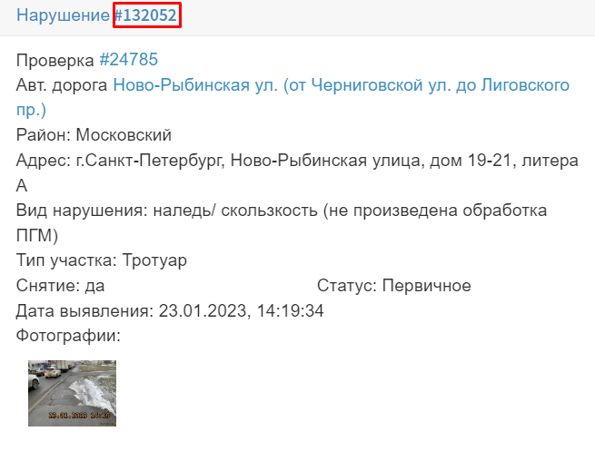
Рисунок 115 Переход к карточке учета нарушения
Отобразится экранная форма карточки учета нарушения (рисунок 116).
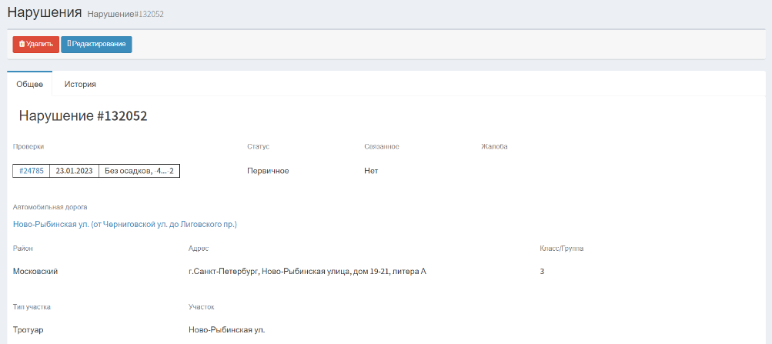
Рисунок 116 Экранная форма карточки учета нарушения
Подробное описание работы с карточкой учета нарушения приведено в разделе 7.3 настоящего Руководства пользователя.
Для перехода к карточке учета проверки, в рамках которой было выявлено нарушение, нажмите левой кнопкой мыши на портальный идентификатор проверки (рисунок 117).
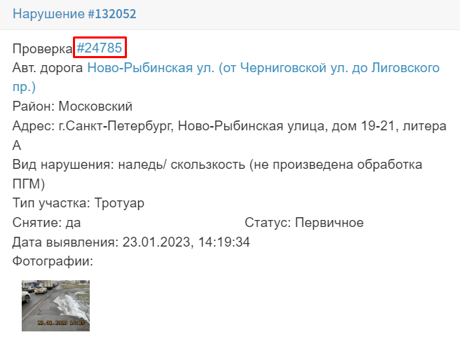
Рисунок 117 Переход к карточке учета проверки
Отобразится экранная форма карточки учета проверки (рисунок 118).
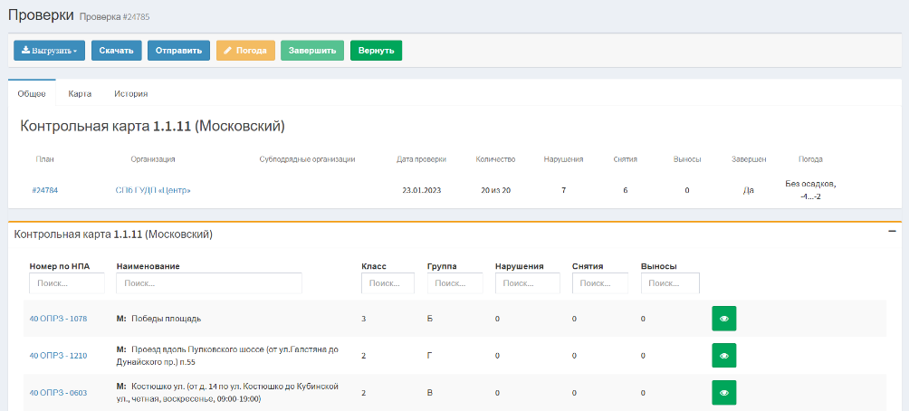
Рисунок 118 Экранная форма карточки учета проверки
Подробное описание работы с карточкой учета проверки приведено в разделе 7.2 настоящего Руководства пользователя.
Для перехода к карточке учета автомобильной дороги, на которой было выявлено нарушение, левой кнопкой мыши нажмите на наименование автомобильной дороги (рисунок 119).
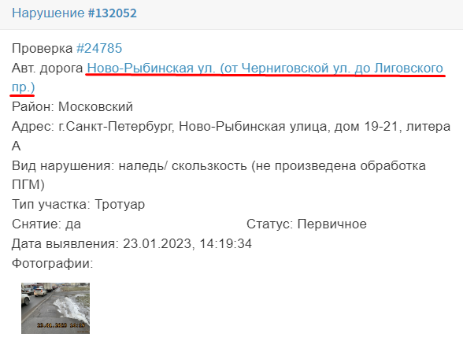
Рисунок 119 Переход к карточке учета автомобильной дороги
Отобразится экранная форма карточка учета автомобильной дороги (рисунок 120).
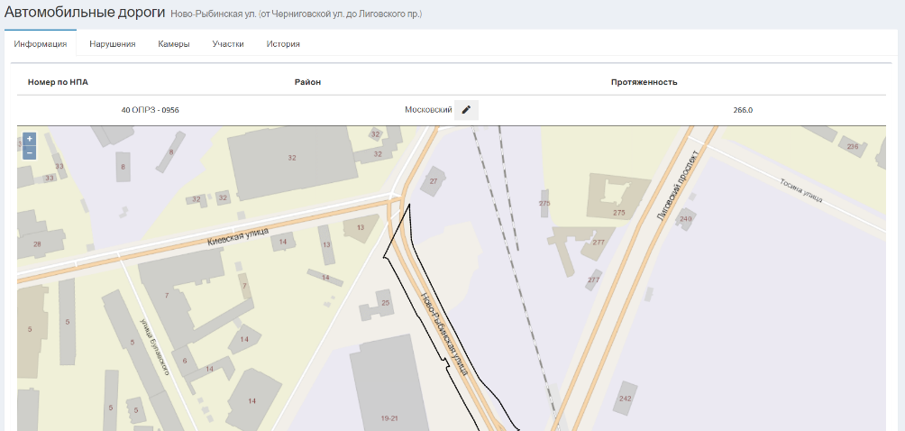
Рисунок 120 Экранная форма карточка учета автомобильной дороги
Подробное описание работы с карточкой учета автомобильной дороги представлено в разделе 4.2 настоящего Руководства пользователя.
Для просмотра фотографии выявленного нарушения нажмите левой кнопкой мыши по миниатюре изображения (рисунок 121).
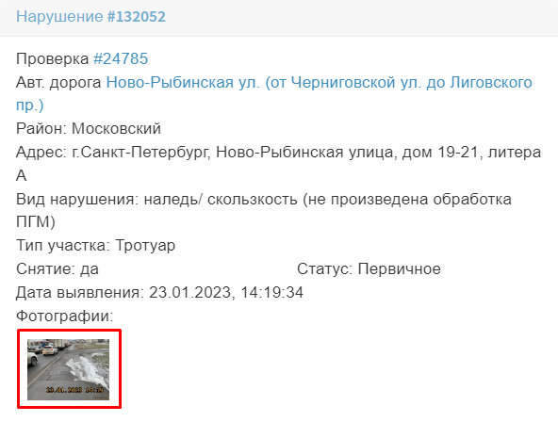
Рисунок 121 Просмотр фотографии
Отобразится фотография нарушения (рисунок 122).
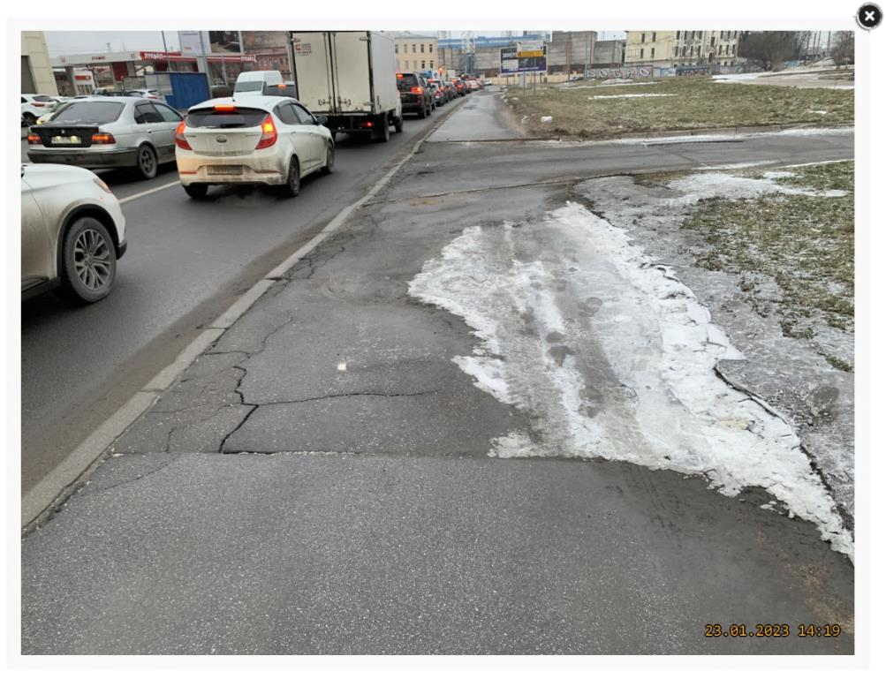
Рисунок 122 Фотография зафиксированного нарушения

Работа с разделом «Планирование»

Описание раздела «Планирование»
Раздел «Планирование» предназначен для хранения данных о назначенных планах проверки.
Доступ к разделу осуществляется из меню навигации (рисунок 123).
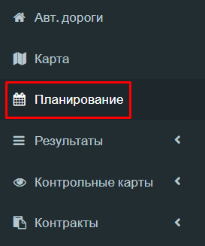
Рисунок 123 Меню навигации, раздел «Планирование»
Рабочая область раздела «Планирование» представлена на рисунке 124.
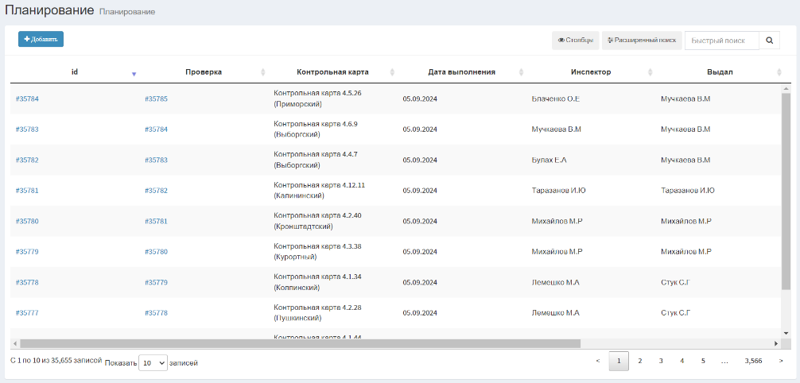
Рисунок 124 Экранная форма раздела «Планирование»
Описание элементов управления экранной формы раздела «Планирование» представлено в таблице 19.
Таблица 19 Элементы управления экранной формы раздела «Планирование»
№ п/п | Обозначение элемента управления | Наименование элемента управления | Назначение элемента управления
1 | 2 | 3 | 4
 | 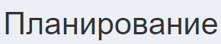 | Информационный элемент «Наименование раздела» | Содержит сведения о наименовании раздела, в котором находится пользователь
 |  | Управляющий элемент «Добавить» | При нажатии на кнопку открывается модальное окно «Добавить план»
 |  | Управляющий элемент «Столбцы» | При нажатии открывается модальное окно с наименованием столбцов таблицы. Элемент служит  для активации/деактивации столбцов таблицы и изменения порядка их отображения
 |  | Управляющий элемент «Расширенный поиск» | Открывает панель фильтров столбцов реестра
 |  | Поисковая строка | Позволяет осуществлять поиск записи по любому столбцу реестра
 |  | Информационный элемент «Количество записей реестра» | Информирует о количестве отображаемых записей в реестре в зависимости от заданных параметров поиска и фильтрации
 |  | Фильтр раскрывающегося списка «Запись» | При нажатии открывается раскрывающийся список, позволяющий выбрать количество выводимых записей на странице
 |  | Пагинация | Нумерация страниц служит для навигации по разделу
Реестр записей раздела «Планирование» представляет собой таблицу в которой содержатся сведения о планах проверки. Перечень столбцов таблицы представлен в таблице 20.
Таблица 20 Перечень столбцов реестра раздела «Адресные программы»
№ п/п | Наименование столбца | Назначение столбца | Способ фильтрации
1 | 2 | 3 | 4
 | id | Уникальный идентификатор объекта, присваивается автоматически, необходим для однозначной идентификации объекта в базе данных | Ручной поиск записи путем ввода значения
 | Проверка | Переход в карточку учета проверки | Ручной поиск записи путем ввода значения
 | Контрольная карта | Наименование контрольной карты | Ручной поиск записи путем ввода значения
 | Дата выполнения | Дата выполнения | Выбор значения из календаря
 | Инспектор | Фамилия, имя, отчество должностного лица проводившего проверку | Выбор значения(ий) из раскрывающегося списка
 | Выдал | Фамилия, имя, отчество должностного лица выдавшего план проверки | Выбор значения(ий) из раскрывающегося списка
 | Кол-во участков | Количество участков | Ручной поиск записи путем ввода значения
 | Протяженность | Протяженность дороги | Ручной поиск записи путем ввода значения
 | Район | Административный район | Выбор значения(ий) из раскрывающегося списка
 | Проверка завершена | Статус завершения проверки | Выбор значения из раскрывающегося списка
Для настройки столбцов реестра необходимо воспользоваться управляющим элементом «Столбцы» (рисунок 125).
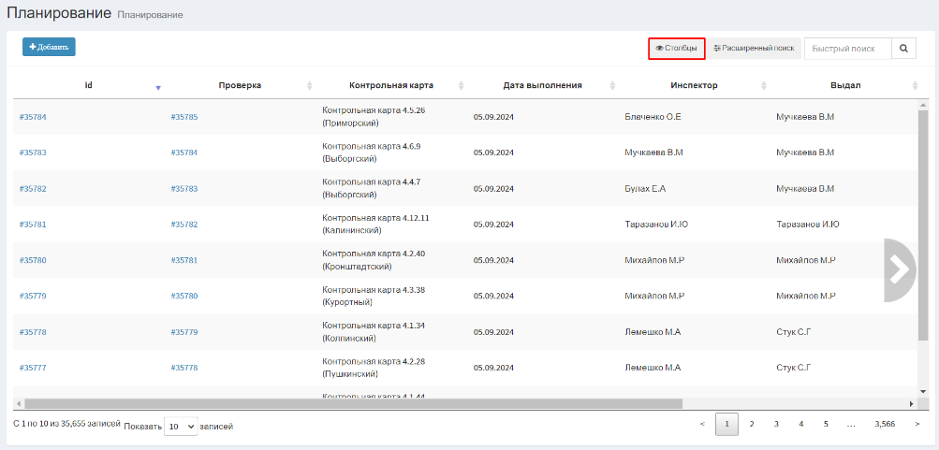
Рисунок 125 Управляющий элемент «Столбцы»
После нажатия левой кнопкой мыши по управляющему элементу откроется модальное окно для настройки отображения столбцов в реестре (рисунок 126).
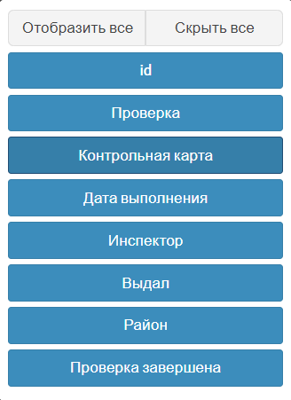
Рисунок 126 Модальное окно настройки отображения столбцов в реестре
Для добавления или удаления столбца из реестра необходимо нажать на наименование соответствующего столбца. Активные столбцы подсвечены синим цветом, скрытые – серым. Управляющий элемент «Отобразить все» позволяет сделать активными все столбцы, управляющий элемент «Скрыть все» – скрывает все столбцы реестра.
В реестре предусмотрена возможность сортировки и фильтрации записей. Сортировку можно осуществить только по одному из столбцов реестра. Для сортировки записей в порядке возрастания (от «А» до «Я») необходимо нажать левой кнопкой мыши по наименованию нужного столбца таблицы (рисунок 127).
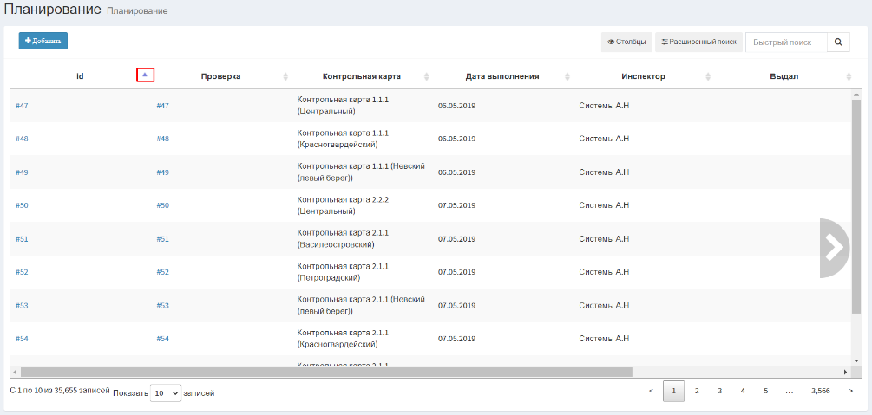
Рисунок 127 Сортировка записей в реестре в порядке возрастания на примере столбца «id »
Для сортировки записей в порядке убывания (от «Я» до «А») дважды нажмите левой кнопкой мыши по наименованию нужного столбца таблицы (рисунок 128).
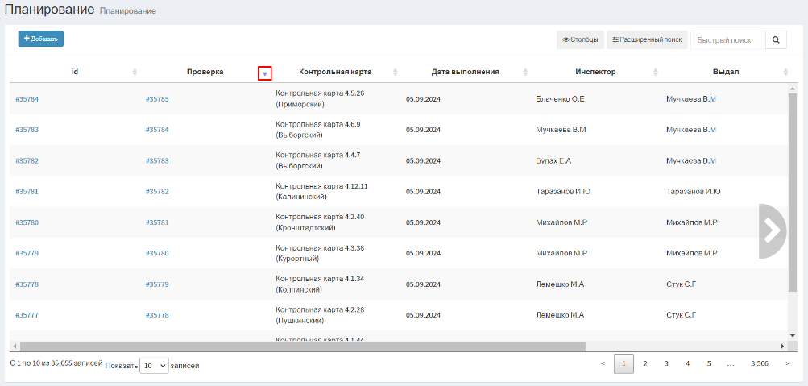
Рисунок 128 Сортировка записей в реестре в порядке убывания на примере столбца «Проверка»
Для фильтрации записей предусмотрена строка фильтрации, расположенная
под заголовком таблицы. Для активации строки фильтрации необходимо воспользоваться управляющим элементом «Расширенный поиск» (рисунок 129).
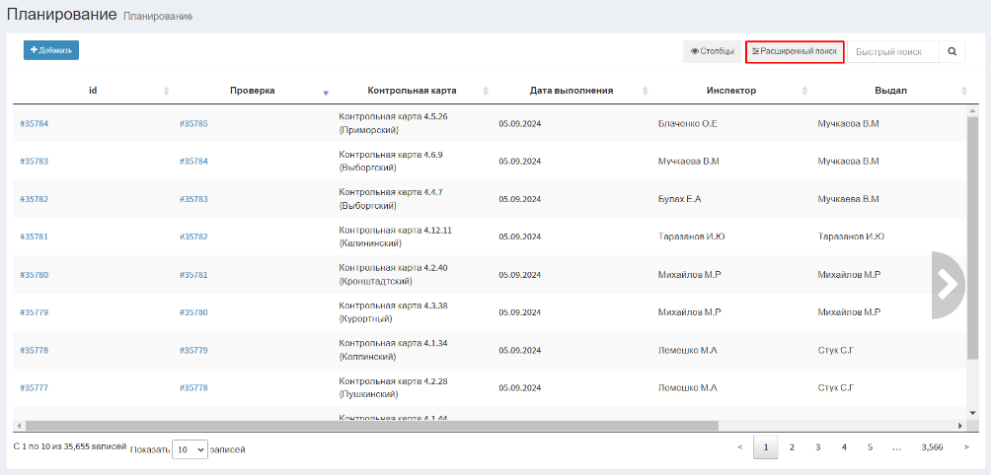
Рисунок 129 Управляющий элемент «Расширенный поиск»
После нажатия левой кнопкой мыши по управляющим элементу под заголовками столбцов отобразится строка фильтрации (рисунок 130).
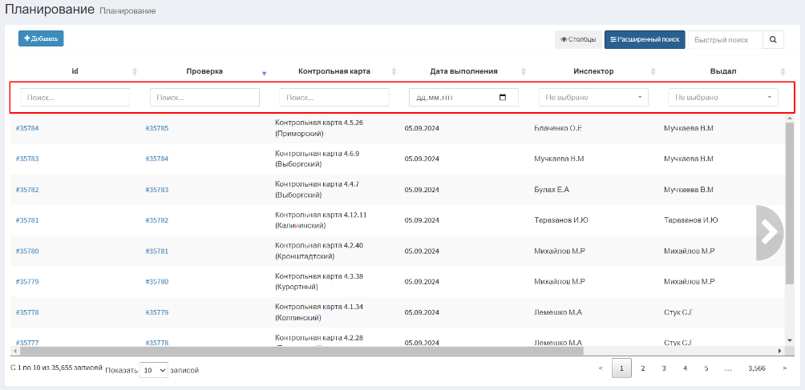
Рисунок 130 Активация строки фильтрации
Описание инструментов фильтрации представлено в таблице 21.
Таблица 21 Инструменты фильтрации записей в реестре
№ п/п | Обозначение инструмента фильтрации | Вид инструмент фильтрации | Назначение инструмент фильтрации
1 | 2 | 3 | 4
 |  | Текстовый поиск | Поле для ручного ввода значений
 |  | Выбор значения из раскрывающегося списка | Поле для выбора значения из раскрывающегося списка
 |  | Выбор даты | Поле для выбора даты из календаря

Создание карточки учета плана проверки
Для создания карточки учета плана проверки необходимо воспользоваться управляющим элементом «Добавить» (рисунок 131).
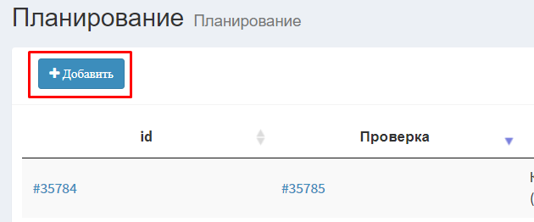
Рисунок 131 Экранная форма раздела «Планирование». Управляющий элемент «Добавить»
Отобразится модальное окно «Добавить план» (рисунок 132).
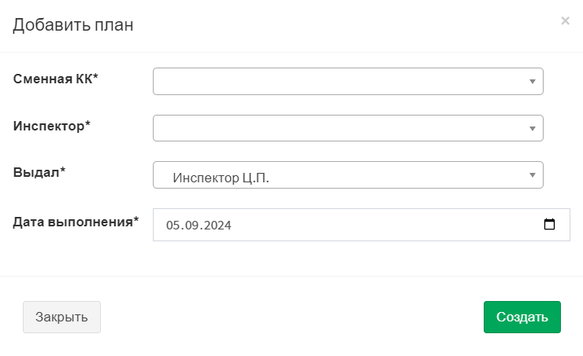
Рисунок 132 Модальное окно «Добавить план»
Для заполнения доступны следующие поля:
- Поле «Сменная КК» – заполняется вручную выбором значения из раскрывающегося списка, обязательно к заполнению;
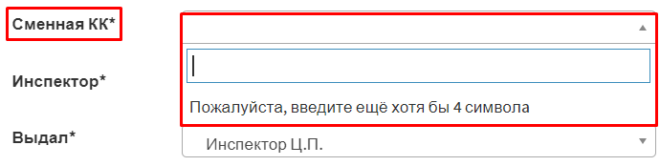
- Поле «Инспектор» – заполняется вручную выбором значения из раскрывающегося списка, обязательно к заполнению;
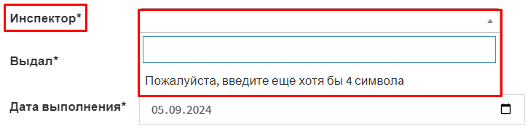
- Поле «Выдал» – по умолчанию задано значение в соответствии с учетной записью пользователя, для внесения изменения выберите значение из раскрывающегося списка, обязательно к заполнению;
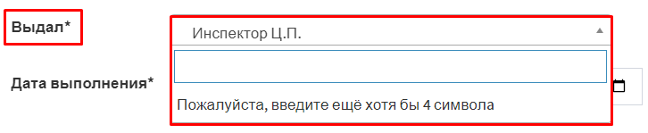
- Поле «Дата выполнения» – заполняется вручную выбором даты из календаря, обязательно к заполнению.
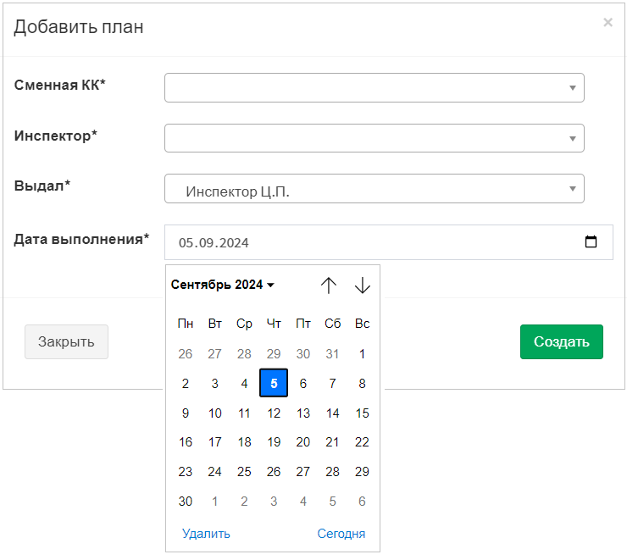
После заполнения всех обязательных полей необходимо воспользоваться управляющим элементом «Создать» (рисунок 133).
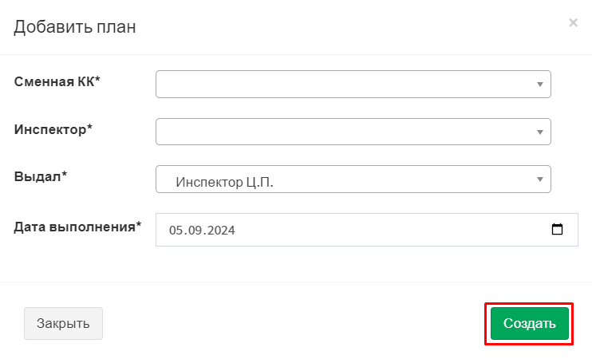
Рисунок 133 Модальное окно «Добавить план». Управляющий элемент «Создать»
При успешном сохранении запись отобразится в реестре. В случае ошибка Система уведомит об этом пользователя (рисунок 134).
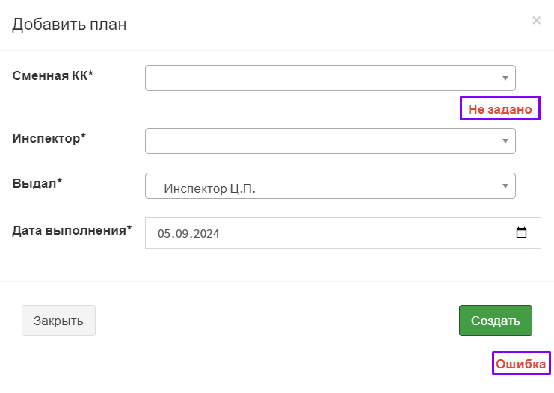
Рисунок 134 Модальное окно «Добавить план». Уведомление пользователя об ошибки создания плана

Просмотр карточки учета плана проверки
Для просмотра карточки учет плана проверки необходимо левой кнопкой мыши нажать на портальный идентификатор записи в реестре (рисунок 135).
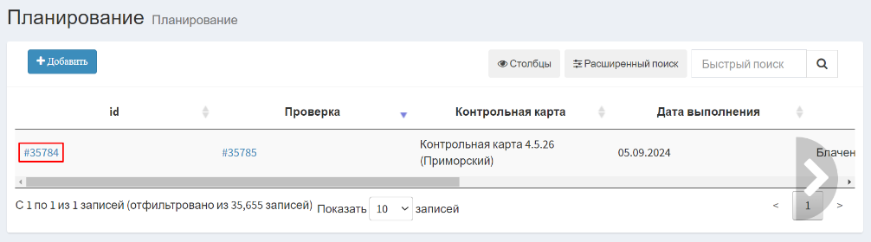
Рисунок 135 Экранная форма создания учетной записи пользователя
Отобразится экранная форма карточки учета плана (рисунок 136).
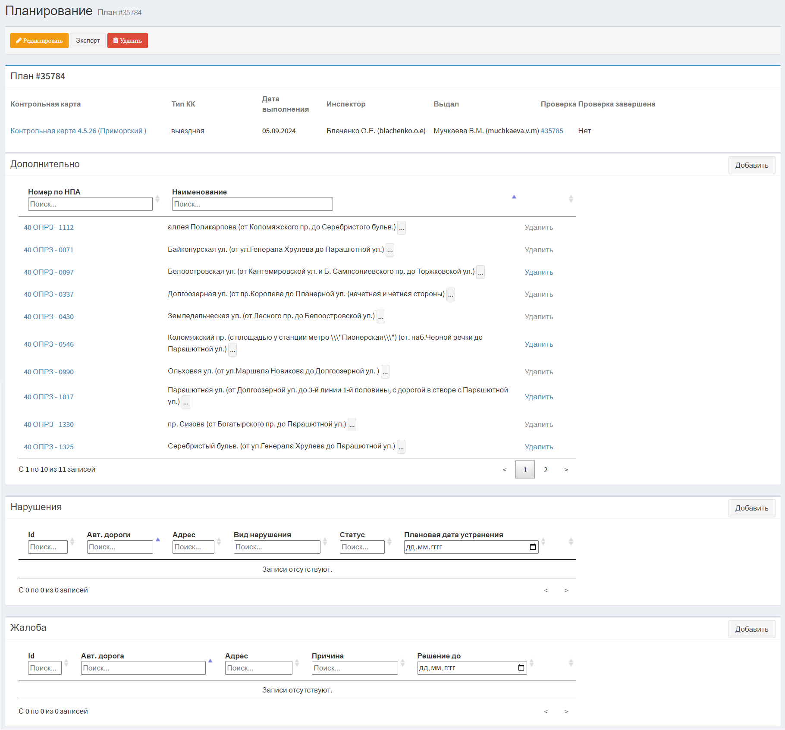
Рисунок 136 Экранная форма карточки учета плана
Экранная форма карточки учета плана состоит из блоков полей и элементов управления.
Описание элементов управления экранной формы карточки учета плана представлено в таблице 22.
Таблица 22 Элементы управления экранной формы карточки учета плана
№ п/п | Обозначение элемента управления | Наименование элемента управления | Назначение элемента управления
1 | 2 | 3 | 4
 |  | Управляющий элемент «Редактировать» | Запускает режим редактирования карточки учета плана
 |  | Управляющий элемент «Экспорт» | При нажатии на кнопку открывается модальное окно «Сохранение», которое позволит выгрузить записи из реестра на устройство пользователя
 |  | Управляющий элемент «Удалить» | Удаляет карточку учета плана
 | Блок полей «Дополнительно»
 | 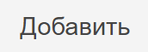 | Управляющий элемент «Добавить» | Открывает модальное окно для добавления автомобильной дороги в задание плана
 |  | Информационный элемент «Количество записей реестра» | Информирует о количестве отображаемых записей в реестре в зависимости от заданных параметров поиска и фильтрации
 |  | Пагинация | Нумерация страниц служит для навигации по разделу
 | Блок поле «Нарушения»
 |  | Управляющий элемент «Добавить» | Открывает модальное окно «Добавить нарушения в план»
 |  | Информационный элемент «Количество записей реестра» | Информирует о количестве отображаемых записей в реестре в зависимости от заданных параметров поиска и фильтрации
 |  | Пагинация | Нумерация страниц служит для навигации по разделу
 | Блок полей «Жалоба»
 |  | Управляющий элемент «Добавить» | Открывает модальное окно «Добавить жалобы в план»
 |  | Информационный элемент «Количество записей реестра» | Информирует о количестве отображаемых записей в реестре в зависимости от заданных параметров поиска и фильтрации
 |  | Пагинация | Нумерация страниц служит для навигации по разделу

Блок полей «План»
Блок полей «План» представляет собой таблицу в которой содержатся общие сведения о плане проверки.
Для перехода в карточку учета контрольной карты необходимо левой кнопкой мыши нажать на именование контрольной карты (рисунок 137).
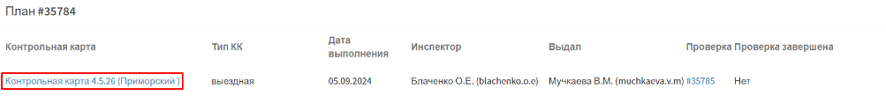
Рисунок 137 Экранная форма карточки учета плана. Блок полей «План». Переход к карточке учета контрольной карты
В рабочей области отобразится экранная форма представления карточки учета контрольной карты (рисунок 138).
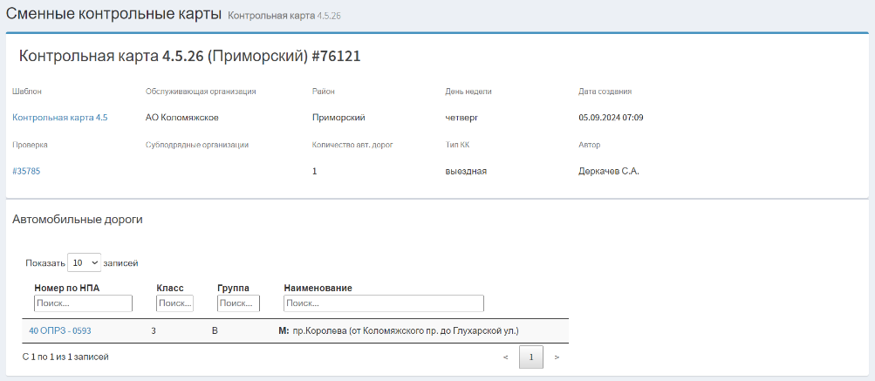
Рисунок 138 Экранная форма карточки учета контрольной карты
Подробное описание работы с карточкой учета контрольной карты представлено в разделе 8.3 настоящего Руководства пользователя.
Для перехода к карточке учета проверки левой кнопкой мыши нажмите на портальный идентификатор в соответствующем столбце (рисунок 139).
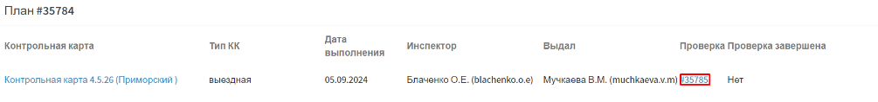
Рисунок 139 Экранная форма карточки учета плана. Блок полей «План». Переход к карточке учета проверки
Отобразится экранная форма карточки учета проверки (рисунок 140).
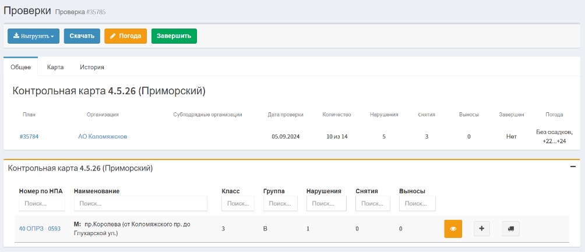
Рисунок 140 Экранная форма карточка учета проверки
Подробное описание работы с карточкой учета проверки представлено в разделе 7.2 настоящего Руководства пользователя.

Блок полей «Дополнительно»
Блок полей «Дополнительно» представляет собой реестр, в котором содержатся сведения об автомобильных дорогах, включённых в план проверки.
В реестре предусмотрена возможность сортировки и фильтрации записей. Сортировку можно осуществить только по одному из столбцов реестра. Для сортировки записей в порядке возрастания (от «А» до «Я») необходимо нажать левой кнопкой мыши по наименованию нужного столбца таблицы (рисунок 141).
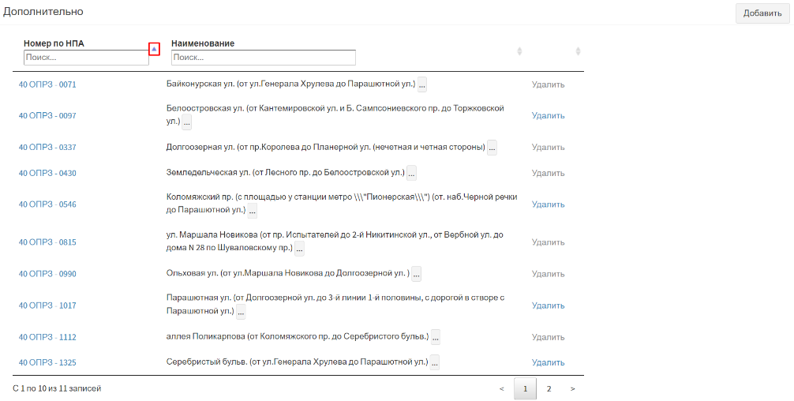
Рисунок 141 Сортировка записей в реестре в порядке возрастания на примере столбца «Номер по НПА»
Для сортировки записей в порядке убывания (от «Я» до «А») дважды нажмите левой кнопкой мыши по наименованию нужного столбца таблицы (рисунок 142).
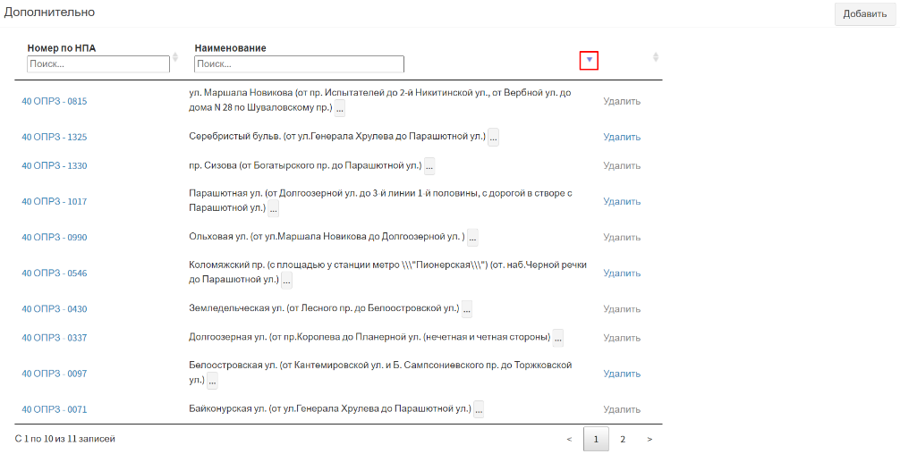
Рисунок 142 Сортировка записей в реестре в порядке убывания на примере столбца «Наименование»
Для фильтрации записей предусмотрена строка фильтрации, расположенная
под заголовком таблицы (рисунок 143).
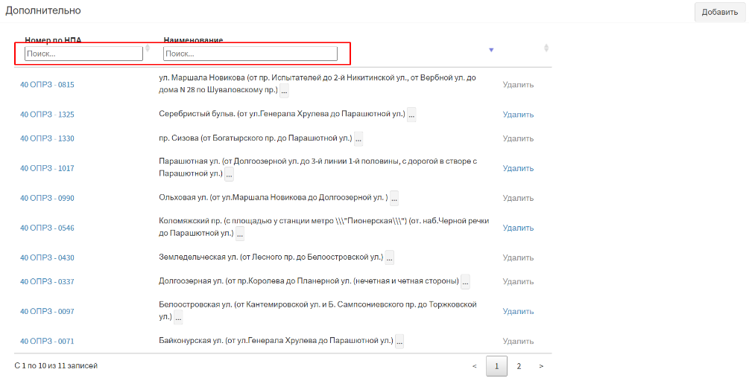
Рисунок 143 Строка фильтрации
Добавление автомобильной дороги в план проверки доступно двумя способами: созданием карточки учета дополнительного задания в подразделе «Дополнительное задание» раздела «Контрольные карты» или с помощью управляющего элемента «Добавить».
Подробное описание создания карточки учета дополнительного задания в подразделе «Дополнительное задание» раздела «Контрольные карты» приведено в разделе 8.4.1 настоящего Руководства пользователя.
При нажатии на управляющий элемент 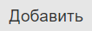 отобразится модально окно «Добавить автомобильную дорогу в дополнительное задание плана». Для включения автомобильной дороги в план необходимо установить флажок в чекбоксе напротив наименования автомобильной дороги (рисунок 144).
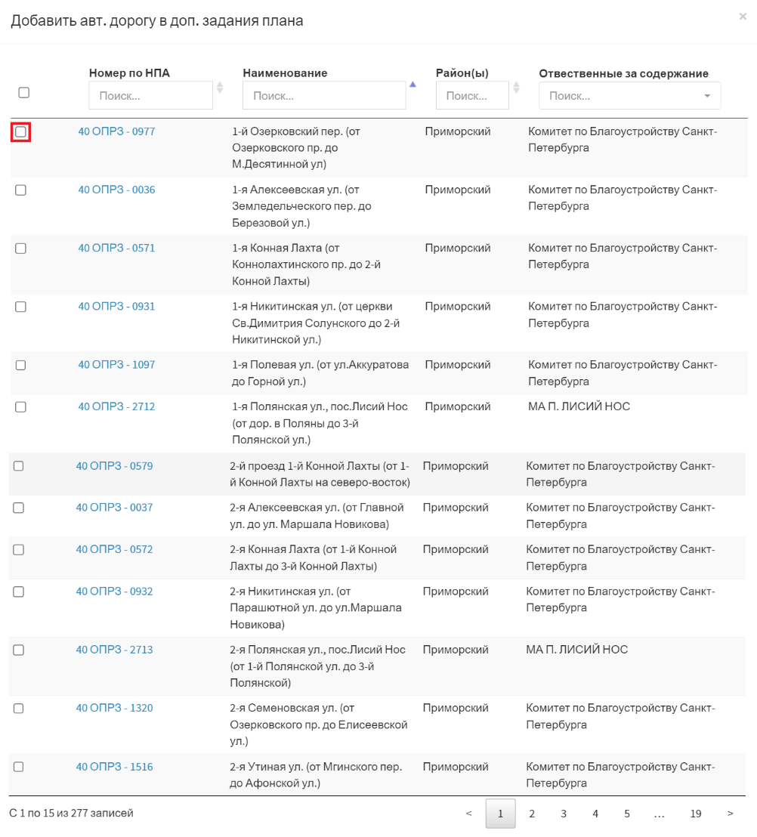
Рисунок 144 Модальное окно «Добавить автомобильную дорогу в дополнительное задание плана»
Для перехода в карточку учета автомобильной дороги необходимо левой кнопкой мыши нажать на номер автомобильной дороги (рисунок 145).
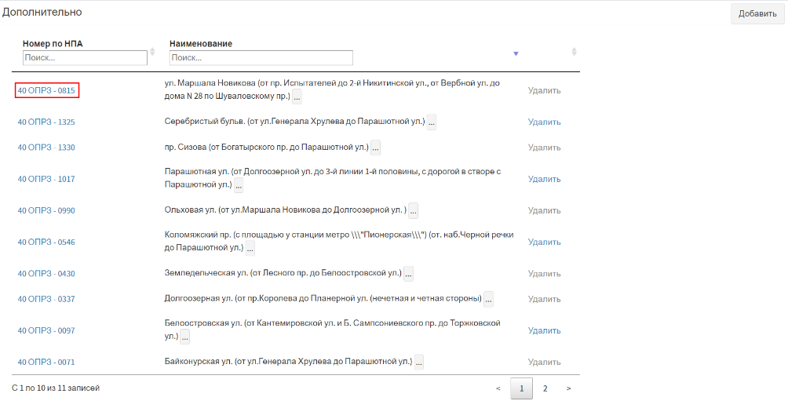
Рисунок 145 Экранная форма карточки учета плана. Блок полей «Дополнительно». Переход к карточке учета автомобильной дороги
Отобразится экранная форма карточки учета автомобильной дороги (рисунок 146).
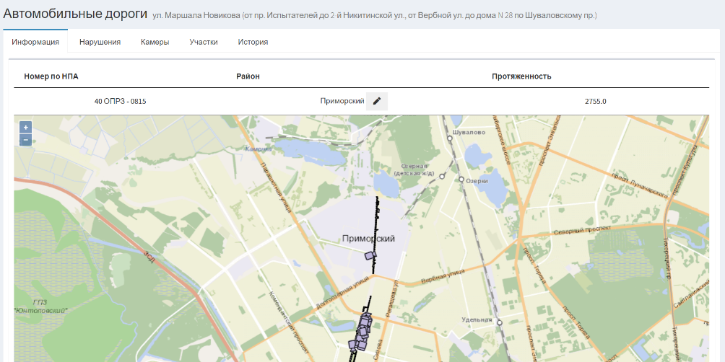
Рисунок 146 Экранная форма карточки учета автомобильной дороги
Описание работы с карточкой учета автомобильной дороги приведено в разделе 4.2 настоящего Руководства пользователя.
Для внесения изменения в описание автомобильной дороги необходимо воспользоваться управляющим элементом «Изменить описание» (рисунок 147).
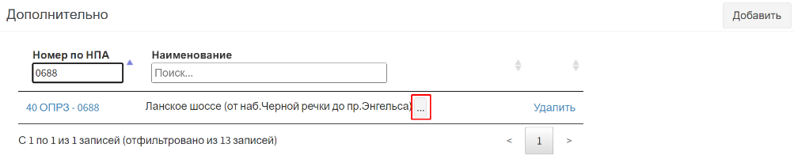
Рисунок 147 Экранная форма карточки учета плана. Блок полей «Дополнительно». Управляющий элемент «Изменить описание»
Отобразится модальное окно «Изменить описание автомобильной дороги» (рисунок 148).
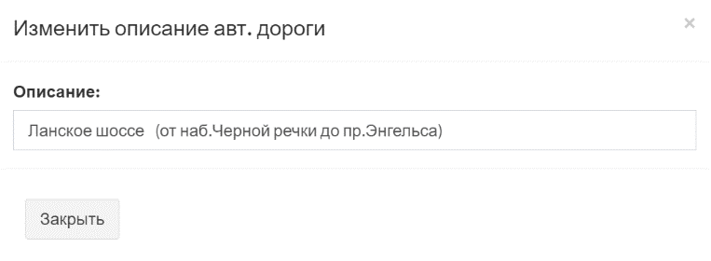
Рисунок 148 Модальное окно «Изменить описание автомобильной дороги»
Для удаления автомобильной дороги из плана проверки необходимо воспользоваться управляющим элементом «Удалить» (рисунок 149).
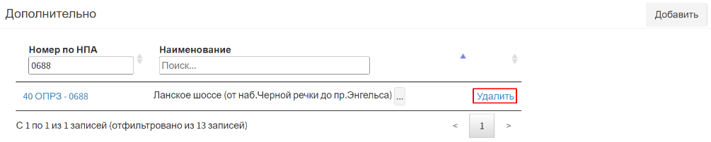
Рисунок 149 Экранная форма карточки учета плана. Блок полей «Дополнительно». Управляющий элемент «Удалить»

Блок полей «Нарушения»
Блок полей «Нарушения» представляет собой реестр, в котором содержатся сведения о нарушениях.
В реестре предусмотрена возможность сортировки и фильтрации записей. Сортировку можно осуществить только по одному из столбцов реестра. Для сортировки записей в порядке возрастания (от «А» до «Я») необходимо нажать левой кнопкой мыши по наименованию нужного столбца таблицы (рисунок 150).
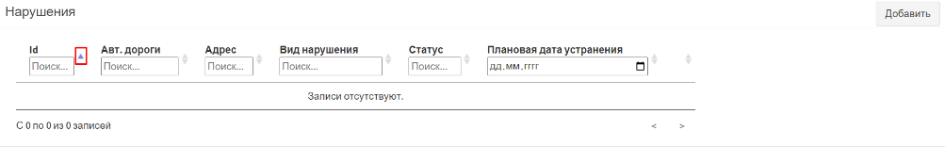
Рисунок 150 Сортировка записей в реестре в порядке возрастания на примере столбца «id»
Для сортировки записей в порядке убывания (от «Я» до «А») дважды нажмите левой кнопкой мыши по наименованию нужного столбца таблицы (рисунок 151).
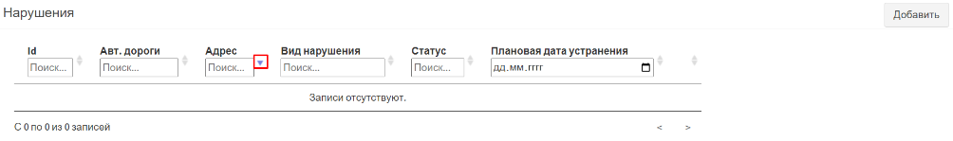
Рисунок 151 Сортировка записей в реестре в порядке убывания на примере столбца «Адрес»
Для фильтрации записей предусмотрена строка фильтрации, расположенная
под заголовком таблицы (рисунок 152).
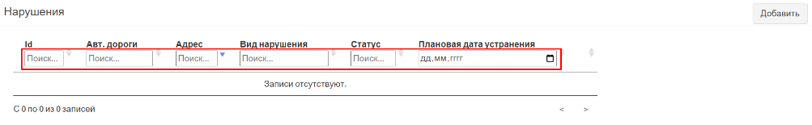
Рисунок 152 Строка фильтрации
Отобразится экранная форма карточки учета адресной программы (рисунок 153).

Рисунок 153 Экранная форма карточка учета адресной программы
При нажатии на управляющий элемент отобразится модально окно «Добавить нарушения в план». Для включения нарушения в план необходимо установить флажок в чекбоксе напротив идентификатора нарушения (рисунок 154).
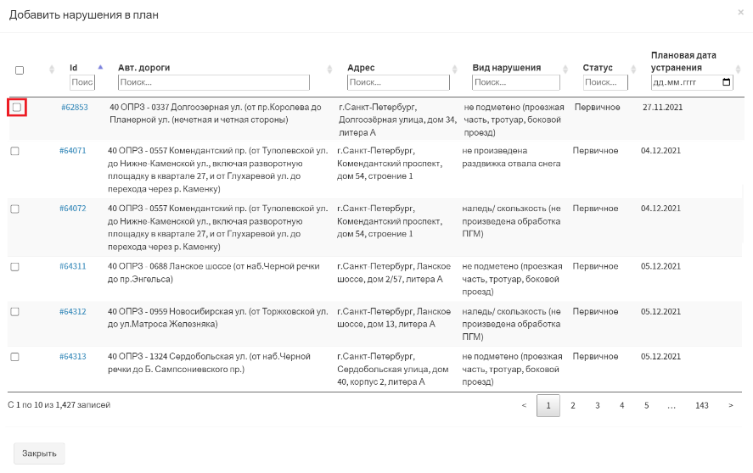
Рисунок 154 Модальное окно «Добавить нарушения в план»
Для перехода в карточку учета нарушения необходимо левой кнопкой мыши нажать на портальный идентификатор записи в реестре. Отобразится экранная форма карточки учета нарушения. Подробное описание работы с карточкой учета нарушения приведено в разделе 7.3 настоящего Руководства пользователя.

Блок полей «Жалоба»
Блок полей «Жалоба» представляет собой реестр, в котором содержатся сведения о жалобах.
В реестре предусмотрена возможность сортировки и фильтрации записей. Сортировку можно осуществить только по одному из столбцов реестра. Для сортировки записей в порядке возрастания (от «А» до «Я») необходимо нажать левой кнопкой мыши по наименованию нужного столбца таблицы (рисунок 155).
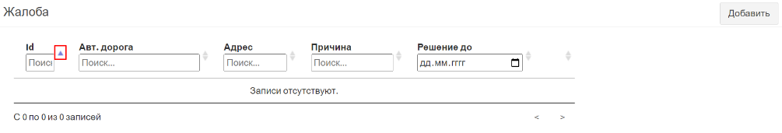
Рисунок 155 Сортировка записей в реестре в порядке возрастания на примере столбца «id»
Для сортировки записей в порядке убывания (от «Я» до «А») дважды нажмите левой кнопкой мыши по наименованию нужного столбца таблицы (рисунок 156).
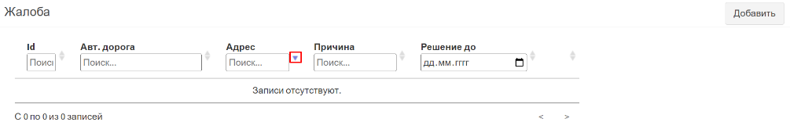
Рисунок 156 Сортировка записей в реестре в порядке убывания на примере столбца «Адрес»
Для фильтрации записей предусмотрена строка фильтрации, расположенная
под заголовком таблицы (рисунок 157).
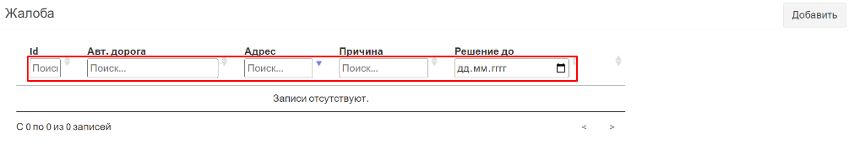
Рисунок 157 Строка фильтрации
При нажатии на управляющий элемент отобразится модально окно
«Добавить жалобы в план». Для включения жалобы в план необходимо установить флажок в чекбоксе напротив портального идентификатора записи в реестре.
Для перехода в карточку учета жалобы необходимо левой кнопкой мыши нажать
на портальный идентификатор записи в реестре. Отобразится экранная форма карточки учета жалобы. Описание работы с карточкой учета жалобы приведено в разделах 10.2-10.5 настоящего Руководства пользователя.

Редактирование карточки учета плана проверки
Для редактирования карточки учета плана необходимо воспользоваться управляющим элементом редактировать (рисунок 158).
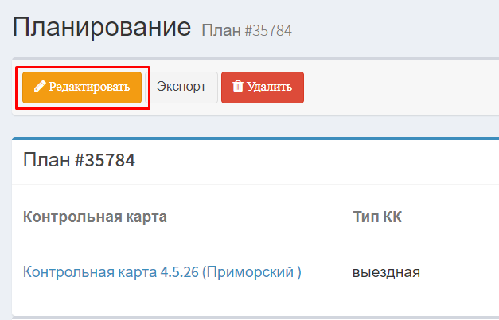
Рисунок 158 Экранная форма карточки учета плана. Управляющий элемент «Редактировать»
В рабочей области отобразится модальное окно «Добавить план». Для редактирования доступны поля «Инспектор» и «Выдал» (рисунок 159).
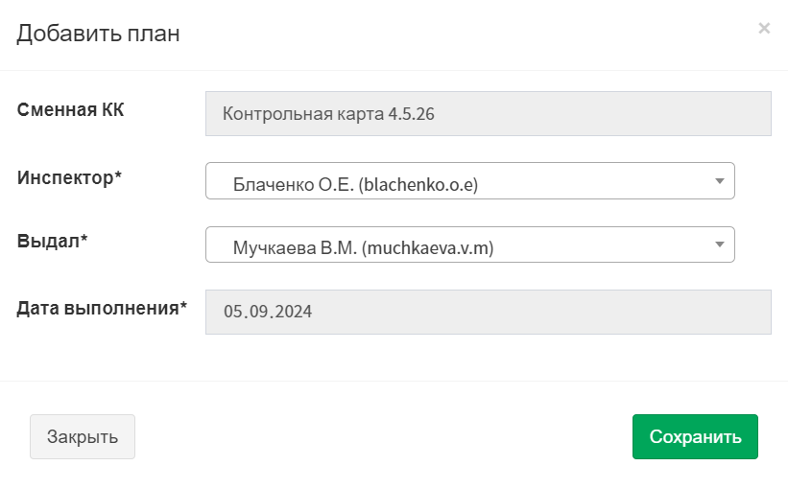
Рисунок 159 Модальное окно «Добавить план»
Для сохранения внесённых изменений воспользуйтесь управляющим элементом «Сохранить» (рисунок 160).
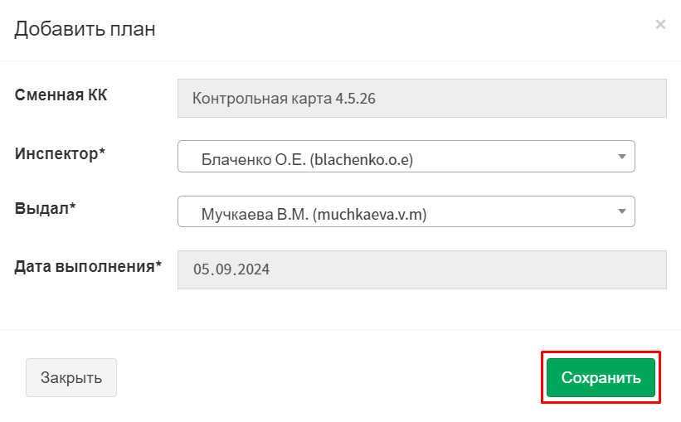
Рисунок 160 Модальное окно «Добавить план». Управляющий элемент «Сохранить»
Управляющий элемент 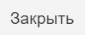 закрывает модальное окно «Добавить план» без сохранения внесенных изменений.

Удаление карточки учета плана проверки
Для удаления карточки учета плана проверки необходимо воспользоваться управляющим элементом «Удалить» (рисунок 161).
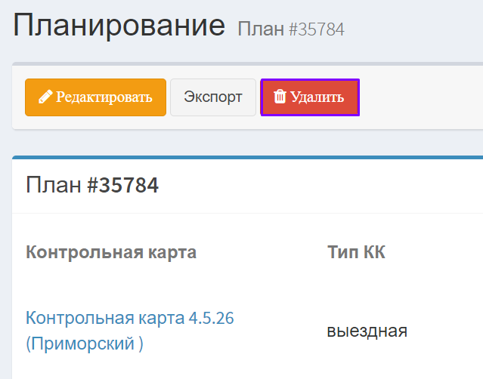
Рисунок 161 Экранная форма карточки учета плана. Управляющий элемент «Удалить»

Работа с разделом «Результаты»

Описание раздела «Результаты»
Раздел «Результаты» предназначен для хранения данных о результатах проверок.
Доступ к разделу осуществляется из меню навигации. Раздел «Результаты» содержит следующе подразделы:
- Проверки;
- Нарушения;
- Выносы;
- Иные нарушения (рисунок 162).
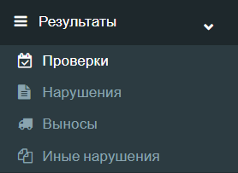
Рисунок 162 Меню навигации, раздел «Результаты»

Подраздел «Проверки»
Подраздел «Проверки» раздела «Результаты» содержит сведения о проверках автомобильных дорог, нарушений, жалоб на основе сформированных планов.
Рабочая область подраздела «Проверки» раздела «Результаты» представлена на рисунке 163.
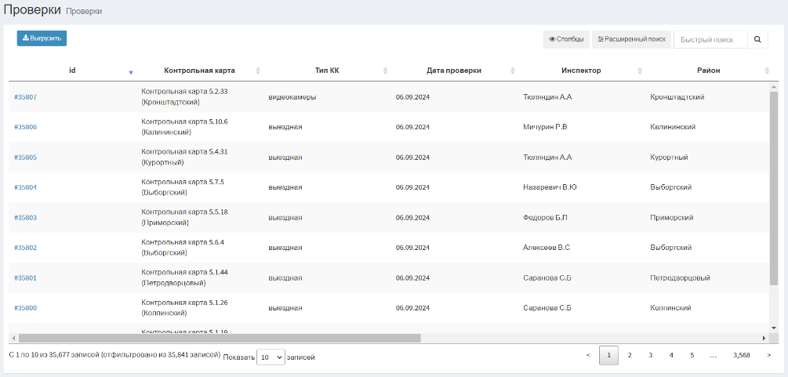
Рисунок 163 Экранная форма подраздела «Проверки» раздела «Результаты»
Описание элементов управления экранной формы подраздела «Проверки» раздела «Результаты» представлено в таблице 23.

Таблица 23 Элементы управления экранной формы
подраздела «Проверки» раздела «Результаты»
№ п/п | Обозначение элемента управления | Наименование элемента управления | Назначение элемента управления
1 | 2 | 3 | 4
 | 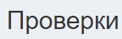 | Информационный элемент «Наименование раздела» | Содержит сведения о наименовании раздела, в котором находится пользователь
 |  | Управляющий элемент «Выгрузить» | При нажатии на кнопку открывается модальное окно «Сохранение», которое позволит выгрузить записи из реестра на устройство пользователя
 |  | Управляющий элемент «Столбцы» | При нажатии открывается модальное окно с наименованием столбцов таблицы. Элемент служит  для активации/деактивации столбцов таблицы и изменения порядка их отображения
 |  | Управляющий элемент «Расширенный поиск» | Открывает панель фильтров столбцов реестра
 |  | Поисковая строка | Позволяет осуществлять поиск записи по любому столбцу реестра
 |  | Информационный элемент «Количество записей реестра» | Информирует о количестве отображаемых записей в реестре в зависимости от заданных параметров поиска и фильтрации
 |  | Фильтр раскрывающегося списка «Запись» | При нажатии открывается раскрывающийся список, позволяющий выбрать количество выводимых записей на странице
 |  | Пагинация | Нумерация страниц служит для навигации по разделу
Реестр записей подраздела «Проверки» раздела «Результаты» представляет собой таблицу в которой содержатся сведения о проверках. Перечень столбцов таблицы представлен в таблице 24.
Таблица 24 Перечень столбцов реестра
в подразделе «Проверки» раздела «Результаты»
№ п/п | Наименование столбца | Назначение столбца | Способ фильтрации
1 | 2 | 3 | 4
 | id | Уникальный идентификатор объекта, присваивается автоматически, необходим для однозначной идентификации объекта в базе данных | Ручной поиск записи путем ввода значения
 | Контрольная карта | Контрольная карта | Ручной поиск записи путем ввода значения
 | Тип КК | Тип контрольной карты | Выбор значения(ий) из раскрывающегося списка
 | Дата проверки | Дата проверки | Выбор значения из календаря
 | Инспектор | Фамилия, имя, отчество должностного лица осуществившего проверку | Выбор значения(ий) из раскрывающегося списка
 | Район | Административный район | Выбор значения(ий) из раскрывающегося списка
 | Количество | Количество проверенных объектов | Ручной поиск записи путем ввода значения
 | Нарушение/снятие | Количество выявленных нарушений | Ручной поиск записи путем ввода значения
 | Площадь | Площадь | Ручной поиск записи путем ввода значения
 | Выносы | Выносы | Ручной поиск записи путем ввода значения
 | Завершён | Статус завершения проверки | Выбор значения из раскрывающегося списка
 | Погода | Погодные условия | Ручной поиск записи путем ввода значения
Для настройки столбцов реестра необходимо воспользоваться управляющим элементом «Столбцы» (рисунок 164).
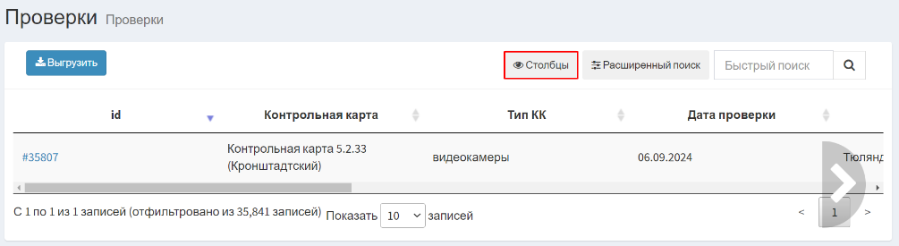
Рисунок 164 Управляющий элемент «Столбцы»
После нажатия левой кнопкой мыши по управляющему элементу откроется модальное окно для настройки отображения столбцов в реестре (рисунок 165).
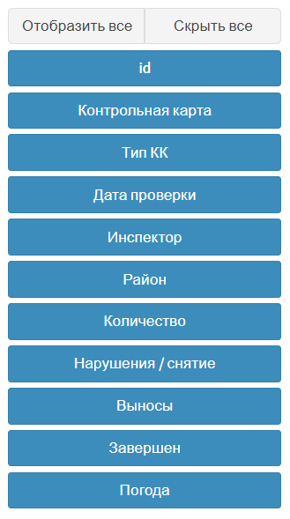
Рисунок 165 Модальное окно настройки отображения столбцов в реестре
Для добавления или удаления столбца из реестра необходимо нажать на наименование соответствующего столбца. Активные столбцы подсвечены синим цветом, скрытые – серым. Управляющий элемент «Отобразить все» позволяет сделать активными все столбцы, управляющий элемент «Скрыть все» – скрывает все столбцы реестра.
В реестре предусмотрена возможность сортировки и фильтрации записей. Сортировку можно осуществить только по одному из столбцов реестра. Для сортировки записей в порядке возрастания (от «А» до «Я») необходимо нажать левой кнопкой мыши по наименованию нужного столбца таблицы (рисунок 166) .
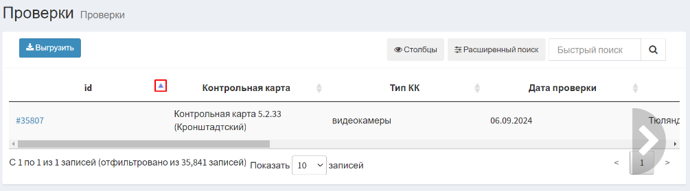
Рисунок 166 Сортировка записей в реестре в порядке возрастания на примере столбца «id»
Для сортировки записей в порядке убывания (от «Я» до «А») дважды нажмите левой кнопкой мыши по наименованию нужного столбца таблицы (рисунок 167).
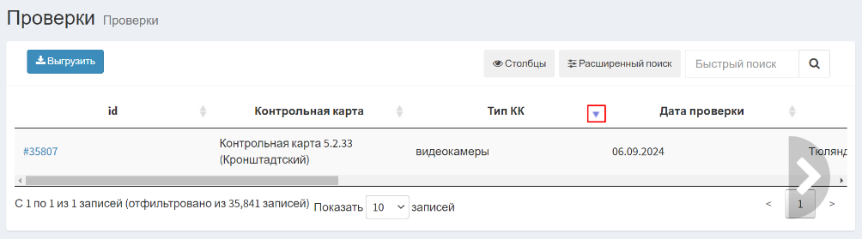
Рисунок 167 Сортировка записей в реестре в порядке убывания на примере столбца «Тип КК»
Для фильтрации записей предусмотрена строка фильтрации, расположенная
под заголовком таблицы. Для активации строки фильтрации необходимо воспользоваться управляющим элементом «Расширенный поиск» (рисунок 168).
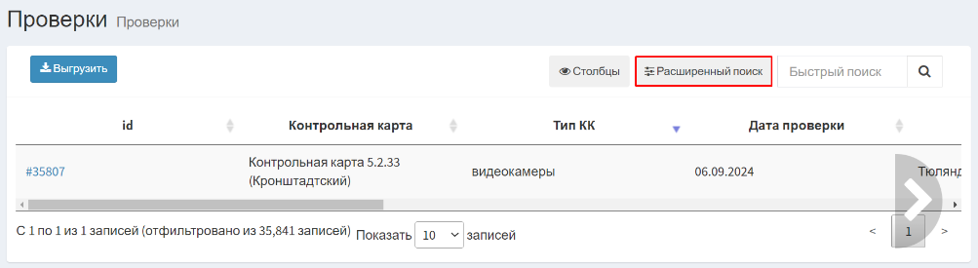
Рисунок 168 Управляющий элемент «Расширенный поиск»
После нажатия левой кнопкой мыши по управляющим элементу под заголовками столбцов отобразится строка фильтрации (рисунок 169).
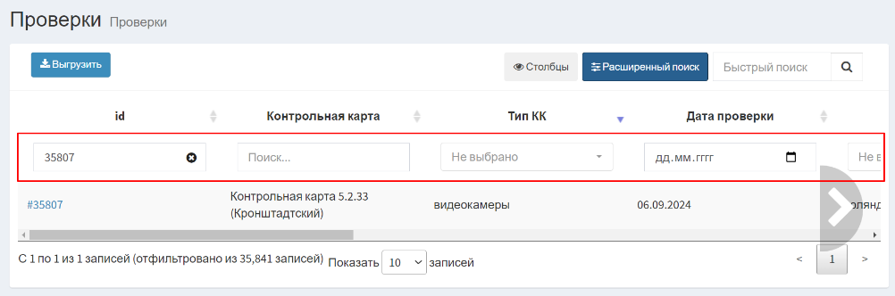
Рисунок 169 Активация строки фильтрации
Описание инструментов фильтрации представлено в таблице 25.
Таблица 25 Инструменты фильтрации записей в реестре
№ п/п | Обозначение инструмента фильтрации | Вид инструмент фильтрации | Назначение инструмент фильтрации
1 | 2 | 3 | 4
 |  | Текстовый поиск | Поле для ручного ввода значений
 |  | Выбор значения  из раскрывающегося списка | Поле для выбора значения из раскрывающегося списка
 |  | Выбор даты | Поле для выбора даты из календаря

Подраздел «Нарушения»
Подраздел «Нарушения» раздела «Результаты» содержит сведения о выявленных в ходе проверок нарушений.
Рабочая область подраздела «Нарушения» раздела «Результаты» представлена на рисунке 170.
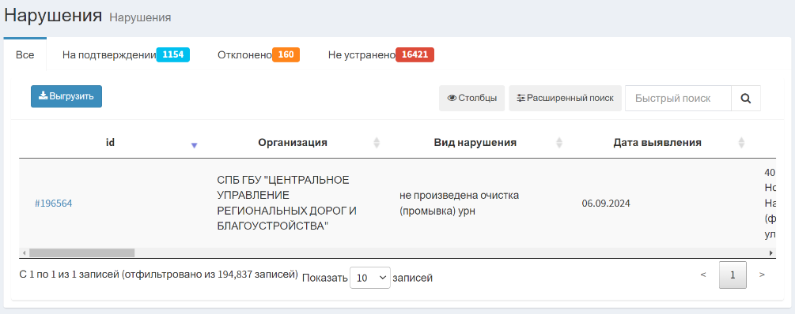
Рисунок 170 Экранная форма подраздела «Нарушения» раздела «Результаты»
Описание элементов управления экранной формы подраздела «Нарушения» раздела «Результаты» представлено в таблице 26.
Таблица 26 Элементы управления экранной формы
подраздела «Нарушения» раздела «Результаты»
№ п/п | Обозначение элемента управления | Наименование элемента управления | Назначение элемента управления
1 | 2 | 3 | 4
 |  | Информационный элемент «Наименование раздела» | Содержит сведения о наименовании раздела, в котором находится пользователь
 |  | Управляющий элемент «Выгрузить» | При нажатии на кнопку открывается модальное окно «Сохранение», которое позволит выгрузить записи из реестра на устройство пользователя
 |  | Управляющий элемент «Столбцы» | При нажатии открывается модальное окно с наименованием столбцов таблицы. Элемент служит  для активации/деактивации столбцов таблицы и изменения порядка их отображения
 |  | Управляющий элемент «Расширенный поиск» | Открывает панель фильтров столбцов реестра
 |  | Поисковая строка | Позволяет осуществлять поиск записи по любому столбцу реестра
 |  | Информационный элемент «Количество записей реестра» | Информирует о количестве отображаемых записей в реестре в зависимости от заданных параметров поиска и фильтрации
 |  | Фильтр раскрывающегося списка «Запись» | При нажатии открывается раскрывающийся список, позволяющий выбрать количество выводимых записей на странице
 |  | Пагинация | Нумерация страниц служит для навигации по разделу
Реестр записей подраздела «Нарушения» раздела «Результаты» представляет собой таблицу в которой содержатся сведения о выявленных нарушениях. Перечень столбцов таблицы представлен в таблице 27.
Таблица 27 Перечень столбцов реестра
в подразделе «Нарушения» раздела «Результаты»
№ п/п | Наименование столбца | Назначение столбца | Способ фильтрации
1 | 2 | 3 | 4
 | id | Уникальный идентификатор объекта, присваивается автоматически, необходим для однозначной идентификации объекта в базе данных | Ручной поиск записи путем ввода значения
 | Организация | Номер дороги в соответствии с нормативно-паровым актом | Выбор значения(ий) из раскрывающегося списка
 | Вид нарушения | Вид нарушения | Выбор значения(ий) из раскрывающегося списка
 | Дата выявления | Дата выявления | Выбор значения(ий) из календаря
 | Авт.дорога | Номер и наименование автомобильной дороги | Ручной поиск записи путем ввода значения
 | Адрес | Адрес | Ручной поиск записи путем ввода значения
 | Участок: Ид | Идентификатор участка | Ручной поиск записи путем ввода значения
 | Участок: адрес | Адрес участка | Ручной поиск записи путем ввода значения
 | Участок: граница от | Граница участка от | Ручной поиск записи путем ввода значения
 | Участок: граница до | Граница участка до | Ручной поиск записи путем ввода значения
 | Участок: класс/группа | Класс/группа участка | Ручной поиск записи путем ввода значения
 | Участок: тип | Тип участка | Выбор значения(ий) из раскрывающегося списка
 | Участок: площадь | Площадь участка | Ручной поиск записи путем ввода значения
 | Снятие | Признак снятия нарушения | Выбор значения(ий) из раскрывающегося списка
 | Район | Административный район | Выбор значения(ий) из раскрывающегося списка
 | Длина | Длина | Ручной поиск записи путем ввода значения
 | Ширина | Ширина | Ручной поиск записи путем ввода значения
 | Площадь | Площадь | Ручной поиск записи путем ввода значения
 | Статус | Статус | Выбор значения(ий) из раскрывающегося списка
 | Проверка | Проверка | Ручной поиск записи путем ввода значения
 | План. дата устранения | Плановая дата устранения | Выбор значения(ий) из календаря
 | Факт. дата устранения | Фактическая дата устранения | Выбор значения(ий) из календаря
 | Устранено | Признак устранения нарушения | Выбор значения(ий) из раскрывающегося списка
 | Связанное | Связанное | Ручной поиск записи путем ввода значения
 | Погода | Погода | Ручной поиск записи путем ввода значения
 | Контрольная карта | Контрольная карта | Ручной поиск записи путем ввода значения
 | Инспектор | Инспектор | Ручной поиск записи путем ввода значения
 | Изменил | Изменил | Ручной поиск записи путем ввода значения
 | Создатель | Создатель | Ручной поиск записи путем ввода значения
Для настройки столбцов реестра необходимо воспользоваться управляющим элементом «Столбцы» (рисунок 171).
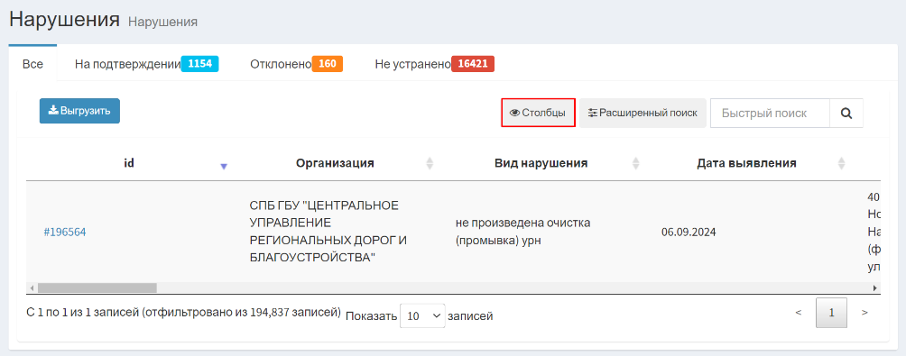
Рисунок 171 Управляющий элемент «Столбцы»
После нажатия левой кнопкой мыши по управляющему элементу откроется модальное окно для настройки отображения столбцов в реестре (рисунок 172).
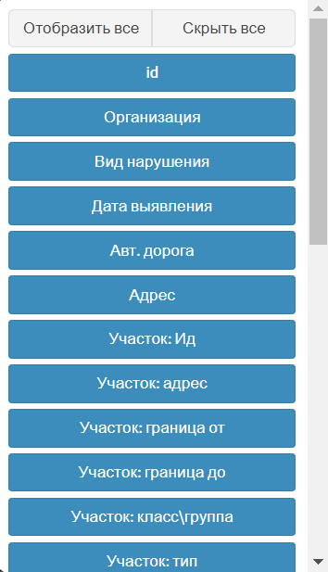
Рисунок 172 Модальное окно настройки отображения столбцов в реестре
Для добавления или удаления столбца из реестра необходимо нажать на наименование соответствующего столбца. Активные столбцы подсвечены синим цветом, скрытые – серым. Управляющий элемент «Отобразить все» позволяет сделать активными все столбцы, управляющий элемент «Скрыть все» – скрывает все столбцы реестра.
В реестре предусмотрена возможность сортировки и фильтрации записей. Сортировку можно осуществить только по одному из столбцов реестра. Для сортировки записей в порядке возрастания (от «А» до «Я») необходимо нажать левой кнопкой мыши по наименованию нужного столбца таблицы (рисунок 173).
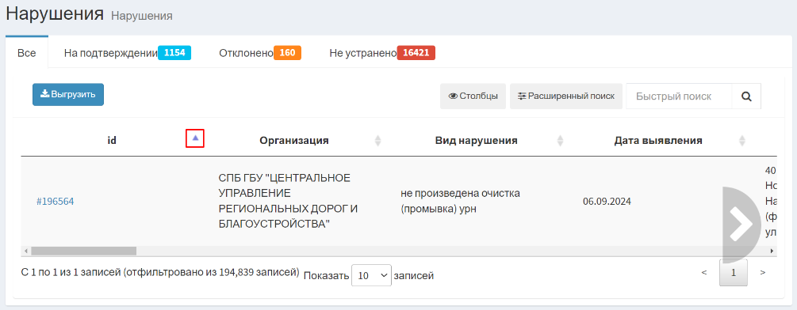
Рисунок 173 Сортировка записей в реестре в порядке возрастания на примере столбца «id»
Для сортировки записей в порядке убывания (от «Я» до «А») дважды нажмите левой кнопкой мыши по наименованию нужного столбца таблицы (рисунок 174).
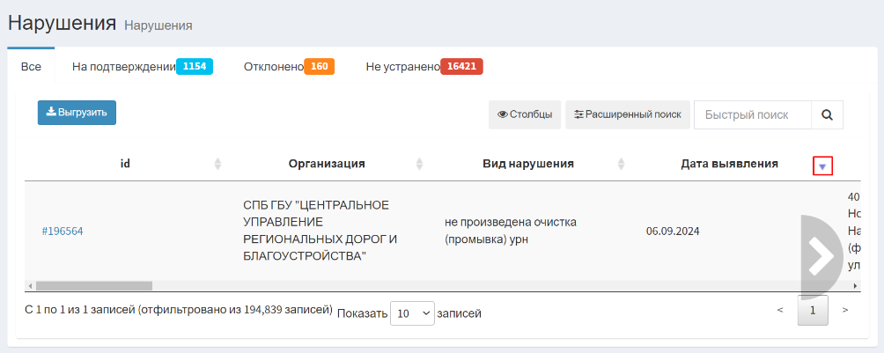
Рисунок 174 Сортировка записей в реестре в порядке убывания на примере столбца «Дата выявления»
Для фильтрации записей предусмотрена строка фильтрации, расположенная
под заголовком таблицы. Для активации строки фильтрации необходимо воспользоваться управляющим элементом «Расширенный поиск» (рисунок 175).
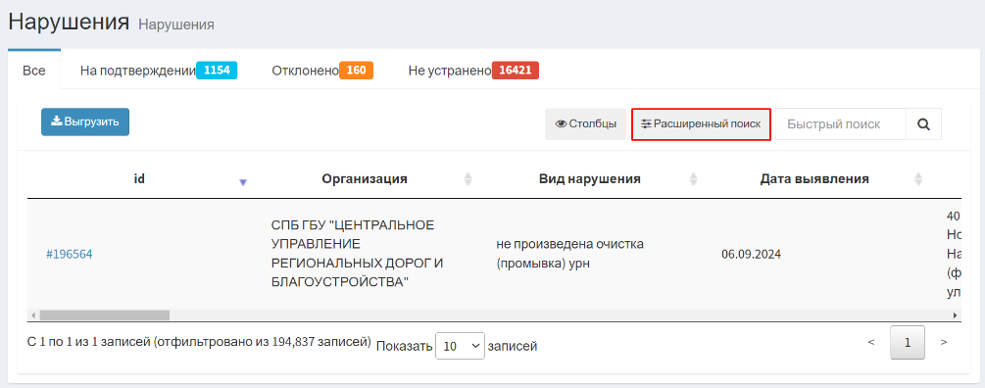
Рисунок 175 Управляющий элемент «Расширенный поиск»
После нажатия левой кнопкой мыши по управляющим элементу под заголовками столбцов отобразится строка фильтрации (рисунок 176).
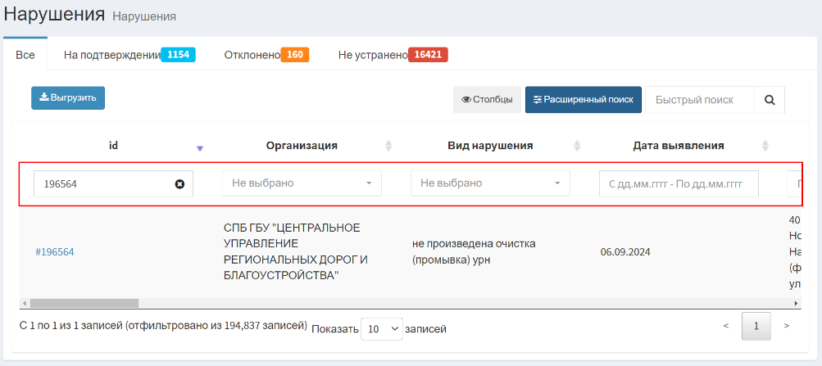
Рисунок 176 Активация строки фильтрации
Описание инструментов фильтрации представлено в таблице 28.
Таблица 28 Инструменты фильтрации записей в реестре
№ п/п | Обозначение инструмента фильтрации | Вид инструмент фильтрации | Назначение инструмент фильтрации
1 | 2 | 3 | 4
 |  | Текстовый поиск | Поле для ручного ввода значений
 |  | Выбор значения  из раскрывающегося списка | Поле для выбора значения из раскрывающегося списка
 |  | Выбор даты | Поле для выбора даты из календаря

Подраздел «Выносы»
Подраздел «Выносы» раздела «Результаты» содержит сведения о выносах.
Рабочая область подраздела «Выносы» раздела «Результаты» представлена на рисунке 177.
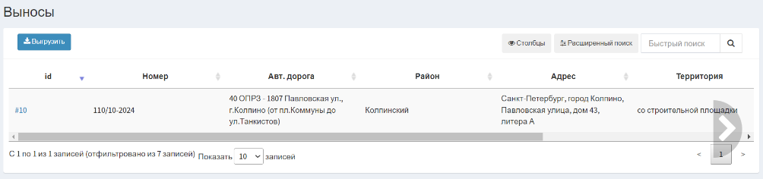
Рисунок 177 Экранная форма подраздела «Выносы» раздела «Результаты»
Описание элементов управления экранной формы подраздела «Выносы» раздела «Результаты» представлено в таблице 29.
Таблица 29 Элементы управления экранной формы
подраздела «Выносы» раздела «Результаты»
№ п/п | Обозначение элемента управления | Наименование элемента управления | Назначение элемента управления
1 | 2 | 3 | 4
 | 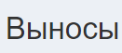 | Информационный элемент «Наименование раздела» | Содержит сведения о наименовании раздела, в котором находится пользователь
 |  | Управляющий элемент «Выгрузить» | При нажатии на кнопку открывается модальное окно «Сохранение», которое позволит выгрузить записи из реестра на устройство пользователя
 |  | Управляющий элемент «Столбцы» | При нажатии открывается модальное окно с наименованием столбцов таблицы. Элемент служит  для активации/деактивации столбцов таблицы и изменения порядка их отображения
 |  | Управляющий элемент «Расширенный поиск» | Открывает панель фильтров столбцов реестра
 |  | Поисковая строка | Позволяет осуществлять поиск записи по любому столбцу реестра
 |  | Информационный элемент «Количество записей реестра» | Информирует о количестве отображаемых записей в реестре в зависимости от заданных параметров поиска и фильтрации
 |  | Фильтр раскрывающегося списка «Запись» | При нажатии открывается раскрывающийся список, позволяющий выбрать количество выводимых записей на странице
 |  | Пагинация | Нумерация страниц служит для навигации по разделу
Реестр записей подраздела «Выносы» раздела «Результаты» представляет собой таблицу в которой содержатся сведения о выносах. Перечень столбцов таблицы представлен в таблице 30.
Таблица 30 Перечень столбцов реестра
в подразделе «Выносы» раздела «Результаты»
№ п/п | Наименование столбца | Назначение столбца | Способ фильтрации
1 | 2 | 3 | 4
 | id | Уникальный идентификатор объекта, присваивается автоматически, необходим для однозначной идентификации объекта в базе данных | Ручной поиск записи путем ввода значения
 | Проверка | Проверка | Ручной поиск записи путем ввода значения
 | Номер | Номер | Ручной поиск записи путем ввода значения
 | Авт.дорога | Номер и наименование автомобильной дороги | Ручной поиск записи путем ввода значения
 | Район | Административный район | Выбор значения(ий) из раскрывающегося списка
 | Адрес | Адрес | Ручной поиск записи путем ввода значения
 | Участки | Участки | Ручной поиск записи путем ввода значения
 | Территория | Территория | Выбор значения(ий) из раскрывающегося списка
 | Инспектор | Фамилия, имя, отчество лица осуществившего проверку | Ручной поиск записи путем ввода значения
 | Дата выявления | Дата выявления | Выбор значения из календаря
 | План. дата устранения | Плановая дата устранения | Выбор значения из календаря
 | Факт. дата устранения | Фактическая дата устранения | Выбор значения из календаря
 | Устранено | Признак устранения нарушения | Выбор значения(ий) из раскрывающегося списка
 | ФИО | Фамилия имя отчество устранившего | Ручной поиск записи путем ввода значения
 | Должность | Должность | Ручной поиск записи путем ввода значения
 | Дата доверенности | Дата доверенности | Выбор значения из календаря
 | № доверенности | № доверенности | Ручной поиск записи путем ввода значения
 | Марка | Марка | Выбор значения(ий) из раскрывающегося списка
 | Гос. номер | Гос. номер | Ручной поиск записи путем ввода значения
 | Форма | Форма собственности | Выбор значения(ий) из раскрывающегося списка
 | Наименование | Наименование организации | Ручной поиск записи путем ввода значения
 | ИНН | Идентификационный номер налогоплательщика | Ручной поиск записи путем ввода значения
 | Юр. адрес | Юридический адрес | Ручной поиск записи путем ввода значения
 | Факт. адрес | Фактический адрес | Ручной поиск записи путем ввода значения
 | Тел. 1 | Телефон 1 | Ручной поиск записи путем ввода значения
 | Тел. 2 | Телефон 2 | Ручной поиск записи путем ввода значения
Для настройки столбцов реестра необходимо воспользоваться управляющим элементом «Столбцы» (рисунок 178).
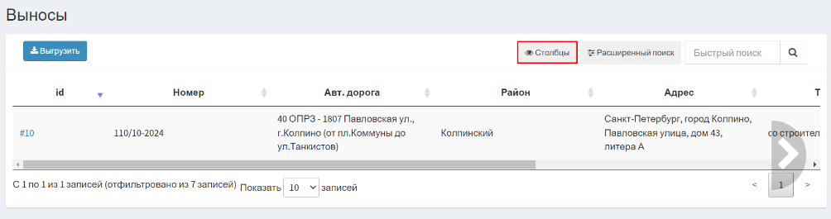
Рисунок 178 Управляющий элемент «Столбцы»
После нажатия левой кнопкой мыши по управляющему элементу откроется модальное окно для настройки отображения столбцов в реестре (рисунок 179).
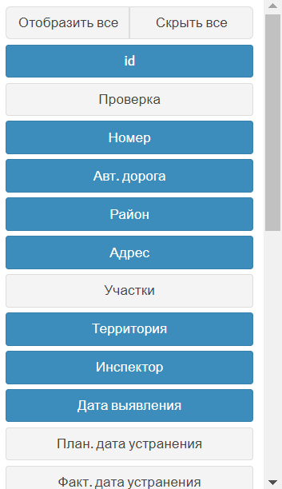
Рисунок 179 Модальное окно настройки отображения столбцов в реестре
Для добавления или удаления столбца из реестра необходимо нажать на наименование соответствующего столбца. Активные столбцы подсвечены синим цветом, скрытые – серым. Управляющий элемент «Отобразить все» позволяет сделать активными все столбцы, управляющий элемент «Скрыть все» – скрывает все столбцы реестра.
В реестре предусмотрена возможность сортировки и фильтрации записей. Сортировку можно осуществить только по одному из столбцов реестра. Для сортировки записей в порядке возрастания (от «А» до «Я») необходимо нажать левой кнопкой мыши по наименованию нужного столбца таблицы (рисунок 180).
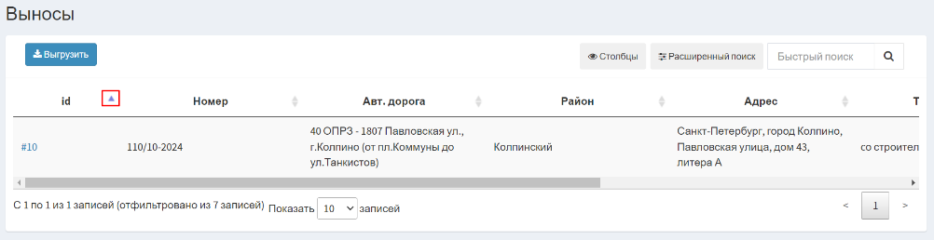
Рисунок 180 Сортировка записей в реестре в порядке возрастания на примере столбца «id»
Для сортировки записей в порядке убывания (от «Я» до «А») дважды нажмите левой кнопкой мыши по наименованию нужного столбца таблицы (рисунок 181).
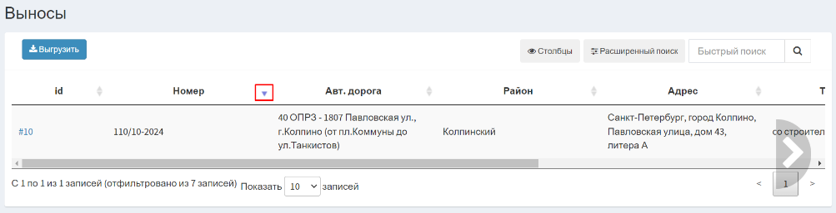
Рисунок 181 Сортировка записей в реестре в порядке убывания на примере столбца «Номер»
Для фильтрации записей предусмотрена строка фильтрации, расположенная
под заголовком таблицы. Для активации строки фильтрации необходимо воспользоваться управляющим элементом «Расширенный поиск» (рисунок 182).
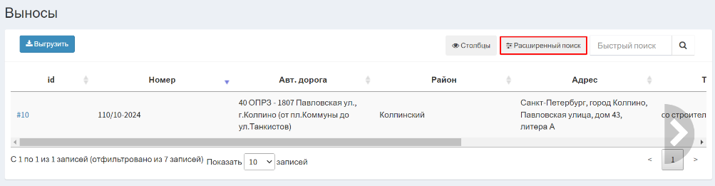
Рисунок 182 Управляющий элемент «Расширенный поиск»
После нажатия левой кнопкой мыши по управляющим элементу под заголовками столбцов отобразится строка фильтрации (рисунок 183).
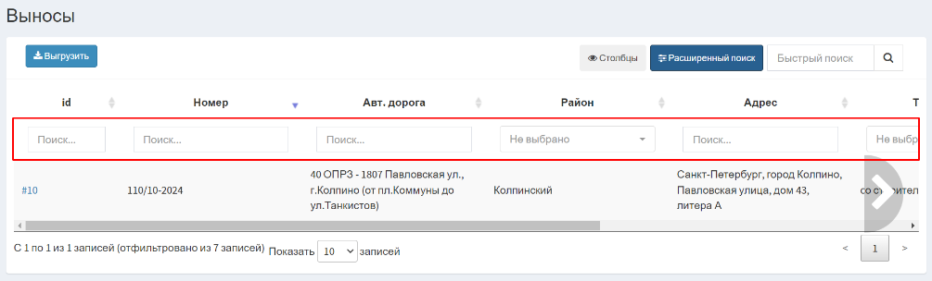
Рисунок 183 Активация строки фильтрации
Описание инструментов фильтрации представлено в таблице 31.
Таблица 31 Инструменты фильтрации записей в реестре
№ п/п | Обозначение инструмента фильтрации | Вид инструмент фильтрации | Назначение инструмент фильтрации
1 | 2 | 3 | 4
 |  | Текстовый поиск | Поле для ручного ввода значений
 |  | Выбор значения  из раскрывающегося списка | Поле для выбора значения из раскрывающегося списка
 |  | Выбор даты | Поле для выбора даты из календаря

Подраздел «Иные нарушения»
Подраздел «Иные нарушения» раздела «Результаты» содержит сведения об иных нарушениях.
Рабочая область подраздела «Иные нарушения» раздела «Результаты» представлена на рисунке 184.
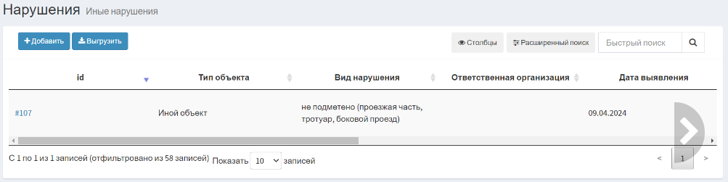
Рисунок 184 Экранная форма подраздела «Иные нарушения» раздела «Результаты»
Описание элементов управления экранной формы подраздела «Иные нарушения» раздела «Результаты» представлено в таблице 32.
Таблица 32 Элементы управления экранной формы
подраздела «Иные нарушения» раздела «Результаты»
№ п/п | Обозначение элемента управления | Наименование элемента управления | Назначение элемента управления
1 | 2 | 3 | 4
 |  | Информационный элемент «Наименование раздела» | Содержит сведения о наименовании раздела, в котором находится пользователь
 | 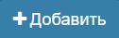 | Управляющий элемент «Добавить» | Открывает модальное окно «Добавить иное нарушение»
 |  | Управляющий элемент «Выгрузить» | При нажатии на кнопку открывается модальное окно «Сохранение», которое позволит выгрузить записи из реестра на устройство пользователя
 |  | Управляющий элемент «Столбцы» | При нажатии открывается модальное окно с наименованием столбцов таблицы. Элемент служит  для активации/деактивации столбцов таблицы и изменения порядка их отображения
 |  | Управляющий элемент «Расширенный поиск» | Открывает панель фильтров столбцов реестра
 |  | Поисковая строка | Позволяет осуществлять поиск записи по любому столбцу реестра
 |  | Информационный элемент «Количество записей реестра» | Информирует о количестве отображаемых записей в реестре в зависимости от заданных параметров поиска и фильтрации
 |  | Фильтр раскрывающегося списка «Запись» | При нажатии открывается раскрывающийся список, позволяющий выбрать количество выводимых записей на странице
 |  | Пагинация | Нумерация страниц служит для навигации по разделу
Реестр записей подраздела «Иные нарушения» раздела «Результаты» представляет собой таблицу в которой содержатся сведения о выявленных нарушениях. Перечень столбцов таблицы представлен в таблице 33.
Таблица 33 Перечень столбцов реестра
в подразделе «Иные нарушения» раздела «Результаты»
№ п/п | Наименование столбца | Назначение столбца | Способ фильтрации
1 | 2 | 3 | 4
 | id | Уникальный идентификатор объекта, присваивается автоматически, необходим для однозначной идентификации объекта в базе данных | Ручной поиск записи путем ввода значения
 | Тип объекта | Тип объекта | Выбор значения(ий) из раскрывающегося списка
 | Вид нарушения | Вид нарушения | Выбор значения(ий) из раскрывающегося списка
 | Ответственная организация | Ответственная организация | Выбор значения(ий) из раскрывающегося списка
 | Дата выявления | Дата выявления | Выбор значения(ий) из календаря
 | Инспектор | Фамилия, имя, отчество инспектора | Выбор значения(ий) из раскрывающегося списка
 | Район | Административный район | Выбор значения(ий) из раскрывающегося списка
 | Авт.дорога | Номер и наименование автомобильной дороги | Ручной поиск записи путем ввода значения
 | Адрес | Адрес | Ручной поиск записи путем ввода значения
 | Комментарий | Комментарий | Ручной поиск записи путем ввода значения
Для настройки столбцов реестра необходимо воспользоваться управляющим элементом «Столбцы» (рисунок 185).
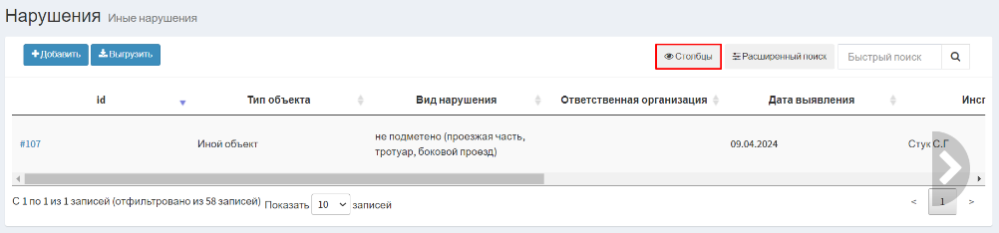
Рисунок 185 Управляющий элемент «Столбцы»
После нажатия левой кнопкой мыши по управляющему элементу откроется модальное окно для настройки отображения столбцов в реестре (рисунок 186).
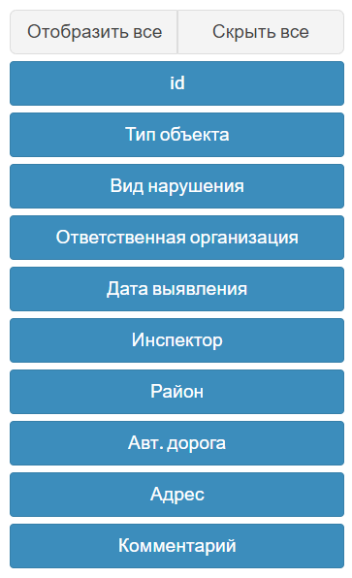
Рисунок 186 Модальное окно настройки отображения столбцов в реестре
Для добавления или удаления столбца из реестра необходимо нажать на наименование соответствующего столбца. Активные столбцы подсвечены синим цветом, скрытые – серым. Управляющий элемент «Отобразить все» позволяет сделать активными все столбцы, управляющий элемент «Скрыть все» – скрывает все столбцы реестра.
В реестре предусмотрена возможность сортировки и фильтрации записей. Сортировку можно осуществить только по одному из столбцов реестра. Для сортировки записей в порядке возрастания (от «А» до «Я») необходимо нажать левой кнопкой мыши по наименованию нужного столбца таблицы (рисунок 187).
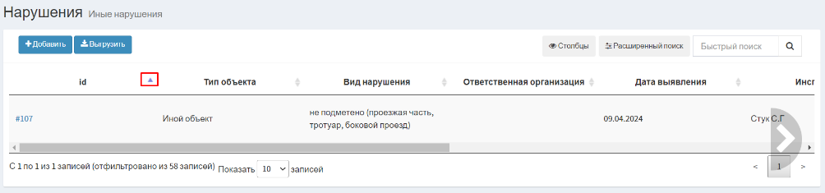
Рисунок 187 Сортировка записей в реестре в порядке возрастания на примере столбца «id»
Для сортировки записей в порядке убывания (от «Я» до «А») дважды нажмите левой кнопкой мыши по наименованию нужного столбца таблицы (рисунок 188).
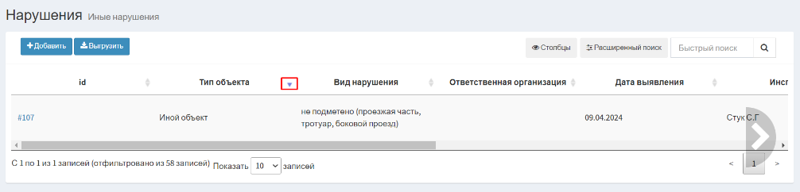
Рисунок 188 Сортировка записей в реестре в порядке убывания на примере столбца «Тип объекта»
Для фильтрации записей предусмотрена строка фильтрации, расположенная
под заголовком таблицы. Для активации строки фильтрации необходимо воспользоваться управляющим элементом «Расширенный поиск» (рисунок 189).
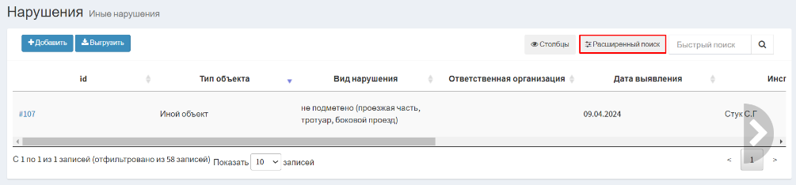
Рисунок 189 Управляющий элемент «Расширенный поиск»
После нажатия левой кнопкой мыши по управляющим элементу под заголовками столбцов отобразится строка фильтрации (рисунок 190).
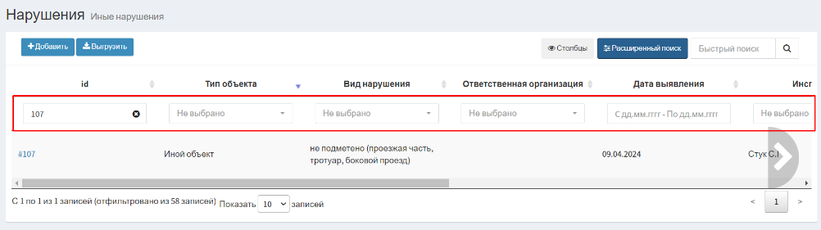
Рисунок 190 Активация строки фильтрации
Описание инструментов фильтрации представлено в таблице 34.
Таблица 34 Инструменты фильтрации записей в реестре
№ п/п | Обозначение инструмента фильтрации | Вид инструмент фильтрации | Назначение инструмент фильтрации
1 | 2 | 3 | 4
 |  | Текстовый поиск | Поле для ручного ввода значений
 |  | Выбор значения  из раскрывающегося списка | Поле для выбора значения из раскрывающегося списка
 |  | Выбор диапазона дат | Поле для выбора диапазона дат из календаря
 |  | Выбор даты | Поле для выбора даты из календаря

Работа с карточкой учета проверки

Просмотр карточки учета проверки
Для просмотра карточки учета проверки пользователю необходимо перейти в подраздел «Проверки» раздела «Результаты» (рисунок 191).
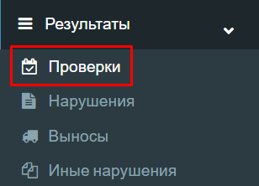
Рисунок 191 Подраздел «Проверки» раздела «Обходы»
В рабочей области отобразится экранная форма представления подраздела «Проверки» раздела «Результаты» (рисунок 192).
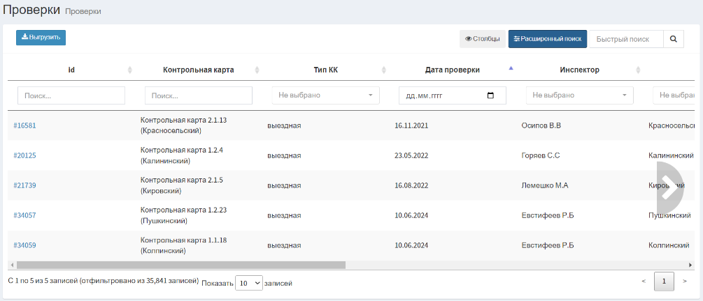
Рисунок 192 Экранная форма подраздела «Проверки» раздела «Результаты»
Для перехода в карточку учёта проверки левой кнопкой мыши нажмите на портальный идентификатор записи в реестре (рисунок 193).
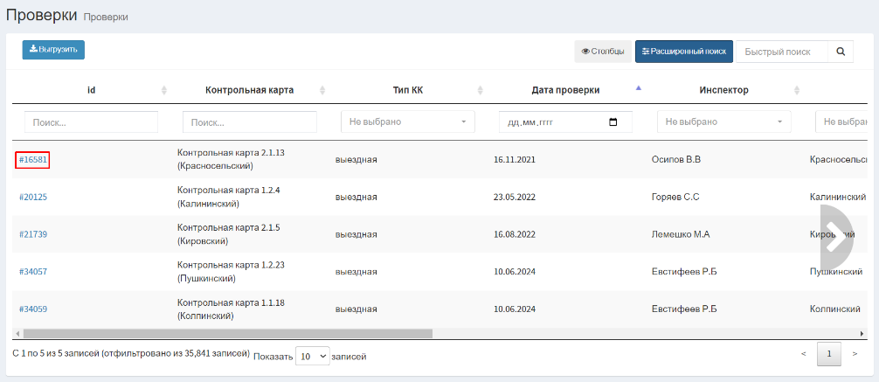
Рисунок 193 Экранная форма подраздела «Проверки» раздела «Результаты». Переход к карточке учёта проверки
Отобразится экранная форма карточки учета проверки (рисунок 194).
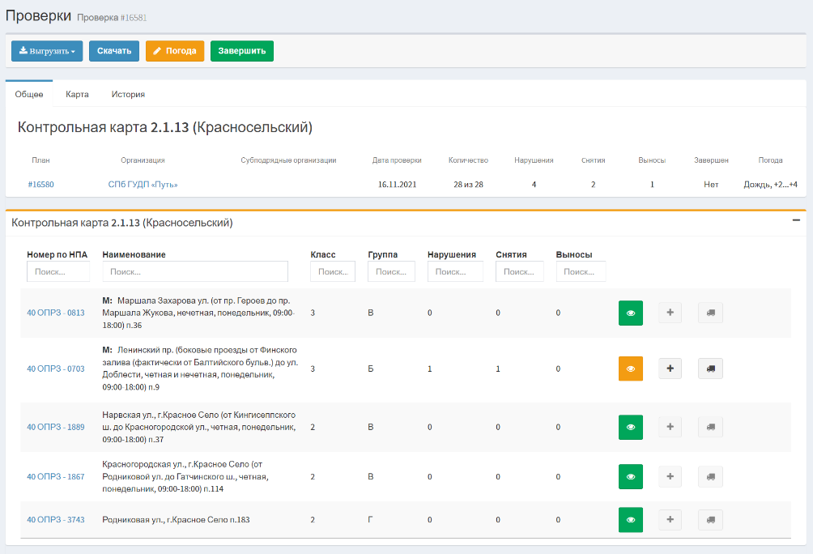
Рисунок 194 Экранная форма карточки учета проверки
Экранная форма карточки учета проверки состоит из вкладок «Общее», «Карта», «История» и элементов управления.
Описание элементов управления экранной формы карточки учета проверки представлено в таблице 35.
Таблица 35 Элементы управления экранной формы карточки учета проверки
№ п/п | Обозначение элемента управления | Наименование элемента управления | Назначение элемента управления
1 | 2 | 3 | 4
 |  | Управляющий элемент «Выгрузить» | Открывает модальное окно «Сохранение», которое позволит выгрузить выбранные документ или фотографию на устройство пользователя
 |  | Управляющий элемент «Скачать» | Открывает модальное окно «Сохранение», которое позволит выгрузить архив документов и фотографий в формате ZIP на устройство пользователя
 |  | Управляющий элемент «Отправить»
 |  | Управляющий элемент «Погода» | Открывает модальное окно «Погода»
 | 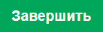 | Управляющий элемент «Завершить» | Подтверждает факт завершения проверки
 |  | Управляющий элемент «Вернуть»
 | Вкладка «Общее»
 |  | Управляющий элемент «Развернуть» | Разворачивает свернутый блок полей
 |  | Управляющий элемент «Свернуть» | Сворачивает развёрнутый блок полей
 | Блок полей «Контрольная карта»
 |  | Управляющий элемент «Просмотреть нарушения» (не активен) | —
 |  | Управляющий элемент «Просмотреть нарушения» (без замечаний) | Открываете модальное окно «Нарушение»
 |  | Управляющий элемент «Просмотреть нарушения» (выявлено нарушение) | Открываете модальное окно «Нарушение»
 |  | Управляющий элемент «Просмотреть нарушения» (снято с уборки) | Открываете модальное окно «Снята с уборки»
 |  | Управляющий элемент «Добавить нарушение» (не активен) | —
 |  | Управляющий элемент «Добавить нарушение» (активен) | Открывает модальное окно «Добавление нарушения»
 |  | Управляющий элемент «Создать вынос» (не активен) | —
 |  | Управляющий элемент «Создать вынос» (активен) | Открывает модальное окно «Создание выноса»
 |  | Управляющий элемент «Проверка без замечаний» | Открывает модальное окно «Проверка без замечаний»
 |  | Управляющий элемент «Снять с уборки» | Открывает модальное окно «Снята с уборки»
 | Блок полей «Жалобы»
 |  | Управляющий элемент «Просмотреть жалобу» (общая информация) | Открывает модальное окно «Жалоба»
 |  | Управляющий элемент «Просмотреть жалобу» (жалоба не подтверждена) | Открываете модальное окно «Нарушение»
 |  | Управляющий элемент «Просмотреть жалобу» (создано нарушение со статусом «Первичное») | Открываете модальное окно «Нарушение»
 |  | Управляющий элемент «Добавить нарушение» | Открывает модальное окно «Добавление нарушения»
 |  | Управляющий элемент «Жалоба не подтверждена» | Открывает модальное окно «Неподтверждение жалобы»
 | Блок полей «Нарушения»
 |  | Управляющий элемент «Просмотреть нарушения» (общая информация) | Открывает модальное окно «Нарушение»
 |  | Управляющий элемент «Просмотреть нарушения» (устранено) | Открываете модальное окно «Предписание»
 |  | Управляющий элемент «Просмотреть нарушения» (повторное) | Открываете модальное окно «Нарушение»
 |  | Управляющий элемент «Просмотреть нарушения» (не устранено) | Открываете модальное окно «Предписание»
 |  | Управляющий элемент «Добавить нарушение» | Открывает модальное окно «Добавление/Устранение нарушения»
 | Блок полей «Дополнительно»
 |  | Управляющий элемент «Просмотреть нарушения» (не активен) | —
 |  | Управляющий элемент «Просмотреть нарушения» (без замечаний) | Открываете модальное окно «Нарушение»
 |  | Управляющий элемент «Просмотреть нарушения» (выявлено нарушение) | Открываете модальное окно «Нарушение»
 |  | Управляющий элемент «Просмотреть нарушения» (снято с уборки) | Открываете модальное окно «Снята с уборки»
 |  | Управляющий элемент «Добавить нарушение» (не активен) | —
 |  | Управляющий элемент «Добавить нарушение» (активен) | Открывает модальное окно «Добавление нарушения»
 |  | Управляющий элемент «Создать вынос» (не активен) | —
 |  | Управляющий элемент «Создать вынос» (активен) | Открывает модальное окно «Создание выноса»
 |  | Управляющий элемент «Проверка без замечаний» | Открывает модальное окно «Проверка без замечаний»
 |  | Управляющий элемент «Снять с уборки» | Открывает модальное окно «Снята с уборки»
 | Вкладка «Карта»
 |  | Управляющий элемент «Масштаб» | Изменяет экспозицию карты в большую или меньшую сторону
В карточке учета проверки пользователю доступны следующие вкладки:
- Общее – служит для ведения сведений о проведённых проверках и отображения результатов проверок в табличном виде. Подробное описание работы с вкладкой «Общее» приведено в разделах 7.2.2.1 – 7.2.2.5;
- Карта – служит для отображения результатов проверки на картографической основе;
При нажатии левой кнопкой мыши по геометрии автомобильной дороги, отобразится усеченная карточка учета со сведениями о наименовании автомобильной дороги и статусе проверки. Могут встречаться следующие статусы проверки автомобильной дороги в зависимости от цветовой дифференциации:
бордовый – статус «Ожидает проверки»;
желтый – статус «Имеются нарушения»;
малиновый – статус «Снята с проверки»;
зеленый – статус «Проверен» (рисунок 195).
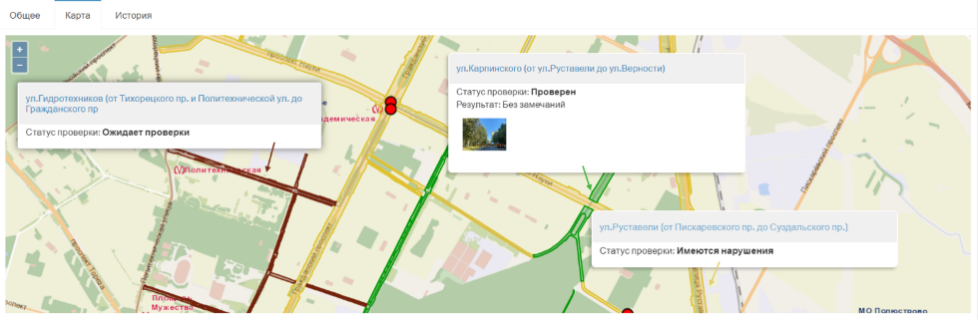
Рисунок 195 Экранная форма карточки учета проверки. Вкладка «Карта». Статусы проверки автомобильной дороги
При нажатии левой кнопкой мыши по управляющим элементам  или  отобразится усеченная карточка учета нарушения (рисунок 196).
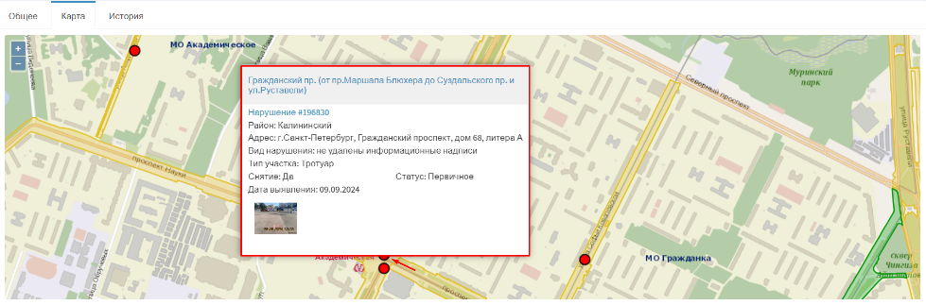
Рисунок 196 Экранная форма карточки учета проверки. Вкладка «Карта».
Усеченная карточка учета нарушения
При нажатии на управляющий элемент  отобразится усеченная карточка учета выноса (рисунок 197).
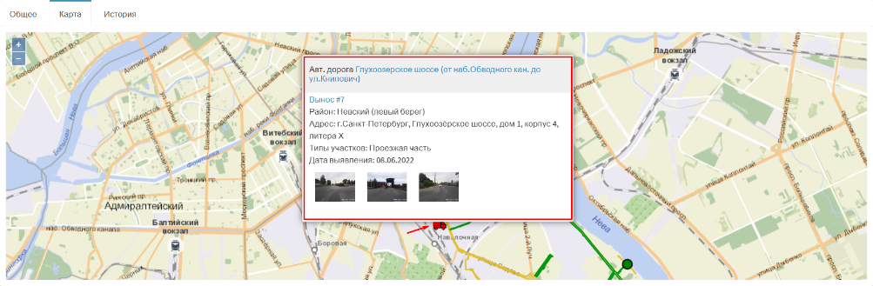
Рисунок 197 Экранная форма карточки учета проверки. Вкладка «Карта».
Усеченная карточка учета выноса
История – служит для хранения истории изменений с карточкой учета проверки.
При просмотре истории проверки для удаления шага необходимо воспользоваться управляющим элементом  (рисунок 198).
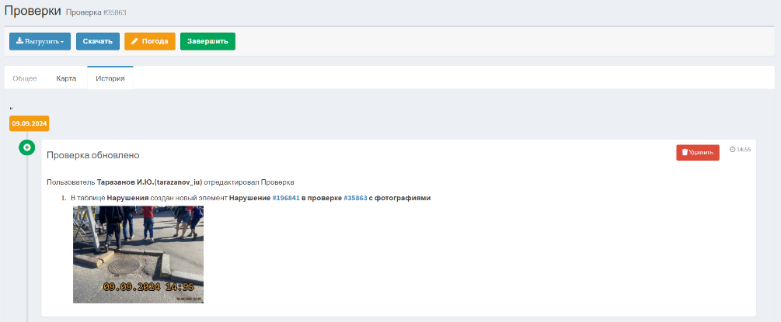
Рисунок 198 Экранная форма карточки учета проверки. Вкладка «История»

Проверка автомобильной дороги
Результатами проверки автомобильной дороги являются:
создание нарушений и выносов;
установлен факт проверки «Без замечаний»;
установлен факт проверки «Снята с уборки».

Создание нарушений и выносов
Для создания нарушения необходимо воспользоваться управляющим элементом «Добавить нарушение» (рисунок 199).
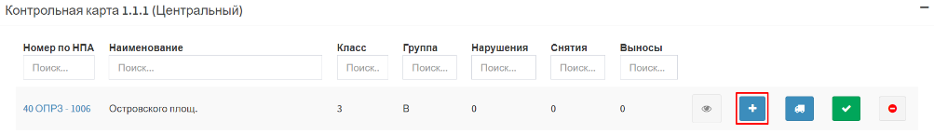
Рисунок 199 Экранная форма карточки учета проверки. Блок полей «Контрольная карта». Управляющий элемент «Добавить нарушение»
В отобразившемся модальном окне «Добавление нарушения» указать местоположение (при проставлении точки на карте поле «Адрес» будет заполнено автоматически) и характеристики нарушения, приложить фотографии (рисунок 200).
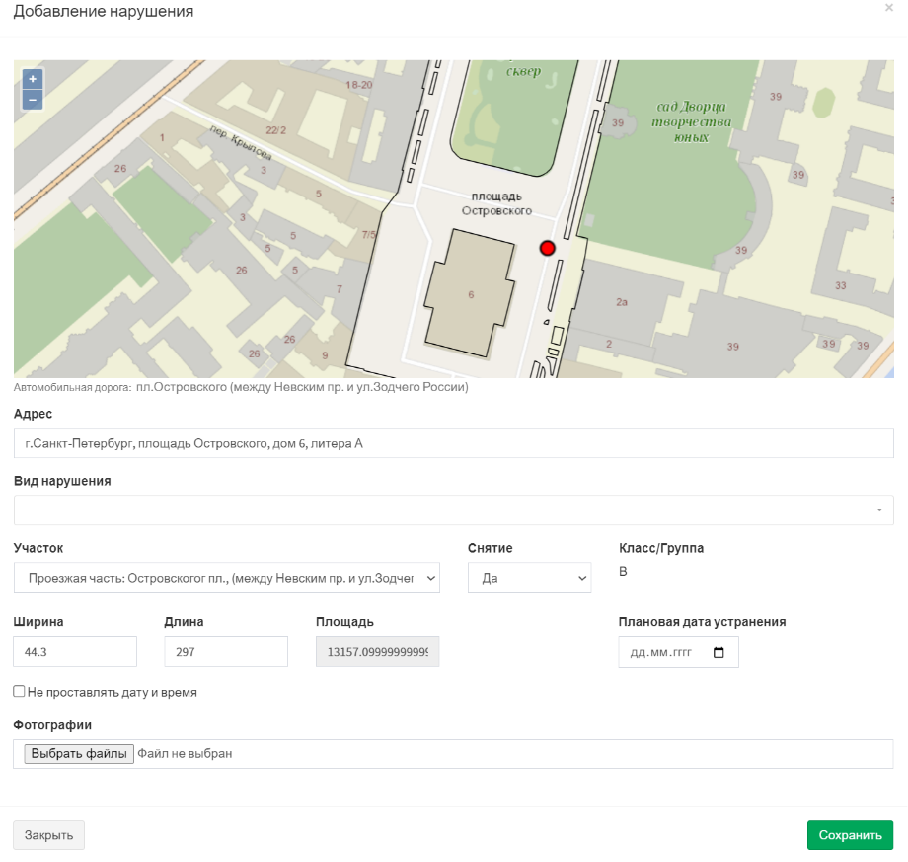
Рисунок 200 Модальное окно «Добавление нарушения»
Для сохранения внесённых сведений необходимо воспользоваться управляющим элементом .
Для добавления выноса необходимо воспользоваться управляющим элементом «Создать вынос» (рисунок 201).
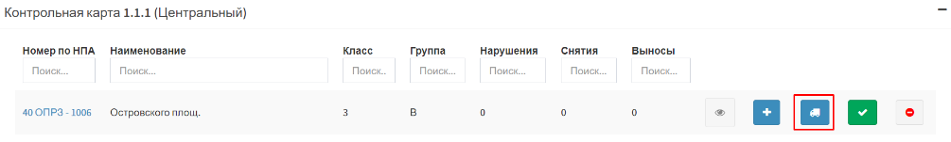
Рисунок 201 Экранная форма карточки учета проверки. Блок полей «Контрольная карта». Управляющий элемент «Создать вынос»
В отобразившемся модальном окне «Создание выноса» указать местоположение
(при проставлении точки на карте поле «Адрес» будет заполнено автоматически) и характеристики выноса, приложить фотографии (рисунок 202).
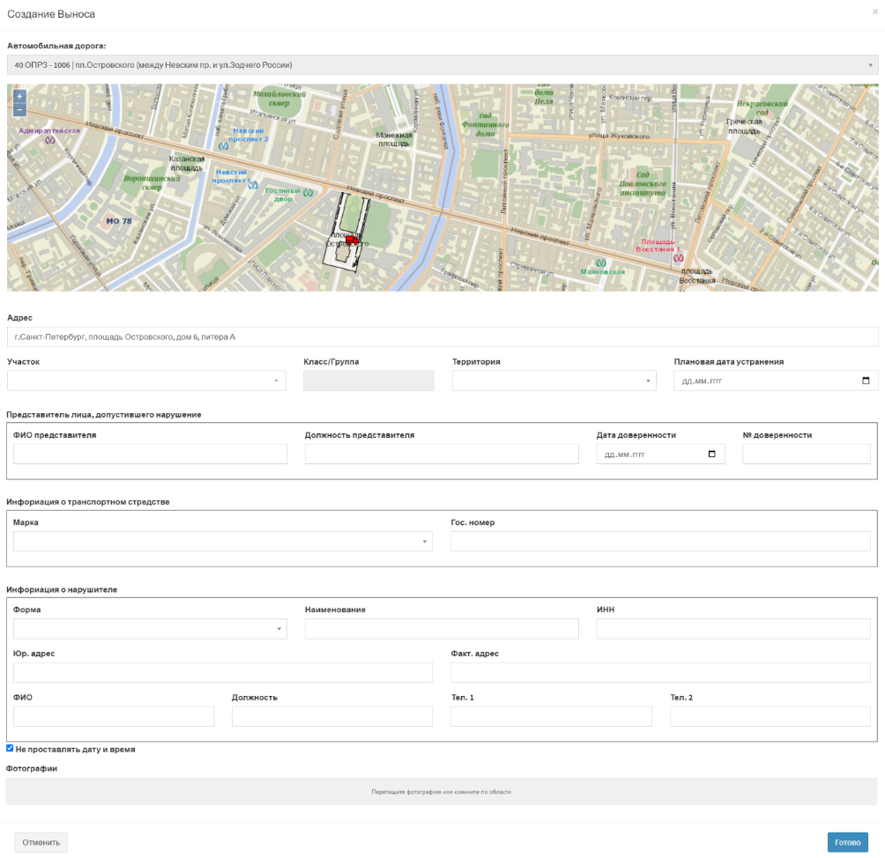
Рисунок 202 Модальное окно «Создание выноса»
Для сохранения внесённых сведений необходимо воспользоваться управляющим элементом .
Для просмотра созданных нарушений или выносов необходимо воспользоваться управляющим элементом . Отобразится модальное окно для просмотра сведений о нарушениях и выносах (рисунок 203).
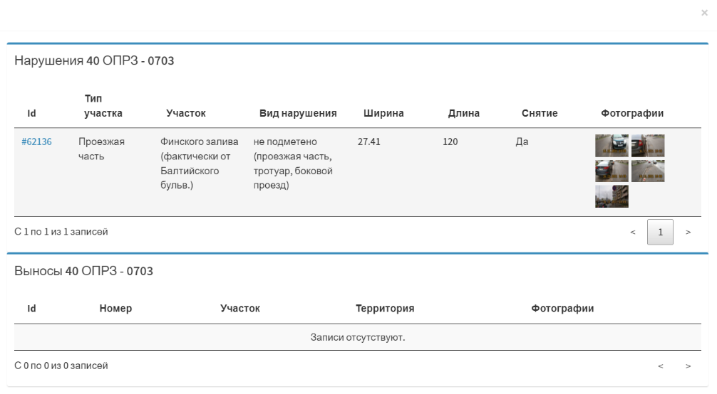
Рисунок 203 Модальное окно для просмотра нарушений и выносов

Установка факта проверки «Без замечаний»
Для установки факта проверки «Без замечаний» необходимо воспользоваться управляющим элементом «Проверка без замечаний» (рисунок 204).
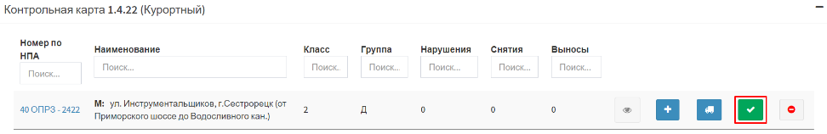
Рисунок 204 Экранная форма карточки учета проверки. Блок полей «Контрольная карта». Управляющий элемент «Проверка без замечаний»
В отобразившемся модальном окне «Проверка без замечаний» необходимо приложить фотографии, подтверждающие факт проверки автомобильной дороги без замечаний. (рисунок 205).
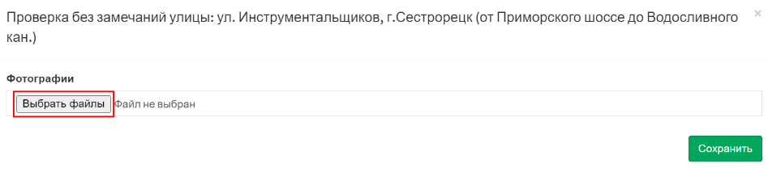
Рисунок 205 Модальное окно «Проверка без замечаний». Управляющий элемент «Выбрать файлы»
После импорта фотографий необходимо воспользоваться управляющим элементом «Сохранить» (рисунок 206).
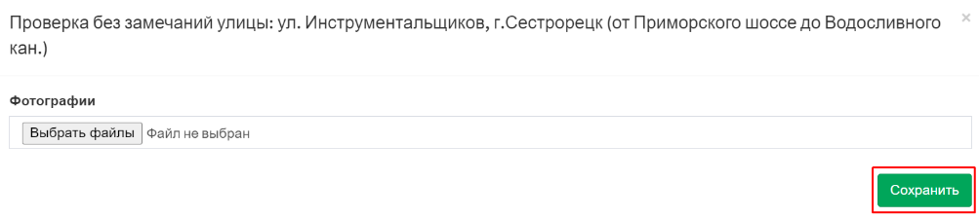
Рисунок 206 Модальное окно «Проверка без замечаний». Управляющий элемент «Сохранить»
Для просмотра сведений о проверке без замечаний необходимо воспользоваться управляющим элементом . Отобразится модальное окно для просмотра сведений о проверке автомобильной дороги (рисунок 207).
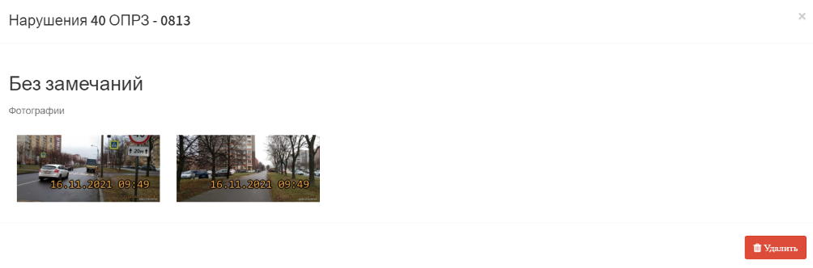
Рисунок 207 Модальное окно для просмотра сведений о проверке без замечаний
Для экспорта приложенной фотографии необходимо воспользоваться управляющим элементом . Откроется стандартно окно проводника. Для удаления записи о проверки без замечании необходимо воспользоваться управляющим элементом «Удалить» (рисунок 208).
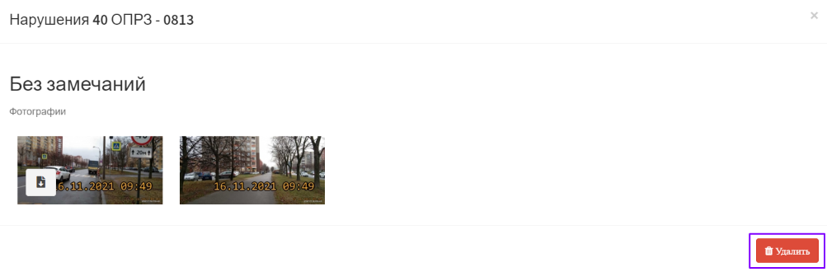
Рисунок 208 Модальное окно для просмотра сведений о проверке без замечаний. Управляющий элемент «Удалить»

Установка факта проверки «Снята с уборки»
Для установки факта проверки «Снята с уборки» необходимо воспользоваться управляющим элементом «Снята с уборки» (рисунок 209).
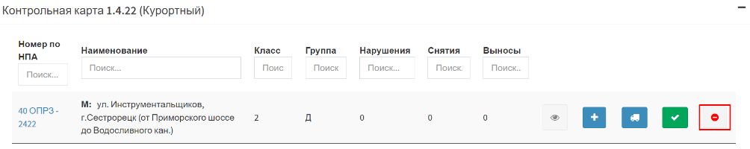
Рисунок 209 Экранная форма карточки учета проверки. Блок полей «Контрольная карта». Управляющий элемент «Снята с уборки»
В отобразившемся модальном окне «Снята с уборки» необходимо указать причину снятия и приложить фотографии, подтверждающие необходимость снятия автомобильной дороги с уборки (рисунок 210).
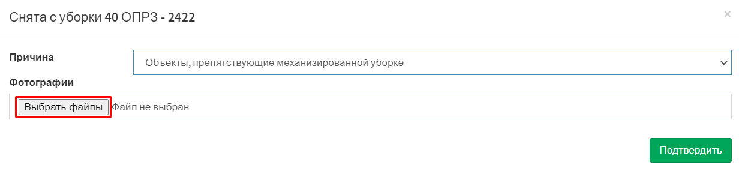
Рисунок 210 Модальное окно «Снята с уборки» Управляющий элемент «Выбрать файлы»
После импорта фотографий необходимо воспользоваться управляющим элементом «Подтвердить» (рисунок 211).
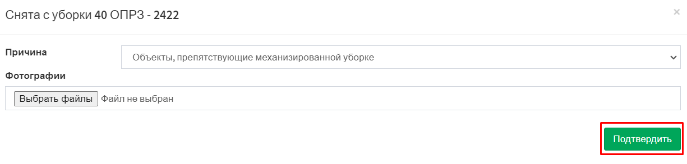
Рисунок 211 Модальное окно «Снята с уборки» Управляющий элемент «Подтвердить»
Для просмотра сведений о проверке без замечаний необходимо воспользоваться управляющим элементом . Отобразится модальное окно «Снята с уборки» (рисунок 212).
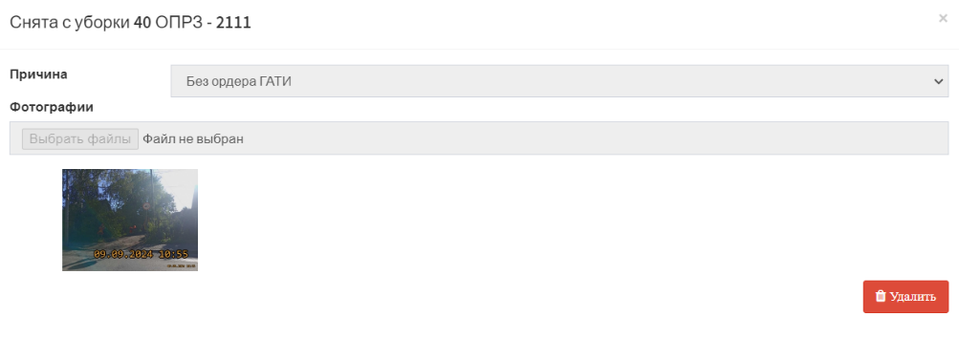
Рисунок 212 Модальное окно «Снята с уборки»
Для удаления записи необходимо воспользоваться управляющим элементом «Удалить» (рисунок 213).
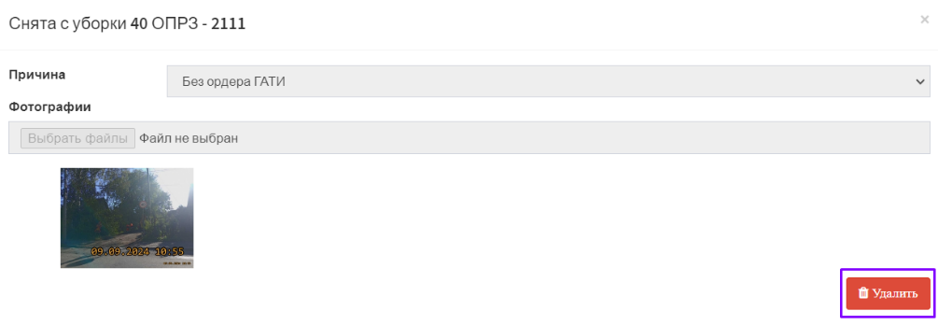
Рисунок 213 Модальное окно «Снята с уборки». Модальное окно «Удалить»

Проверка жалобы
При подтверждении необходимо воспользоваться управляющим элементом напротив проверяемой автомобильной дороги. В отобразившемся модальном окне заполнить сведения о проверке жалобы и воспользоваться управляющим элементом . Будет создано нарушение со статусом «Первичное».
Для просмотра факта проверки жалобы необходимо воспользоваться управляющим элементом . Отобразится модальное окно для просмотра факта проверки жалобы (рисунок 214).
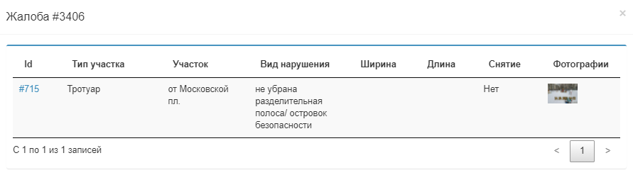
Рисунок 214 Модальное окно для просмотра факта проверки жалобы
При неподтверждении жалобы необходимо воспользоваться управляющим элементом  напротив проверяемой автомобильной дороги. В отобразившемся модальном окне добавить фотографии факта неподтверждения жалобы и воспользоваться управляющим элементом .
Для просмотра факта проверки жалобы необходимо воспользоваться управляющим элементом . Отобразится модальное окно для просмотра факта проверки жалобы (рисунок 215).
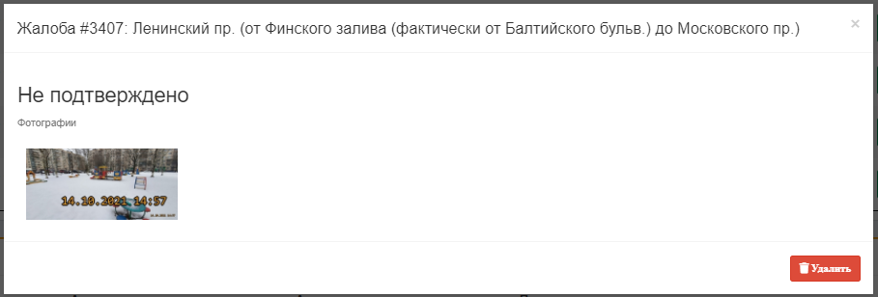
Рисунок 215 Экранная форма подраздела «Планы» раздела «Обходы»

Проверка нарушения
При проверке нарушения со статусом «Первичное» необходимо воспользоваться управляющим элементом напротив проверяемой автомобильной дороги. В открывшемся модальном окне внести необходимые сведения. Для создания нарушения со статусом повторное воспользуйтесь управляющим элементом . Для подтверждения факт устранения нарушения воспользуйтесь управляющим элементом (рисунок 216).
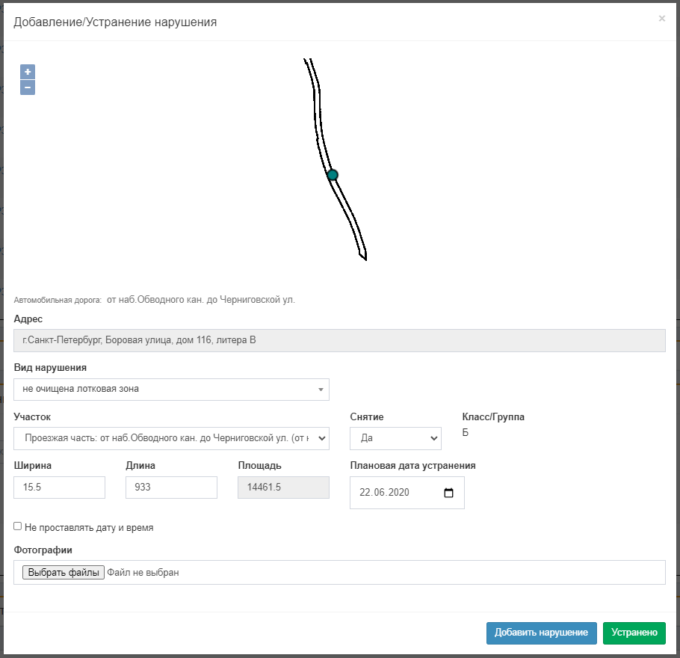
Рисунок 216 Модальное окно «Добавление/Устранение нарушения». Первичная проверка
При проверке нарушения со статусом «Повторное» необходимо воспользоваться управляющим элементом напротив проверяемой автомобильной дороги. В открывшемся модальном окне внести необходимые сведения. Для сохранения нарушения в статусе «Повторное» необходимо воспользоваться управляющим элементом .
Для подтверждения факта устранения нарушения воспользуйтесь управляющим элементом (рисунок 217).
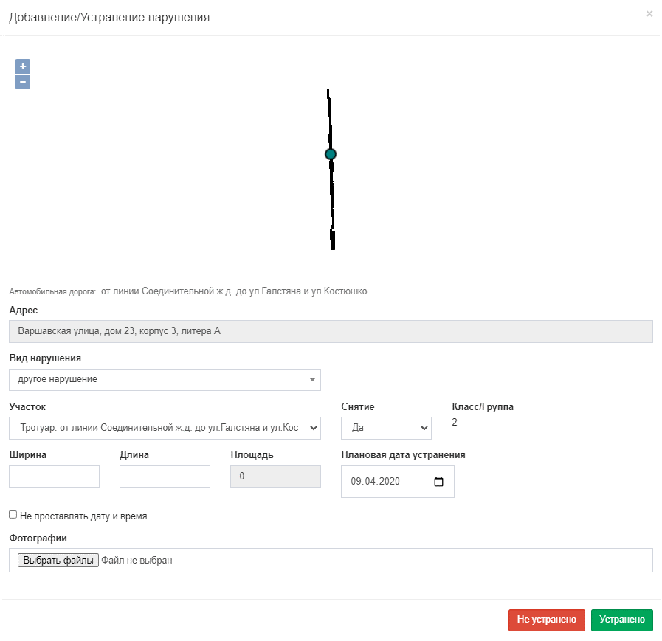
Рисунок 217 Модальное окно «Добавление/Устранение нарушения». Повторная проверка
Для просмотра факта проверки нарушения необходимо воспользоваться одним из доступных управляющих элементов:
 | – | просмотр устраненного нарушения
 | – | просмотр неустраненного нарушения со статусом «Первичное»
 | – | просмотр неустраненного нарушения со статусом «Повторное»

Завершение проверки
Для завершения проверки необходимо воспользоваться управляющим элементом «Завершить» (рисунок 218).
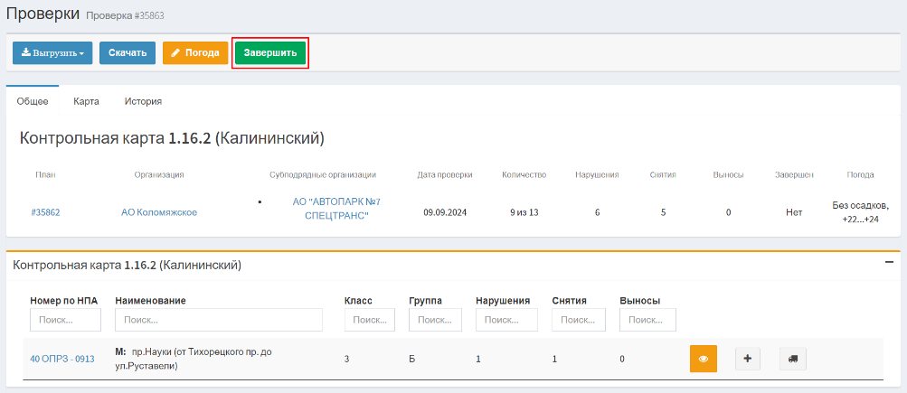
Рисунок 218 Экранная форма карточки учета проверки. Управляющий элемент «Завершить»
Если погодные условия в проверке не установлены, отобразится модальное окно с уведомлением о невозможности завершения проверки (рисунок 219).
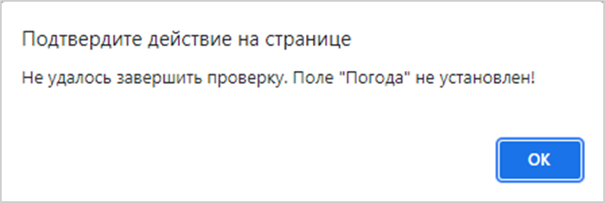
Рисунок 219 Уведомление пользователя о необходимости заполнений сведений о погодных условиях
Для внесения сведения о погодных условиях необходимо воспользоваться управляющим элементом . Отобразится модальное окно «Погода». После внесения сведений
о погодных условиях и температурном режиме необходимо воспользоваться управляющим элементом  (рисунок 220).
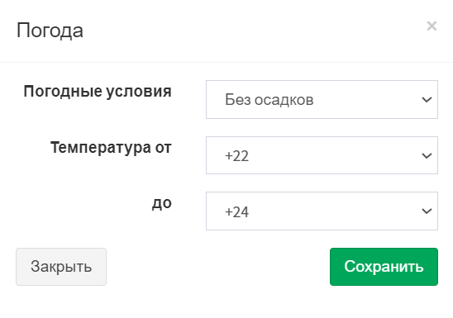
Рисунок 220 Модальное окно «Погода»

Возврат завершённой проверки на доработку
Для возврата завершенной проверки на доработку необходимо воспользоваться управляющим элементом «Вернуть» (рисунок 221).
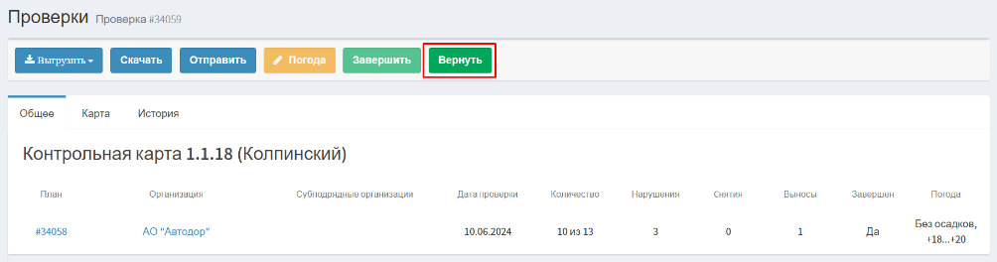
Рисунок 221 Экранная форма картчоки учета проверки. Управлюящий элемент «Вернуть»

Формирование пакета документа
Перечень выгружаемых документов доступен в выпадающем списке по кнопке «Выгрузить» (рисунок 222).
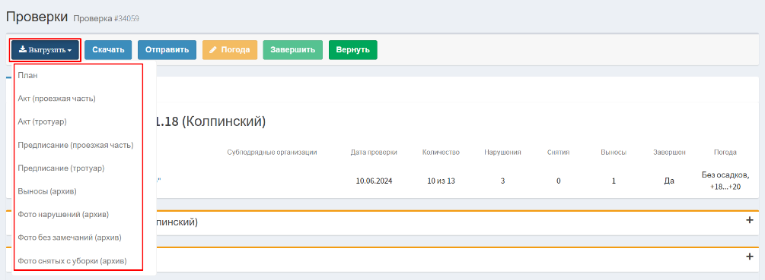
Рисунок 222 Экранная форма картчоки учета проверки. Управлюящий элемент «Выгрузить»

Отправка результатов проверки на электронную почту
Для уведомления заинтересованных организаций о результатах проверки необходимо воспользоваться управляющим элементом «Отправить» (рисунок 223).
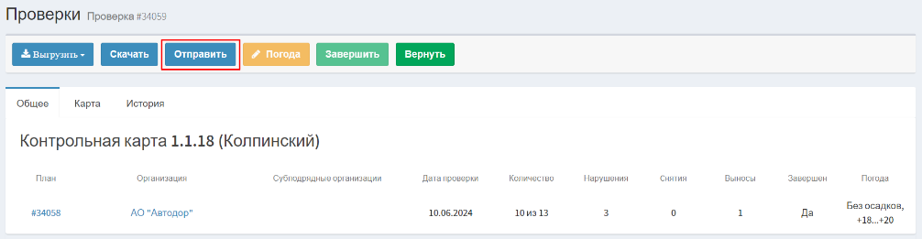
Рисунок 223 Добавления точки плана обхода
не являющейся несанкционированной свалкой отходов
В отобразившемся модальном окне необходимо указать организации, которые необходимо уведомить о результатах проверки путем установки флажка в чекбоксе напротив наименования обслуживающей организации или указания e-mail субподрядной организации вручную. Управляющий элемент  позволяет добавить в уведомление сформированные акты проверки и предписания. Управляющий элемент  позволяет добавить в уведомление архив фотографий проверки в формате ZIP. Управляющий элемент  позволяет удалить прикрепленные файлы. Для подтверждения отправки уведомления необходимо воспользоваться управляющим элементом  (рисунок 224).
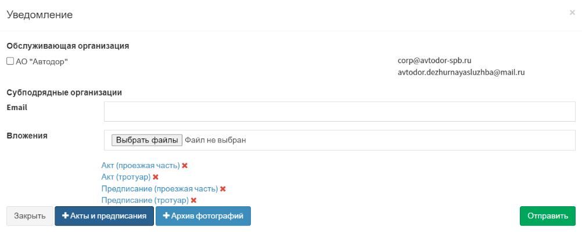
Рисунок 224 Модальное окно «Уведомления»

Работа с карточкой учета нарушения

Просмотр карточки учета нарушения
Для просмотра карточки учета нарушения пользователю необходимо перейти в подраздел «Нарушения» раздела «Результаты» (рисунок 225).
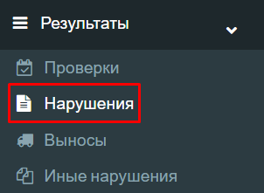
Рисунок 225 Меню навигации, подраздел «Нарушения» раздела «Результаты»
В рабочей области отобразится экранная форма представления подраздела «Нарушения» раздела «Результаты» (рисунок 226).
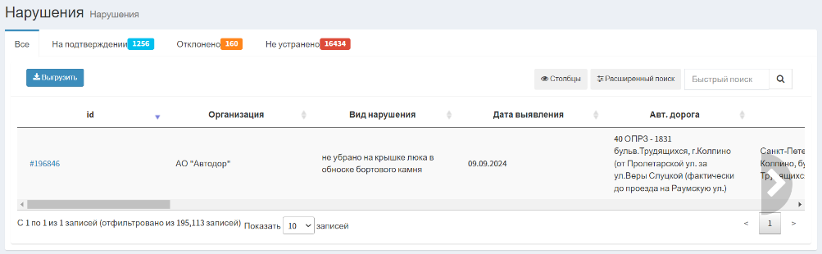
Рисунок 226 Экранная форма подраздела «Нарушения» раздела «Результаты»
Для перехода в карточку учёта нарушения левой кнопкой мыши нажмите на портальный идентификатор записи в реестре (рисунок 227).
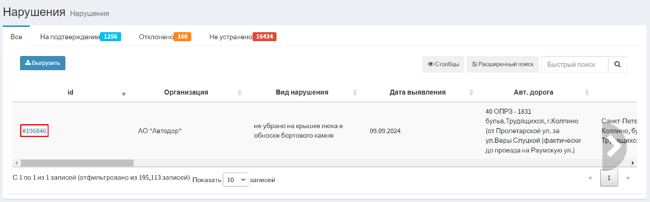
Рисунок 227 Экранная форма подраздела «Нарушения» раздела «Результаты». Переход к карточке учёта нарушения
Отобразится экранная форма карточки учета нарушения (рисунок 228).
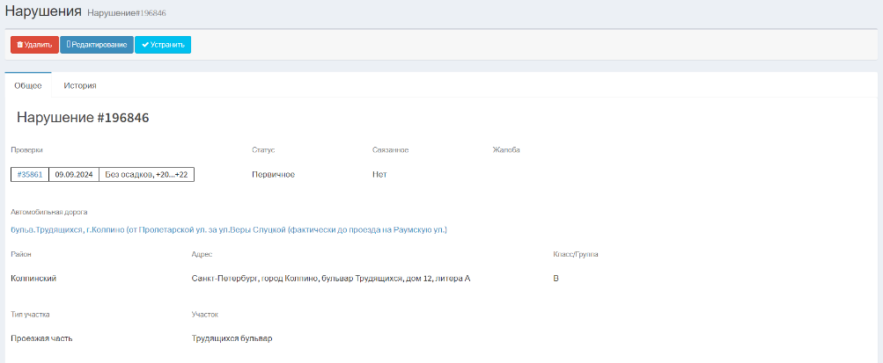
Рисунок 228 Экранная форма карточки учета нарушения
Экранная форма карточки учета нарушения состоит из вкладок «Общее», «История» и элементов управления.
Описание элементов управления экранной формы карточки учета нарушения представлено в таблице 36.
Таблица 36 Элементы управления экранной формы карточки учета нарушения
№ п/п | Обозначение элемента управления | Наименование элемента управления | Назначение элемента управления
1 | 2 | 3 | 4
 |  | Управляющий элемент «Удалить» | Удаляет карточку учета нарушения
 |  | Управляющий элемент «Редактировать» | Запускает режим редактирования карточки учета нарушения
 |  | Управляющий элемент «Устранить» | Открывает модальное окно «Потвердеть» для подтверждения факта устранения нарушения
 |  | Управляющий элемент «Изменить» | Открывает модальное окно «Потвердеть» для внесении сведения о факте устранения нарушения сотрудником подрядчика
 |  | Управляющий элемент «Проверить устранение» | Открывает модальное окно «Потвердеть» для внесении сведения о факте устранения нарушения сотрудником производственного отдела
 | Вкладка «Общее»
 |  | Управляющий элемент «Повернуть фотографию» | Поворачивает изображение по часовой стрелки
 |  | Управляющий элемент «Выгрузить» | Открывает модальное окно «Сохранение», которое позволит выгрузить выбранную фотографию на устройство пользователя
 |  | Управляющий элемент «Масштаб» | Изменяет экспозицию карты в большую или меньшую сторону
 | Вкладка «История»
 |  | Управляющий элемент «Удалить» | Удаляет этап из истории

Редактирование карточки учета нарушения
Для редактирования карточки учета нарушения необходимо воспользоваться управляющим элементом «Редактировать» (рисунок 229).
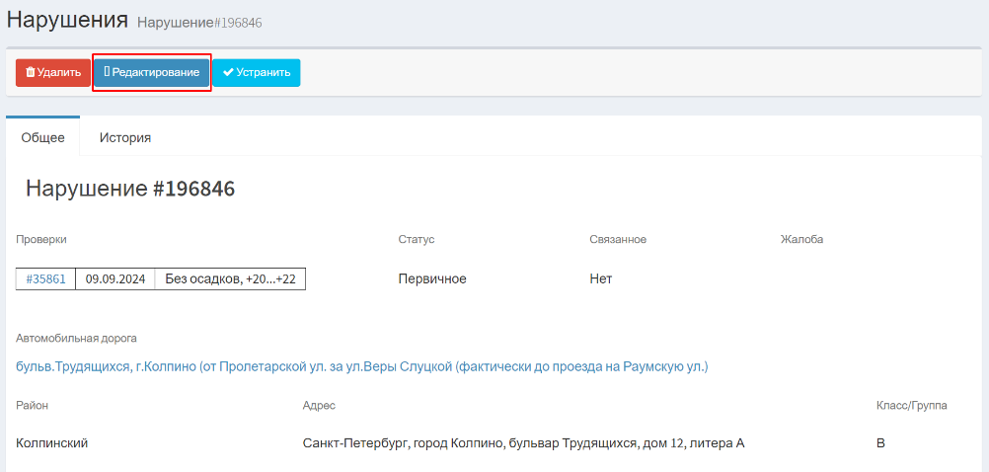
Рисунок 229 Экранная форма карточки учета нарушения. Управляющий элемент «Редактировать»
В отобразившемся модальном окне «Редактирование» необходимо внести нужные изменения. Для сохранения внесённых изменений левой кнопкой мыши нажмите
на управляющий элемент . Управляющий элемент 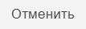 закрывает модальное окно «Редактирование» без сохранения внесенных изменений (рисунок 230).
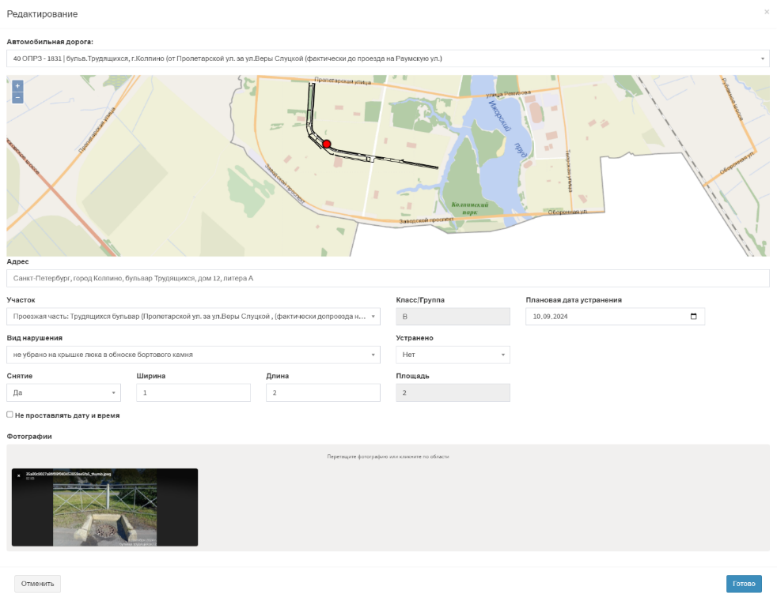
Рисунок 230 Модальное окно «Редактирование»

Удаление карточки учета нарушения
Для удаления карточки учета нарушения необходимо воспользоваться управляющим элементом «Удалить» (рисунок 231).
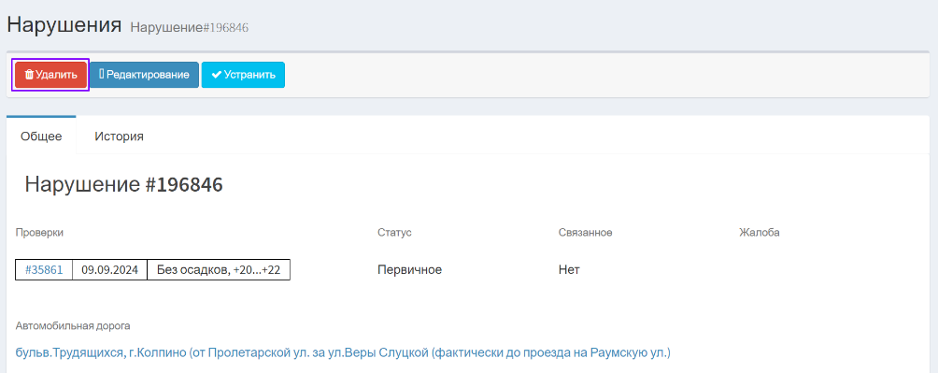
Рисунок 231 Экранная форма карточки учета нарушения. Управляющий элемент «Удалить»
После удаления карточки учета нарушения Система автоматически перенесет ее в подраздел «Нарушения» раздела «Архив».
Подробное описание работы с подразделом «Нарушения» раздела «Архив» приведено в разделе 11.1.1 настоящего Руководства пользователя.

Устранение нарушения
Для подтверждения факта устранения выявленного нарушения необходимо воспользоваться управляющим элементом «Устранить» (рисунок 232).
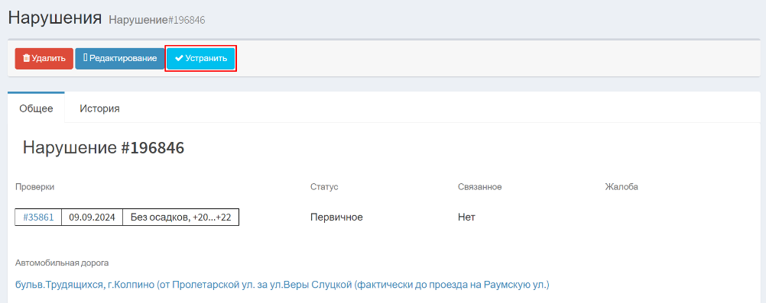
Рисунок 232 Экранная форма карточки учета нарушения. Управляющий элемент «Устранить»
В отобразившемся модальном окне необходимо потвердеть факт устранения путем загрузки фотографий. Для сохранения внесённых сведений левой кнопкой мыши нажмите
на управляющий элемент . Управляющий элемент закрывает модальное окно «Подтвердить» без сохранения внесенных изменений (рисунок 233).
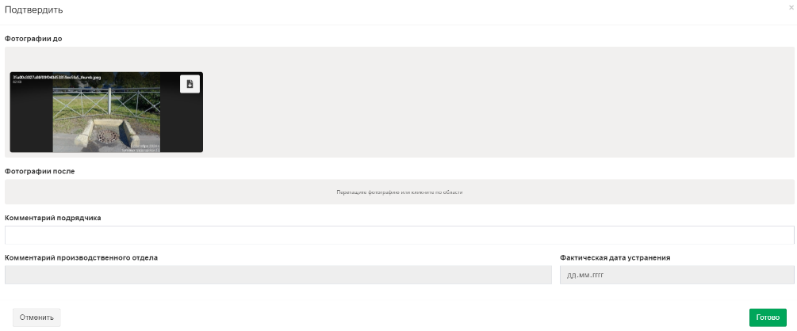
Рисунок 233 Модальное окно «Подтвердить»
Карточка учета нарушения перейдет на вкладку «На подтверждении» подраздела «Нарушения» раздела «Результаты» (рисунок 234).
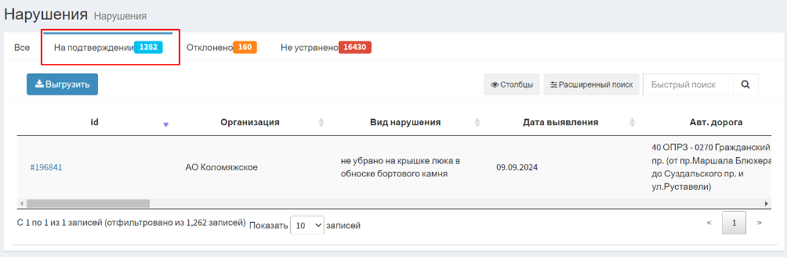
Рисунок 234 Экранная форма подраздела «Нарушения» раздела «Результаты». Вкладка «На подтверждении»

Проверка устранения нарушения
Для проверки устранения нарушения необходимо перейти на вкладку
«На подтверждении» подраздела «Нарушения» раздела «Результаты» и перейти в карточку учета нарушения, требующего проверки устранения (рисунок 235).
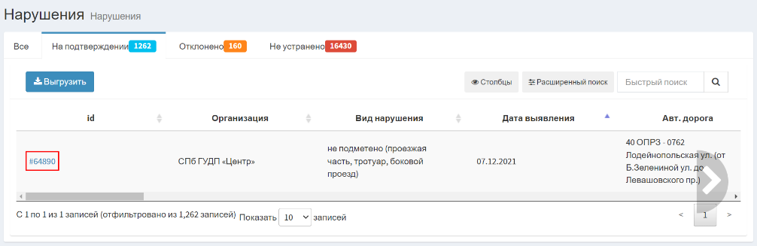
Рисунок 235 Экранная форма подраздела «Нарушения» раздела «Результаты». Вкладка «На подтверждении». Переход к карточке учета нарушения
Отобразится карточка учета нарушения. Для подтверждения факта устранения нарушения сотруднику подрядной организации необходимо воспользоваться управляющим элементом . В отобразившемся модальном окне при необходимости дать комментарий и указать дату устранения. Для сохранения внесённых сведений левой кнопкой мыши нажмите на управляющий элемент . Управляющий элемент закрывает модальное окно «Подтвердить» без сохранения внесенных изменений (рисунок 236).
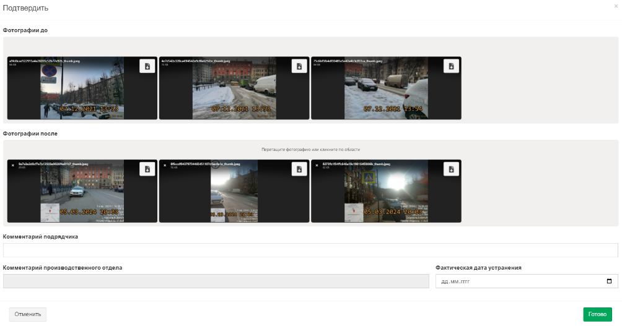
Рисунок 236 Модальное окно «Подтвердить»
Для проверки устранения нарушения сотруднику производственного отдела необходимо воспользоваться управляющим элементом . В отобразившемся модальном окне при необходимости дать комментарий и указать дату устранения.
Для подтверждения факта устранения левой кнопкой мыши нажмите на управляющий элемент . В случае недоотверждения факта устранения нарушения необходимо воспользоваться управляющим элементом . Отклоненное нарушение будет автоматически перенесено в реестр записей подраздела «Нарушения» раздела «Результаты» на вкладку «Отклонено». Управляющий элемент закрывает модальное окно «Подтвердить» без сохранения внесенных изменений. (рисунок 237).
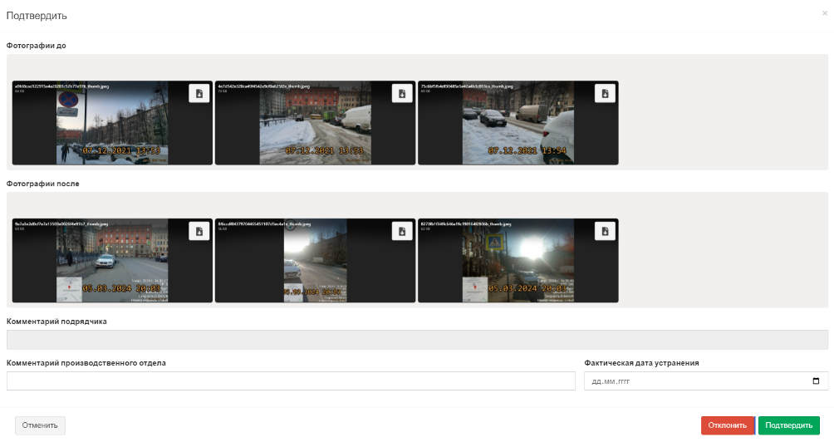
Рисунок 237 Модальное окно «Подтвердить»

Работа с карточкой учета выноса

Просмотр карточки учета выноса
Для просмотра карточки учета выноса пользователю необходимо перейти в подраздел «Выносы» раздела «Результаты» (рисунок 238).
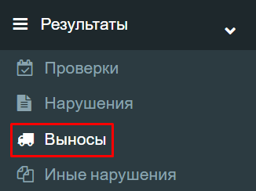
Рисунок 238 Меню навигации, подраздел «Выносы» раздела «Результаты»
В рабочей области отобразится экранная форма представления подраздела «Выносы» раздела «Результаты» (рисунок 239).
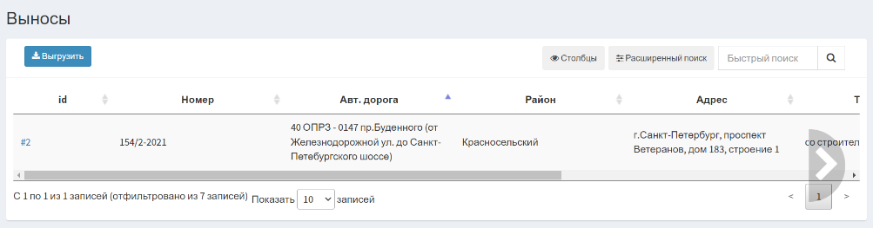
Рисунок 239 Экранная форма подраздела «Выносы» раздела «Результаты»
Для перехода в карточку учёта выноса левой кнопкой мыши нажмите на портальный идентификатор записи в реестре (рисунок 240).
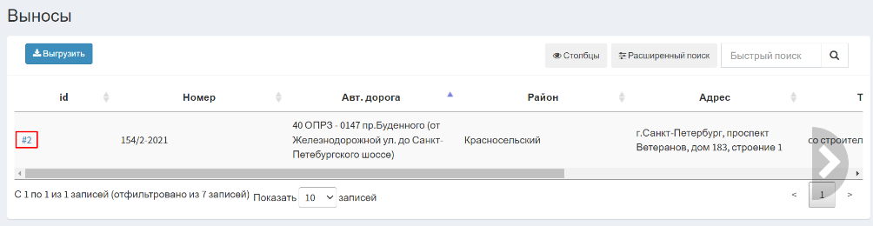
Рисунок 240 Экранная форма подраздела «Выносы» раздела «Результаты». Переход к карточке учёта выноса
Отобразится экранная форма карточки учета выноса (рисунок 241).
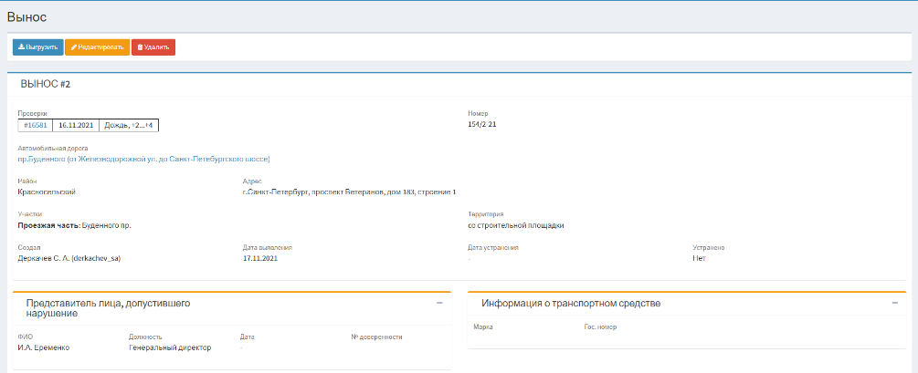
Рисунок 241 Экранная форма карточки учета выноса
Экранная форма карточки учета выноса состоит из блоков полей и элементов управления.
Описание элементов управления экранной формы карточки учета выноса представлено в таблице 37.
Таблица 37 Элементы управления экранной формы карточки учета выноса
№ п/п | Обозначение элемента управления | Наименование элемента управления | Назначение элемента управления
1 | 2 | 3 | 4
 |  | Управляющий элемент «Выгрузить» | Открывает модальное окно «Сохранение», которое позволит выгрузить акт проверки на устройство пользователя
 |  | Управляющий элемент «Редактировать» | Запускает режим редактирования карточки учета выноса
 |  | Управляющий элемент «Удалить» | Удаляет карточку учета выноса
 |  | Управляющий элемент «Развернуть» | Разворачивает свернутый блок полей
 |  | Управляющий элемент «Свернуть» | Сворачивает развёрнутый блок полей
 |  | Управляющий элемент «Выгрузить» | Открывает модальное окно «Сохранение», которое позволит выгрузить выбранную фотографию на устройство пользователя
 |  | Управляющий элемент «Масштаб» | Изменяет экспозицию карты в большую или меньшую сторону
 |  | Управляющий элемент «Снимок экрана» | Позволяет сделать снимок экрана с карты и автоматически добавляет его в блок полей «Фотографии»

Редактирование карточки учёта выноса
Для редактирования карточки учета выноса необходимо воспользоваться управляющим элементом «Редактировать» (рисунок 242).
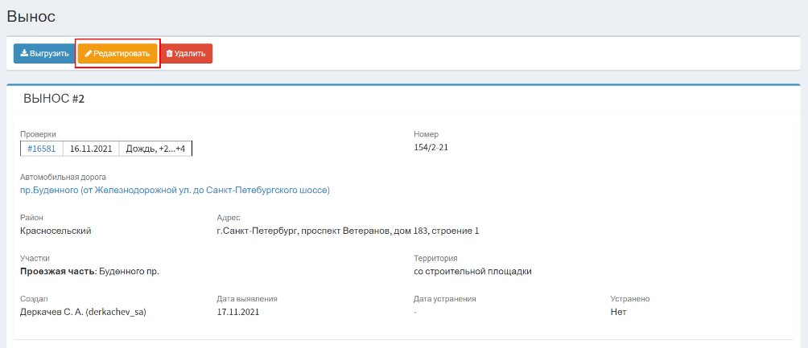
Рисунок 242 Экранная форма карточки учета выноса. Управляющий элемент «Редактировать»
В отобразившемся модальном окне «Редактирование» необходимо внести нужные изменения. Для сохранения внесённых изменений левой кнопкой мыши нажмите
на управляющий элемент . Управляющий элемент закрывает модальное окно «Редактирование» без сохранения внесенных изменений (рисунок 243).
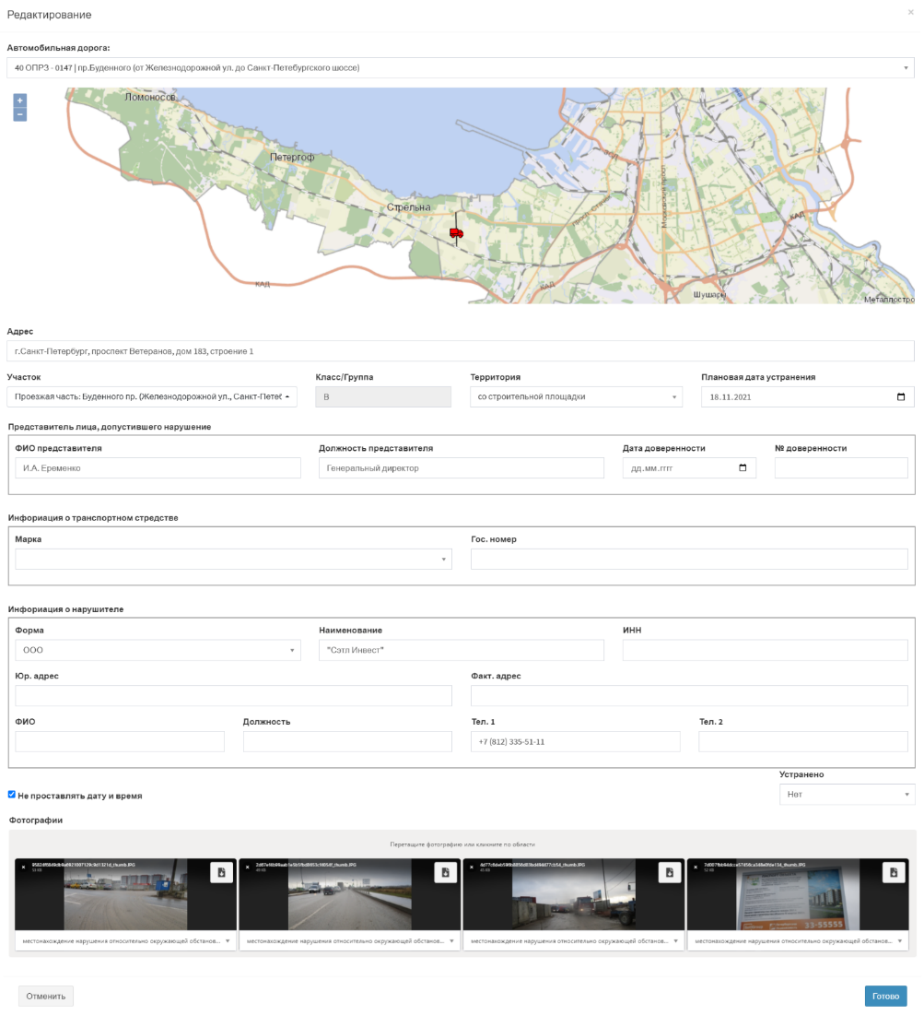
Рисунок 243 Модальное окно «Редактирование»

Удаление карточки учета выноса
Для безвозвратного удаления карточки учета выноса необходимо воспользоваться управляющим элементом «Удалить» (рисунок 244).
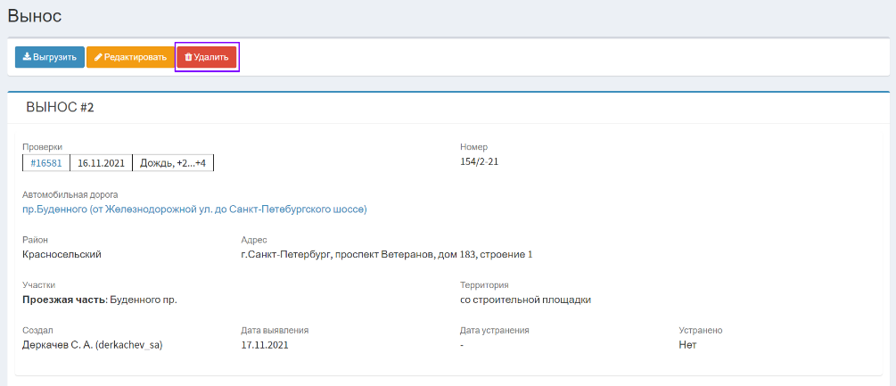
Рисунок 244 Экранная форма карточки учета выноса. Управляющий элемент «Удалить»

Работа с карточкой учета иного нарушения

Создание карточки учета иного нарушения
Для создания карточки учета иного нарушения пользователю необходимо перейти в подраздел «Иные нарушения» раздела «Результаты» (рисунок 245).
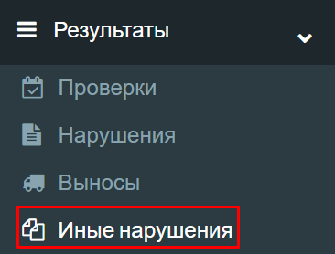
Рисунок 245 Меню навигации, подраздел «Иные нарушения» раздела «Результаты»
В рабочей области отобразится экранная форма представления подраздела «Иные нарушения» раздела «Результаты» (рисунок 246).
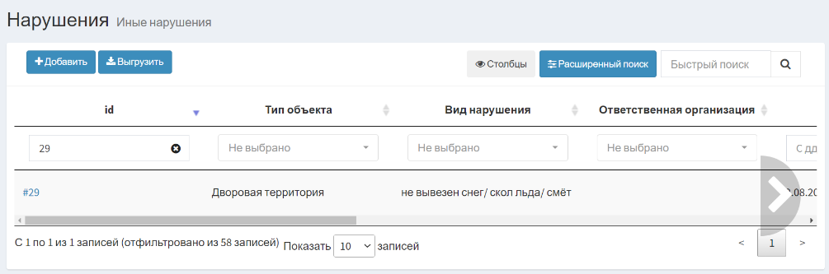
Рисунок 246 Экранная форма подраздела «Иные нарушения» раздела «Результаты»
Для создания карточки учета иного нарушения необходимо воспользоваться управляющим элементом «Добавить» (рисунок 247).
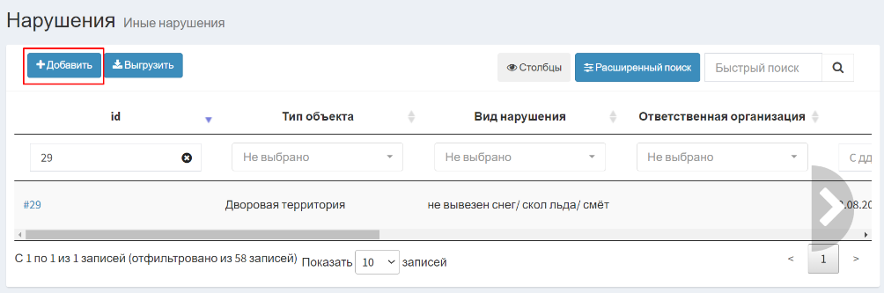
Рисунок 247 Экранная форма подраздела «Иные нарушения» раздела «Результаты». Управляющий элемент «Добавить»
В отобразившемся модальном окне «Добавить иное нарушение» необходимо внести сведения о нарушении. При проставлении точки на карте поля «Район» и «Адрес» заполнятся автоматически. Управляющий элемент  позволяет сохранить внесённые сведения
и создать запись в реестре. Управляющий элемент 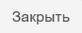 закрывает модальное окно «Добавить иное нарушение» без сохранения внесённых сведений (рисунок 248).
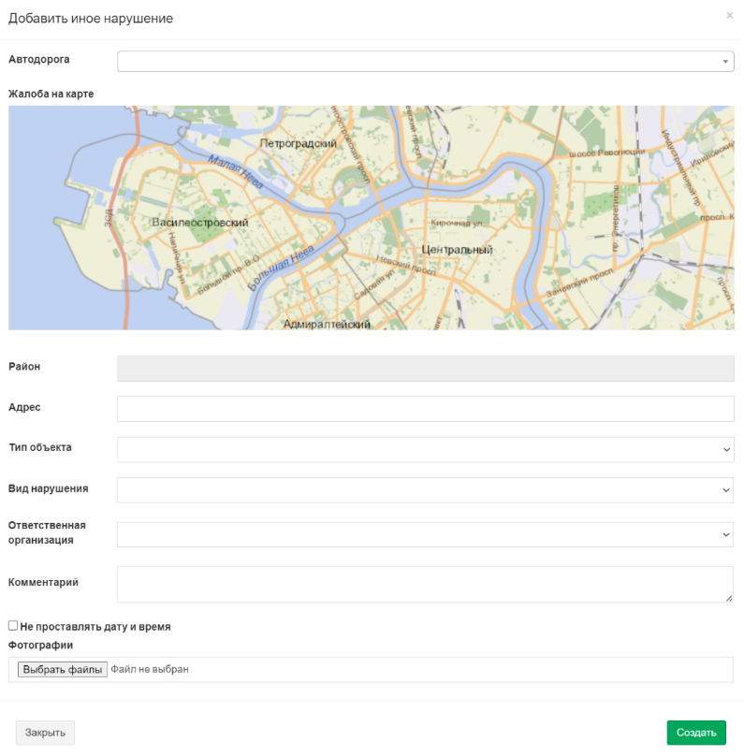
Рисунок 248 Модальное окно «Добавить иное нарушение»

Просмотр карточки учета иного нарушения
Для перехода в карточку учёта иного нарушения левой кнопкой мыши нажмите на портальный идентификатор записи в реестре (рисунок 249).
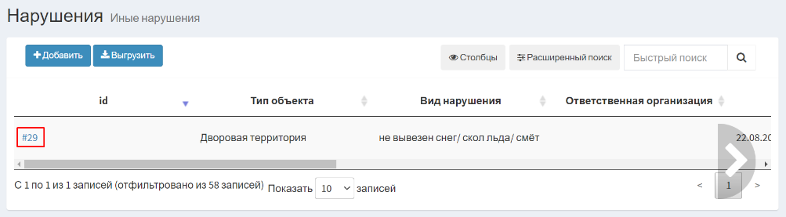
Рисунок 249 Экранная форма подраздела «Иные нарушения» раздела «Результаты». Переход к карточке учёта иного нарушения
Отобразится экранная форма карточки учета иного нарушения (рисунок 250).
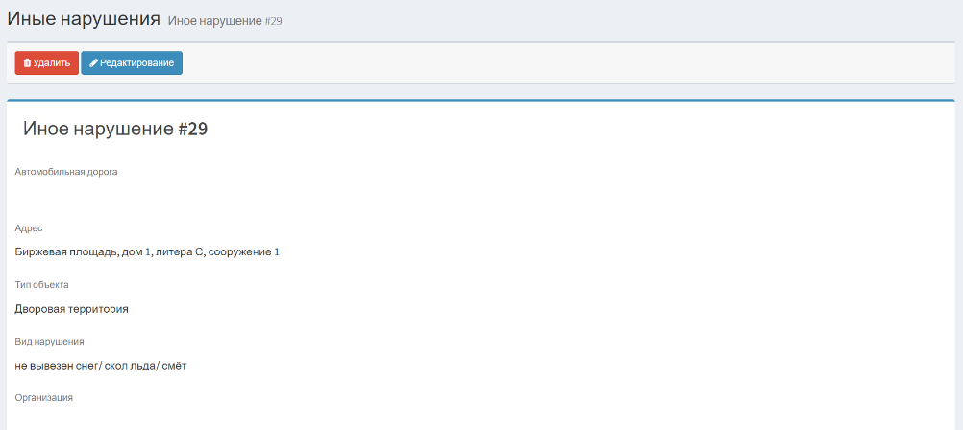
Рисунок 250 Экранная форма карточки учета иного нарушения
Экранная форма карточки учета иного нарушения состоит из блоков полей и элементов управления.
Описание элементов управления экранной формы карточки учета иного нарушения представлено в таблице 38.
Таблица 38 Элементы управления экранной формы карточки учета иного нарушения
№ п/п | Обозначение элемента управления | Наименование элемента управления | Назначение элемента управления
1 | 2 | 3 | 4
 |  | Управляющий элемент «Удалить» | Удаляет карточку учета иного нарушения
 |  | Управляющий элемент «Редактирование» | Запускает режим редактирования карточки учета иного нарушения
 |  | Управляющий элемент «Повернуть фотографию» | Поворачивает изображение по часовой стрелки
 |  | Управляющий элемент «Выгрузить» | Открывает модальное окно «Сохранение», которое позволит выгрузить выбранную фотографию на устройство пользователя
 |  | Управляющий элемент «Масштаб» | Изменяет экспозицию карты в большую или меньшую сторону

Редактирование карточки учета иного нарушения
Для редактирования карточки учета иного нарушения необходимо воспользоваться управляющим элементом «Редактировать» (рисунок 251).
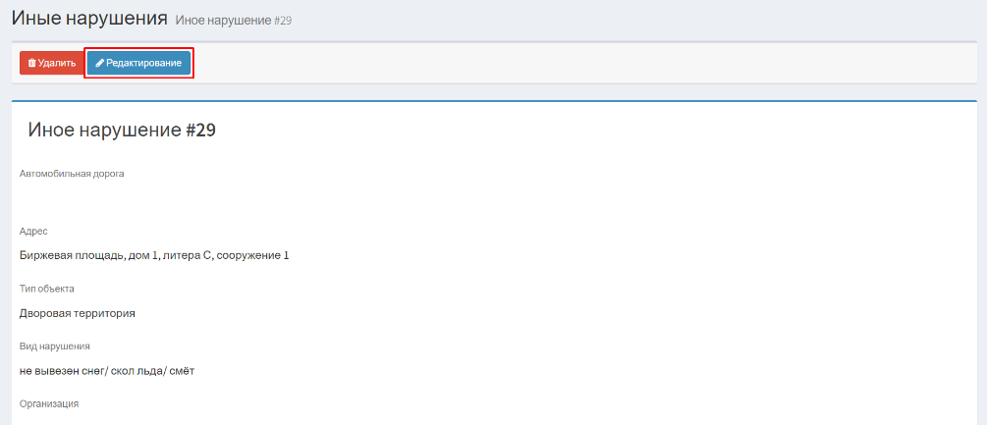
Рисунок 251 Экранная форма карточки учета иного нарушения. Управляющий элемент «Редактировать»
В отобразившемся модальном окне «Редактирование» необходимо внести нужные изменения. Для сохранения внесённых изменений левой кнопкой мыши нажмите
на управляющий элемент . Управляющий элемент 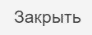 закрывает модальное окно «Редактировать иное нарушение» без сохранения внесенных изменений (рисунок 252).
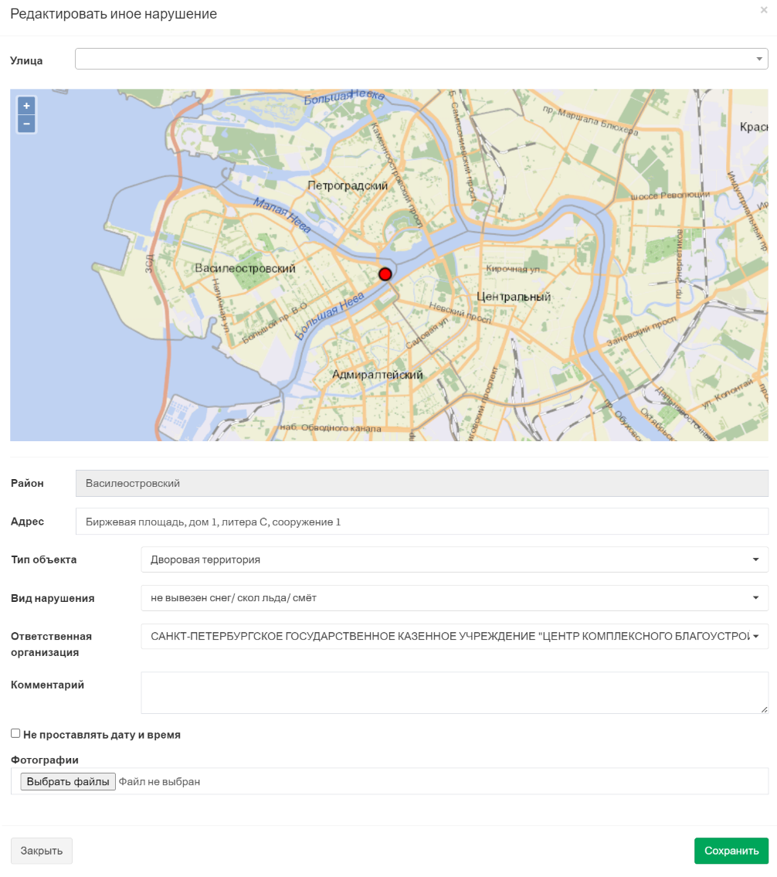
Рисунок 252 Модальное окно «Редактировать иное нарушение»

Удаление карточки учета иного нарушения
Для удаления карточки учета нарушения необходимо воспользоваться управляющим элементом «Удалить» (рисунок 253).
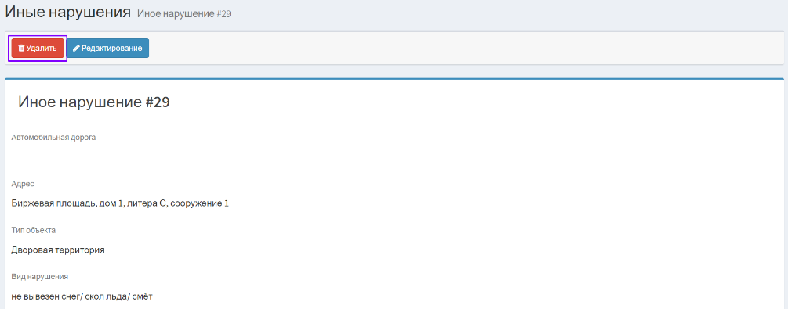
Рисунок 253 Экранная форма карточки учета иного нарушения. Управляющий элемент «Удалить»
После удаления карточки учета иного нарушения Система автоматически перенесет ее в подраздел «Иные нарушения» раздела «Архив».
Подробное описание работы с подразделом «Иные нарушения» раздела «Архив» приведено в разделе 11.1.2 настоящего Руководства пользователя.

Работа с разделом «Контрольные карты»

Описание раздела «Контрольные карты»
Раздел «Контрольные карты» предназначен для хранения данных о контрольных картах проверок автомобильных дорог.
Доступ к разделу осуществляется из меню навигации. Раздел «Контрольные карты» содержит следующе подразделы:
- Шаблоны;
- Сменные контрольные карты;
- Дополнительные задания;
- Нумерация (рисунок 254).
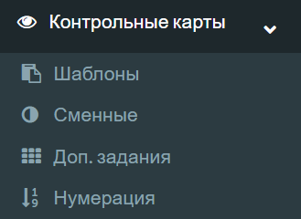
Рисунок 254 Меню навигации, раздел «Контрольные карты»

Подраздел «Шаблоны контрольных карт»
Подраздел «Шаблоны контрольных карт» раздела «Контрольные карты» содержит сведения о проектах плана проверки автомобильных дорог на каждый день проверки в течении недели. Перечень проверяемых дорог закрепляется за организацией.
Рабочая область подраздела «Шаблоны контрольных карт» раздела «Контрольные карты» представлена на рисунке 255.
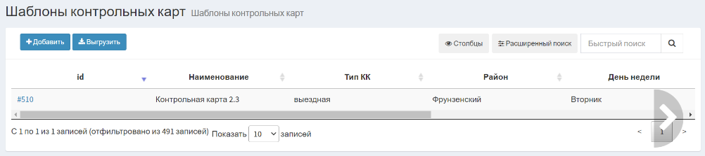
Рисунок 255 Экранная форма подраздела «Шаблоны контрольных карт» раздела «Контрольные карты»
Описание элементов управления экранной формы подраздела «Шаблоны контрольных карт» раздела «Контрольные карты» представлено в таблице 39.
Таблица 39 Элементы управления экранной формы подраздела
«Шаблоны контрольных карт» раздела «Контрольные карты»
№ п/п | Обозначение элемента управления | Наименование элемента управления | Назначение элемента управления
1 | 2 | 3 | 4
 | 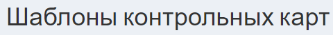 | Информационный элемент «Наименование раздела» | Содержит сведения о наименовании раздела, в котором находится пользователь
 |  | Управляющий элемент «Добавить» | Открывает модальное окно «Новый шаблон»
 |  | Управляющий элемент «Выгрузить» | При нажатии на кнопку открывается модальное окно «Сохранение», которое позволит выгрузить записи из реестра на устройство пользователя
 |  | Управляющий элемент «Столбцы» | При нажатии открывается модальное окно с наименованием столбцов таблицы. Элемент служит  для активации/деактивации столбцов таблицы и изменения порядка их отображения
 |  | Управляющий элемент «Расширенный поиск» | Открывает панель фильтров столбцов реестра
 |  | Поисковая строка | Позволяет осуществлять поиск записи по любому столбцу реестра
 |  | Информационный элемент «Количество записей реестра» | Информирует о количестве отображаемых записей в реестре в зависимости от заданных параметров поиска и фильтрации
 |  | Фильтр раскрывающегося списка «Запись» | При нажатии открывается раскрывающийся список, позволяющий выбрать количество выводимых записей на странице
 |  | Пагинация | Нумерация страниц служит для навигации по разделу
Реестр записей подраздела «Шаблоны контрольных карт» раздела «Контрольные карты» представляет собой таблицу в которой содержатся сведения о проектах плана проверки автомобильных дорог. Перечень столбцов таблицы представлен в таблице 40.
Таблица 40 Перечень столбцов реестра в подразделе
«Шаблоны контрольных карт» раздела «Контрольные карты»
№ п/п | Наименование столбца | Назначение столбца | Способ фильтрации
1 | 2 | 3 | 4
 | id | Уникальный идентификатор объекта, присваивается автоматически, необходим для однозначной идентификации объекта в базе данных | Ручной поиск записи путем ввода значения
 | Наименование | Наименование контрольной карты | Ручной поиск записи путем ввода значения
 | Тип КК | Тип контрольной карты | Выбор значения(ий) из раскрывающегося списка
 | Район | Административный район | Выбор значения(ий) из раскрывающегося списка
 | День недели | День недели | Выбор значения(ий) из раскрывающегося списка
 | Количество | Количество проверяемых объектов | Ручной поиск записи путем ввода значения
 | Обслуживающая организация | Обслуживающая организация | Ручной поиск записи путем ввода значения
 | Субподрядчик | Субподрядчик | Ручной поиск записи путем ввода значения
 | Автоколонна | Автоколонна | Ручной поиск записи путем ввода значения
 | Статус | Статус | Выбор значения(ий) из раскрывающегося списка
Для настройки столбцов реестра необходимо воспользоваться управляющим элементом «Столбцы» (рисунок 256).
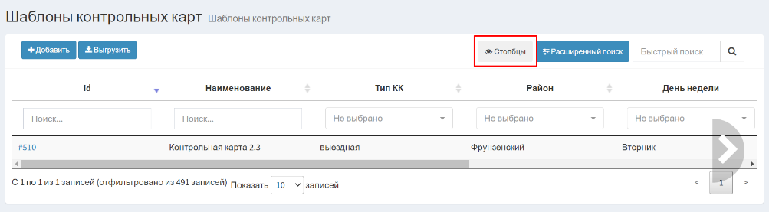
Рисунок 256 Управляющий элемент «Столбцы»
После нажатия левой кнопкой мыши по управляющему элементу откроется модальное окно для настройки отображения столбцов в реестре (рисунок 257).
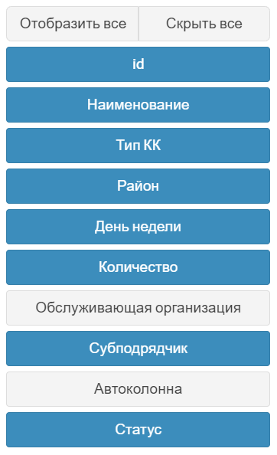
Рисунок 257 Модальное окно настройки отображения столбцов в реестре
Для добавления или удаления столбца из реестра необходимо нажать на наименование соответствующего столбца. Активные столбцы подсвечены синим цветом, скрытые – серым. Управляющий элемент «Отобразить все» позволяет сделать активными все столбцы, управляющий элемент «Скрыть все» – скрывает все столбцы реестра.
В реестре предусмотрена возможность сортировки и фильтрации записей. Сортировку можно осуществить только по одному из столбцов реестра. Для сортировки записей в порядке возрастания (от «А» до «Я») необходимо нажать левой кнопкой мыши по наименованию нужного столбца таблицы (рисунок 258).
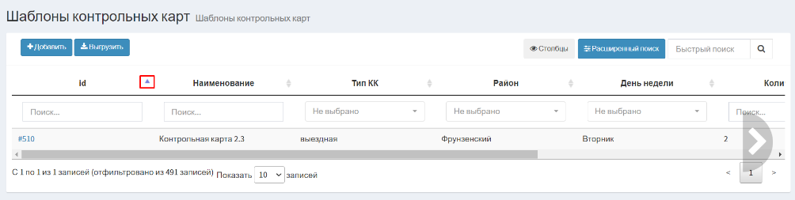
Рисунок 258 Сортировка записей в реестре в порядке возрастания на примере столбца «id»
Для сортировки записей в порядке убывания (от «Я» до «А») дважды нажмите левой кнопкой мыши по наименованию нужного столбца таблицы (рисунок 259).
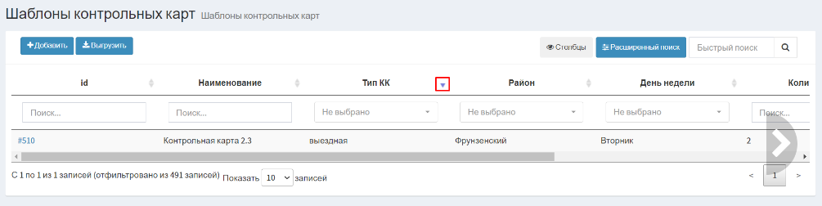
Рисунок 259 Сортировка записей в реестре в порядке убывания на примере столбца «Тип КК»
Для фильтрации записей предусмотрена строка фильтрации, расположенная
под заголовком таблицы. Для активации строки фильтрации необходимо воспользоваться управляющим элементом «Расширенный поиск» (рисунок 260).
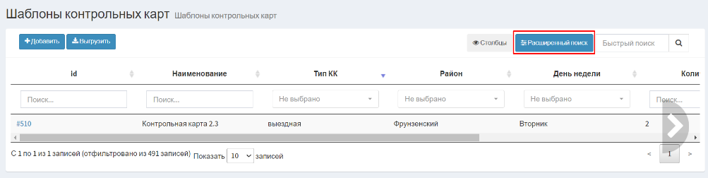
Рисунок 260 Управляющий элемент «Расширенный поиск»
После нажатия левой кнопкой мыши по управляющим элементу под заголовками столбцов отобразится строка фильтрации (рисунок 261).
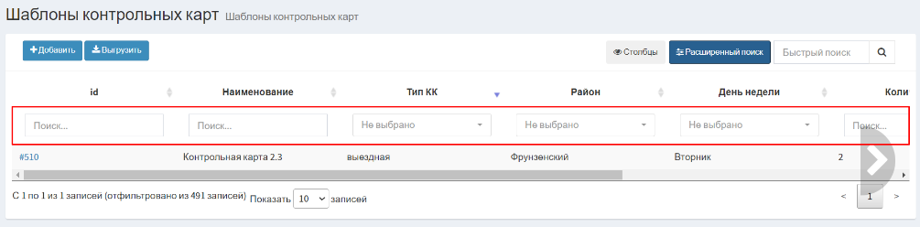
Рисунок 261 Активация строки фильтрации
Описание инструментов фильтрации представлено в таблице 41.
Таблица 41 Инструменты фильтрации записей в реестре
№ п/п | Обозначение инструмента фильтрации | Вид инструмент фильтрации | Назначение инструмент фильтрации
1 | 2 | 3 | 4
 |  | Текстовый поиск | Поле для ручного ввода значений
 |  | Выбор значения  из раскрывающегося списка | Поле для выбора значения из раскрывающегося списка

Подраздел «Сменные контрольные карты»
Подраздел «Сменные контрольные карты» раздела «Контрольные карты» содержит шаблоны контрольной карты, включающие сведения об уборке за прошедшие сутки.
Сменные контрольные карты не подлежат изменению, именно по ним выдается план инспектора в разделе «Планирование».
Рабочая область подраздела «Сменные контрольные карты» раздела «Контрольные карты» представлена на рисунке (рисунок 262).
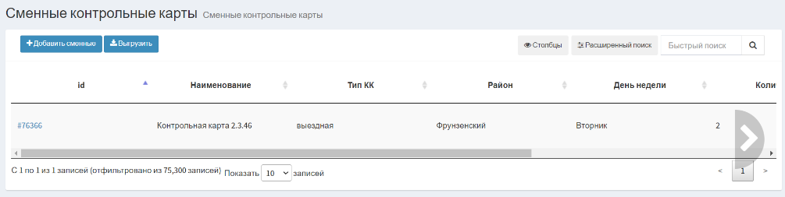
Рисунок 262 Экранная форма подраздела «Сменные контрольные карты» раздела «Контрольные карты»
Описание элементов управления экранной формы подраздела «Сменные контрольные карты» раздела «Контрольные карты» представлено в таблице 42.
Таблица 42 Элементы управления экранной формы подраздела
«Сменные контрольные карты» раздела «Контрольные карты»
№ п/п | Обозначение элемента управления | Наименование элемента управления | Назначение элемента управления
1 | 2 | 3 | 4
 | 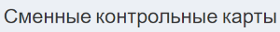 | Информационный элемент «Наименование раздела» | Содержит сведения о наименовании раздела, в котором находится пользователь
 |  | Управляющий элемент «Добавить сменные» | Открывает модальное окно «Сменные контрольные карты»
 |  | Управляющий элемент «Выгрузить» | При нажатии на кнопку открывается модальное окно «Сохранение», которое позволит выгрузить записи из реестра на устройство пользователя
 |  | Управляющий элемент «Столбцы» | При нажатии открывается модальное окно с наименованием столбцов таблицы. Элемент служит  для активации/деактивации столбцов таблицы и изменения порядка их отображения
 |  | Управляющий элемент «Расширенный поиск» | Открывает панель фильтров столбцов реестра
 |  | Поисковая строка | Позволяет осуществлять поиск записи по любому столбцу реестра
 |  | Информационный элемент «Количество записей реестра» | Информирует о количестве отображаемых записей в реестре в зависимости от заданных параметров поиска и фильтрации
 |  | Фильтр раскрывающегося списка «Запись» | При нажатии открывается раскрывающийся список, позволяющий выбрать количество выводимых записей на странице
 |  | Пагинация | Нумерация страниц служит для навигации по разделу
Реестр записей подраздела «Сменные контрольные карты» раздела
«Контрольные карты» представляет собой таблицу в которой содержатся сведения об уборке за прошедшие сутки. Перечень столбцов таблицы представлен в таблице 43.
Таблица 43 Перечень столбцов реестра в подразделе
«Сменные контрольные карты» раздела «Контрольные карты»
№ п/п | Наименование столбца | Назначение столбца | Способ фильтрации
1 | 2 | 3 | 4
 | id | Уникальный идентификатор объекта, присваивается автоматически, необходим для однозначной идентификации объекта в базе данных | Ручной поиск записи путем ввода значения
 | Наименование | Наименование контрольной карты | Ручной поиск записи путем ввода значения
 | Тип КК | Тип контрольной карты | Выбор значения(ий) из раскрывающегося списка
 | Район | Административный район | Выбор значения(ий) из раскрывающегося списка
 | День недели | День недели | Выбор значения(ий) из раскрывающегося списка
 | Количество | Количество проверяемых объектов | Ручной поиск записи путем ввода значения
 | Обслуживающая организация | Обслуживающая организация | Ручной поиск записи путем ввода значения
 | Дата создания | Дата создания | Выбор значения из календаря
Для настройки столбцов реестра необходимо воспользоваться управляющим элементом «Столбцы» (рисунок 263).
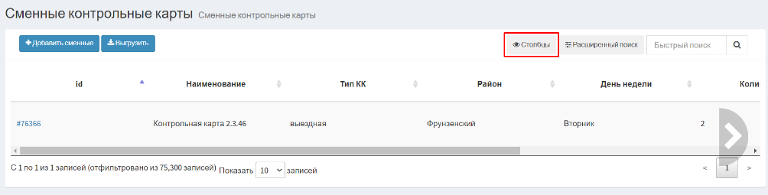
Рисунок 263 Управляющий элемент «Столбцы»
После нажатия левой кнопкой мыши по управляющему элементу откроется модальное окно для настройки отображения столбцов в реестре (рисунок 264).
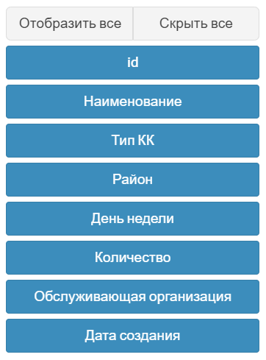
Рисунок 264 Модальное окно настройки отображения столбцов в реестре
Для добавления или удаления столбца из реестра необходимо нажать на наименование соответствующего столбца. Активные столбцы подсвечены синим цветом, скрытые – серым. Управляющий элемент «Отобразить все» позволяет сделать активными все столбцы, управляющий элемент «Скрыть все» – скрывает все столбцы реестра.
В реестре предусмотрена возможность сортировки и фильтрации записей. Сортировку можно осуществить только по одному из столбцов реестра. Для сортировки записей в порядке возрастания (от «А» до «Я») необходимо нажать левой кнопкой мыши по наименованию нужного столбца таблицы (рисунок 265).
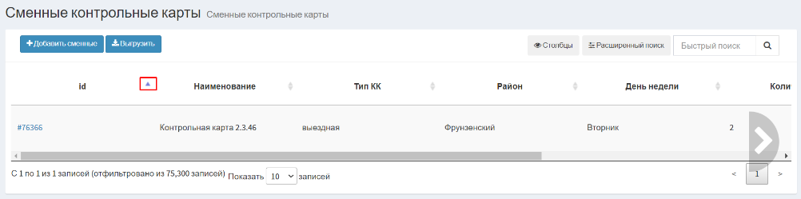
Рисунок 265 Сортировка записей в реестре в порядке возрастания на примере столбца «id»
Для сортировки записей в порядке убывания (от «Я» до «А») дважды нажмите левой кнопкой мыши по наименованию нужного столбца таблицы (рисунок 266).
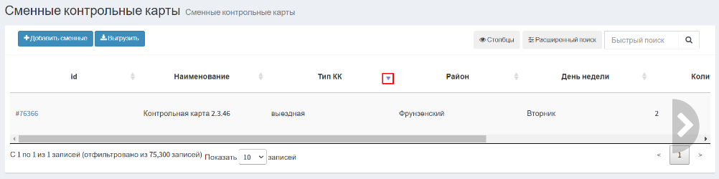
Рисунок 266 Сортировка записей в реестре в порядке убывания на примере столбца «Тип КК»
Для фильтрации записей предусмотрена строка фильтрации, расположенная
под заголовком таблицы. Для активации строки фильтрации необходимо воспользоваться управляющим элементом «Расширенный поиск» (рисунок 267).
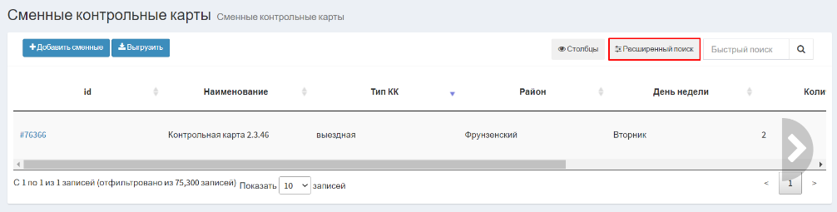
Рисунок 267 Управляющий элемент «Расширенный поиск»
После нажатия левой кнопкой мыши по управляющим элементу под заголовками столбцов отобразится строка фильтрации (рисунок 268).
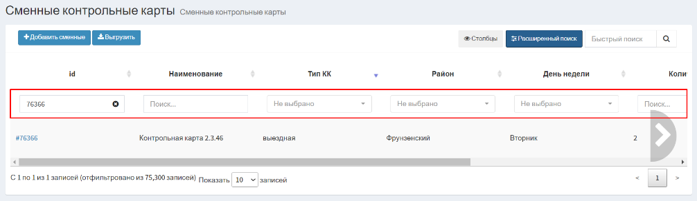
Рисунок 268 Активация строки фильтрации
Описание инструментов фильтрации представлено в таблице 44.
Таблица 44 Инструменты фильтрации записей в реестре
№ п/п | Обозначение инструмента фильтрации | Вид инструмент фильтрации | Назначение инструмент фильтрации
1 | 2 | 3 | 4
 |  | Текстовый поиск | Поле для ручного ввода значений
 |  | Выбор значения  из раскрывающегося списка | Поле для выбора значения из раскрывающегося списка
 |  | Выбор даты | Поле для выбора даты из календаря

Подраздел «Дополнительные задания»
Подраздел «Дополнительные задания» раздела «Контрольные карты» содержит сведения о дополнительно включенных в план проверки автомобильных дорогах на выбранный период.
Рабочая область подраздела «Дополнительные задания» раздела «Контрольные карты» представлена на рисунке 269.
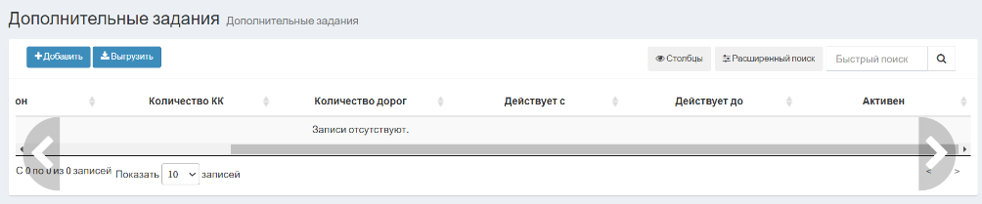
Рисунок 269 Экранная форма подраздела «Дополнительные задания» раздела «Контрольные карты»
Описание элементов управления экранной формы подраздела «Дополнительные задания» раздела «Контрольные карты» представлено в таблице 45.
Таблица 45 Элементы управления экранной формы
подраздела «Дополнительные задания» раздела «Контрольные карты»
№ п/п | Обозначение элемента управления | Наименование элемента управления | Назначение элемента управления
1 | 2 | 3 | 4
 | 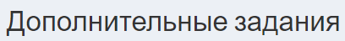 | Информационный элемент «Наименование раздела» | Содержит сведения о наименовании раздела, в котором находится пользователь
 |  | Управляющий элемент «Добавить» | Открывает модальное окно «Новое дополнительное задание»
 |  | Управляющий элемент «Выгрузить» | При нажатии на кнопку открывается модальное окно «Сохранение», которое позволит выгрузить записи из реестра на устройство пользователя
 |  | Управляющий элемент «Столбцы» | При нажатии открывается модальное окно с наименованием столбцов таблицы. Элемент служит  для активации/деактивации столбцов таблицы и изменения порядка их отображения
 |  | Управляющий элемент «Расширенный поиск» | Открывает панель фильтров столбцов реестра
 |  | Поисковая строка | Позволяет осуществлять поиск записи по любому столбцу реестра
 |  | Информационный элемент «Количество записей реестра» | Информирует о количестве отображаемых записей в реестре в зависимости от заданных параметров поиска и фильтрации
 |  | Фильтр раскрывающегося списка «Запись» | При нажатии открывается раскрывающийся список, позволяющий выбрать количество выводимых записей на странице
 |  | Пагинация | Нумерация страниц служит для навигации по разделу
Реестр записей подраздела «Дополнительные задания» раздела «Контрольные карты» представляет собой таблицу в которой содержатся сведения о дополнительно включенных
в план проверки автомобильных дорогах на выбранный период. Перечень столбцов таблицы представлен в таблице 46.
Таблица 46 Перечень столбцов реестра в подразделе
«Дополнительные задания» раздела «Контрольные карты»
№ п/п | Наименование столбца | Назначение столбца | Способ фильтрации
1 | 2 | 3 | 4
 | id | Уникальный идентификатор объекта, присваивается автоматически, необходим для однозначной идентификации объекта в базе данных | Ручной поиск записи путем ввода значения
 | Район | Административный район | Выбор значения(ий) из раскрывающегося списка
 | Количество КК | Количество контрольных карт | Ручной поиск записи путем ввода значения
 | Количество дорог | Количество дорог включенных для проверки | Ручной поиск записи путем ввода значения
 | Действует с | Действует с | Выбор значения из календаря
 | Действует до | Действует до | Выбор значения из календаря
 | Активен | Активен | Выбор значения(ий) из раскрывающегося списка
Для настройки столбцов реестра необходимо воспользоваться управляющим элементом «Столбцы» (рисунок 270).
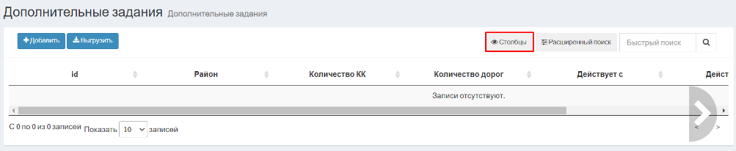
Рисунок 270 Управляющий элемент «Столбцы»
После нажатия левой кнопкой мыши по управляющему элементу откроется модальное окно для настройки отображения столбцов в реестре (рисунок 271).
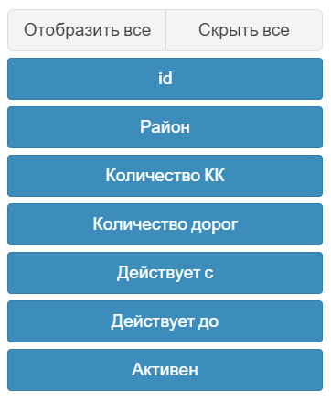
Рисунок 271 Модальное окно настройки отображения столбцов в реестре
Для добавления или удаления столбца из реестра необходимо нажать на наименование соответствующего столбца. Активные столбцы подсвечены синим цветом, скрытые – серым. Управляющий элемент «Отобразить все» позволяет сделать активными все столбцы, управляющий элемент «Скрыть все» – скрывает все столбцы реестра.
В реестре предусмотрена возможность сортировки и фильтрации записей. Сортировку можно осуществить только по одному из столбцов реестра. Для сортировки записей в порядке возрастания (от «А» до «Я») необходимо нажать левой кнопкой мыши по наименованию нужного столбца таблицы (рисунок 272).
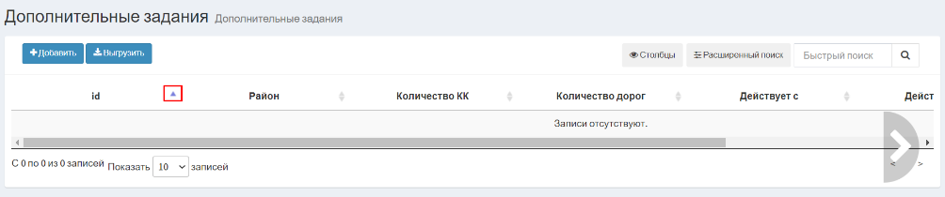
Рисунок 272 Сортировка записей в реестре в порядке возрастания на примере столбца «id»
Для сортировки записей в порядке убывания (от «Я» до «А») дважды нажмите левой кнопкой мыши по наименованию нужного столбца таблицы (рисунок 273).
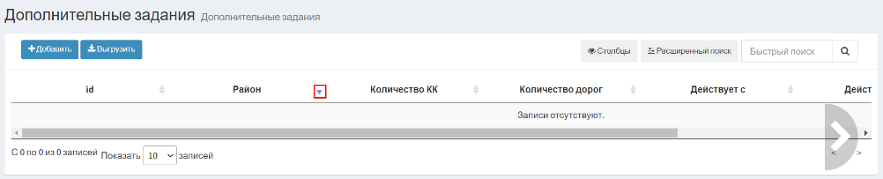
Рисунок 273 Сортировка записей в реестре в порядке убывания на примере столбца «Район»
Для фильтрации записей предусмотрена строка фильтрации, расположенная
под заголовком таблицы. Для активации строки фильтрации необходимо воспользоваться управляющим элементом «Расширенный поиск» (рисунок 274).
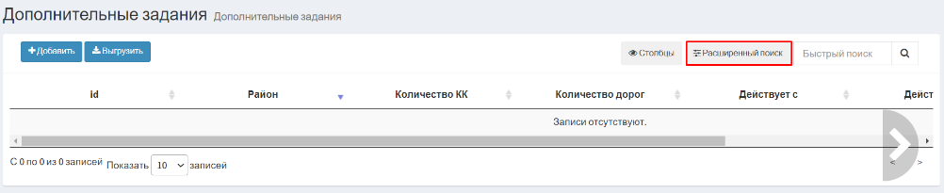
Рисунок 274 Управляющий элемент «Расширенный поиск»
После нажатия левой кнопкой мыши по управляющим элементу под заголовками столбцов отобразится строка фильтрации (рисунок 275).
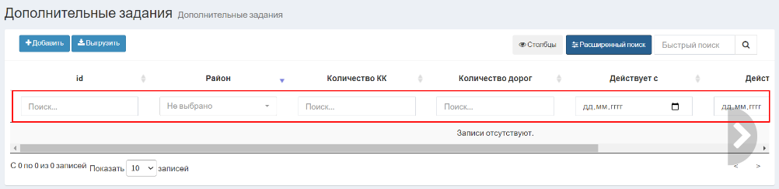
Рисунок 275 Активация строки фильтрации
Описание инструментов фильтрации представлено в таблице 47.
Таблица 47 Инструменты фильтрации записей в реестре
№ п/п | Обозначение инструмента фильтрации | Вид инструмент фильтрации | Назначение инструмент фильтрации
1 | 2 | 3 | 4
 |  | Текстовый поиск | Поле для ручного ввода значений
 |  | Выбор значения  из раскрывающегося списка | Поле для выбора значения из раскрывающегося списка
 |  | Выбор даты | Поле для выбора даты из календаря

Подраздел «Нумерация»
Подраздел «Нумерация» раздела «Контрольные карты» содержит реестр нумераций актов и предписаний для каждого района город в разрезе дат.
Рабочая область подраздела «Нумерация» раздела «Контрольные карты» представлена на рисунке (рисунок 276).
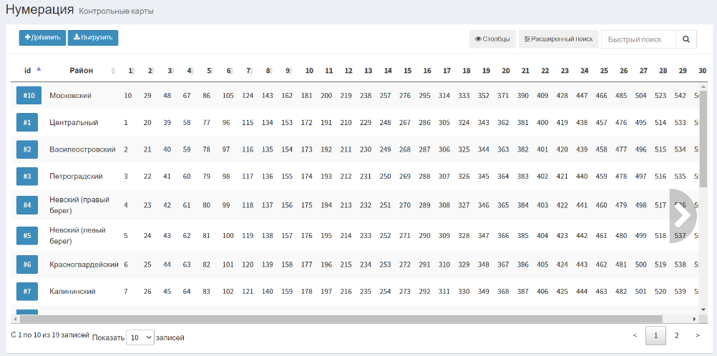
Рисунок 276 Экранная форма подраздела «Нумерация» раздела «Контрольные карты»
Описание элементов управления экранной формы подраздела «Нумерация» раздела «Контрольные карты» представлено в таблице 48.
Таблица 48 Элементы управления экранной формы
подраздела «Нумерация» раздела «Контрольные карты»
№ п/п | Обозначение элемента управления | Наименование элемента управления | Назначение элемента управления
1 | 2 | 3 | 4
 |  | Информационный элемент «Наименование раздела» | Содержит сведения о наименовании раздела, в котором находится пользователь
 |  | Управляющий элемент «Добавить» | Открывает модальное окно «Добавить нумерацию по дням месяца»
 |  | Управляющий элемент «Выгрузить» | При нажатии на кнопку открывается модальное окно «Сохранение», которое позволит выгрузить записи из реестра на устройство пользователя
 |  | Управляющий элемент «Столбцы» | При нажатии открывается модальное окно с наименованием столбцов таблицы. Элемент служит  для активации/деактивации столбцов таблицы и изменения порядка их отображения
 |  | Управляющий элемент «Расширенный поиск» | Открывает панель фильтров столбцов реестра
 |  | Поисковая строка | Позволяет осуществлять поиск записи по любому столбцу реестра
 |  | Информационный элемент «Количество записей реестра» | Информирует о количестве отображаемых записей в реестре в зависимости от заданных параметров поиска и фильтрации
 |  | Фильтр раскрывающегося списка «Запись» | При нажатии открывается раскрывающийся список, позволяющий выбрать количество выводимых записей на странице
 |  | Пагинация | Нумерация страниц служит для навигации по разделу
Реестр записей подраздела «Нумерация» раздела «Контрольные карты» представляет собой таблицу в которой содержатся сведения о нумерации актов и предписаний. Перечень столбцов таблицы представлен в таблице 49.
Таблица 49 Перечень столбцов реестра
в подразделе «Нумерация» раздела «Контрольные карты»
№ п/п | Наименование столбца | Назначение столбца | Способ фильтрации
1 | 2 | 3 | 4
 | id | Уникальный идентификатор объекта, присваивается автоматически, необходим для однозначной идентификации объекта в базе данных | Ручной поиск записи путем ввода значения
 | Район | Административный район | Выбор значения(ий) из раскрывающегося списка
 | 1-31 | Порядковый день месяца | Ручной поиск записи путем ввода значения
Для настройки столбцов реестра необходимо воспользоваться управляющим элементом «Столбцы» (рисунок 277).
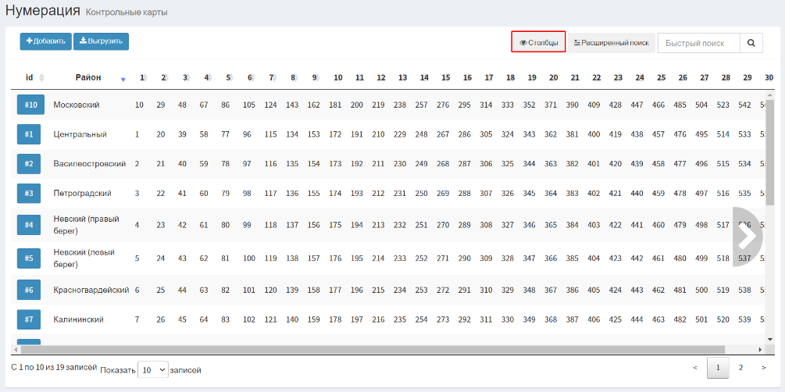
Рисунок 277 Управляющий элемент «Столбцы»
После нажатия левой кнопкой мыши по управляющему элементу откроется модальное окно для настройки отображения столбцов в реестре (рисунок 278).
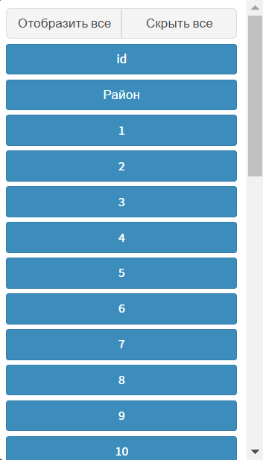
Рисунок 278 Модальное окно настройки отображения столбцов в реестре
Для добавления или удаления столбца из реестра необходимо нажать на наименование соответствующего столбца. Активные столбцы подсвечены синим цветом, скрытые – серым. Управляющий элемент «Отобразить все» позволяет сделать активными все столбцы, управляющий элемент «Скрыть все» – скрывает все столбцы реестра.
Для фильтрации записей предусмотрена строка фильтрации, расположенная
под заголовком таблицы. Для активации строки фильтрации необходимо воспользоваться управляющим элементом «Расширенный поиск» (рисунок 279).
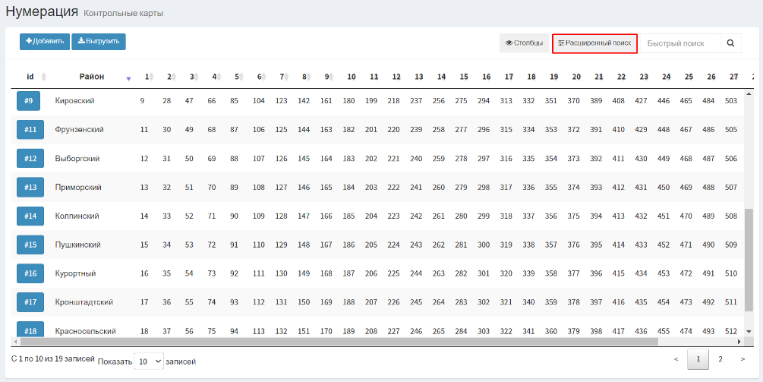
Рисунок 279 Управляющий элемент «Расширенный поиск»
После нажатия левой кнопкой мыши по управляющим элементу под заголовками столбцов отобразится строка фильтрации (рисунок 280).
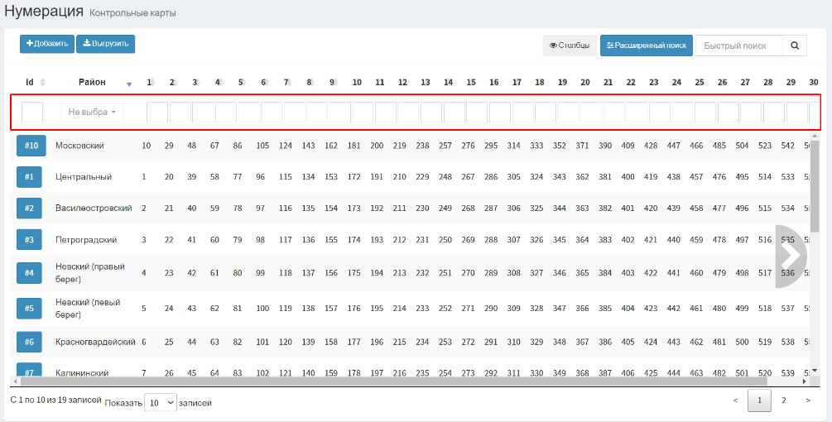
Рисунок 280 Активация строки фильтрации»
Описание инструментов фильтрации представлено в таблице 50.
Таблица 50 Инструменты фильтрации объектов на карте
№ п/п | Обозначение инструмента фильтрации | Вид инструмент фильтрации | Назначение инструмент фильтрации
1 | 2 | 3 | 4
 |  | Текстовый поиск | Поле для ручного ввода значений
 |  | Выбор значения  из раскрывающегося списка | Поле для выбора значения из раскрывающегося списка

Работа с карточкой учета шаблона контрольной карты

Создание карточки учета шаблона контрольной карты
Для создания карточки учета шаблона контрольной карты пользователю необходимо перейти в подраздел «Шаблоны контрольных карт» раздела «Контрольные карты» (рисунок 281).
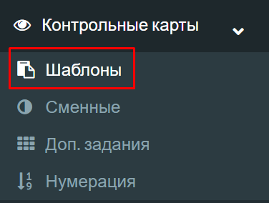
Рисунок 281 Меню навигации, подраздел «Шаблоны контрольных карт» раздела «Контрольные карты»
В рабочей области отобразится экранная форма представления подраздела «Шаблоны контрольных карт» раздела «Контрольные карты» (рисунок 282).
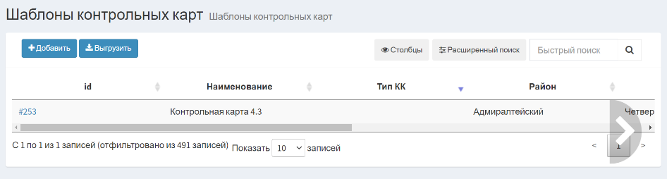
Рисунок 282 Экранная форма подраздела «Шаблоны контрольных карт» раздела «Контрольные карты»
Для создания карточки учета шаблона контрольной карты необходимо воспользоваться управляющим элементом «Добавить» (рисунок 283).
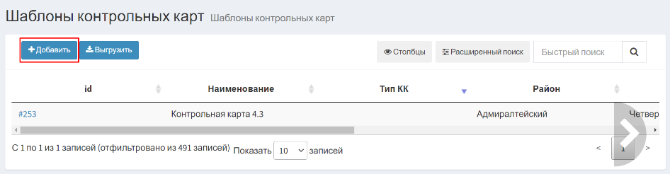
Рисунок 283 Экранная форма подраздела «Шаблоны контрольных карт» раздела «Контрольные карты». Управляющий элемент «Добавить»
В отобразившемся модальном окне «Новый шаблон» внести необходимые сведения. Управляющий элемент позволяет сохранить внесённые сведения и создать запись
в реестре. Управляющий элемент закрывает модальное окно «Новый шаблон» без сохранения внесённых сведений (рисунок 284).
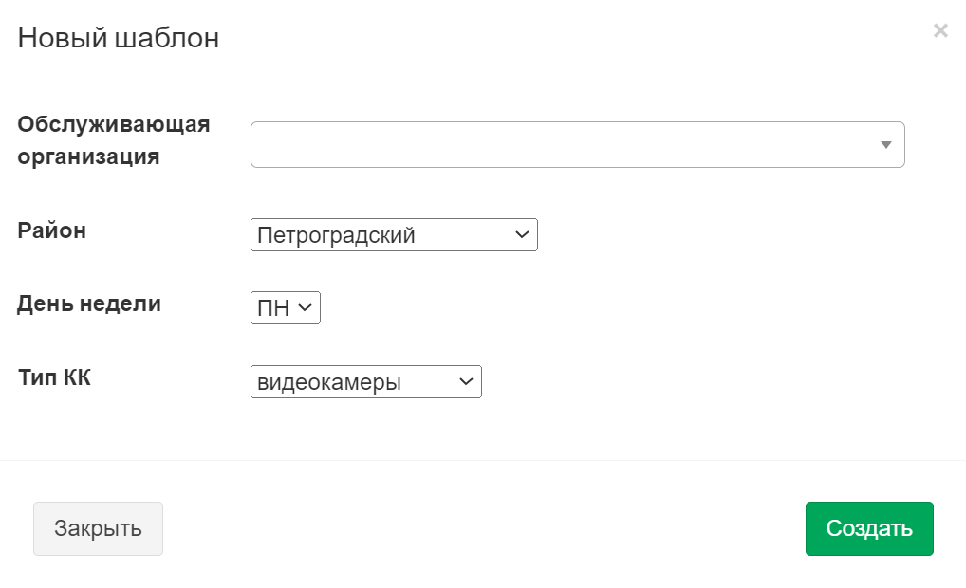
Рисунок 284 Модальное окно «Новый шаблон»

Просмотр карточки учета шаблона контрольной карты
Для перехода в карточку учёта шаблона контрольной карты левой кнопкой мыши нажмите на портальный идентификатор записи в реестре (рисунок 285).
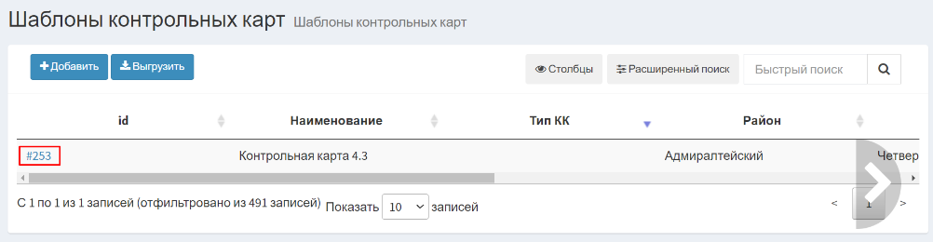
Рисунок 285 Экранная форма подраздела «Шаблоны контрольных карт» раздела «Контрольные карты». Переход к карточке учёта шаблона контрольной карты
Отобразится экранная форма карточки учета шаблона контрольной карты (рисунок 286).
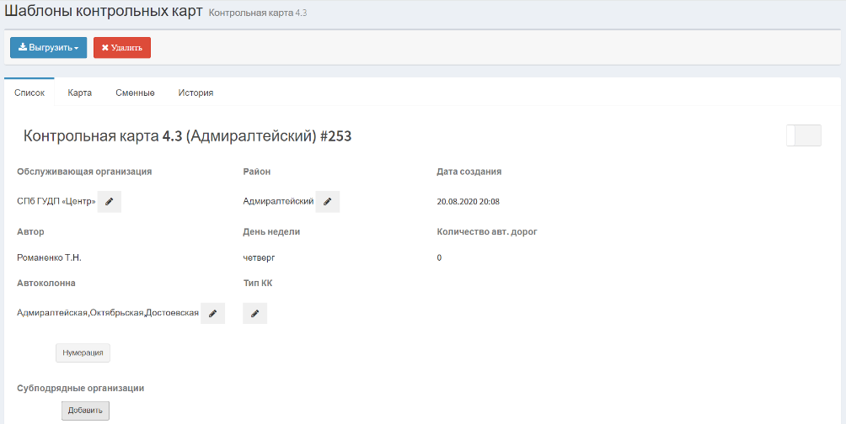
Рисунок 286 Экранная форма карточки учета шаблона контрольной карты
Экранная форма карточки учета иного нарушения состоит из вкладок «Список», «Карта», «Сменные», «История» и элементов управления.
Описание элементов управления экранной формы карточки учета шаблона контрольной карты представлено в таблице 51.
Таблица 51 Элементы управления экранной формы
карточки учета шаблона контрольной карты
№ п/п | Обозначение элемента управления | Наименование элемента управления | Назначение элемента управления
1 | 2 | 3 | 4
 |  | Управляющий элемент «Выгрузить» | Открывает модальное окно «Сохранение», которое позволит выгрузить шаблон контрольной карты на устройство пользователя
 |  | Управляющий элемент «Удалить» | Удаляет карточку учета шаблона контрольной карты
 | Вкладка «Список»
 | Блок полей «Контрольная карта»
 |  | Управляющий элемент «Активация шаблона контрольной карты» (неактивен) | Служит для активации/ деактивации шаблона контрольной карты
 |  | Управляющий элемент «Активация шаблона контрольной карты» (активен)
 |  | Управляющий элемент «Редактировать» | Запускает режим редактирования поля
 |  | Управляющий элемент «Отмена» | Закрывает режим редактирования поля
 | 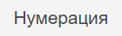 | Управляющий элемент «Нумерация» | Открывает модальное окно «Добавить нумерацию по дням месяца»
 | 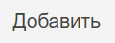 | Управляющий элемент «Добавить» | Открывает модальное окно «Добавить субподрядчика»
 | Блок полей «Автомобильные дороги»
 |  | Управляющий элемент «Добавить» | Открывает модальное окно «Добавить авт. дорогу в шаблон КК»
 |  | Фильтр раскрывающегося списка «Запись» | При нажатии открывается раскрывающийся список, позволяющий выбрать количество выводимых записей на странице
 |  | Управляющий элемент «Удалить» | Удаляет запись из реестра
 |  | Информационный элемент «Количество записей реестра» | Информирует о количестве отображаемых записей в реестре в зависимости от заданных параметров поиска и фильтрации
 |  | Пагинация | Нумерация страниц служит для навигации по разделу
 | Карта
 |  | Управляющий элемент «Масштаб» | Изменяет экспозицию карты в большую или меньшую сторону
 | Вкладка «Сменные»
 |  | Управляющий элемент «Столбцы» | При нажатии открывается модальное окно с наименованием столбцов таблицы. Элемент служит  для активации/деактивации столбцов таблицы и изменения порядка их отображения
 |  | Управляющий элемент «Расширенный поиск» | Открывает панель фильтров столбцов реестра
 |  | Поисковая строка | Позволяет осуществлять поиск записи по любому столбцу реестра
 |  | Информационный элемент «Количество записей реестра» | Информирует о количестве отображаемых записей в реестре в зависимости от заданных параметров поиска и фильтрации
 |  | Фильтр раскрывающегося списка «Запись» | При нажатии открывается раскрывающийся список, позволяющий выбрать количество выводимых записей на странице
 |  | Пагинация | Нумерация страниц служит для навигации по разделу
 | Вкладка «История»
 | 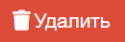 | Управляющий элемент «Удалить» | Удаляет этап из истории
 |  | Управляющим элемент «Восстановить» | Восстанавливает удаленный этап из истории

Редактирование карточки учета шаблона контрольной карты

Вкладка «Список»
Для активации контрольной карты необходимо воспользоваться управляющим элементом . Если статус шаблона «Неактивен», то сменная контрольная карта в подразделе «Сменные контрольные карты» раздела «Контрольные карты» сформирована не будет.
Для редактирования карточки учета контрольной карты необходимо воспользоваться управляющим элементом «Редактировать» напротив поля, которое доступно для редактирования (рисунок 287).
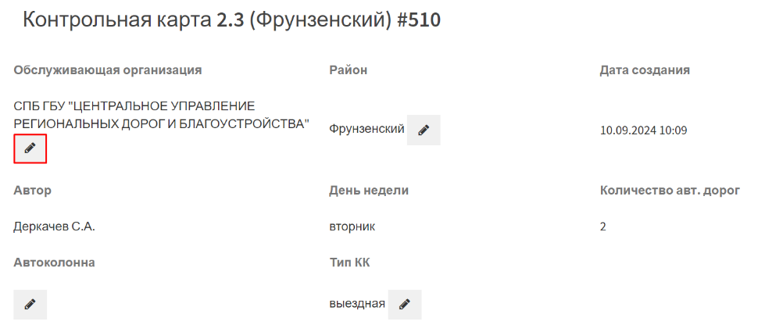
Рисунок 287 Экранная форма карточки учета шаблона контрольной карты. Вкладка «Список». Управляющий элемент «Редактировать»
Выбранное поле станет доступно для редактирования. Повторное нажатие левой кнопкой мыши на управляющий элемент закроет режим редактирования с сохранением внесённых изменений. Управляющий элемент закрывает режим редактирования без сохранения внесенных изменений (рисунок 288).
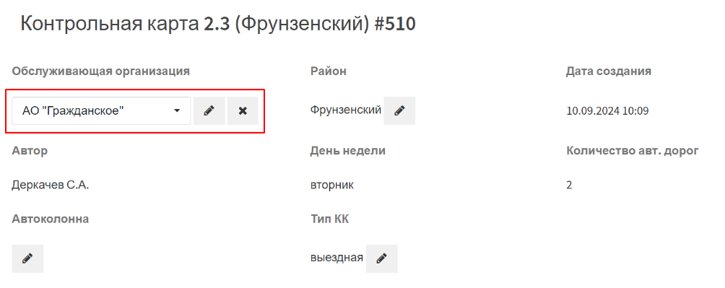
Рисунок 288 Экранная форма карточки учета шаблона контрольной карты. Редактирование выбранного поля
Для добавления/редактирования нумерации необходимо воспользоваться управляющим элементом нумерация «Нумерация» (рисунок 289).
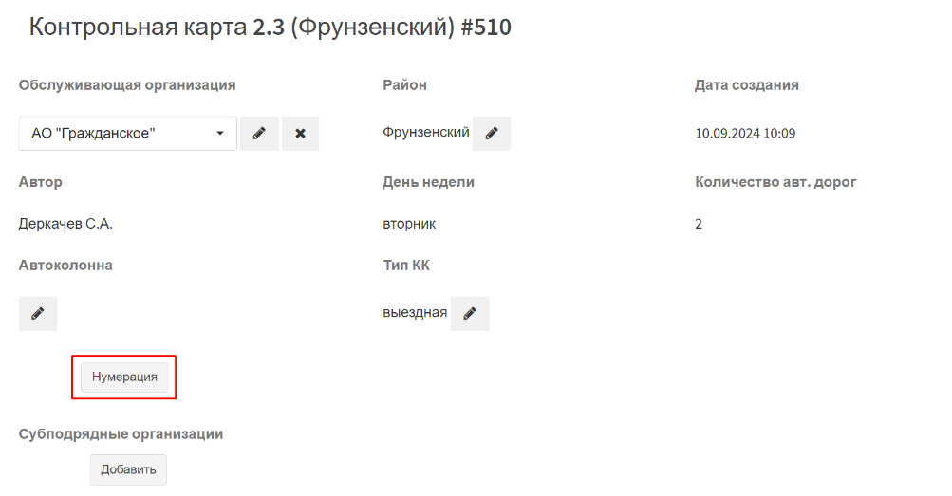
Рисунок 289 Экранная форма карточки учета шаблона контрольной карты. Вкладка «Список». Управляющий элемент «Нумерация»
В отобразившемся модальном окне «Добавить нумерацию по дням месяца» внесите необходимые сведения и воспользуйтесь управляющим элементом .
Управляющий элемент 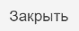 закрывает модальное окно без сохранения внесенных изменений (рисунок 290).
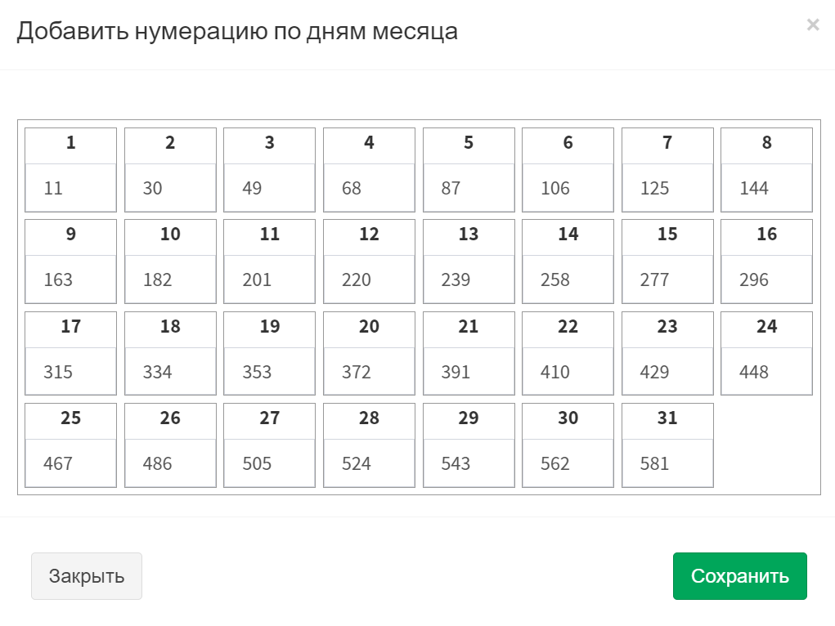
Рисунок 290 Модальное окно «Добавить нумерацию по дням месяца»
Для добавления/редактирования сведений о субподрядной организации воспользуйтесь управляющим элементом «Добавить» (рисунок 291).
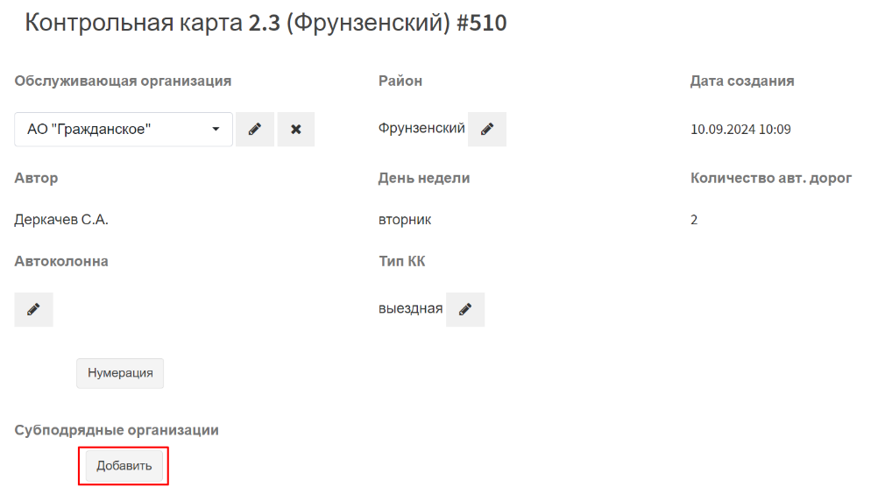
Рисунок 291 Экранная форма карточки учета шаблона контрольной карты. Вкладка «Список». Управляющий элемент «Добавить»
В отобразившемся модальном окне «Добавить субподрядчика» из выпадающего списка выберите организацию и воспользуйтесь управляющим элементом .
Управляющий элемент закрывает модальное окно без сохранения внесенных изменений (рисунок 292).
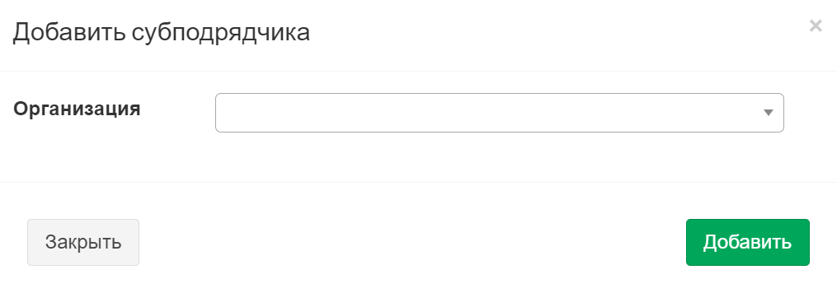
Рисунок 292 Модальное окно «Добавить субподрядчика»
Для добавления автомобильной дороги в реестр необходимо воспользоваться управляющим элементом «Добавить» (рисунок 293).
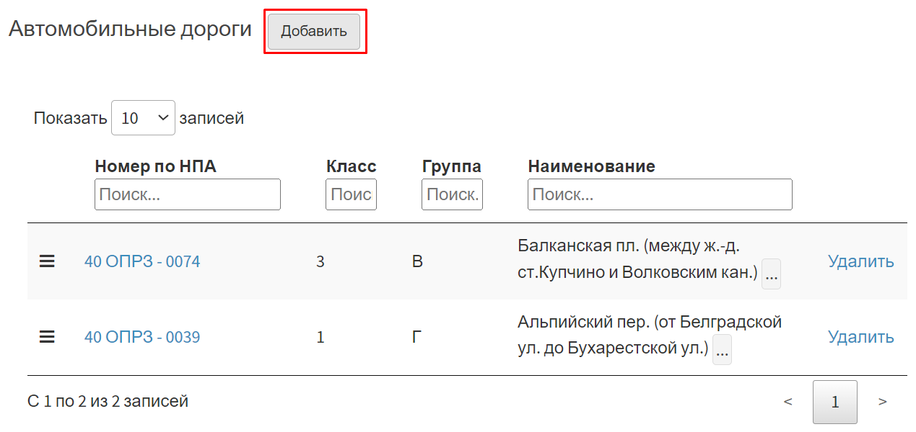
Рисунок 293 Экранная форма карточки учета шаблона контрольной карты. Вкладка «Список». Управляющий элемент «Добавить»
В отобразившемся модальном окне «Добавить автомобильную дорогу в шаблон контрольной карты» для добавления автомобильной дороги необходимо установить флажок
в чекбоксе напротив наименования дороги. Управляющий элемент закрывает модальное окно без сохранения внесенных изменений (рисунок 294).
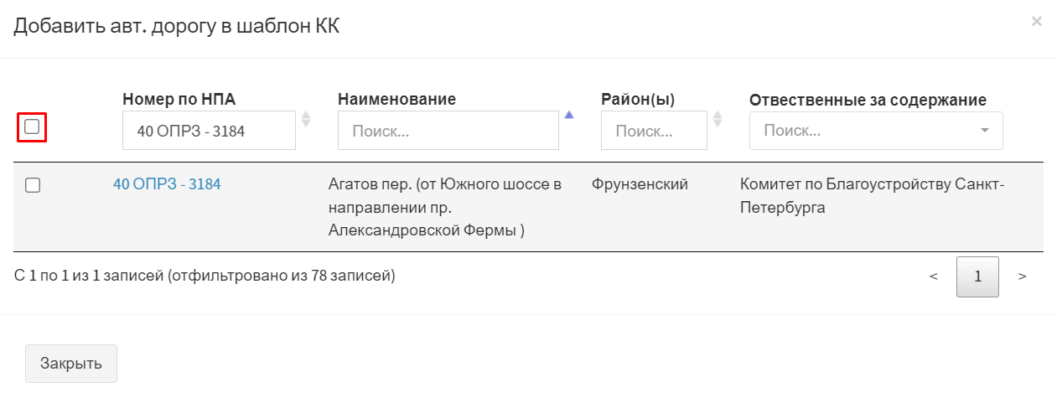
Рисунок 294 Модальное окно «Добавить автомобильную дорогу
в шаблон контрольной карты»
Для удаления автомобильной дороги из реестре необходимо воспользоваться управляющим элементом «Удалить» напротив наименования дороги (рисунок 295).
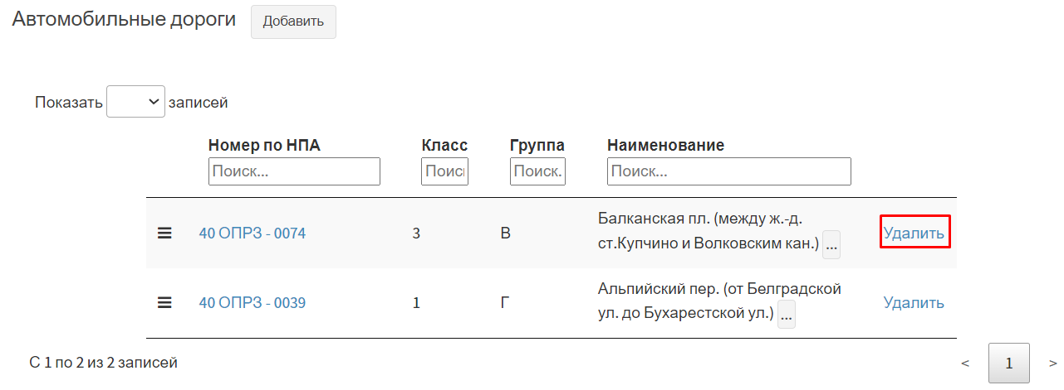
Рисунок 295 Экранная форма карточки учета шаблона контрольной карты. Вкладка «Список». Управляющий элемент «Удалить»

Вкладка «Карта»
Для добавления автомобильной дороги в шаблон контрольной карты с карты необходимо левой кнопкой мыши нажать на геометрию объекта на карте и в отобразившемся модальном окне воспользоваться управляющим элементом «Добавить» (рисунок 296).
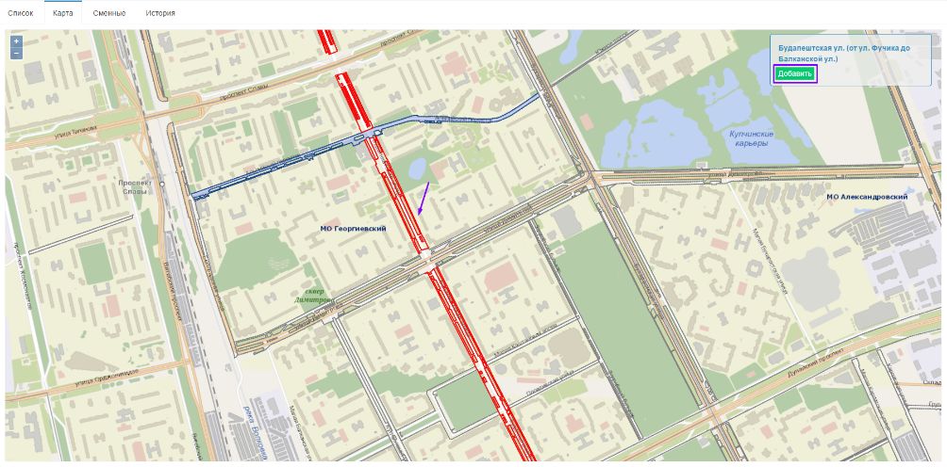
Рисунок 296 Экранная форма карточки учета шаблона контрольной карты. Вкладка «Карта». Добавление автомобильной дороги в шаблон контрольной карты
Для удаления автомобильной дороги из шаблона контрольной карты с карты необходимо левой кнопкой мыши нажать на геометрию объекта на карте и в отобразившемся модальном окне воспользоваться управляющим элементом «Удалить» (рисунок 297).
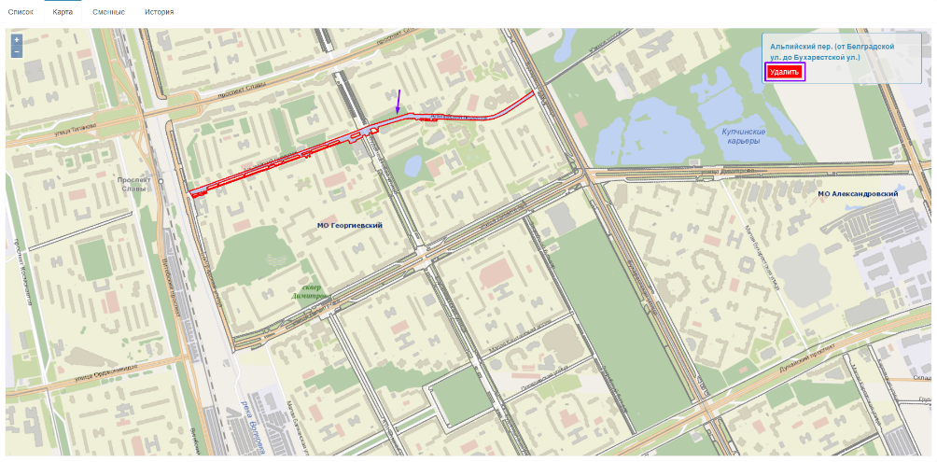
Рисунок 297 Экранная форма карточки учета шаблона контрольной карты. Вкладка «Карта». Удаление автомобильной дороги из шаблона контрольной карты

Вкладка «История»
Для удаления этапа из истории изменения необходимо воспользоваться управляющим элементом «Удалить» (рисунок 298).
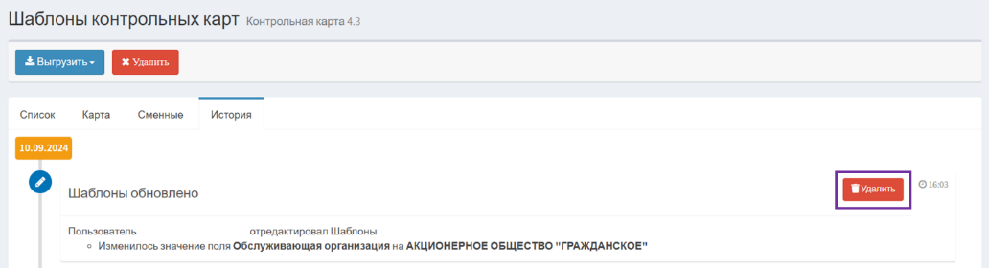
Рисунок 298 Экранная форма карточки учета шаблона контрольной карты. Вкладка «История». Управляющий элемент «Удалить»
Для восстановления удаленного этапа необходимо воспользоваться управляющим элементом «Восстановить» (рисунок 299).
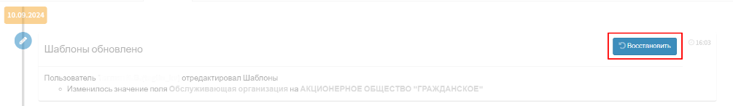
Рисунок 299 Модальное окно «Добавление мероприятия».
Управляющий элемент «Показать окно выбора даты»

Удаление карточки учета шаблона контрольной карты
Для удаления карточки учета шаблона контрольной карты необходимо воспользоваться управляющим элементом «Удалить» (рисунок 300).
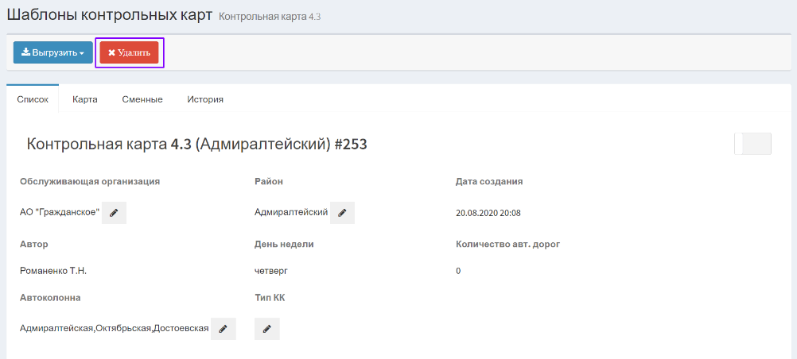
Рисунок 300 Экранная форма карточки учета шаблона контрольной карты. Управляющий элемент «Удалить»

Работа с карточкой учета сменной контрольной карты

Создание карточки учета сменной контрольной карты
Для создания карточки учета сменной контрольной карты пользователю необходимо перейти в подраздел «Сменные контрольные карты» раздела «Контрольные карты» (рисунок 301).
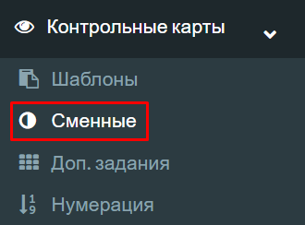
Рисунок 301 Меню навигации, подраздел «Сменные контрольные карты» раздела «Контрольные карты»
В рабочей области отобразится экранная форма представления подраздела «Сменные контрольные карты» раздела «Контрольные карты» (рисунок 302).
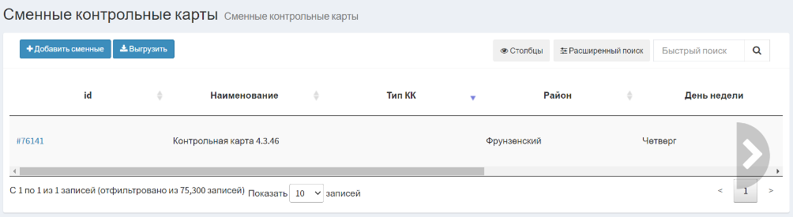
Рисунок 302 Экранная форма подраздела «Сменные контрольные карты» раздела «Контрольные карты»
Для создания карточки учета сменной контрольной карты необходимо воспользоваться управляющим элементом «Добавить сменные» (рисунок 303).
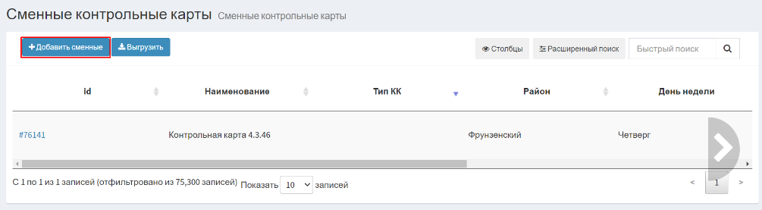
Рисунок 303 Экранная форма подраздела «Сменные контрольные карты» раздела «Контрольные карты». Управляющий элемент «Добавить сменные»
В отобразившемся модальном окне «Сменные контрольные карты» внесите необходимые сведения. Управляющий элемент позволяет сохранить внесённые сведения и создать запись в реестре. Управляющий элемент закрывает модальное окно «Сменные контрольные карты» без сохранения внесённых сведений (рисунок 304).
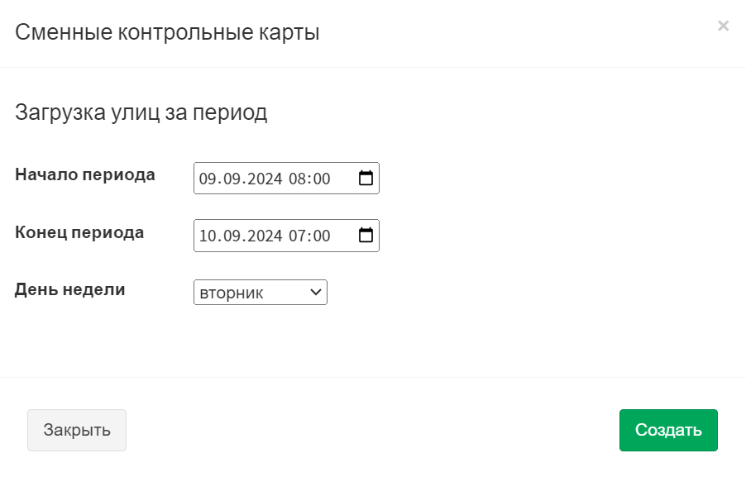
Рисунок 304 Модальное окно «Сменные контрольные карты»

Просмотр карточки учета сменной контрольной карты
Для перехода в карточку учёта сменной контрольной карты левой кнопкой мыши нажмите на портальный идентификатор записи в реестре (рисунок 305).
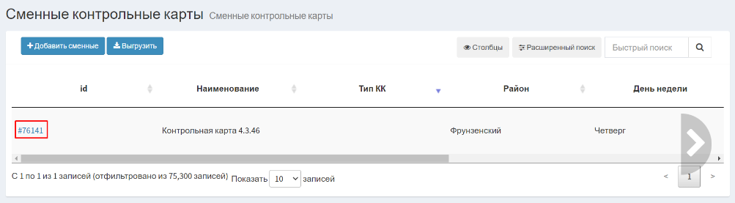
Рисунок 305 Экранная форма подраздела «Сменные контрольные карты» раздела «Контрольные карты» Переход к карточке учёта сменной контрольной карты
Отобразится экранная форма карточки учета сменной контрольной карты (рисунок 306).
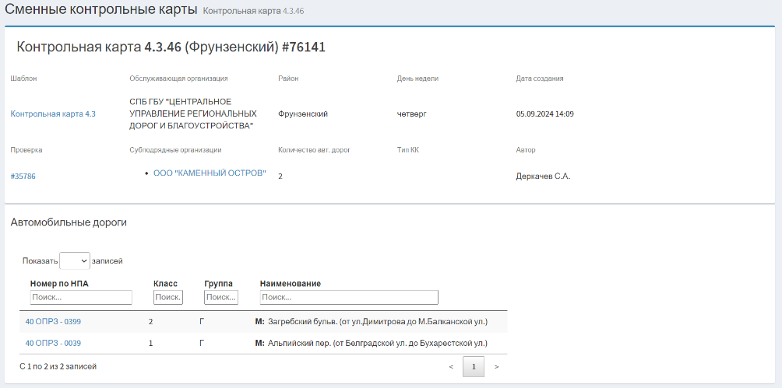
Рисунок 306 Экранная форма карточки учета сменной контрольной карты
Экранная форма карточки учета сменной контрольной карты состоит из блоков полей и элементов управления.
Описание элементов управления экранной формы карточки учета сменной контрольной карты представлено в таблице 52.
Таблица 52 Элементы управления экранной формы
карточки учета сменной контрольной карты
№ п/п | Обозначение элемента управления | Наименование элемента управления | Назначение элемента управления
1 | 2 | 3 | 4
 |  | Фильтр раскрывающегося списка «Запись» | При нажатии открывается раскрывающийся список, позволяющий выбрать количество выводимых записей на странице
 |  | Информационный элемент «Количество записей реестра» | Информирует о количестве отображаемых записей в реестре в зависимости от заданных параметров поиска и фильтрации
 |  | Пагинация | Нумерация страниц служит для навигации по разделу

Работа с карточкой учета дополнительного задания

Создание карточки учета дополнительного задания
Для создания карточки учета дополнительного задания пользователю необходимо перейти в подраздел «Дополнительные задания» раздела «Контрольные карты» (рисунок 307).
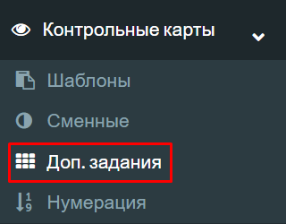
Рисунок 307 Меню навигации, подраздел «Дополнительные задания»
раздела «Контрольные карты»
В рабочей области отобразится экранная форма представления подраздела «Дополнительные задания» раздела «Контрольные карты» (рисунок 308).
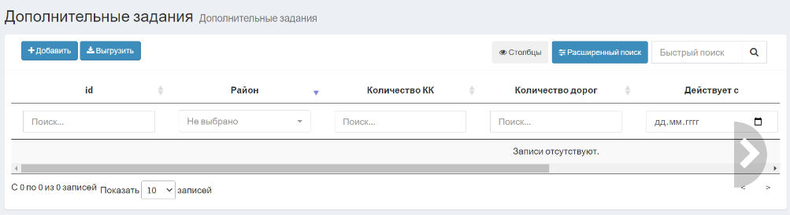
Рисунок 308 Экранная форма подраздела «Дополнительные задания»
раздела «Контрольные карты»
Для создания карточки учета дополнительного задания необходимо воспользоваться управляющим элементом «Добавить» (рисунок 309).
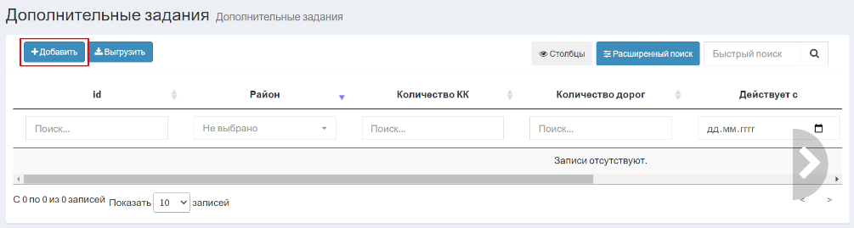
Рисунок 309 Экранная форма подраздела «Иные нарушения» раздела «Результаты». Управляющий элемент «Добавить»
В отобразившемся модальном окне «Новое дополнительное задание» внесите необходимые сведения. Управляющий элемент позволяет сохранить внесённые сведения и создать запись в реестре. Управляющий элемент закрывает модальное окно «Новое дополнительное задание» без сохранения внесённых сведений (рисунок 310).
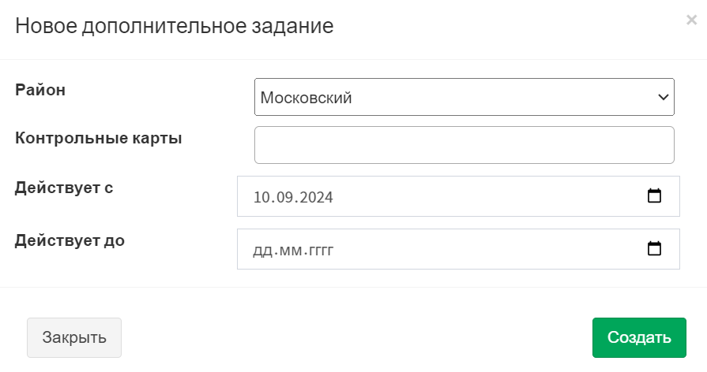
Рисунок 310 Модальное окно «Новое дополнительное задание»

Просмотр карточки учета дополнительного задания
Для перехода в карточку учёта дополнительного задания левой кнопкой мыши нажмите на портальный идентификатор записи в реестре. Отобразится экранная форма карточки учета дополнительного задания (рисунок 311).
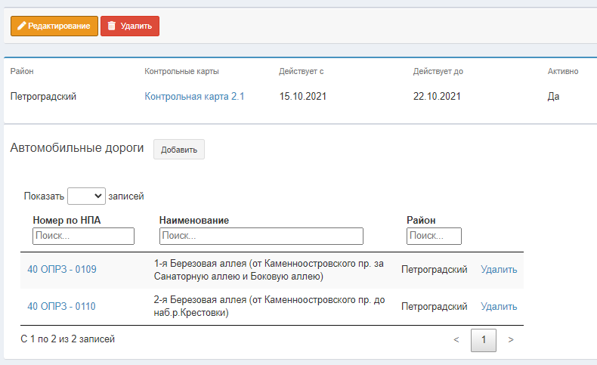
Рисунок 311 Экранная форма карточки учета дополнительного задания
Экранная форма карточки учета дополнительного задания состоит из блоков полей и элементов управления.
Описание элементов управления экранной формы карточки учета дополнительного задания представлено в таблице 53.
Таблица 53 Элементы управления экранной формы
карточки учета дополнительного задания
№ п/п | Обозначение элемента управления | Наименование элемента управления | Назначение элемента управления
1 | 2 | 3 | 4
 |  | Управляющий элемент «Редактировать» | Открывает модальное окно «Редактирование»
 |  | Управляющий элемент «Удалить» | Удаляет карточку учета дополнительного задания
 |  | Управляющий элемент «Добавить» | Открывает модальное окно «Добавить авт. дорогу в дополнительно задание»
 |  | Фильтр раскрывающегося списка «Запись» | При нажатии открывается раскрывающийся список, позволяющий выбрать количество выводимых записей на странице
 |  | Управляющий элемент «Удалить» | Удаляет запись из реестра
 |  | Информационный элемент «Количество записей реестра» | Информирует о количестве отображаемых записей в реестре в зависимости от заданных параметров поиска и фильтрации
 |  | Пагинация | Нумерация страниц служит для навигации по разделу

Редактирование карточки учета дополнительного задания
Для редактирования карточки учета дополнительного задания необходимо воспользоваться управляющим элементом . В отобразившемся модальном окне «Редактировать» внести необходимые изменений. Для сохранения внесённых изменений левой кнопкой мыши нажмите на управляющий элемент . Управляющий элемент закрывает модальное окно «Редактировать» без сохранения внесенных изменений (рисунок 312).
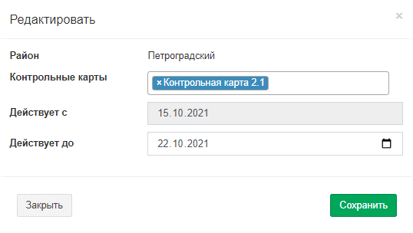
Рисунок 312 Модальное окно «Редактировать»
Для добавления автомобильной дороги в реестр необходимо воспользоваться управляющим элементом . В отобразившемся модальном окне «Добавить автомобильную дорогу в шаблон контрольной карты» для добавления автомобильной дороги необходимо установить флажок в чекбоксе напротив наименования дороги. Управляющий элемент закрывает модальное окно без сохранения внесенных изменений (рисунок 313).
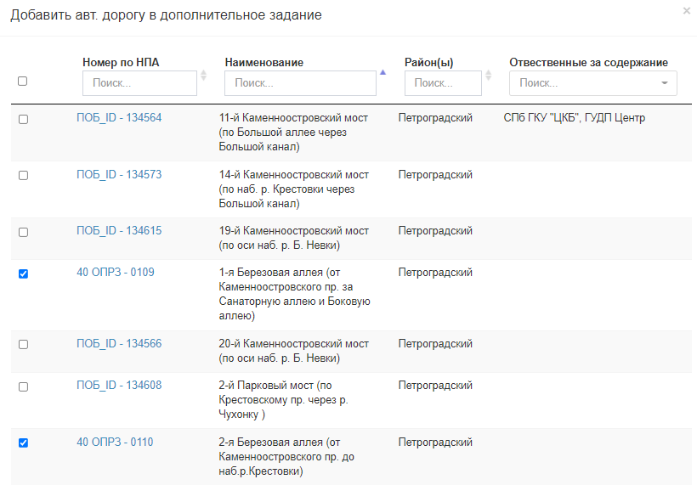
Рисунок 313 Модальное окно «Добавить автомобильную дорогу в дополнительное задание»
Для удаления автомобильной дороги из реестра необходимо воспользоваться управляющим элементом «Удалить» напротив наименования дороги (рисунок 314).
Рисунок 314 Экранная форма карточки учета дополнительного задания. Управляющий элемент «Удалить»

Удаление карточки учета дополнительного задания
Для удаления карточки учета нарушения необходимо воспользоваться управляющим элементом .

Работа с карточкой учета нумерации

Создание карточки учета нумерации
Для создания карточки учета нумерации пользователю необходимо перейти в подраздел «Нумерация» раздела «Контрольные карты» (рисунок 315).
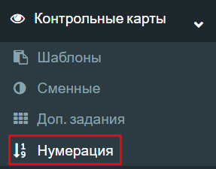
Рисунок 315 Меню навигации, подраздел «Нумерация» раздела «Контрольные карты»
В рабочей области отобразится экранная форма представления подраздела «Нумерация» раздела «Контрольные карты» (рисунок 316).
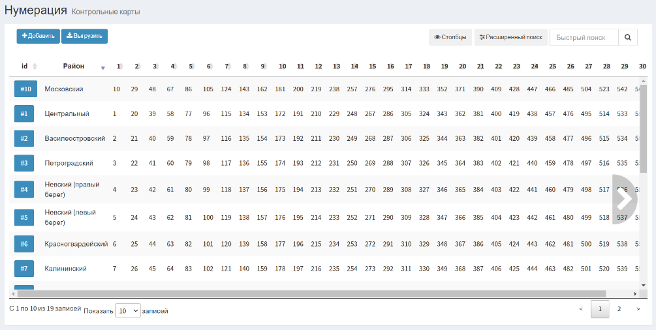
Рисунок 316 Экранная форма подраздела «Нумерация» раздела «Контрольные карты»
Для создания карточки учета нумерации необходимо воспользоваться управляющим элементом «Добавить» (рисунок 317).
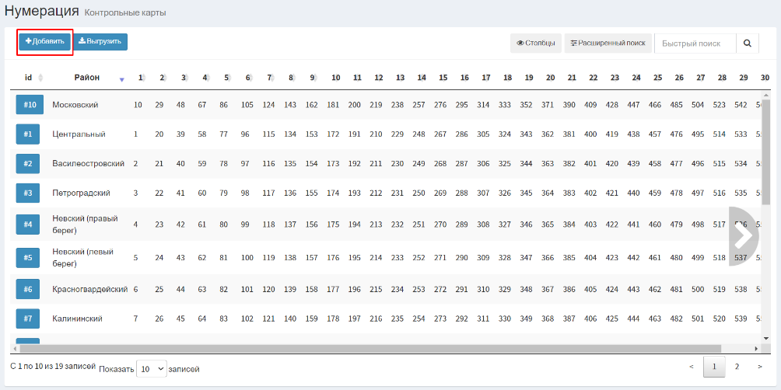
Рисунок 317 Экранная форма подраздела «Нумерация» раздела «Контрольные карты» Управляющий элемент «Добавить»
В отобразившемся модальном окне «Добавить нумерацию по дням месяца» внесите необходимые сведения. Управляющий элемент позволяет сохранить внесённые сведения и создать запись в реестре. Управляющий элемент закрывает модальное окно без сохранения внесённых сведений (рисунок 318).
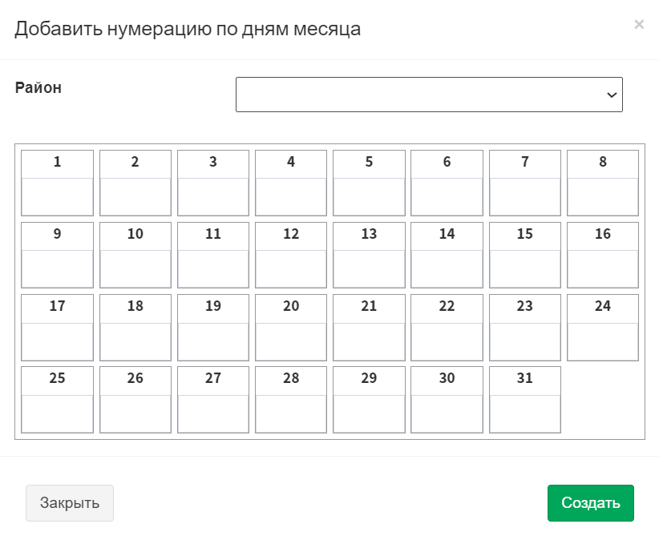
Рисунок 318 Модальное окно «Добавить нумерацию по дням месяца».

Редактирование карточки учета нумерации
Для редактирования карточки учета нумерации необходимо левой кнопкой мыши нажать на идентификатор записи в реестре (рисунок 319).
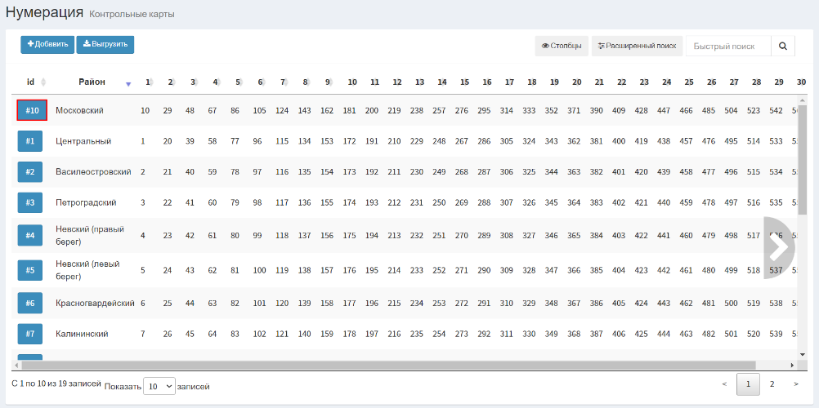
Рисунок 319 Экранная форма подраздела «Нумерация» раздела «Контрольные карты». Переход к карточке учета нумерации
В отобразившемся модальном окне «Изменить нумерацию по дням месяца» внесите необходимые сведения. Управляющий элемент  позволяет сохранить внесённые сведения и создать запись в реестре. Управляющий элемент 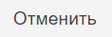 закрывает модальное окно без сохранения внесённых сведений (рисунок 320).
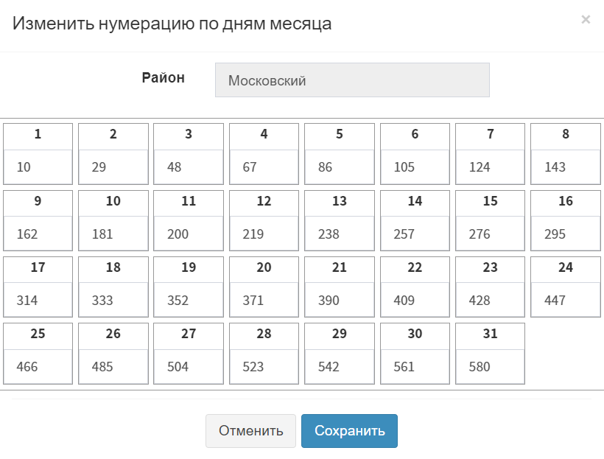
Рисунок 320 Модальное окно «Изменить нумерацию по дням месяца».

Работа с разделом «Контракты»

Описание раздела «Контракты»
Раздел «Контракты» предназначен для хранения данных о контрактах на содержание автомобильных дорог, а также об организациях, с которыми заключены такие контракты.
Доступ к разделу осуществляется из меню навигации. Раздел «Контракты» содержит следующе подразделы:
- Контракты;
- Организации (рисунок 321).
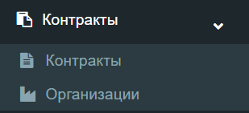
Рисунок 321 Меню навигации, раздел «Контракты»

Подраздел «Контракты»
Подраздел «Контракты» раздела «Контракты» содержит сведения о контрактах на выполнение работ по содержанию автомобильных дорог.
Рабочая область подраздела «Контракты» раздела «Контракты» представлена на рисунке 322.
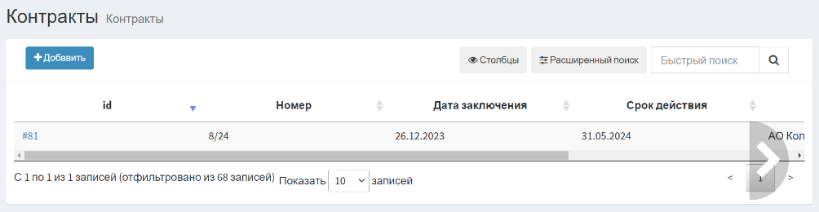
Рисунок 322 Экранная форма подраздела «Контракты» раздела «Контракты»
Описание элементов управления экранной формы подраздела «Контракты» раздела «Контракты» представлено в таблице 54.
Таблица 54 Элементы управления экранной формы
подраздела «Контракты» раздела «Контракты»
№ п/п | Обозначение элемента управления | Наименование элемента управления | Назначение элемента управления
1 | 2 | 3 | 4
 | 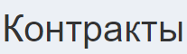 | Информационный элемент «Наименование раздела» | Содержит сведения о наименовании раздела, в котором находится пользователь
 |  | Управляющий элемент «Добавить» | Открывает модальное окно «Новый контракт»
 |  | Управляющий элемент «Столбцы» | При нажатии открывается модальное окно с наименованием столбцов таблицы. Элемент служит  для активации/деактивации столбцов таблицы и изменения порядка их отображения
 |  | Управляющий элемент «Расширенный поиск» | Открывает панель фильтров столбцов реестра
 |  | Поисковая строка | Позволяет осуществлять поиск записи по любому столбцу реестра
 |  | Информационный элемент «Количество записей реестра» | Информирует о количестве отображаемых записей в реестре в зависимости от заданных параметров поиска и фильтрации
 |  | Фильтр раскрывающегося списка «Запись» | При нажатии открывается раскрывающийся список, позволяющий выбрать количество выводимых записей на странице
 |  | Пагинация | Нумерация страниц служит для навигации по разделу
Реестр записей подраздела «Контракты» раздела «Контракты» представляет собой таблицу в которой содержатся сведения о контрактах на выполнение работ по содержанию автомобильных дорог. Перечень столбцов таблицы представлен в таблице 55.
Таблица 55 Перечень столбцов реестра
в подразделе «Контракты» раздела «Контракты»
№ п/п | Наименование столбца | Назначение столбца | Способ фильтрации
1 | 2 | 3 | 4
 | id | Уникальный идентификатор объекта, присваивается автоматически, необходим для однозначной идентификации объекта в базе данных | Ручной поиск записи путем ввода значения
 | Номер | Номер контракта | Ручной поиск записи путем ввода значения
 | Дата заключения | Дата заключения | Выбор значения из календаря
 | Срок действия | Срок действия | Выбор значения из календаря
 | Организация | Организация с которой заключен контракт | Выбор значения(ий) из раскрывающегося списка
 | Статус | Статус | Выбор значения(ий) из раскрывающегося списка
Для настройки столбцов реестра необходимо воспользоваться управляющим элементом «Столбцы» (рисунок 323).
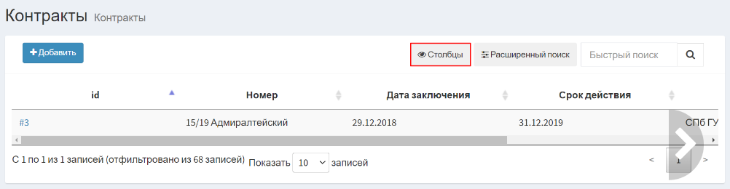
Рисунок 323 Управляющий элемент «Столбцы»
После нажатия левой кнопкой мыши по управляющему элементу откроется модальное окно для настройки отображения столбцов в реестре (рисунок 324).
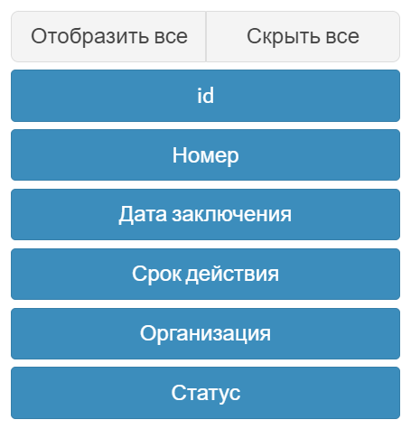
Рисунок 324 Модальное окно настройки отображения столбцов в реестре
Для добавления или удаления столбца из реестра необходимо нажать на наименование соответствующего столбца. Активные столбцы подсвечены синим цветом, скрытые – серым. Управляющий элемент «Отобразить все» позволяет сделать активными все столбцы, управляющий элемент «Скрыть все» – скрывает все столбцы реестра.
В реестре предусмотрена возможность сортировки и фильтрации записей. Сортировку можно осуществить только по одному из столбцов реестра. Для сортировки записей в порядке возрастания (от «А» до «Я») необходимо нажать левой кнопкой мыши по наименованию нужного столбца таблицы (рисунок 325).
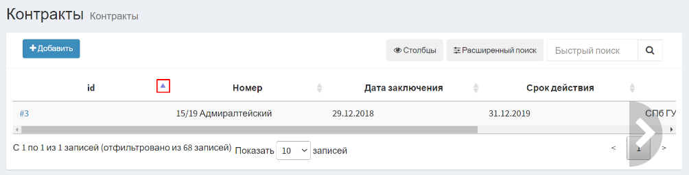
Рисунок 325 Сортировка записей в реестре в порядке возрастания на примере столбца «id»
Для сортировки записей в порядке убывания (от «Я» до «А») дважды нажмите левой кнопкой мыши по наименованию нужного столбца таблицы (рисунок 326).
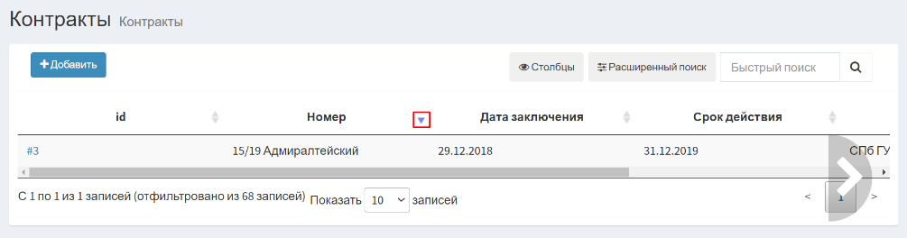
Рисунок 326 Сортировка записей в реестре в порядке убывания на примере столбца «Номер»
Для фильтрации записей предусмотрена строка фильтрации, расположенная
под заголовком таблицы. Для активации строки фильтрации необходимо воспользоваться управляющим элементом «Расширенный поиск» (рисунок 327).
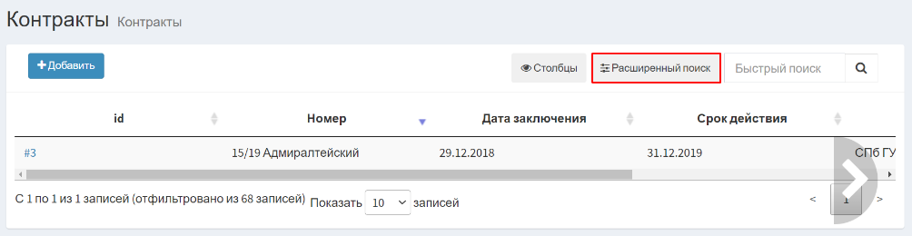
Рисунок 327 Управляющий элемент «Расширенный поиск»
После нажатия левой кнопкой мыши по управляющим элементу под заголовками столбцов отобразится строка фильтрации (рисунок 328).
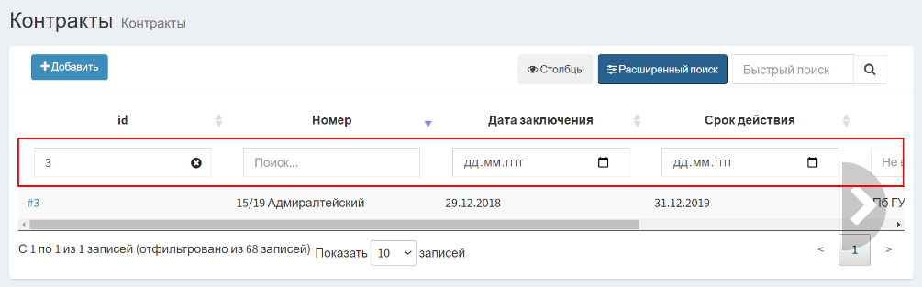
Рисунок 328 Активация строки фильтрации
Описание инструментов фильтрации представлено в таблице 56.
Таблица 56 Инструменты фильтрации записей в реестре
№ п/п | Обозначение инструмента фильтрации | Вид инструмент фильтрации | Назначение инструмент фильтрации
1 | 2 | 3 | 4
 |  | Текстовый поиск | Поле для ручного ввода значений
 |  | Выбор значения  из раскрывающегося списка | Поле для выбора значения из раскрывающегося списка
 |  | Выбор даты | Поле для выбора даты из календаря

Подраздел «Организации»
Подраздел «Организации» раздела «Контракты» содержит сведения об организациях, ответственных за содержание автомобильных дорог.
Рабочая область подраздела «Организации» раздела «Контракты» представлена на рисунке (рисунок 329).
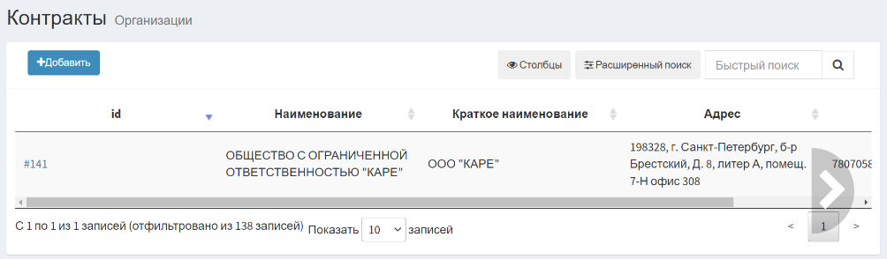
Рисунок 329 Экранная форма подраздела «Организации» раздела «Контракты»
Описание элементов управления экранной формы подраздела «Организации» раздела «Контракты» представлено в таблице 57.
Таблица 57 Элементы управления экранной формы
подраздела «Организации» раздела «Контракты»
№ п/п | Обозначение элемента управления | Наименование элемента управления | Назначение элемента управления
1 | 2 | 3 | 4
 |  | Информационный элемент «Наименование раздела» | Содержит сведения о наименовании раздела, в котором находится пользователь
 |  | Управляющий элемент «Добавить» | Открывает модальное окно «Новый контракт»
 |  | Управляющий элемент «Столбцы» | При нажатии открывается модальное окно с наименованием столбцов таблицы. Элемент служит  для активации/деактивации столбцов таблицы и изменения порядка их отображения
 |  | Управляющий элемент «Расширенный поиск» | Открывает панель фильтров столбцов реестра
 |  | Поисковая строка | Позволяет осуществлять поиск записи по любому столбцу реестра
 |  | Информационный элемент «Количество записей реестра» | Информирует о количестве отображаемых записей в реестре в зависимости от заданных параметров поиска и фильтрации
 |  | Фильтр раскрывающегося списка «Запись» | При нажатии открывается раскрывающийся список, позволяющий выбрать количество выводимых записей на странице
 |  | Пагинация | Нумерация страниц служит для навигации по разделу
Реестр записей подраздела «Организации» раздела «Контракты» представляет собой таблицу в которой содержатся сведения б организациях, ответственных за содержание автомобильных дорог. Перечень столбцов таблицы представлен в таблице 58.
Таблица 58 Перечень столбцов реестра
в подразделе «Организации» раздела «Контракты»
№ п/п | Наименование столбца | Назначение столбца | Способ фильтрации
1 | 2 | 3 | 4
 | id | Уникальный идентификатор объекта, присваивается автоматически, необходим для однозначной идентификации объекта в базе данных | Ручной поиск записи путем ввода значения
 | Наименование | Наименование организации | Ручной поиск записи путем ввода значения
 | Краткое наименование | Краткое наименование организации | Ручной поиск записи путем ввода значения
 | Адрес | Адрес организации | Ручной поиск записи путем ввода значения
 | ИНН | Идентификационный номер налогоплательщика | Ручной поиск записи путем ввода значения
 | КПП | Код причины постановки на учет | Ручной поиск записи путем ввода значения
 | ОГРН | Основной государственный регистрационный номер | Ручной поиск записи путем ввода значения
 | Email | Адрес электронной почты | Ручной поиск записи путем ввода значения
 | Телефон | Телефон организации | Ручной поиск записи путем ввода значения
Для настройки столбцов реестра необходимо воспользоваться управляющим элементом «Столбцы» (рисунок 330).
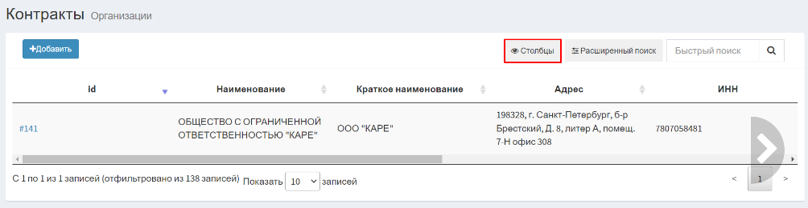
Рисунок 330 Управляющий элемент «Столбцы»
После нажатия левой кнопкой мыши по управляющему элементу откроется модальное окно для настройки отображения столбцов в реестре (рисунок 331).
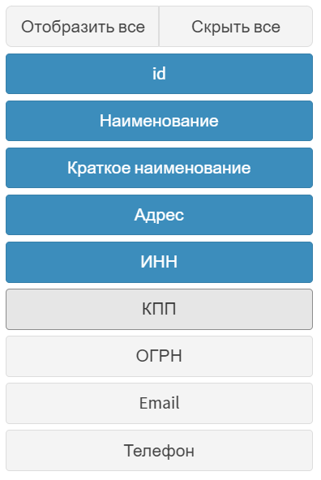
Рисунок 331 Модальное окно настройки отображения столбцов в реестре
Для добавления или удаления столбца из реестра необходимо нажать на наименование соответствующего столбца. Активные столбцы подсвечены синим цветом, скрытые – серым. Управляющий элемент «Отобразить все» позволяет сделать активными все столбцы, управляющий элемент «Скрыть все» – скрывает все столбцы реестра.
В реестре предусмотрена возможность сортировки и фильтрации записей. Сортировку можно осуществить только по одному из столбцов реестра. Для сортировки записей в порядке возрастания (от «А» до «Я») необходимо нажать левой кнопкой мыши по наименованию нужного столбца таблицы (рисунок 332).
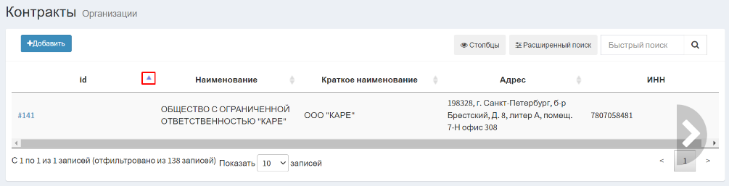
Рисунок 332 Сортировка записей в реестре в порядке возрастания на примере столбца «id»
Для сортировки записей в порядке убывания (от «Я» до «А») дважды нажмите левой кнопкой мыши по наименованию нужного столбца таблицы (рисунок 333).
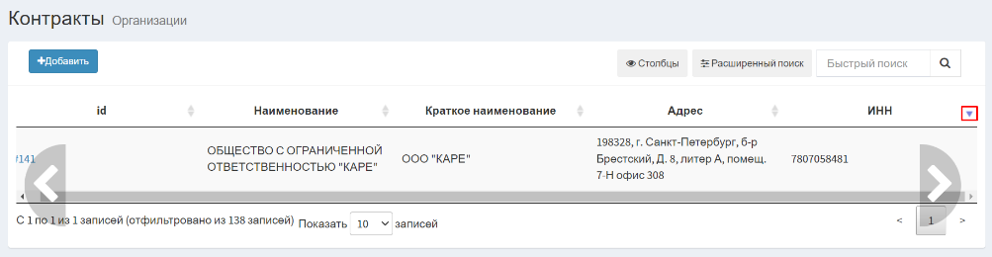
Рисунок 333 Сортировка записей в реестре в порядке убывания на примере столбца «ИНН»
Для фильтрации записей предусмотрена строка фильтрации, расположенная
под заголовком таблицы. Для активации строки фильтрации необходимо воспользоваться управляющим элементом «Расширенный поиск» (рисунок 334).
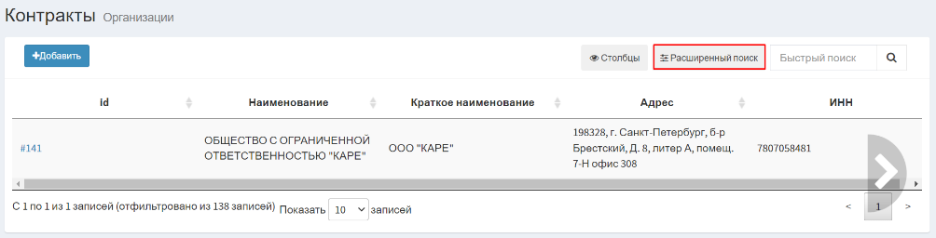
Рисунок 334 Управляющий элемент «Расширенный поиск»
После нажатия левой кнопкой мыши по управляющим элементу под заголовками столбцов отобразится строка фильтрации (рисунок 335).
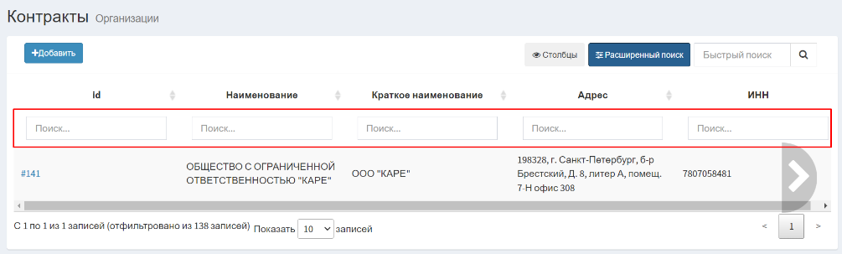
Рисунок 335 Активация строки фильтрации
Описание инструментов фильтрации представлено в таблице 64.
Таблица 59 Инструменты фильтрации записей в реестре
№ п/п | Обозначение инструмента фильтрации | Вид инструмент фильтрации | Назначение инструмент фильтрации
1 | 2 | 3 | 4
 |  | Текстовый поиск | Поле для ручного ввода значений

Работа с карточкой учета контракта

Создание карточки учета контракта
Для создания карточки учета контракта пользователю необходимо перейти в подраздел «Контракты» раздела «Контракты» (рисунок 336).
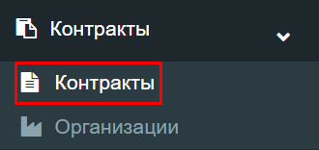
Рисунок 336 Меню навигации, подраздел «Контракты» раздела «Контракты»
В рабочей области отобразится экранная форма представления подраздела «Контракты» раздела «Контракты» (рисунок 337).
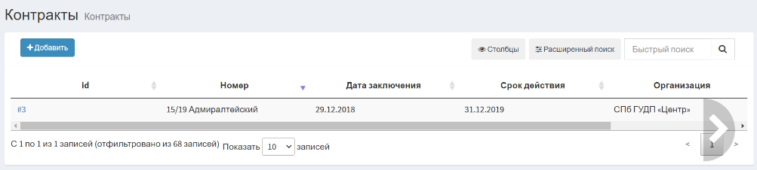
Рисунок 337 Экранная форма подраздела «Контракты» раздела «Контракты»
Для создания карточки учета контракта необходимо воспользоваться управляющим элементом «Добавить» (рисунок 338).
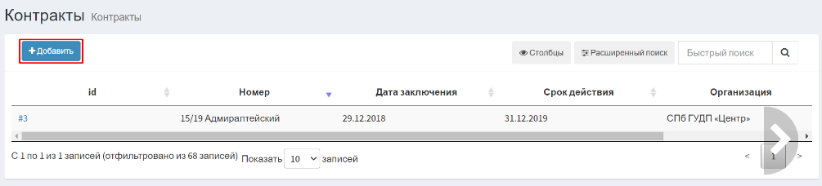
Рисунок 338 Экранная форма подраздела «Контракты» раздела «Контракты». Управляющий элемент «Добавить»
В отобразившемся модальном окне «Новый контракт» внесите необходимые сведения. Управляющий элемент позволяет сохранить внесённые сведения и создать запись
в реестре. Управляющий элемент закрывает модальное окно без сохранения внесённых сведений (рисунок 339).
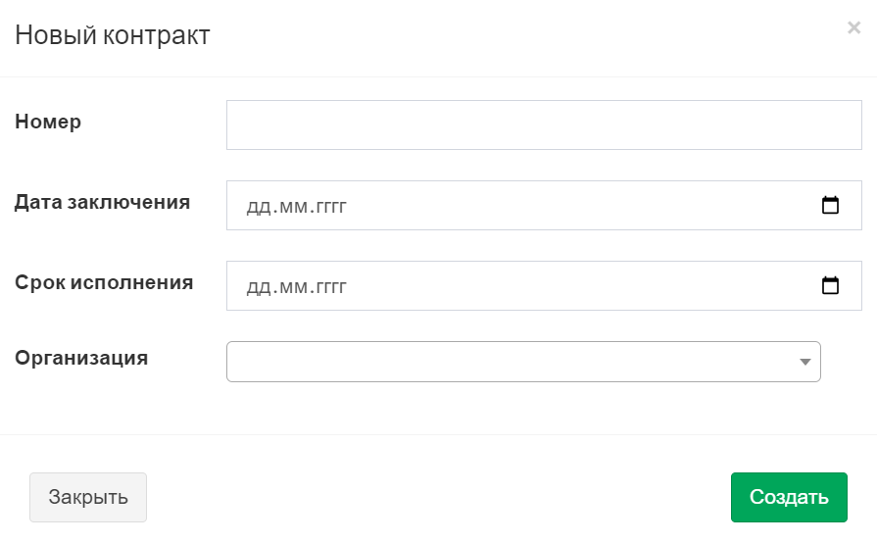
Рисунок 339 Модальное окно «Новый контракт»

Просмотр карточки учета контракта
Для перехода в карточку учёта контракта левой кнопкой мыши нажмите на портальный идентификатор записи в реестре (рисунок 340).
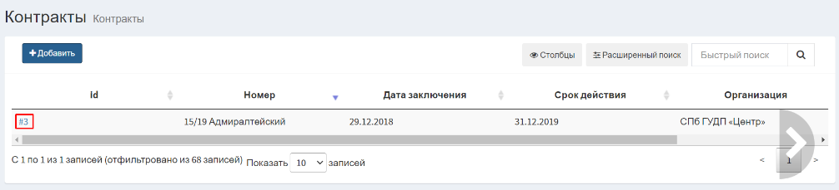
Рисунок 340 Экранная форма подраздела «Контракты» раздела «Контракты». Переход к карточке учёта контракта
Отобразится экранная форма карточки учета контракта (рисунок 341).
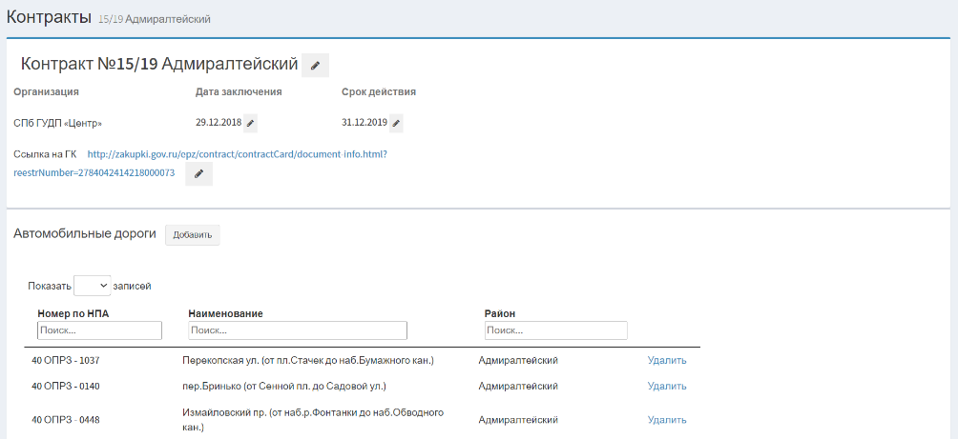
Рисунок 341 Экранная форма карточки учета контракта
Экранная форма карточки учета контракта состоит из блоков полей и элементов управления.
Описание элементов управления экранной формы карточки учета контракта представлено в таблице 60.
Таблица 60 Элементы управления экранной формы карточки учета контракта
№ п/п | Обозначение элемента управления | Наименование элемента управления | Назначение элемента управления
1 | 2 | 3 | 4
 |  | Управляющий элемент «Редактировать» | Запускает режим редактирования поля
 |  | Управляющий элемент «Добавить» | Открывает модальное окно «Добавить авт. дорогу в контракт»
 |  | Фильтр раскрывающегося списка «Запись» | При нажатии открывается раскрывающийся список, позволяющий выбрать количество выводимых записей на странице
 |  | Управляющий элемент «Удалить» | Удаляет запись из реестра
 |  | Информационный элемент «Количество записей реестра» | Информирует о количестве отображаемых записей в реестре в зависимости от заданных параметров поиска и фильтрации
 |  | Пагинация | Нумерация страниц служит для навигации по разделу

Редактирование карточки учета контракта
Для редактирования карточки учета контракта необходимо воспользоваться управляющим элементом «Редактировать» напротив поля, которое доступно для редактирования (рисунок 342).
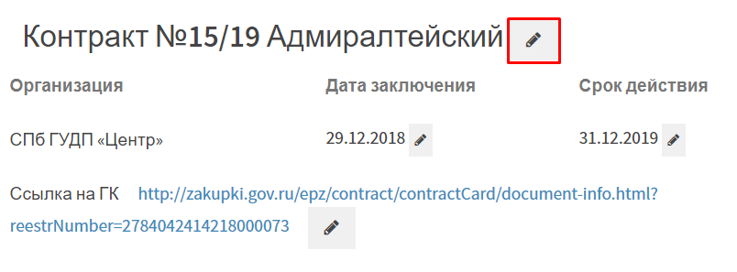
Рисунок 342 Экранная форма карточки учета контракта. Управляющий элемент «Редактировать»
Выбранное поле станет доступно для редактирования. Повторное нажатие левой кнопкой мыши на управляющий элемент закроет режим редактирования с сохранением внесённых изменений (рисунок 343).
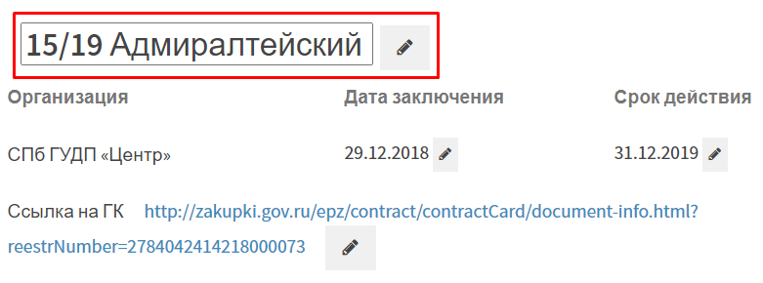
Рисунок 343 Экранная форма карточки учета контракта. Редактирование выбранного поля
Для добавления автомобильной дороги в реестр необходимо воспользоваться управляющим элементом «Добавить» (рисунок 344).
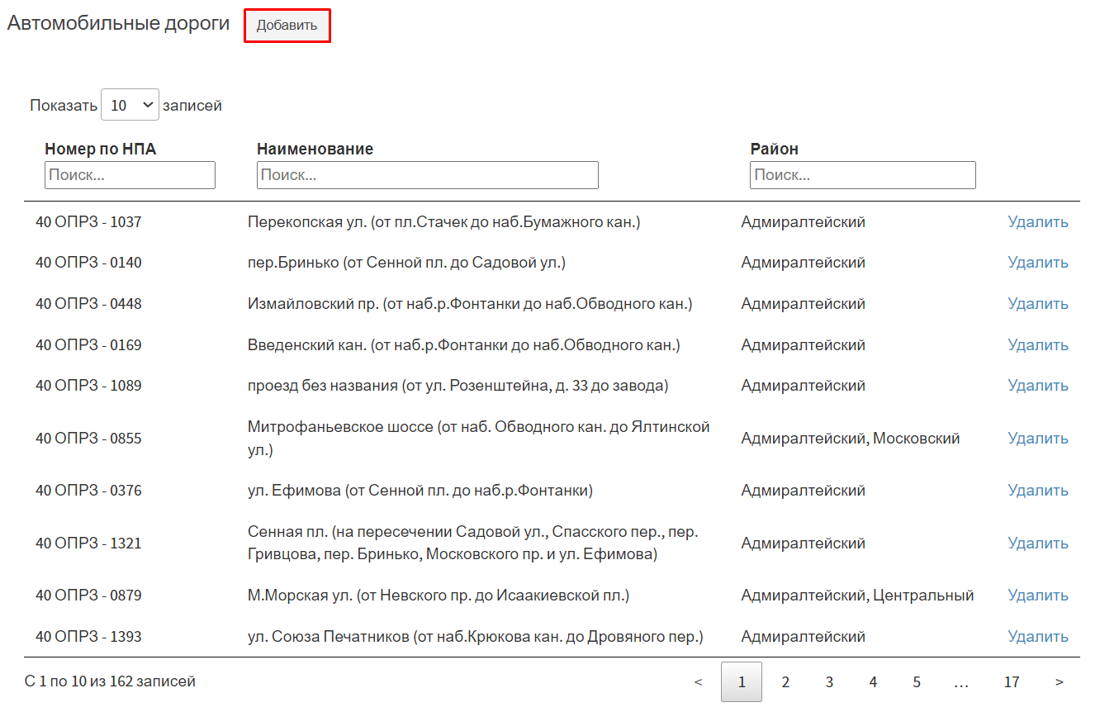
Рисунок 344 Экранная форма карточки учета контракта. Управляющий элемент «Добавить»
В отобразившемся модальном окне «Добавить автомобильную дорогу в контракт»
для добавления автомобильной дороги необходимо установить флажок в чекбоксе напротив наименования дороги. Управляющий элемент закрывает модальное окно без сохранения внесенных изменений (рисунок 345).
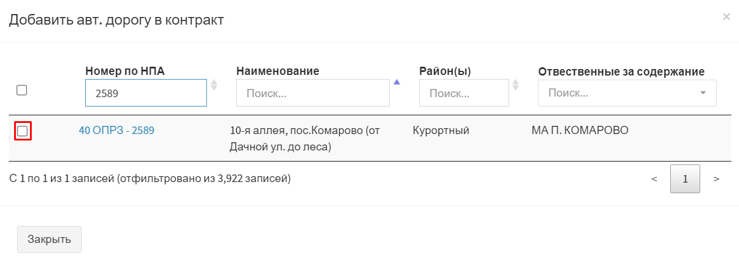
Рисунок 345 Модальное окно «Добавить автомобильную дорогу в контракт»
Для удаления автомобильной дороги из реестре необходимо воспользоваться управляющим элементом «Удалить» напротив наименования дороги (рисунок 346).
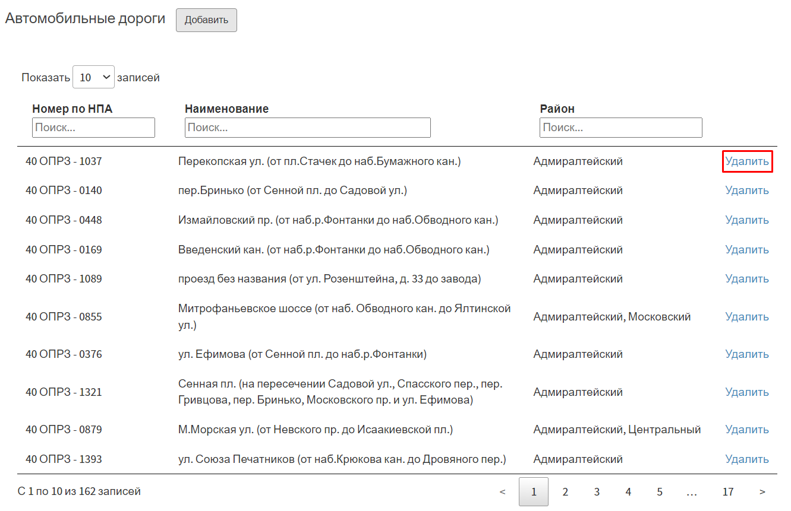
Рисунок 346 Экранная форма карточки учета контракта. Управляющий элемент «Удалить»

Работа с карточкой учета организации

Создание карточки учета организации
Для создания карточки учета организации пользователю необходимо перейти в подраздел «Организации» раздела «Контракты» (рисунок 347).
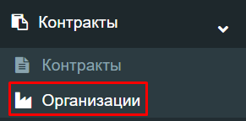
Рисунок 347 Меню навигации, подраздел Организации» раздела «Контракты»
В рабочей области отобразится экранная форма представления подраздела «Организации» раздела «Контракты» (рисунок 348).
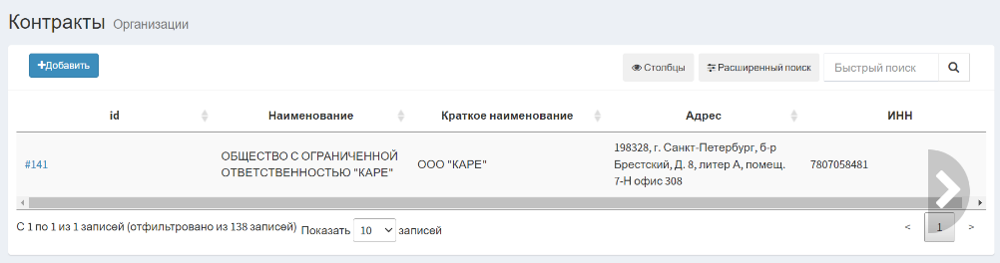
Рисунок 348 Экранная форма подраздела «Организации» раздела «Контракты»
Для создания карточки учета организации необходимо воспользоваться управляющим элементом «Добавить» (рисунок 349).
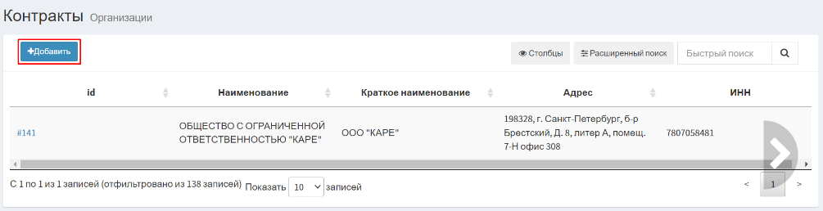
Рисунок 349 Экранная форма подраздела «Организации» раздела «Контракты». Управляющий элемент «Добавить»
В отобразившемся модальном окне «Новая организация» внесите необходимые сведения. Управляющий элемент позволяет сохранить внесённые сведения и создать запись в реестре. Управляющий элемент закрывает модальное окно без сохранения внесённых сведений (рисунок 350).
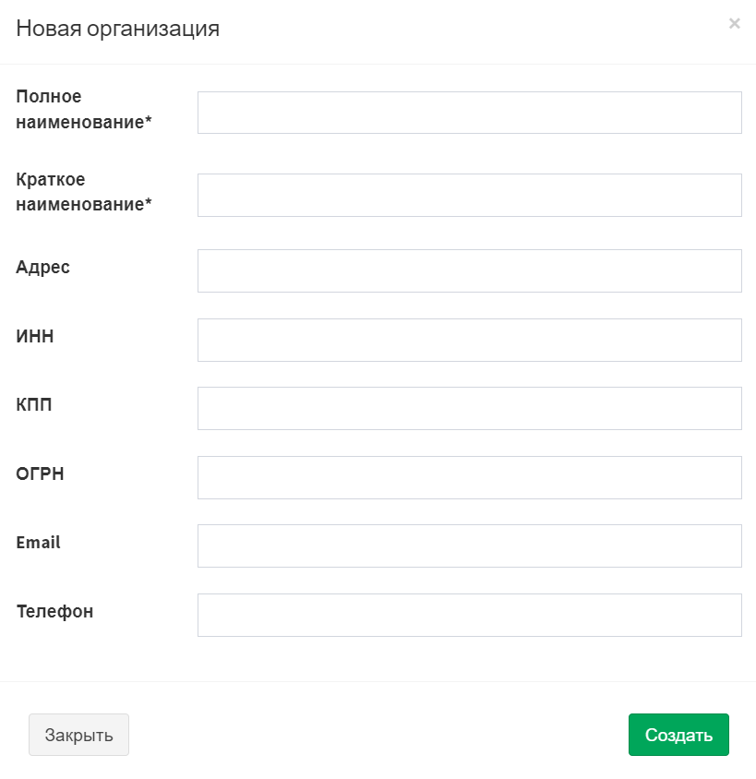
Рисунок 350 Модальное окно «Новая организация»

Просмотр карточки учета организации
Для перехода в карточку учёта организации левой кнопкой мыши нажмите на портальный идентификатор записи в реестре (рисунок 351).
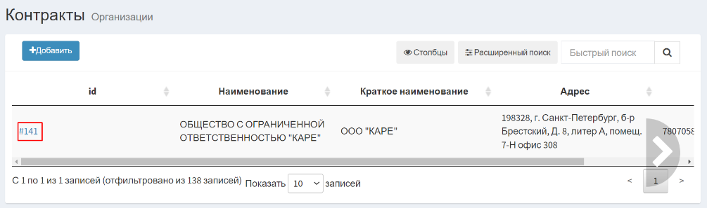
Рисунок 351 Экранная форма подраздела «Организации» раздела «Контракты». Переход к карточке учёта организация
Отобразится экранная форма карточки учета организации (рисунок 352).
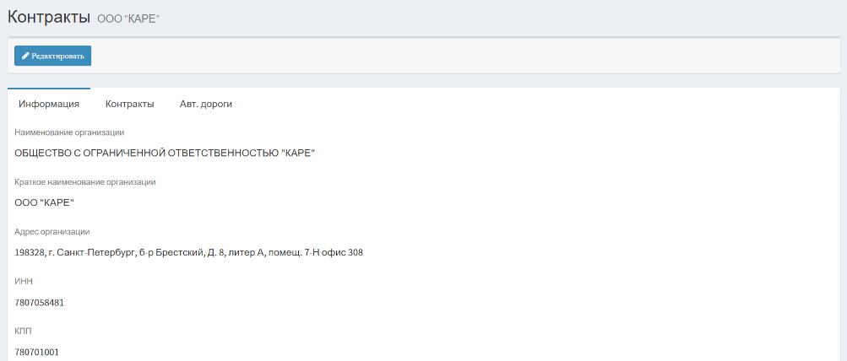
Рисунок 352 Экранная форма карточки учета иного нарушения
Экранная форма карточки учета иного нарушения состоит из вкладок «Информация», «Контракты», «Автомобильные дороги» и элементов управления.
Описание элементов управления экранной формы карточки учета организации представлено в таблице 61.
Таблица 61 Элементы управления экранной формы карточки учета организации
№ п/п | Обозначение элемента управления | Наименование элемента управления | Назначение элемента управления
1 | 2 | 3 | 4
 |  | Управляющий элемент «Редактировать» | Открывает модальное окно «Редактировать организацию»
 | Вкладка «Контракты»
 |  | Информационный элемент «Количество записей реестра» | Информирует о количестве отображаемых записей в реестре в зависимости от заданных параметров поиска и фильтрации
 |  | Пагинация | Нумерация страниц служит для навигации по разделу
 | Вкладка «Автомобильные дороги»
 |  | Информационный элемент «Количество записей реестра» | Информирует о количестве отображаемых записей в реестре в зависимости от заданных параметров поиска и фильтрации
 |  | Пагинация | Нумерация страниц служит для навигации по разделу

Редактирование карточки учета организации
Для редактирования карточки учета организации необходимо воспользоваться управляющим элементом «Редактировать» (рисунок 353).
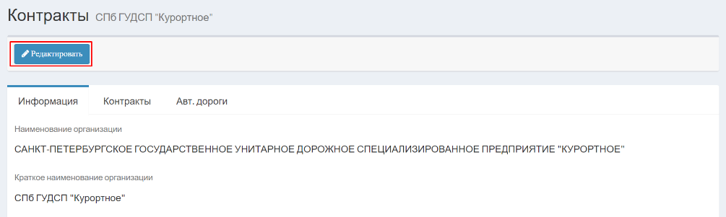
Рисунок 353 Экранная форма карточки учета организации. Управляющий элемент «Редактировать»
В отобразившемся модальном окне «Редактировать организацию» внесите необходимые сведения. Для сохранения внесённых изменений левой кнопкой мыши нажмите
на управляющий элемент . Управляющий элемент закрывает модальное окно без сохранения внесенных изменений (рисунок 354).
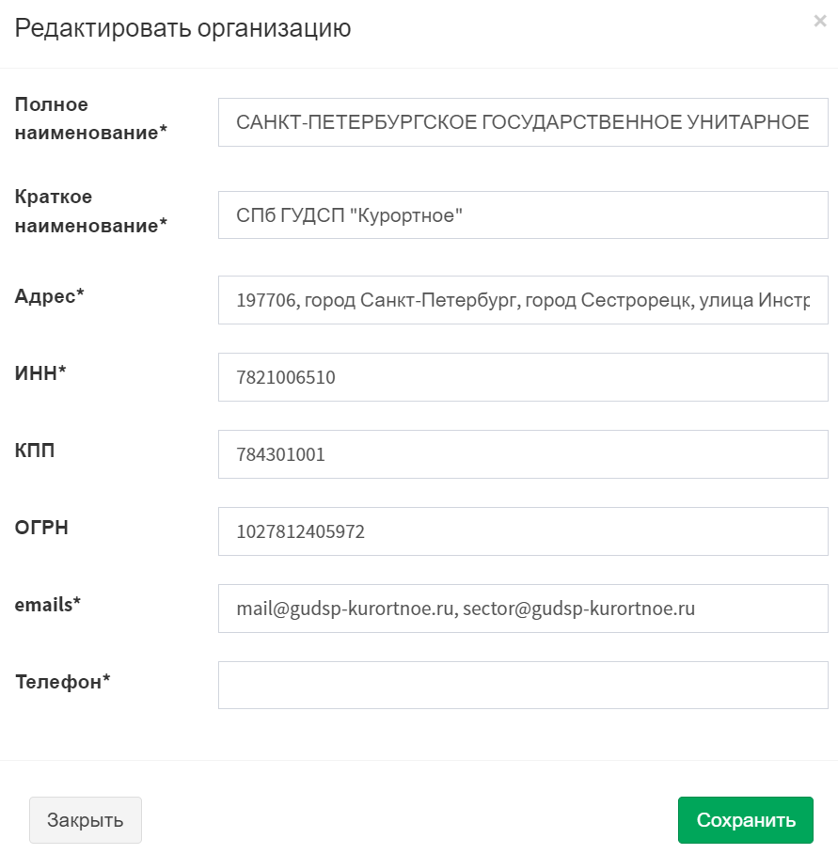
Рисунок 354 Модальное окно «Редактировать организацию»

Работа с разделом «Жалобы»

Описание раздела «Жалобы»
Раздел «Жалобы» предназначен для ведения информации о жалобах, связанных с нарушением порядка содержания автомобильных дорог.
Доступ к разделу осуществляется из меню навигации (рисунок 355).
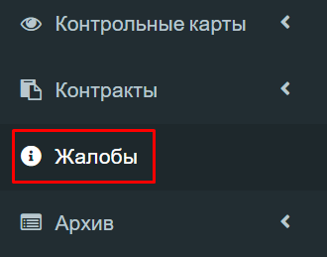
Рисунок 355 Меню навигации, раздел «Жалобы»
Рабочая область раздела «Жалобы» представлена на рисунке (рисунок 356).
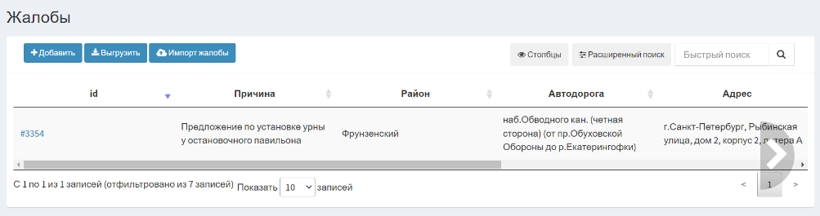
Рисунок 356 Экранная форма раздела «Жалобы»
Описание элементов управления экранной формы раздела «Жалобы» представлено в таблице 62.
Таблица 62 Элементы управления экранной формы раздела «Жалобы»
№ п/п | Обозначение элемента управления | Наименование элемента управления | Назначение элемента управления
1 | 2 | 3 | 4
 | 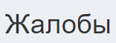 | Информационный элемент «Наименование раздела» | Содержит сведения о наименовании раздела, в котором находится пользователь
 |  | Управляющий элемент «Добавить» | Открывает модальное окно «Добавить жалобу»
 |  | Управляющий элемент «Выгрузить» | При нажатии на кнопку открывается модальное окно «Сохранение», которое позволит выгрузить записи из реестра на устройство пользователя
 |  | Управляющий элемент «Импорт жалобы» | Открывает модальное окно «Импорт жалобы»
 |  | Управляющий элемент «Столбцы» | При нажатии открывается модальное окно с наименованием столбцов таблицы. Элемент служит  для активации/деактивации столбцов таблицы и изменения порядка их отображения
 |  | Управляющий элемент «Расширенный поиск» | Открывает панель фильтров столбцов реестра
 |  | Поисковая строка | Позволяет осуществлять поиск записи по любому столбцу реестра
 |  | Информационный элемент «Количество записей реестра» | Информирует о количестве отображаемых записей в реестре в зависимости от заданных параметров поиска и фильтрации
 |  | Фильтр раскрывающегося списка «Запись» | При нажатии открывается раскрывающийся список, позволяющий выбрать количество выводимых записей на странице
 |  | Пагинация | Нумерация страниц служит для навигации по разделу
Реестр записей раздела «Жалобы» представляет собой таблицу в которой содержатся сведения о поступивших жалобах. Перечень столбцов таблицы представлен в таблице 63.
Таблица 63 Перечень столбцов реестра раздела «Жалобы»
№ п/п | Наименование столбца | Назначение столбца | Способ фильтрации
1 | 2 | 3 | 4
 | id | Уникальный идентификатор объекта, присваивается автоматически, необходим для однозначной идентификации объекта в базе данных | Ручной поиск записи путем ввода значения
 | Причина | Причина жалобы | Ручной поиск записи путем ввода значения
 | Районы | Административный район | Выбор значения(ий) из раскрывающегося списка
 | Автодорога | Наименование автомобильной дороги, на которой выявлено нарушение порядка содержания | Ручной поиск записи путем ввода значения
 | Адрес | Адрес | Ручной поиск записи путем ввода значения
 | Дата импорта | Дата импорта из внешней системы | Выбор значения из календаря
 | Решение до | Предполагаемая дата решения жалобы | Выбор значения из календаря
 | Источник | Источник поступления жалобы | Выбор значения(ий) из раскрывающегося списка
Для настройки столбцов реестра необходимо воспользоваться управляющим элементом «Столбцы» (рисунок 357).
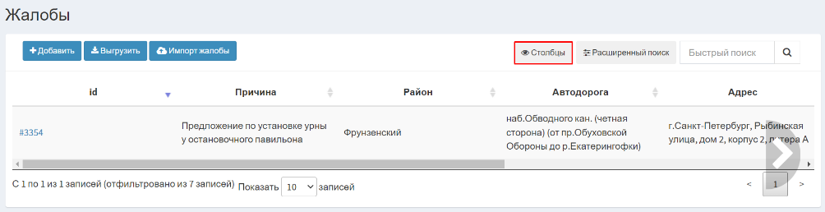
Рисунок 357 Управляющий элемент «Столбцы»
После нажатия левой кнопкой мыши по управляющему элементу откроется модальное окно для настройки отображения столбцов в реестре (рисунок 358).
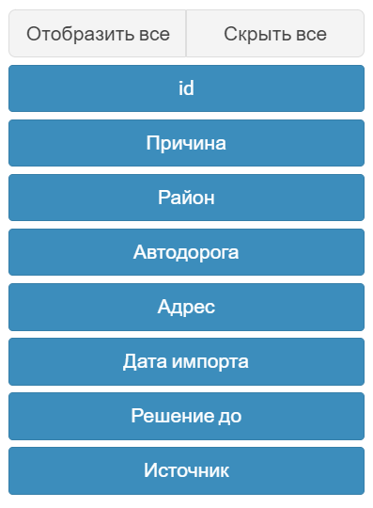
Рисунок 358 Модальное окно настройки отображения столбцов в реестре
Для добавления или удаления столбца из реестра необходимо нажать на наименование соответствующего столбца. Активные столбцы подсвечены синим цветом, скрытые – серым. Управляющий элемент «Отобразить все» позволяет сделать активными все столбцы, управляющий элемент «Скрыть все» – скрывает все столбцы реестра.
В реестре предусмотрена возможность сортировки и фильтрации записей. Сортировку можно осуществить только по одному из столбцов реестра. Для сортировки записей в порядке возрастания (от «А» до «Я») необходимо нажать левой кнопкой мыши по наименованию нужного столбца таблицы (рисунок 359).
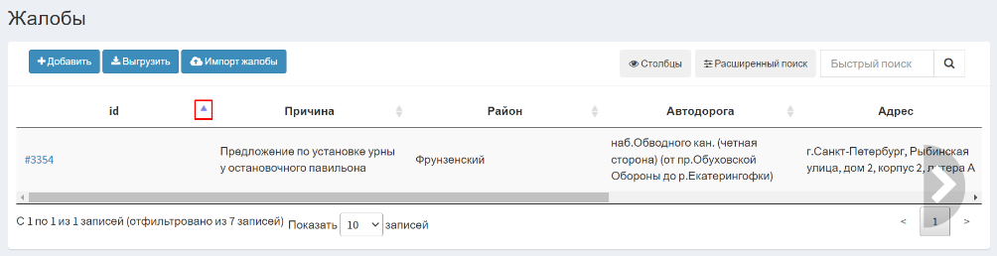
Рисунок 359 Сортировка записей в реестре в порядке возрастания на примере столбца «id »
Для сортировки записей в порядке убывания (от «Я» до «А») дважды нажмите левой кнопкой мыши по наименованию нужного столбца таблицы (рисунок 360).
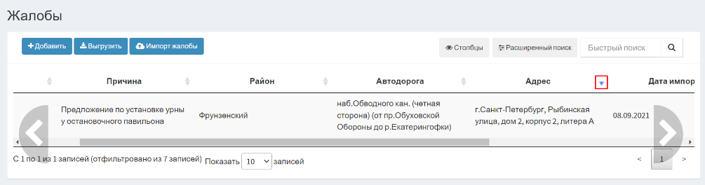
Рисунок 360 Сортировка записей в реестре в порядке убывания на примере столбца «Адрес»
Для фильтрации записей предусмотрена строка фильтрации, расположенная
под заголовком таблицы. Для активации строки фильтрации необходимо воспользоваться управляющим элементом «Расширенный поиск» (рисунок 361).
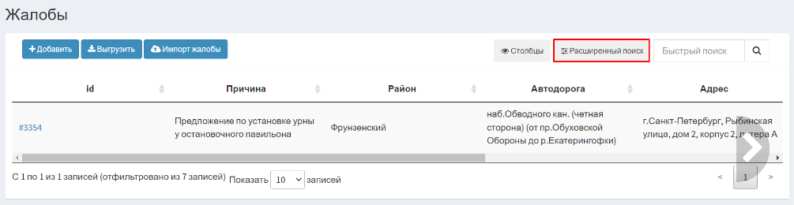
Рисунок 361 Управляющий элемент «Расширенный поиск»
После нажатия левой кнопкой мыши по управляющим элементу под заголовками столбцов отобразится строка фильтрации (рисунок 362).
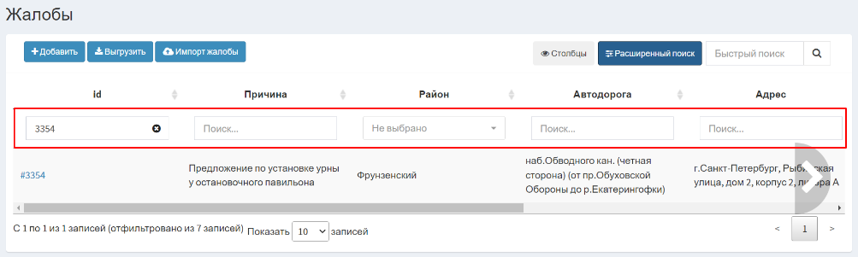
Рисунок 362 Активация строки фильтрации
Описание инструментов фильтрации представлено в таблице 64.
Таблица 64 Инструменты фильтрации записей в реестре
№ п/п | Обозначение инструмента фильтрации | Вид инструмент фильтрации | Назначение инструмент фильтрации
1 | 2 | 3 | 4
 |  | Текстовый поиск | Поле для ручного ввода значений
 |  | Выбор значения  из раскрывающегося списка | Поле для выбора значения из раскрывающегося списка
 |  | Выбор даты | Поле для выбора даты из календаря

Создание карточки учета жалобы
Для создания карточки учета жалобы необходимо воспользоваться управляющим элементом «Добавить» (рисунок 363).
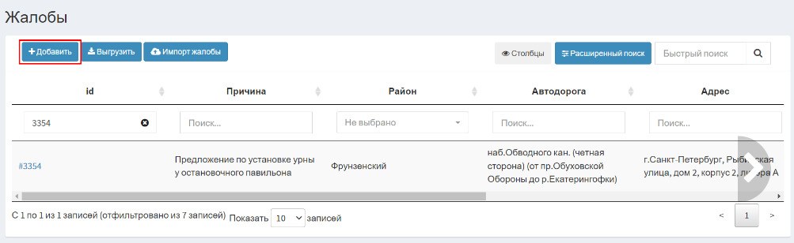
Рисунок 363 Экранная форма раздела «Жалобы». Управляющий элемент «Добавить»
В отобразившемся модальном окне «Добавить жалобу» внесите необходимые сведения. Управляющий элемент позволяет сохранить внесённые сведения и создать запись
в реестре. Управляющий элемент закрывает модальное окно без сохранения внесённых сведений (рисунок 364).
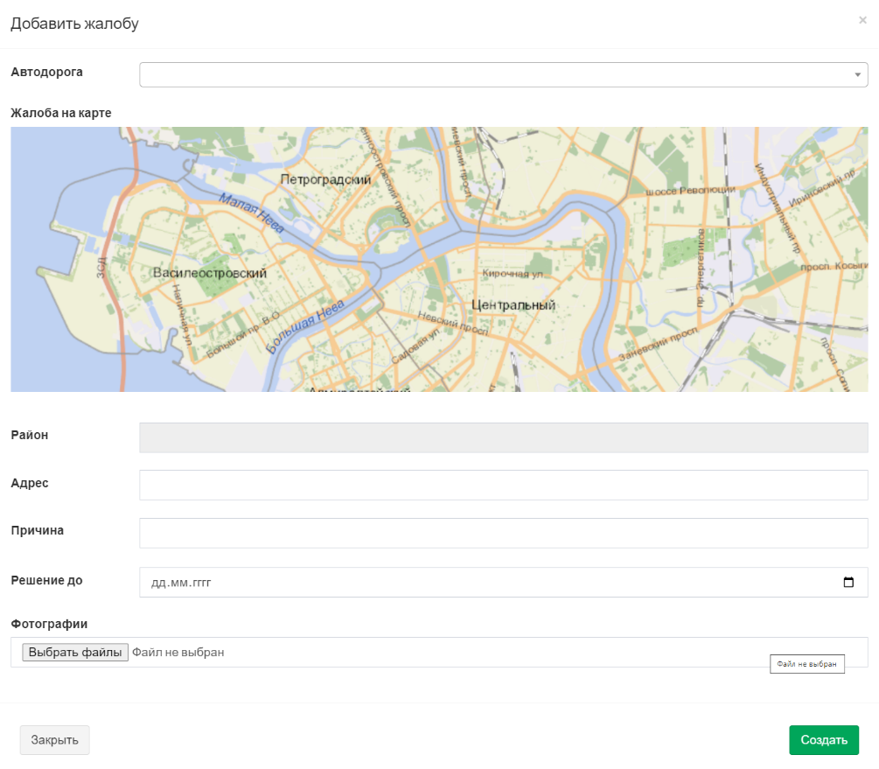
Рисунок 364 Модальное окно «Добавить жалобу»
Для создания карточки учета жалобы путем импорта записи из внешней системы пользователю необходимо воспользоваться управляющим элементом «Импорт жалобы» (рисунок 365).
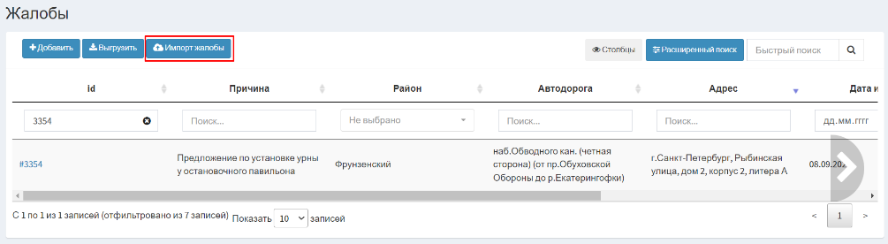
Рисунок 365 Экранная форма раздела «Жалобы». Управляющий элемент «Импорт жалобы»
В отобразившемся модальном окне «Импорт жалобы» введите номер жалобы, присвоенный внешней системой. Управляющий элемент  позволяет осуществить импорт сведений и создать запись в реестре. Управляющий элемент закрывает модальное окно без сохранения внесённых сведений (рисунок 366).
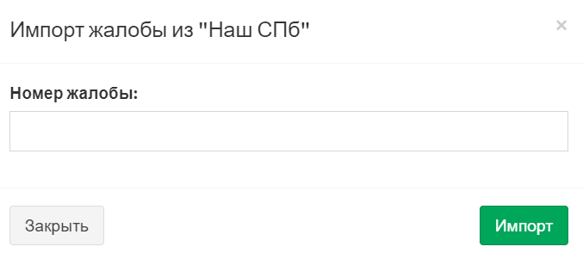
Рисунок 366 Модальное окно «Импорт жалобы»

Просмотр карточки учета жалобы
Для перехода в карточку учёта жалобы левой кнопкой мыши нажмите на портальный идентификатор записи в реестре (рисунок 367).
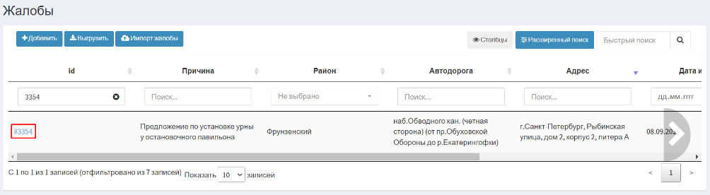
Рисунок 367 Экранная форма раздела «Жалобы». Переход к карточке учёта жалобы
Отобразится экранная форма карточки учета жалобы (рисунок 368).
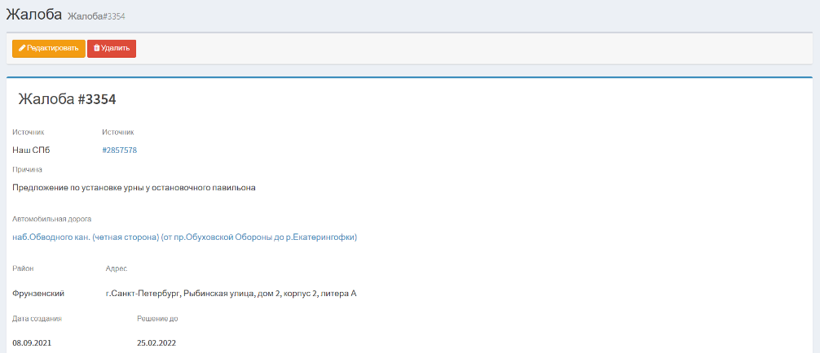
Рисунок 368 Экранная форма карточки учета жалобы
Экранная форма карточки учета жалобы состоит из блоков полей и элементов управления.
Описание элементов управления экранной формы карточки учета жалобы представлено в таблице 65.
Таблица 65 Элементы управления экранной формы карточки учета жалобы
№ п/п | Обозначение элемента управления | Наименование элемента управления | Назначение элемента управления
1 | 2 | 3 | 4
 |  | Управляющий элемент «Редактирование» | Открывает модальное окно «Изменить жалобу»
 |  | Управляющий элемент «Удалить» | Удаляет карточку учета жалобы
 |  | Управляющий элемент «Повернуть фотографию» | Поворачивает изображение по часовой стрелки

Редактирование карточки учета жалобы
Для редактирования карточки учета жалобы необходимо воспользоваться управляющим элементом «Редактировать» (рисунок 369).
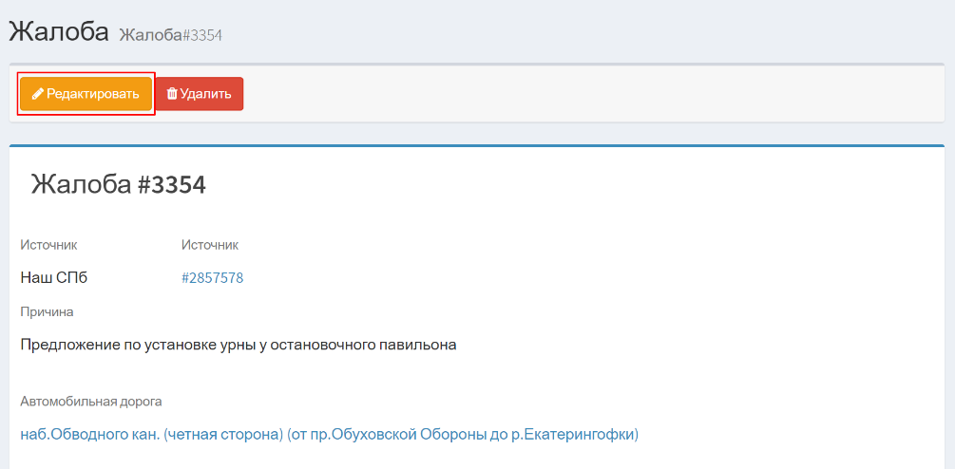
Рисунок 369 Экранная форма карточки учета жалобы. Управляющий элемент «Редактировать»
В отобразившемся модальном окне «Изменить жалобу» внесите необходимые сведения. Управляющий элемент позволяет удалить загруженный ранее файл. Для сохранения внесённых изменений левой кнопкой мыши нажмите на управляющий элемент . Управляющий элемент закрывает модальное окно без сохранения внесенных изменений (рисунок 370).
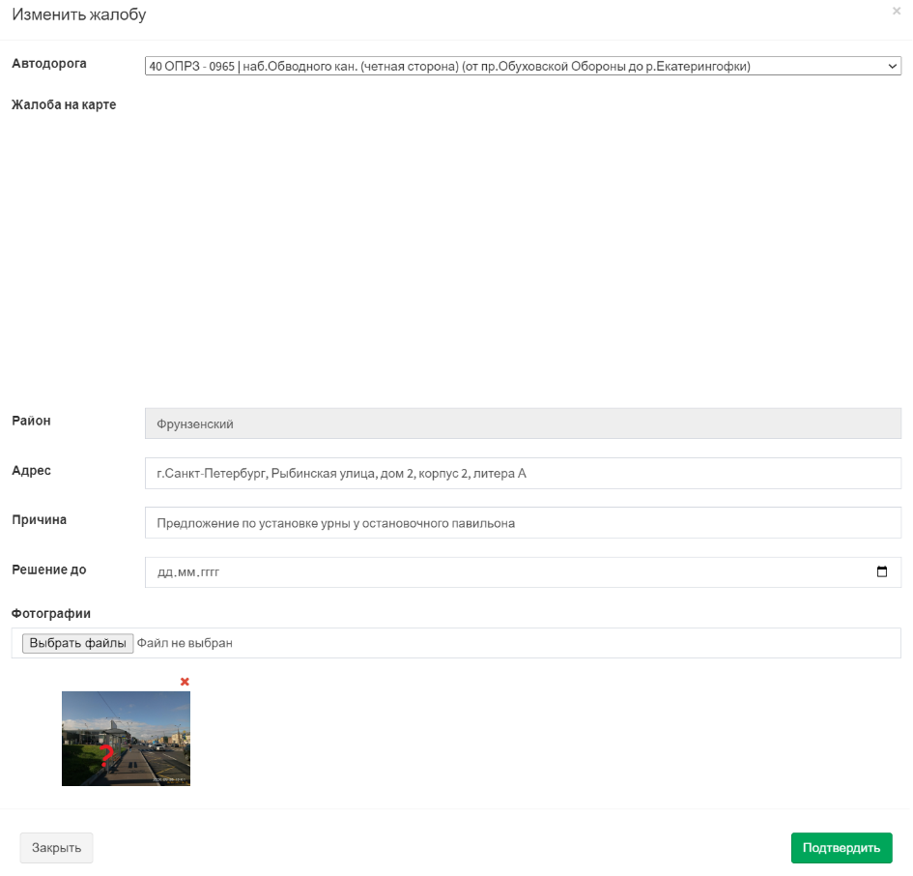
Рисунок 370 Модальное окно ««Изменить жалобу»

Удаление карточки учета жалобы
Для удаления карточки учета жалобы необходимо воспользоваться управляющим элементом «Удалить» (рисунок 371).
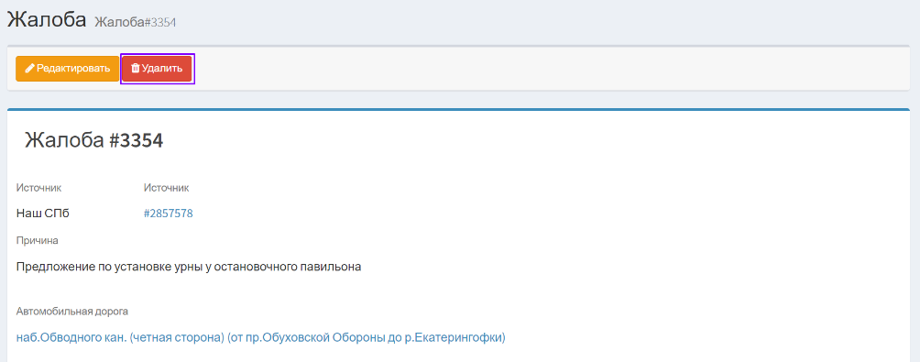
Рисунок 371 Экранная форма карточки учета жалобы. Управляющий элемент «Удалить»

Работа с разделом «Архив»

Описание раздела «Архив»
Раздел «Архив» предназначен для хранения данных об удаленных записях в реестрах «Нарушения», «Иные нарушения» и «Жалобы».
Доступ к разделу осуществляется из меню навигации. Раздел «Архив» содержит следующе подразделы:
- Нарушения;
- Иные нарушения;
- Жалобы (рисунок 372).
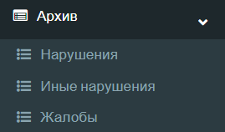
Рисунок 372 Меню навигации, раздел «Архив».

Подраздел «Нарушения»
Подраздел «Нарушения» раздела «Архив» содержит сведения об удалённых записях
из подраздела «Нарушения» раздела «Результаты». Подробное описание работы
с подразделом «Нарушения» раздела «Результаты» приведено в разделах 7.1.2 и 7.3 настоящего Руководства пользователя.
Рабочая область подраздела «Нарушения» раздела «Архив» представлена на рисунке 373.
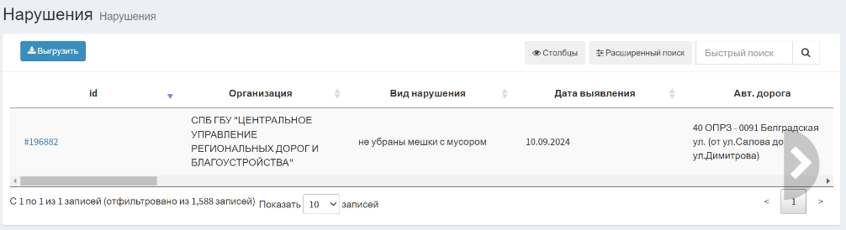
Рисунок 373 Экранная форма подраздела «Нарушения» раздела «Архив»
Описание элементов управления экранной формы подраздела «Нарушения» раздела «Архив» представлено в таблице 66.
Таблица 66 Элементы управления экранной формы
подраздела «Нарушения» раздела «Архив»
№ п/п | Обозначение элемента управления | Наименование элемента управления | Назначение элемента управления
1 | 2 | 3 | 4
 |  | Информационный элемент «Наименование раздела» | Содержит сведения о наименовании раздела, в котором находится пользователь
 |  | Управляющий элемент «Выгрузить» | При нажатии на кнопку открывается модальное окно «Сохранение», которое позволит выгрузить записи из реестра на устройство пользователя
 |  | Управляющий элемент «Столбцы» | При нажатии открывается модальное окно с наименованием столбцов таблицы. Элемент служит  для активации/деактивации столбцов таблицы и изменения порядка их отображения
 |  | Управляющий элемент «Расширенный поиск» | Открывает панель фильтров столбцов реестра
 |  | Поисковая строка | Позволяет осуществлять поиск записи по любому столбцу реестра
 |  | Информационный элемент «Количество записей реестра» | Информирует о количестве отображаемых записей в реестре в зависимости от заданных параметров поиска и фильтрации
 |  | Фильтр раскрывающегося списка «Запись» | При нажатии открывается раскрывающийся список, позволяющий выбрать количество выводимых записей на странице
 |  | Пагинация | Нумерация страниц служит для навигации по разделу
Реестр записей подраздела «Нарушения» раздела «Архив» представляет собой таблицу в которой содержатся сведения об удаленных нарушениях. Перечень столбцов таблицы представлен в таблице 67.
Таблица 67 Перечень столбцов реестра
в подразделе «Нарушения» раздела «Архив»
№ п/п | Наименование столбца | Назначение столбца | Способ фильтрации
1 | 2 | 3 | 4
 | id | Уникальный идентификатор объекта, присваивается автоматически, необходим для однозначной идентификации объекта в базе данных | Ручной поиск записи путем ввода значения
 | Организация | Номер дороги в соответствии с нормативно-паровым актом | Выбор значения(ий) из раскрывающегося списка
 | Вид нарушения | Вид нарушения | Выбор значения(ий) из раскрывающегося списка
 | Дата выявления | Дата выявления | Выбор значения(ий) из календаря
 | Авт.дорога | Номер и наименование автомобильной дороги | Ручной поиск записи путем ввода значения
 | Адрес | Адрес | Ручной поиск записи путем ввода значения
 | Участок: Ид | Идентификатор участка | Ручной поиск записи путем ввода значения
 | Участок: адрес | Адрес участка | Ручной поиск записи путем ввода значения
 | Участок: граница от | Граница участка от | Ручной поиск записи путем ввода значения
 | Участок: граница до | Граница участка до | Ручной поиск записи путем ввода значения
 | Участок: класс/группа | Класс/группа участка | Ручной поиск записи путем ввода значения
 | Участок: тип | Тип участка | Выбор значения(ий) из раскрывающегося списка
 | Участок: площадь | Площадь участка | Ручной поиск записи путем ввода значения
 | Снятие | Признак снятия нарушения | Выбор значения(ий) из раскрывающегося списка
 | Район | Административный район | Выбор значения(ий) из раскрывающегося списка
 | Длина | Длина | Ручной поиск записи путем ввода значения
 | Ширина | Ширина | Ручной поиск записи путем ввода значения
 | Площадь | Площадь | Ручной поиск записи путем ввода значения
 | Статус | Статус | Выбор значения(ий) из раскрывающегося списка
 | Проверка | Проверка | Ручной поиск записи путем ввода значения
 | План. дата устранения | Плановая дата устранения | Выбор значения(ий) из календаря
 | Факт. дата устранения | Фактическая дата устранения | Выбор значения(ий) из календаря
 | Устранено | Признак устранения нарушения | Выбор значения(ий) из раскрывающегося списка
 | Связанное | Связанное | Ручной поиск записи путем ввода значения
 | Погода | Погода | Ручной поиск записи путем ввода значения
 | Контрольная карта | Контрольная карта | Ручной поиск записи путем ввода значения
 | Инспектор | Инспектор | Ручной поиск записи путем ввода значения
 | Изменил | Изменил | Ручной поиск записи путем ввода значения
 | Создатель | Создатель | Ручной поиск записи путем ввода значения
Для настройки столбцов реестра необходимо воспользоваться управляющим элементом «Столбцы» (рисунок 374).
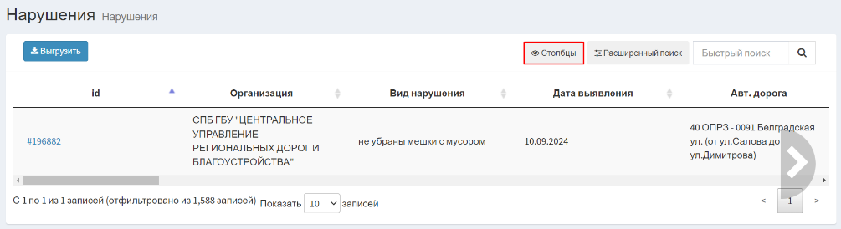
Рисунок 374 Управляющий элемент «Столбцы»
После нажатия левой кнопкой мыши по управляющему элементу откроется модальное окно для настройки отображения столбцов в реестре (рисунок 375).
Рисунок 375 Модальное окно настройки отображения столбцов в реестре
Для добавления или удаления столбца из реестра необходимо нажать на наименование соответствующего столбца. Активные столбцы подсвечены синим цветом, скрытые – серым. Управляющий элемент «Отобразить все» позволяет сделать активными все столбцы, управляющий элемент «Скрыть все» – скрывает все столбцы реестра.
В реестре предусмотрена возможность сортировки и фильтрации записей. Сортировку можно осуществить только по одному из столбцов реестра. Для сортировки записей в порядке возрастания (от «А» до «Я») необходимо нажать левой кнопкой мыши по наименованию нужного столбца таблицы (рисунок 376).
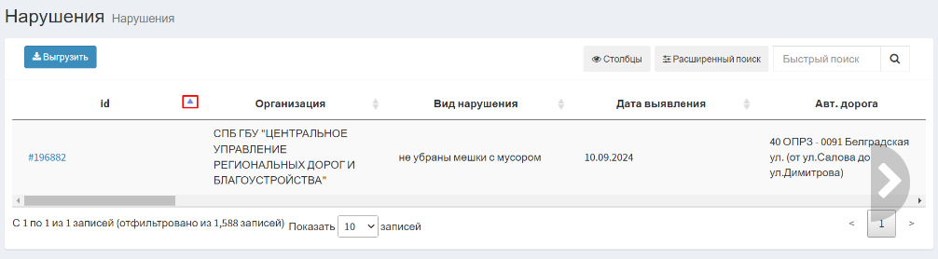
Рисунок 376 Сортировка записей в реестре в порядке возрастания на примере столбца «id»
Для сортировки записей в порядке убывания (от «Я» до «А») дважды нажмите левой кнопкой мыши по наименованию нужного столбца таблицы (рисунок 377).
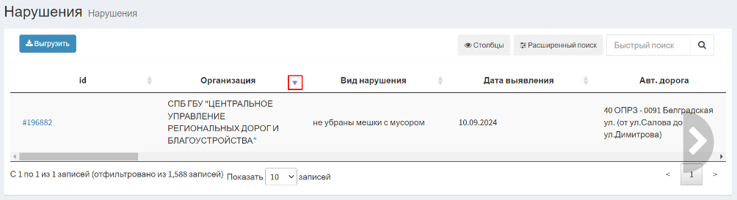
Рисунок 377 Сортировка записей в реестре в порядке убывания на примере столбца «Организация»
Для фильтрации записей предусмотрена строка фильтрации, расположенная
под заголовком таблицы. Для активации строки фильтрации необходимо воспользоваться управляющим элементом «Расширенный поиск» (рисунок 378).
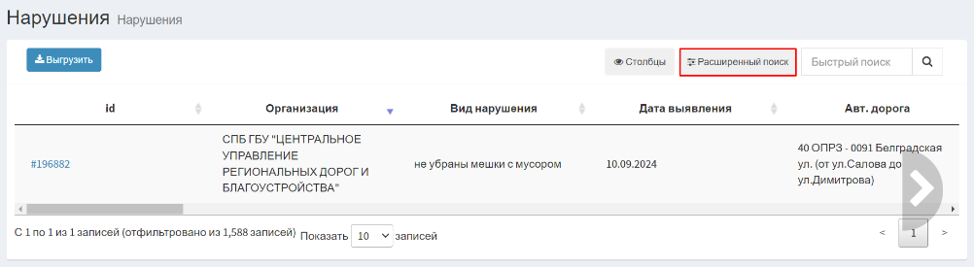
Рисунок 378 Управляющий элемент «Расширенный поиск»
После нажатия левой кнопкой мыши по управляющему элементу под заголовками столбцов отобразится строка фильтрации (рисунок 379).
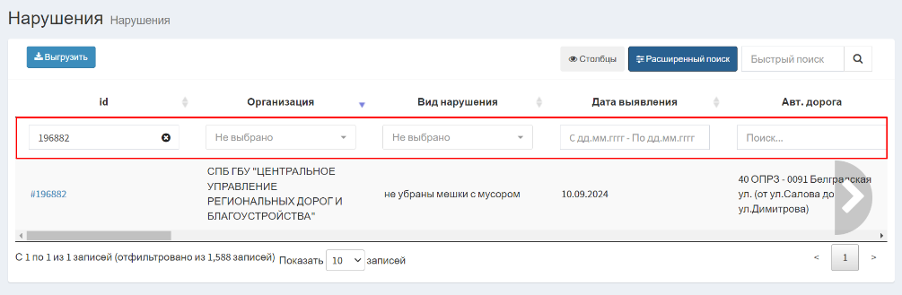
Рисунок 379 Активация строки фильтрации
Описание инструментов фильтрации представлено в таблице 68.
Таблица 68 Инструменты фильтрации записей в реестре
№ п/п | Обозначение инструмента фильтрации | Вид инструмент фильтрации | Назначение инструмент фильтрации
1 | 2 | 3 | 4
 |  | Текстовый поиск | Поле для ручного ввода значений
 |  | Выбор значения  из раскрывающегося списка | Поле для выбора значения из раскрывающегося списка
 |  | Выбор даты | Поле для выбора даты из календаря

Подраздел «Иные нарушения»
Подраздел «Иные нарушения» раздела «Архив» содержит сведения об удалённых записях из подраздела «Иные нарушения» раздела «Результаты». Подробное описание работы
с подразделом «Иные нарушения» раздела «Результаты» приведено в разделах 7.1.4 и 7.5 настоящего Руководства пользователя.
Рабочая область подраздела «Иные нарушения» раздела «Архив» представлена на рисунке 380.
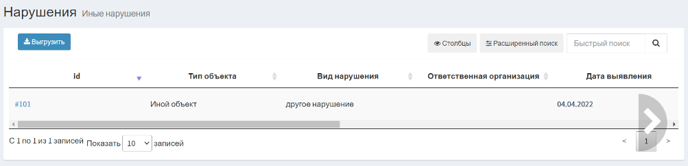
Рисунок 380 Экранная форма подраздела «Иные нарушения» раздела «Архив»
Описание элементов управления экранной формы подраздела «Иные нарушения» раздела «Архив» представлено в таблице 69.
Таблица 69 Элементы управления экранной формы
подраздела «Иные нарушения» раздела «Архив»
№ п/п | Обозначение элемента управления | Наименование элемента управления | Назначение элемента управления
1 | 2 | 3 | 4
 |  | Информационный элемент «Наименование раздела» | Содержит сведения о наименовании раздела, в котором находится пользователь
 |  | Управляющий элемент «Выгрузить» | При нажатии на кнопку открывается модальное окно «Сохранение», которое позволит выгрузить записи из реестра на устройство пользователя
 |  | Управляющий элемент «Столбцы» | При нажатии открывается модальное окно с наименованием столбцов таблицы. Элемент служит  для активации/деактивации столбцов таблицы и изменения порядка их отображения
 |  | Управляющий элемент «Расширенный поиск» | Открывает панель фильтров столбцов реестра
 |  | Поисковая строка | Позволяет осуществлять поиск записи по любому столбцу реестра
 |  | Информационный элемент «Количество записей реестра» | Информирует о количестве отображаемых записей в реестре в зависимости от заданных параметров поиска и фильтрации
 |  | Фильтр раскрывающегося списка «Запись» | При нажатии открывается раскрывающийся список, позволяющий выбрать количество выводимых записей на странице
 |  | Пагинация | Нумерация страниц служит для навигации по разделу
Реестр записей подраздела «Иные нарушения» раздела «Архив» представляет собой таблицу в которой содержатся сведения о выявленных нарушениях. Перечень столбцов таблицы представлен в таблице 70.
Таблица 70 Перечень столбцов реестра
в подразделе «Иные нарушения» раздела «Архив»
№ п/п | Наименование столбца | Назначение столбца | Способ фильтрации
1 | 2 | 3 | 4
 | id | Уникальный идентификатор объекта, присваивается автоматически, необходим для однозначной идентификации объекта в базе данных | Ручной поиск записи путем ввода значения
 | Тип объекта | Тип объекта | Выбор значения(ий) из раскрывающегося списка
 | Вид нарушения | Вид нарушения | Выбор значения(ий) из раскрывающегося списка
 | Ответственная организация | Ответственная организация | Выбор значения(ий) из раскрывающегося списка
 | Дата выявления | Дата выявления | Выбор значения(ий) из календаря
 | Инспектор | Фамилия, имя, отчество инспектора | Выбор значения(ий) из раскрывающегося списка
 | Район | Административный район | Выбор значения(ий) из раскрывающегося списка
 | Авт.дорога | Номер и наименование автомобильной дороги | Ручной поиск записи путем ввода значения
 | Адрес | Адрес | Ручной поиск записи путем ввода значения
 | Комментарий | Комментарий | Ручной поиск записи путем ввода значения
Для настройки столбцов реестра необходимо воспользоваться управляющим элементом «Столбцы» (рисунок 381).
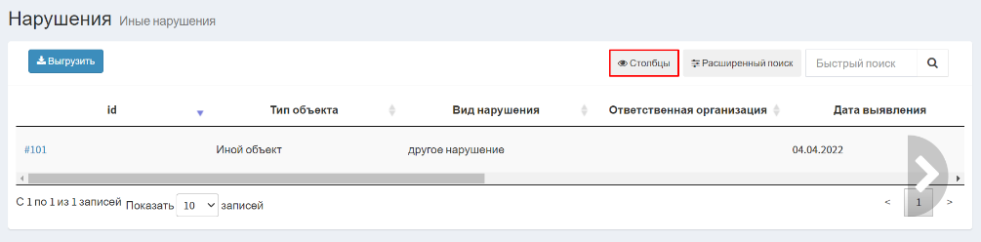
Рисунок 381 Управляющий элемент «Столбцы»
После нажатия левой кнопкой мыши по управляющему элементу откроется модальное окно для настройки отображения столбцов в реестре (рисунок 382).
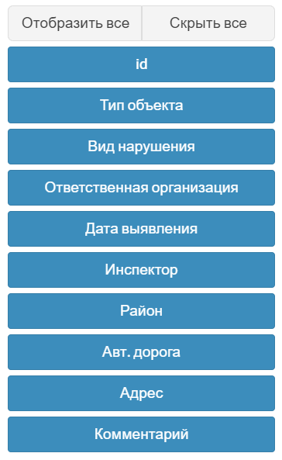
Рисунок 382 Модальное окно настройки отображения столбцов в реестре
Для добавления или удаления столбца из реестра необходимо нажать на наименование соответствующего столбца. Активные столбцы подсвечены синим цветом, скрытые – серым. Управляющий элемент «Отобразить все» позволяет сделать активными все столбцы, управляющий элемент «Скрыть все» – скрывает все столбцы реестра.
В реестре предусмотрена возможность сортировки и фильтрации записей. Сортировку можно осуществить только по одному из столбцов реестра. Для сортировки записей в порядке возрастания (от «А» до «Я») необходимо нажать левой кнопкой мыши по наименованию нужного столбца таблицы (рисунок 383) .
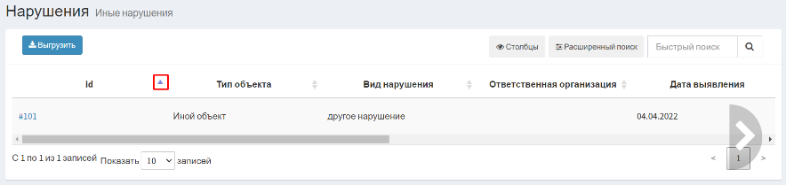
Рисунок 383 Сортировка записей в реестре в порядке возрастания на примере столбца «id»
Для сортировки записей в порядке убывания (от «Я» до «А») дважды нажмите левой кнопкой мыши по наименованию нужного столбца таблицы (рисунок 384).
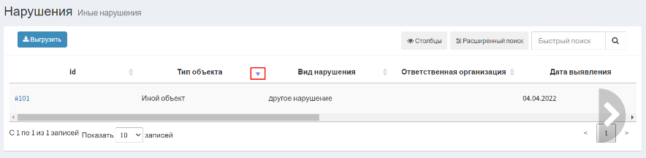
Рисунок 384 Сортировка записей в реестре в порядке убывания на примере столбца «Тип объекта»
Для фильтрации записей предусмотрена строка фильтрации, расположенная
под заголовком таблицы. Для активации строки фильтрации необходимо воспользоваться управляющим элементом «Расширенный поиск» (рисунок 385).
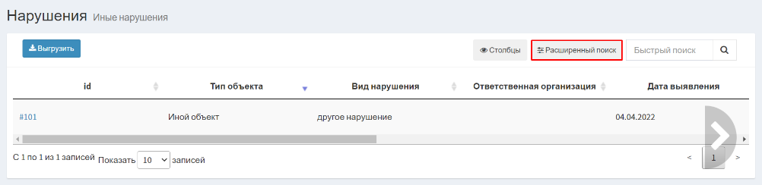
Рисунок 385 Управляющий элемент «Расширенный поиск»
После нажатия левой кнопкой мыши по управляющим элементу под заголовками столбцов отобразится строка фильтрации (рисунок 386).
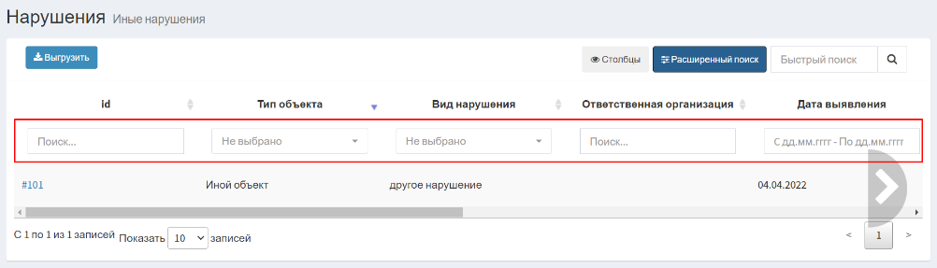
Рисунок 386 Активация строки фильтрации
Описание инструментов фильтрации представлено в таблице 71.
Таблица 71 Инструменты фильтрации записей в реестре
№ п/п | Обозначение инструмента фильтрации | Вид инструмент фильтрации | Назначение инструмент фильтрации
1 | 2 | 3 | 4
 |  | Текстовый поиск | Поле для ручного ввода значений
 |  | Выбор значения  из раскрывающегося списка | Поле для выбора значения из раскрывающегося списка
 |  | Выбор диапазона дат | Поле для выбора диапазона дат из календаря
 |  | Выбор даты | Поле для выбора даты из календаря

Подраздел «Жалобы»
Подраздел «Жалобы» раздела «Архив» содержит сведения об удалённых записях
из раздела «Жалобы». Подробное описание работы с разделом «Жалобы» приведено
в разделе 10 настоящего Руководства пользователя.
Рабочая область подраздела «Жалобы» раздела «Архив» представлена на рисунке 387.
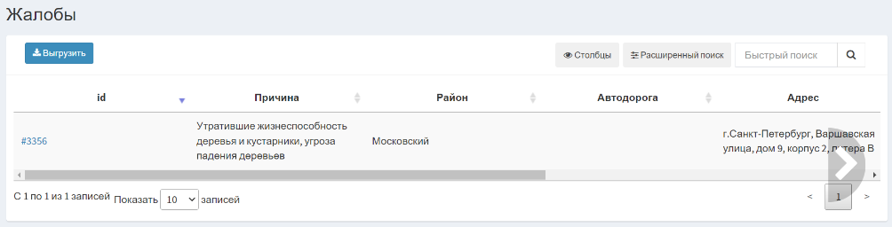
Рисунок 387 Экранная форма подраздела «Жалобы» раздела «Архив»
Описание элементов управления экранной формы подраздела «Жалобы» раздела «Архив» представлено в таблице 72.
Таблица 72 Элементы управления экранной формы
подраздела «Жалобы» раздела «Архив»
№ п/п | Обозначение элемента управления | Наименование элемента управления | Назначение элемента управления
1 | 2 | 3 | 4
 |  | Информационный элемент «Наименование раздела» | Содержит сведения о наименовании раздела, в котором находится пользователь
 |  | Управляющий элемент «Выгрузить» | При нажатии на кнопку открывается модальное окно «Сохранение», которое позволит выгрузить записи из реестра на устройство пользователя
 |  | Управляющий элемент «Импорт жалобы» | Открывает модальное окно «Импорт жалобы»
 |  | Управляющий элемент «Столбцы» | При нажатии открывается модальное окно с наименованием столбцов таблицы. Элемент служит  для активации/деактивации столбцов таблицы и изменения порядка их отображения
 |  | Управляющий элемент «Расширенный поиск» | Открывает панель фильтров столбцов реестра
 |  | Поисковая строка | Позволяет осуществлять поиск записи по любому столбцу реестра
 |  | Информационный элемент «Количество записей реестра» | Информирует о количестве отображаемых записей в реестре в зависимости от заданных параметров поиска и фильтрации
 |  | Фильтр раскрывающегося списка «Запись» | При нажатии открывается раскрывающийся список, позволяющий выбрать количество выводимых записей на странице
 |  | Пагинация | Нумерация страниц служит для навигации по разделу
Реестр записей подраздела «Жалобы» раздела «Архив» представляет собой таблицу
в которой содержатся сведения о выявленных нарушениях. Перечень столбцов таблицы представлен в таблице 73.
Таблица 73 Перечень столбцов реестра
в подразделе «Жалобы» раздела «Архив»
№ п/п | Наименование столбца | Назначение столбца | Способ фильтрации
1 | 2 | 3 | 4
 | id | Уникальный идентификатор объекта, присваивается автоматически, необходим для однозначной идентификации объекта в базе данных | Ручной поиск записи путем ввода значения
 | Причина | Причина жалобы | Ручной поиск записи путем ввода значения
 | Районы | Административный район | Выбор значения(ий) из раскрывающегося списка
 | Автодорога | Наименование автомобильной дороги, на которой выявлено нарушение порядка содержания | Ручной поиск записи путем ввода значения
 | Адрес | Адрес | Ручной поиск записи путем ввода значения
 | Дата импорта | Дата импорта из внешней системы | Выбор значения из календаря
 | Решение до | Предполагаемая дата решения жалобы | Выбор значения из календаря
 | Источник | Источник поступления жалобы | Выбор значения(ий) из раскрывающегося списка
Для настройки столбцов реестра необходимо воспользоваться управляющим элементом «Столбцы» (рисунок 388).
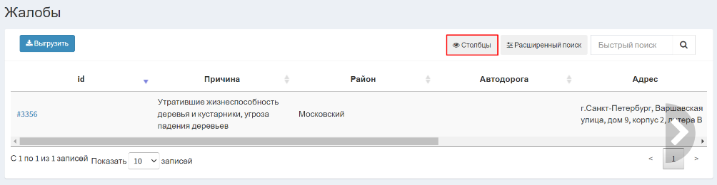
Рисунок 388 Управляющий элемент «Столбцы»
После нажатия левой кнопкой мыши по управляющему элементу откроется модальное окно для настройки отображения столбцов в реестре (рисунок 389).
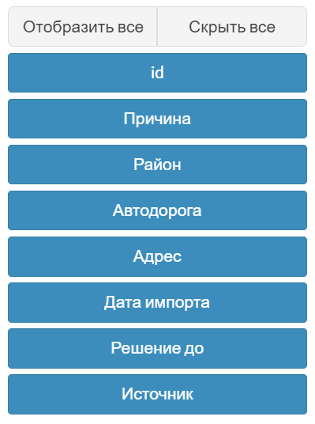
Рисунок 389 Модальное окно настройки отображения столбцов в реестре
Для добавления или удаления столбца из реестра необходимо нажать на наименование соответствующего столбца. Активные столбцы подсвечены синим цветом, скрытые – серым. Управляющий элемент «Отобразить все» позволяет сделать активными все столбцы, управляющий элемент «Скрыть все» – скрывает все столбцы реестра.
В реестре предусмотрена возможность сортировки и фильтрации записей. Сортировку можно осуществить только по одному из столбцов реестра. Для сортировки записей в порядке возрастания (от «А» до «Я») необходимо нажать левой кнопкой мыши по наименованию нужного столбца таблицы (рисунок 390).
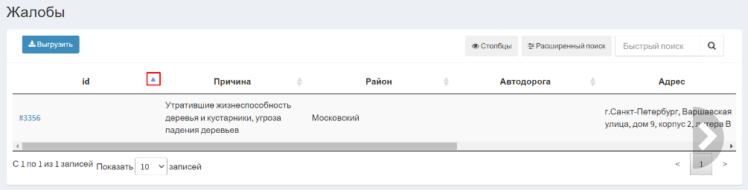
Рисунок 390 Сортировка записей в реестре в порядке возрастания на примере столбца «id»
Для сортировки записей в порядке убывания (от «Я» до «А») дважды нажмите левой кнопкой мыши по наименованию нужного столбца таблицы (рисунок 391).
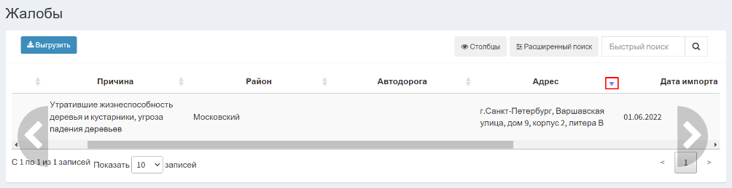
Рисунок 391 Сортировка записей в реестре в порядке убывания на примере столбца «Адрес»
Для фильтрации записей предусмотрена строка фильтрации, расположенная
под заголовком таблицы. Для активации строки фильтрации необходимо воспользоваться управляющим элементом «Расширенный поиск» (рисунок 392)
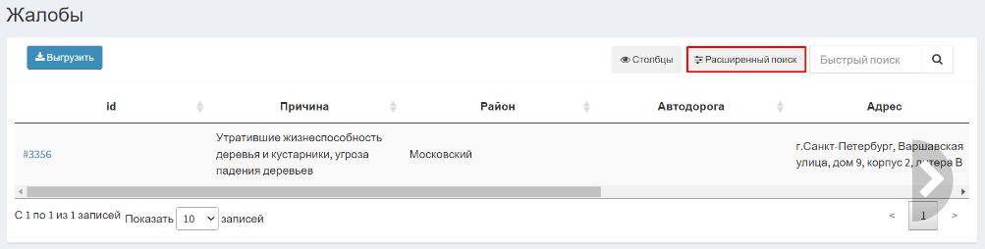
Рисунок 392 Управляющий элемент «Расширенный поиск»
После нажатия левой кнопкой мыши по управляющим элементу под заголовками столбцов отобразится строка фильтрации (рисунок 393).
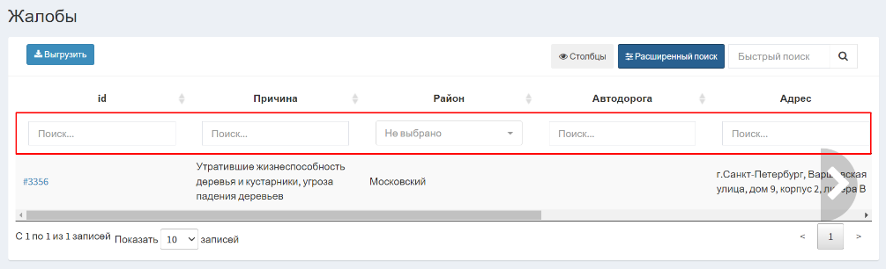
Рисунок 393 Активация строки фильтрации
Описание инструментов фильтрации представлено в таблице 74.
Таблица 74 Инструменты фильтрации записей в реестре
№ п/п | Обозначение инструмента фильтрации | Вид инструмент фильтрации | Назначение инструмент фильтрации
1 | 2 | 3 | 4
 |  | Текстовый поиск | Поле для ручного ввода значений
 |  | Выбор значения  из раскрывающегося списка | Поле для выбора значения из раскрывающегося списка
 |  | Выбор даты | Поле для выбора даты из календаря

Работа с карточкой учета нарушения

Просмотр карточки учета нарушения
Для просмотра карточки учета нарушения пользователю необходимо перейти в подраздел «Нарушения» раздела «Архив» (рисунок 394).
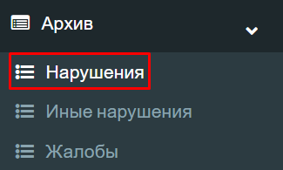
Рисунок 394 Меню навигации, подраздел «Нарушения» раздела «Архив»
В рабочей области отобразится экранная форма представления подраздела «Нарушения» раздела «Архив» (рисунок 395).
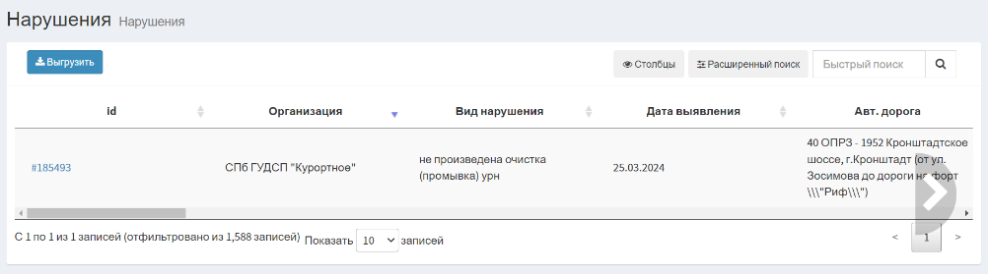
Рисунок 395 Экранная форма подраздела «Нарушения» раздела «Архив»
Для перехода в карточку учёта нарушения левой кнопкой мыши нажмите на портальный идентификатор записи в реестре (рисунок 396).
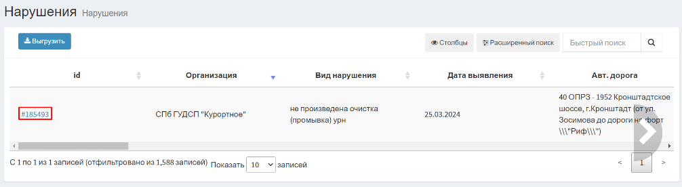
Рисунок 396 Экранная форма подраздела «Нарушения» раздела «Архив». Переход к карточке учёта нарушения
Отобразится экранная форма карточки учета нарушения (рисунок 397).
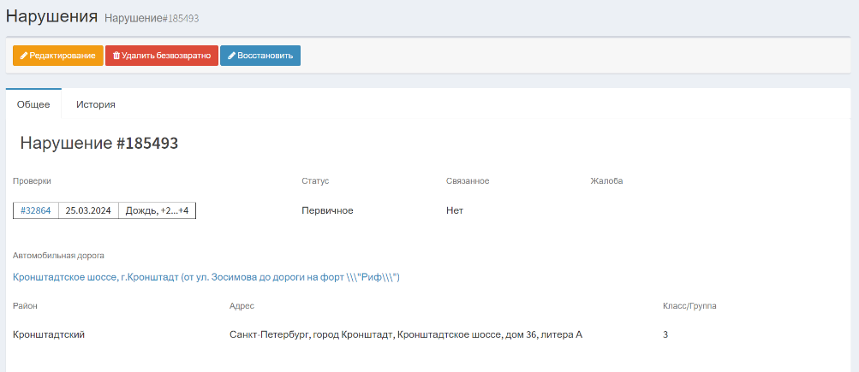
Рисунок 397 Экранная форма карточки учета нарушения
Экранная форма карточки учета нарушения состоит из вкладок «Общее», «История» и элементов управления.
Описание элементов управления экранной формы карточки учета нарушения представлено в таблице 75.
Таблица 75 Элементы управления экранной формы карточки учета нарушения
№ п/п | Обозначение элемента управления | Наименование элемента управления | Назначение элемента управления
1 | 2 | 3 | 4
 |  | Управляющий элемент «Редактирование» | Открывает модальное окно «Редактирование нарушения»
 |  | Управляющий элемент «Удалить безвозвратно» | Удаляет карточку учета нарушения
 |  | Управляющий элемент «Восстановить» | Восстанавливает удаленную запись в реестре
 | Вкладка «Общее»
 |  | Управляющий элемент «Повернуть фотографию» | Поворачивает изображение по часовой стрелки
 |  | Управляющий элемент «Выгрузить» | Открывает модальное окно «Сохранение», которое позволит выгрузить выбранную фотографию на устройство пользователя
 |  | Управляющий элемент «Масштаб» | Изменяет экспозицию карты в большую или меньшую сторону
 | Вкладка «История»
 |  | Управляющий элемент «Удалить» | Удаляет этап из истории

Редактирование карточки учета нарушения
Для редактирования карточки учета нарушения необходимо воспользоваться управляющим элементом «Редактирование» (рисунок 398).

Рисунок 398 Экранная форма карточки учета нарушения. Управляющий элемент «Редактирование»
В отобразившемся модальном окне «Редактирование» необходимо внести нужные изменения. Для сохранения внесённых изменений левой кнопкой мыши нажмите
на управляющий элемент . Управляющий элемент 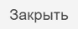 закрывает модальное окно «Редактирование» без сохранения внесенных изменений (рисунок 399).
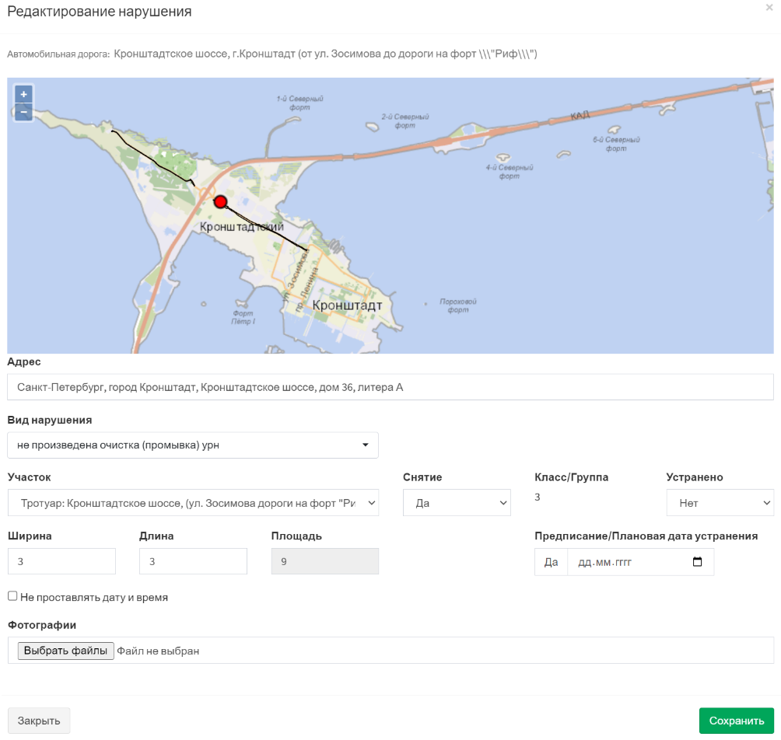
Рисунок 399 Модальное окно «Редактирование нарушения»

Удаление карточки учета нарушения
Для удаления карточки учета нарушения необходимо воспользоваться управляющим элементом «Удалить безвозвратно» (рисунок 400).
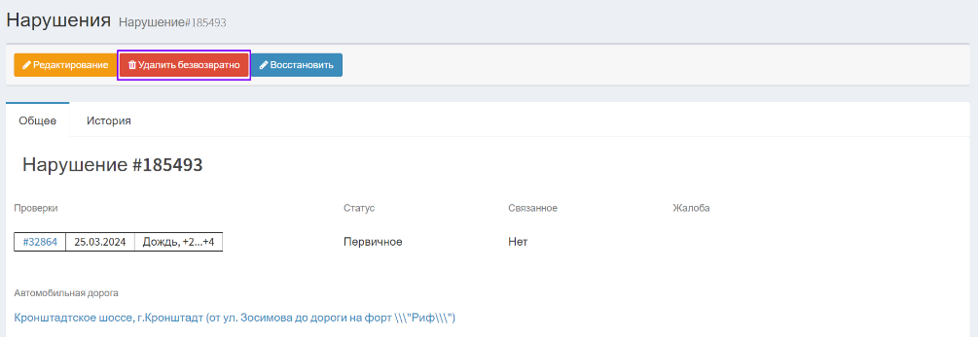
Рисунок 400 Экранная форма карточки учета нарушения.
Управляющий элемент «Удалить безвозвратно»

Восстановление карточки учета нарушения
Для восстановления карточки учёта в реестра записей подраздела «Нарушения» раздела «Результаты» необходимо воспользоваться управляющим элементом «Восстановить» (рисунок 401).
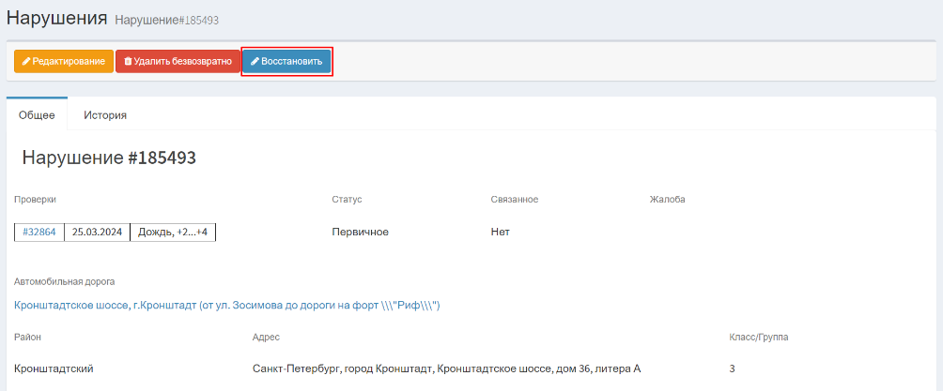
Рисунок 401 Экранная форма карточки учета нарушения.
Управляющий элемент «Восстановить»

Работа с карточкой учета иного нарушения

Просмотр карточки учета иного нарушения
Для просмотра карточки учета иного нарушения пользователю необходимо перейти в подраздел «Иные нарушения» раздела «Архив» (рисунок 402).
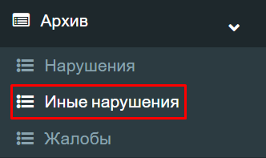
Рисунок 402 Меню навигации, подраздел «Иные нарушения» раздела «Архив»
В рабочей области отобразится экранная форма представления подраздела «Иные нарушения» раздела «Архив» (рисунок 403).
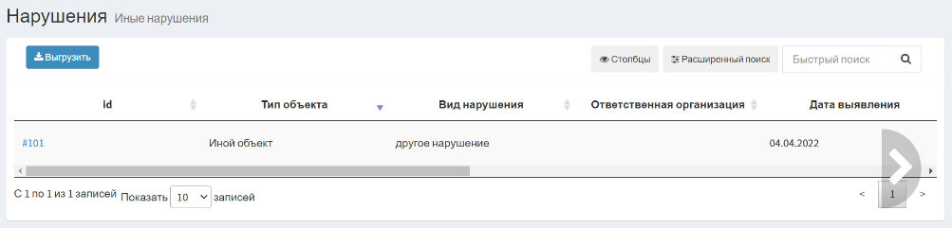
Рисунок 403 Экранная форма подраздела «Иные нарушения» раздела «Архив»
Для перехода в карточку учёта иного нарушения левой кнопкой мыши нажмите на портальный идентификатор записи в реестре (рисунок 404).
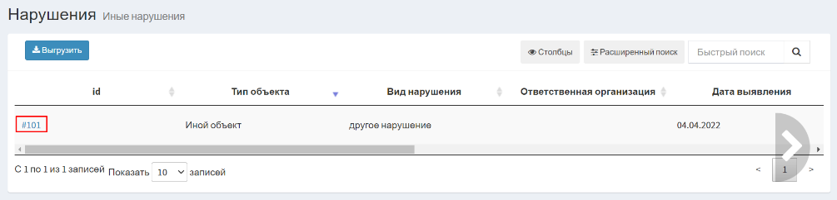
Рисунок 404 Экранная форма подраздела «Иные нарушения» раздела «Архив». Переход к карточке учёта иного нарушения
Отобразится экранная форма карточки учета иного нарушения (рисунок 405).
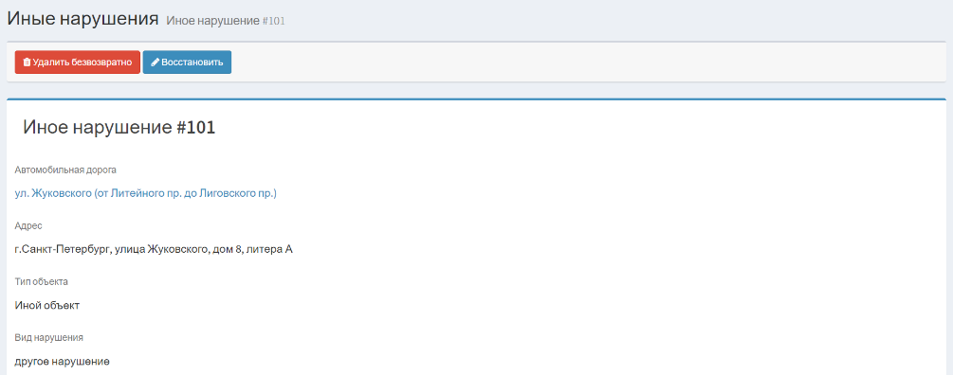
Рисунок 405 Экранная форма карточки учета иного нарушения
Экранная форма карточки учета иного нарушения состоит из блоков полей и элементов управления.
Описание элементов управления экранной формы карточки учета иного нарушения представлено в таблице 76.
Таблица 76 Элементы управления экранной формы карточки учета иного нарушения
№ п/п | Обозначение элемента управления | Наименование элемента управления | Назначение элемента управления
1 | 2 | 3 | 4
 |  | Управляющий элемент «Удалить безвозвратно» | Удаляет карточку учета иного нарушения
 |  | Управляющий элемент «Восстановить» | Восстанавливает удаленную запись в реестре
 |  | Управляющий элемент «Повернуть фотографию» | Поворачивает изображение по часовой стрелки
 |  | Управляющий элемент «Выгрузить» | Открывает модальное окно «Сохранение», которое позволит выгрузить выбранную фотографию на устройство пользователя
 |  | Управляющий элемент «Масштаб» | Изменяет экспозицию карты в большую или меньшую сторону

Удаление карточки учета иного нарушения
Для удаления карточки учета иного нарушения необходимо воспользоваться управляющим элементом «Удалить безвозвратно» (рисунок 406).
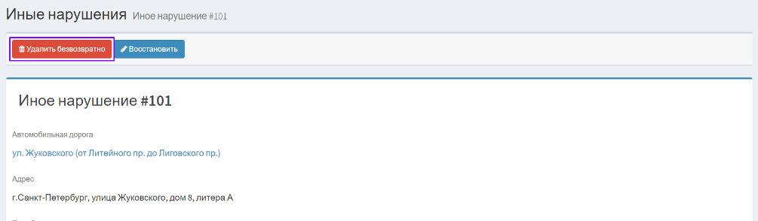
Рисунок 406 Экранная форма карточки учета иного нарушения.
Управляющий элемент «Удалить безвозвратно»

Восстановление карточки учета иного нарушения
Для восстановления карточки учёта в реестра записей подраздела «Иные нарушения» раздела «Результаты» необходимо воспользоваться управляющим элементом «Восстановить» (рисунок 407).
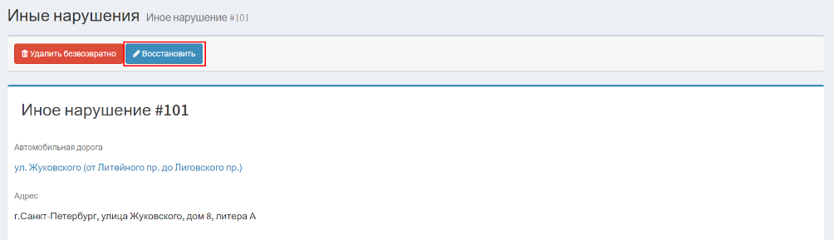
Рисунок 407 Экранная форма карточки учета иного нарушения.
Управляющий элемент «Восстановить»

Работа с карточкой учета жалобы

Просмотр карточки учета жалобы
Для просмотра карточки учета жалобы пользователю необходимо перейти в подраздел «Жалобы» раздела «Архив» (рисунок 408).
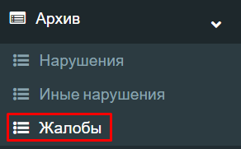
Рисунок 408 Меню навигации, подраздел «Жалобы» раздела «Архив»
В рабочей области отобразится экранная форма представления подраздела «Нарушения» раздела «Архив» (рисунок 409).
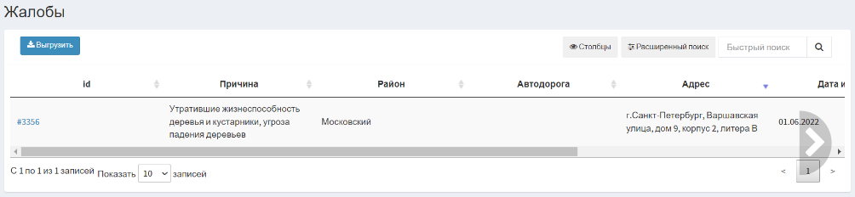
Рисунок 409 Экранная форма подраздела «Жалобы» раздела «Архив»
Для перехода в карточку учёта жалобы левой кнопкой мыши нажмите на портальный идентификатор записи в реестре (рисунок 410).
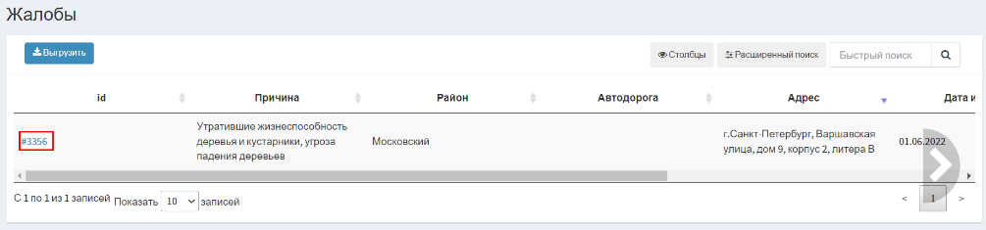
Рисунок 410 Экранная форма подраздела «Жалобы» раздела «Архив». Переход к карточке учёта жалобы
Отобразится экранная форма карточки учета жалобы (рисунок 411).
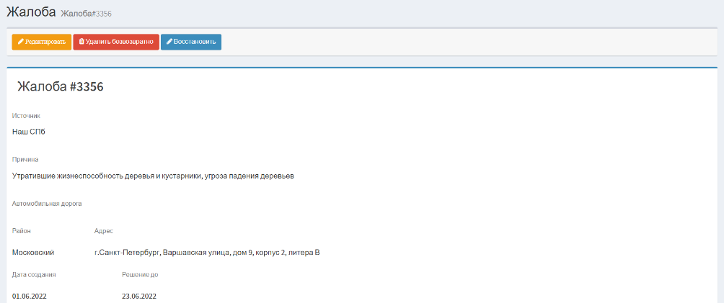
Рисунок 411 Экранная форма карточки учета жалобы
Экранная форма карточки учета жалобы состоит из блока полей и элементов управления.
Описание элементов управления экранной формы карточки учета жалобы представлено в таблице 77.
Таблица 77 Элементы управления экранной формы карточки учета жалобы
№ п/п | Обозначение элемента управления | Наименование элемента управления | Назначение элемента управления
1 | 2 | 3 | 4
 |  | Управляющий элемент «Редактировать» | Открывает модальное окно «Изменить жалобу»
 |  | Управляющий элемент «Удалить безвозвратно» | Удаляет карточку учета жалобы
 |  | Управляющий элемент «Восстановить» | Восстанавливает удаленную запись в реестре
 |  | Управляющий элемент «Повернуть фотографию» | Поворачивает изображение по часовой стрелки

Редактирование карточки учета жалобы
Для редактирования карточки учета жалобы необходимо воспользоваться управляющим элементом «Редактировать» (рисунок 412).
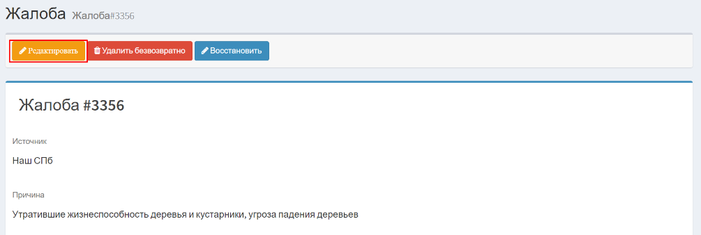
Рисунок 412 Экранная форма карточки учета жалобы. Управляющий элемент «Редактировать»
В отобразившемся модальном окне «Изменить жалобу» внесите необходимые изменения. Управляющий элемент позволяет удалить загруженный ранее файл. Для сохранения внесённых изменений левой кнопкой мыши нажмите на управляющий элемент . Управляющий элемент закрывает модальное окно без сохранения внесенных изменений (рисунок 413).
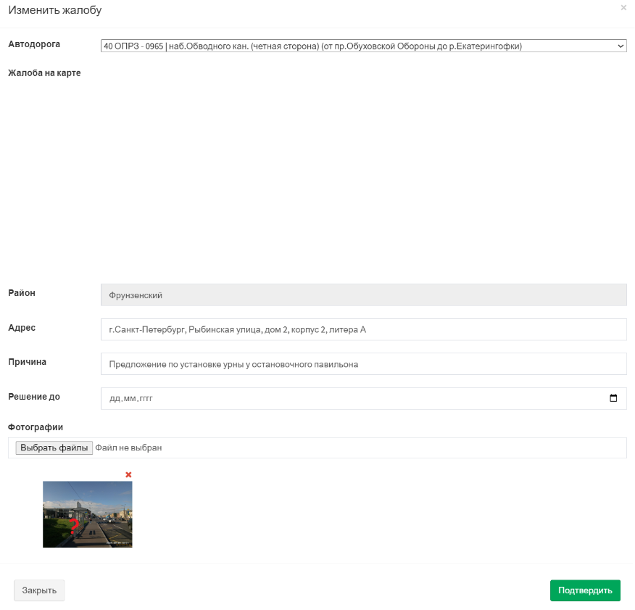
Рисунок 413 Модальное окно «Изменить жалобу»

Удаление карточки учета жалобы
Для удаления карточки учета жалобы необходимо воспользоваться управляющим элементом «Удалить безвозвратно» (рисунок 414).
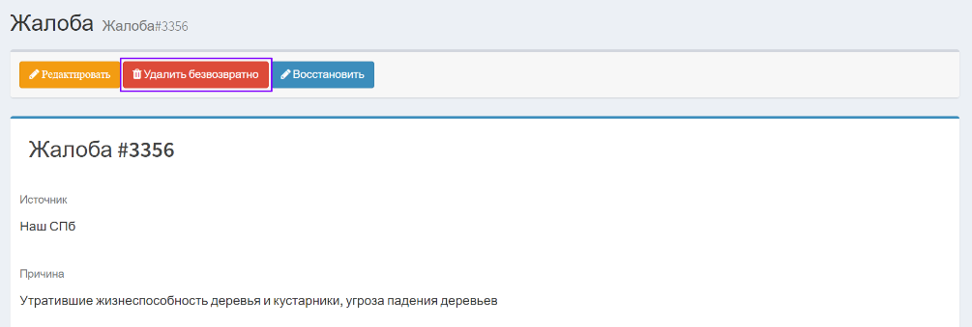
Рисунок 414 Экранная форма карточки учета жалобы.
Управляющий элемент «Удалить безвозвратно»

Восстановление карточки учета жалобы
Для восстановления карточки учёта в реестра записей раздела «Жалобы» необходимо воспользоваться управляющим элементом «Восстановить» (рисунок 415).
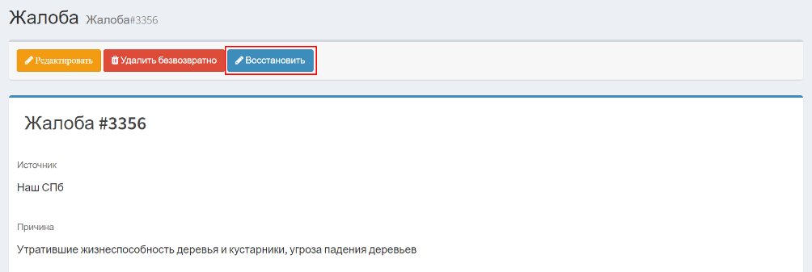
Рисунок 415 Экранная форма карточки учета жалобы.
Управляющий элемент «Восстановить»

Работа с разделом «Отчеты»

Описание раздела «Отчеты»
Раздел «Отчеты» предназначен для ведения отчётности по выполнению работ по содержанию автомобильных дорог.
Доступ к разделу осуществляется из меню навигации. Раздел «Отчеты» содержит следующе подразделы:
- Непроверенные дороги (отчет, предназначенный для просмотра за выбранный период автомобильных дорог, не участвующих в проверке);
- Проезжая часть (отчет, предназначенный для просмотра результатов проверок и площадей снятий по участкам дорог с типом «Тротуар»);
- Тротуары (отчет, предназначенный для просмотра результатов проверок и площадей снятий по участкам дорог с типом «Проезжая часть»);
- Тарифы (предназначен для ведения коэффициентов участков дорог) (рисунок 416).
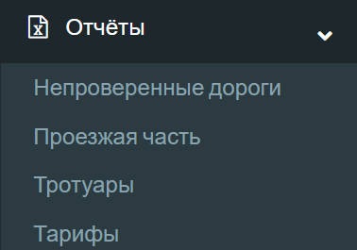
Рисунок 416 Меню навигации, раздел «Отчеты»

Формирование отчета «Непроверенные дороги»
Для формирования отчета по непроверенным дорогам необходимо перейти в подраздел «Непроверенные дороги» раздела «Отчеты» (рисунок 417).
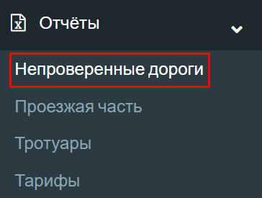
Рисунок 417 Меню навигации, подраздел «Непроверенные дороги» раздела «Отчеты»
Отобразится экранная форма подраздела «Непроверенные дороги» раздела «Отчеты» (рисунок 418).
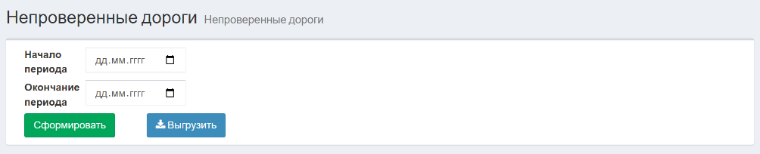
Рисунок 418 Экранная форма подраздела «Непроверенные дороги» раздела «Отчеты»
Для построения отчета требуется задать период формирования и левой кнопкой мыши нажать на управляющий элемент 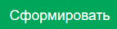 (рисунок 419).
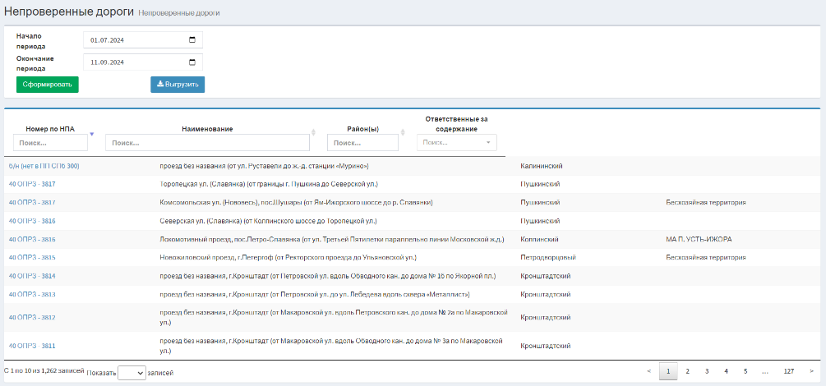
Рисунок 419 Экранная форма подраздела «Непроверенные дороги» раздела «Отчеты».
Вывод записей, удовлетворяющих заданным параметрам фильтрации
Управляющий элемент  позволяет экспортировать сформированный отчет в формате XLSX на устройство пользователя (рисунок 420).
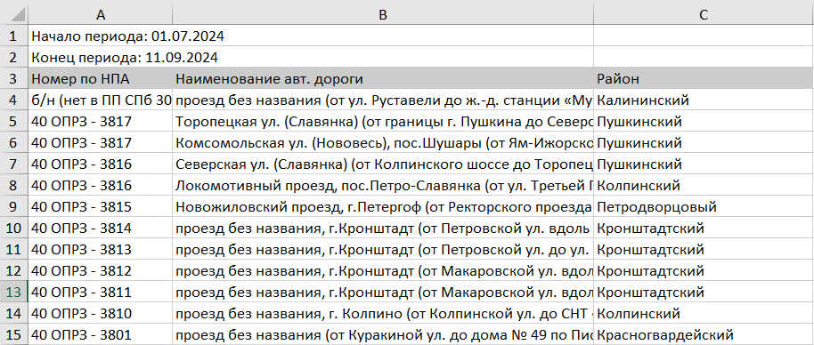
Рисунок 420 Пример сформированного отчёта «Непроверенные дороги»

Формирование отчета «Проезжая часть»
Для формирования отчета по проезжим частям необходимо перейти в подраздел «Проезжая часть» раздела «Отчеты» (рисунок 421).
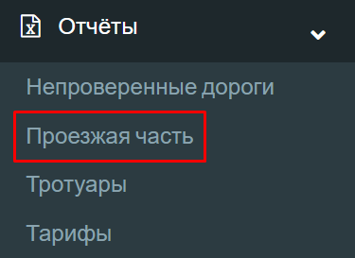
Рисунок 421 Меню навигации, подраздел «Проезжая часть» раздела «Отчеты»
Рабочая область подраздела «Проезжая часть» раздела «Отчеты» представлена на рисунке 422.
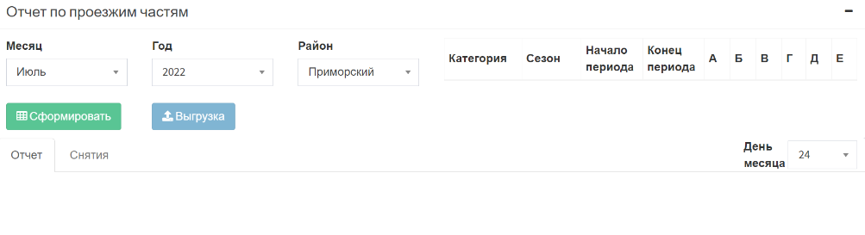
Рисунок 422 Экранная форма подраздела «Проезжая часть» раздела «Отчеты»
Для построение отчета требуется задать параметры фильтрации (месяц, год
и административный район) и левой кнопкой мыши нажать на управляющий элемент . Система выведет записи, удовлетворяющие заданным параметрам фильтрации.
Управляющий элемент 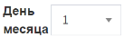 предоставляет возможность просмотра информации на каждый день месяца.
Управляющий элемент позволяет экспортировать сформированный отчет в формате XLSX на устройство пользователя.

Формирование отчет «Тротуары»
Для формирования отчета по тротуарам необходимо перейти в подраздел «Тротуары» раздела «Отчеты» (рисунок 423).
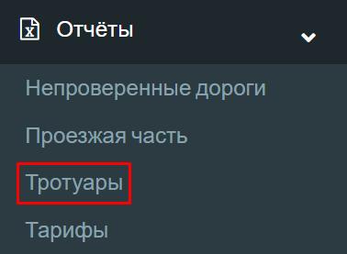
Рисунок 423 Меню навигации, подраздел «Тротуары» раздела «Отчеты»
Для построение отчета требуется задать параметры фильтрации (месяц, год
и административный район) и левой кнопкой мыши нажать на управляющий элемент . Система выведет записи, удовлетворяющие заданным параметрам фильтрации.
Управляющий элемент предоставляет возможность просмотра информации на каждый день месяца.
Управляющий элемент позволяет экспортировать сформированный отчет в формате XLSX на устройство пользователя.

Ведение сведений о тарифах
Для внесения сведения о коэффициентах автомобильных дорог в разных районах города в зависимости от сезона необходимо перейти в подраздел «Тарифы» раздела «Отчеты» (рисунок 424).
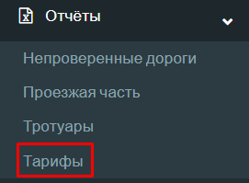
Рисунок 424 Меню навигации, подраздел «Тарифы» раздела «Отчеты»
Отобразится экранная форма подраздела «Тарифы» раздела «Отчеты» (рисунок 425).
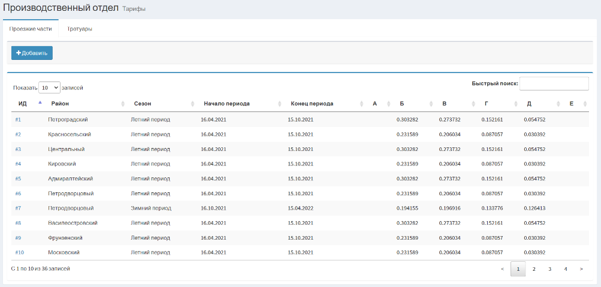
Рисунок 425 Экранная форма подраздела «Тарифы» раздела «Отчеты»
Для внесения сведений о тарифе воспользуйтесь управляющим элементом «Добавить» (рисунок 426).
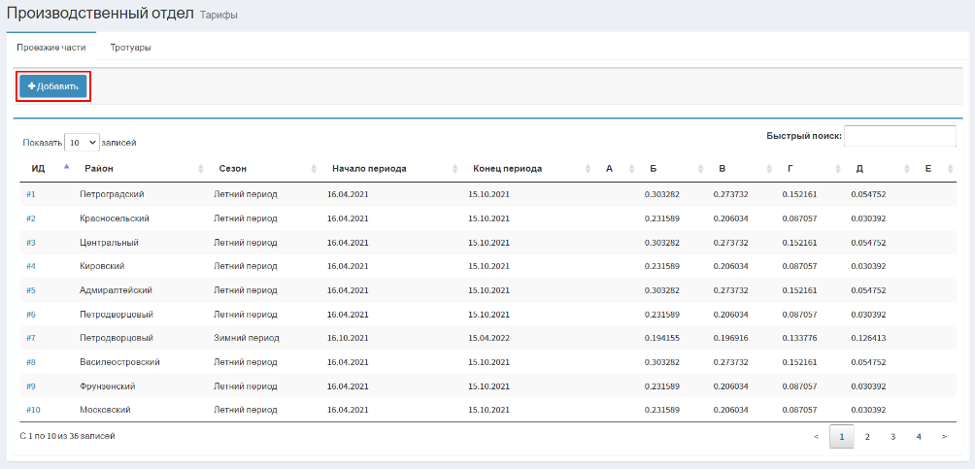
Рисунок 426 Экранная форма подраздела «Тарифы» раздела «Отчеты».
Управляющий элемент «Добавить»
В отобразившемся модальном окне «Создание тарифа» внесите необходимые сведения. Управляющий элемент  позволяет сохранить внесённые сведения и создать запись
в реестре. Управляющий элемент 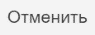 закрывает модальное окно без сохранения внесённых сведений (рисунок 427).
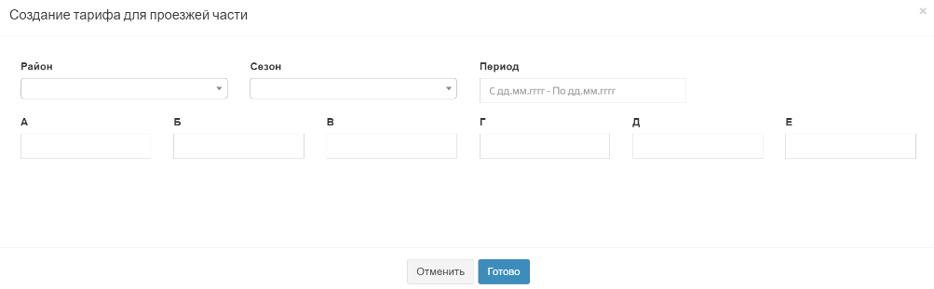
Рисунок 427 Модальное окно «Создание тарифа»
Для просмотра карточки учета тарифа левой кнопкой мыши нажмите на портальный идентификатор записи в реестре (рисунок 428).
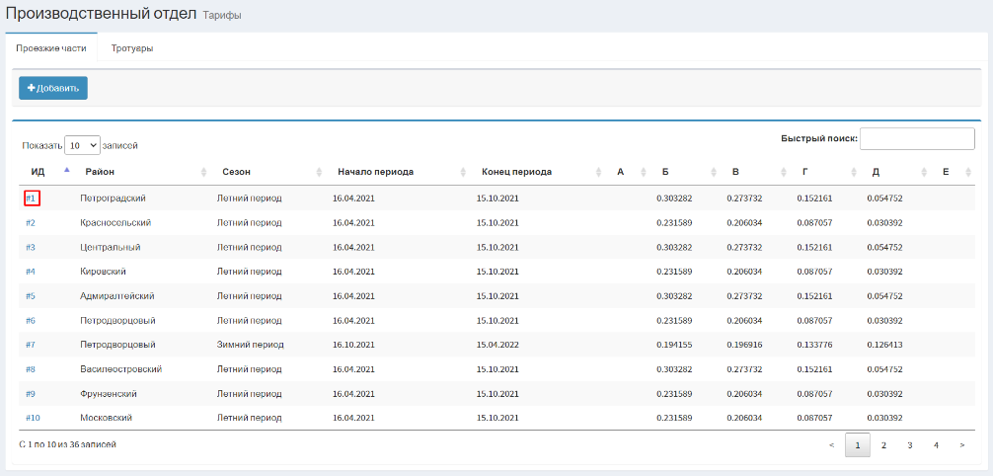
Рисунок 428 Экранная форма подраздела «Тарифы» раздела «Отчеты». Переход к карточке учета тарифа
Отобразится экранная форма карточки учета тарифа (рисунок 429).
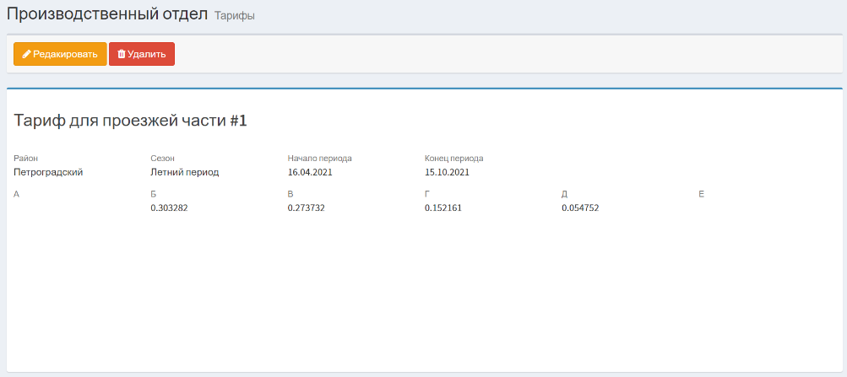
Рисунок 429 Экранная форма карточки учета тарифа
Для внесения изменений воспользуйтесь управляющим элементом .
В отобразившемся модальном окне «Создание тарифа» внесите требуемые изменения. Управляющий элемент позволяет сохранить внесённые изменения.
Управляющий элемент закрывает модальное окно без сохранения внесённых изменений (рисунок 430).
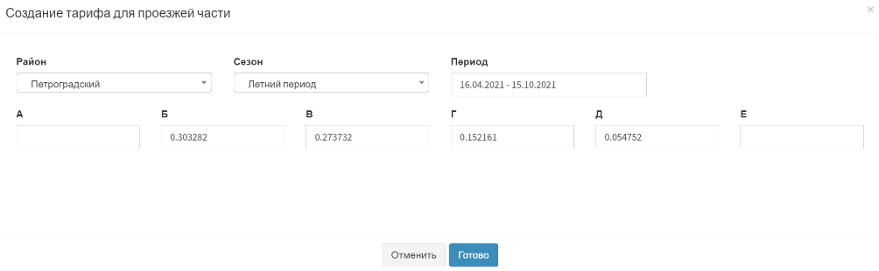
Рисунок 430 Модальное окно «Создание тарифа»
Чтобы удалить сведения о тарифе воспользуйтесь управляющим элементом .

Аварийные ситуации
При неверных действиях пользователей, неверных форматах или недопустимых значениях входных данных, программа выдает пользователю соответствующие сообщения, после чего возвращается в рабочее состояние, предшествовавшее неверной (недопустимой) команде или некорректному вводу данных.

Рекомендации по освоению
Для успешного освоения работы с программой необходимо иметь навыки работы с персональным компьютером и изучить эксплуатационную документацию.

